中华人民共和国电力行业标准
P DL/T 5150—2001

水工混凝土试验规程

Test code for hydraulic concrete

主编单位：南京水利科学研究院
中国水利水电科学研究院
批准部门：中华人民共和国国家经济贸易委员会
批准文号：国家经济贸易委员会公告二○○一年第3l号

中国电力出版社
2002 北京

200l—12—26发布 2002—05—01实施

前 言
《水工混凝土试验规程》是水利水电施工标准体系中的基本规程之一，属推荐性标准。该规程由中国水利水电科学研究院1962年制定，原水利电力部批准颁发试行。
1975年，以中国水利水电科学研究院为主编单位，协同长江科学院、南京水利科学研究院等18个单位对该规程进行了第一次修订工作。1982年修订完成后，《水工混凝土试验规程》SD105—82由原水利电力部批准颁发执行。
为了适应我国水利水电事业发展的需求，并与国内外同类标准的发展相协调，根据原电力工业部1996年电力行业标准计划立项的要求([1996]40号文)，对《水工混凝土试验规程》SD105一82进行了第二次修订，此次修订删除了原规程中“水泥”、 “混合材”、“外加剂”等三章以及其它章节中部分已过时或不再适用的方法，在原规程基础上修改、补充，并分编成《水工混凝土试验规程》、《水工混凝土砂石骨料试验规程》、《水工混凝土水质分析试验规程》。新修订的上述三项规程代替原《水工混凝土试验规程》SD105-82。
《水工混凝土试验规程》DL/T 5150—2001包括混凝土拌和物、混凝土、全级配混凝土、砂浆等性能试验和现场混凝土质量检测以及提示的附录等，共74项试验方法，本次修订工作中，既吸取了国内外同类标准中适合我国水工混凝土的有关内容，同时又突出了水工大体积混凝土的特点，增补了全级配混凝土试验方法，在混凝土耐久性试验、快速试验检测以及现场混凝土质量检测方法等方面，作了较多的补充。
本规程的附录A一附录J都是提示的附录。
本规程的修订工作由中国水利水电工程总公司提出，由电力行业水电施工标准化技术委员会归口。
本规程主编单位：南京水利科学研究院，中国水利水电科学研究院。
本规程参编单位：长江科学院，武汉大学，国家电力公司成都勘测设计研究院。
本规程主要起草人：蔡跃波、李金玉、王昌义、杨华全、方坤河、曹建国、黄绪通。
本规程由电力行业水电施工标准化技术委员会负责解释。
目 次
前言
1 范围
2 引用标准
3 混凝土拌和物
3.1 混凝土拌和物室内拌和方法
3.2 混凝土拌和物坍落度试验
3.3 混凝土拌和物维勃稠度试验
3.4 混凝土拌和物扩散度试验
3.5 混凝土拌和物泌水率试验
3.6 混凝土拌和物压力泌水率试验
3.7 混凝土拌和物密度试验
3.8 混凝土拌和物拌和均匀性试验
3.9 混凝土拌和物凝结时间试验(贯人阻力法)
3.10 混凝土拌和物含气量试验(气压法)
3.1l 混凝土拌和物水胶比分析试验{水洗法)
3.12 混凝土拌和物水胶比分析试验(炒干法)
4 混凝土
4.1 混凝土试件的成型与养护方法
4.2 混凝土立方体抗压强度试验
4.3 混凝土劈裂抗拉强度试验
4.4 混凝土轴心抗拉强度和极限拉伸值试验
4.5 混凝土抗弯强度试验
4.6 混凝土抗剪断强度试验
4.7 混凝土轴心抗压强度与静力抗压弹性模量试验
4.8 混凝土与钢筋握裹力试验
4.9 混凝土受压徐变试验
4.10 混凝土受拉徐变试验
4.11 混凝土干缩(湿胀)试验
4.12 混凝土自生体积变形试验
4.13 混凝土导温系数测定
4.14 混凝土导热系数测定
4.15 混凝土比热测定(绝热法)
4.16 混凝土线膨胀系数测定
4.17 混凝土绝热温升试验
4.18 混凝土抗含砂水流冲刷试验(圆环法)
4.19 棍凝土抗冲磨试验(水下钢球法)
4.20 混凝土抗冲磨试验(风砂枪法)
4.21 混凝土抗渗性试验
4.22 混凝土相对抗渗性试验
4.23 混凝土抗冻性试验
4.24 混凝土(砂浆)动弹性模量试验
4.25 硬化混凝土气泡参数测定(直线导线法)
4.26 混凝土中钢筋腐蚀的电化学试验(新拌砂浆阳极极化法)
4.27 混凝土中钢筋腐蚀的电化学试验(硬化砂浆阳极极化法)
4.28 混凝土碳化试验
4.29 混凝土抗氯离子渗透快速试验
4.30 水工混凝土钢筋腐蚀快速试验
5 全级配混凝土
5.1 全级配混凝土试件的成型与养护方法
5.2 全级配混凝土抗压强度试验
5.3 全级配混凝土劈裂抗拉强度试验
5.4 全级配混凝土抗弯强度试验
5.5 全级配混凝土轴心抗拉强度和极限拉伸值试验
5.6 全级配混凝土静力杭压弹性模量试验
5.7 全级配混凝土渗透系数测定
6 现场混凝土质量检测
6.1 回弹法检测混凝土抗压强度
6.1 超声波检测混凝土抗压强度和均匀性
6.3 超声波检测混凝土裂缝深度(平测法)
6.4 超声波检测混凝土裂缝深度(对、斜测法)
6.5 超声波检测混凝土内部缺陷
6.6 混凝土芯样强度试验
6.7 混凝土原位直剪试验(平推法)
6.8 混凝土中钢筋半电池电位测定
7 砂浆
7.1 水泥砂浆室内拌和方法
7.2 水泥砂浆稠度试验
7.3 水泥砂浆泌水率试验
7.4 水泥砂浆密度试验及含气量计算
7.5 水泥砂浆抗压强度试验
7.6 水泥砂浆劈裂抗拉强度试验
7.7 水泥砂浆黏结强度试验
7.8 水泥砂浆极限拉伸试验
7.9 水泥砂浆干缩(湿胀)试验
7.10 水泥砂浆抗冻性试验
7.11 水泥砂浆抗渗性试验
附录A (提示的附录)混凝土抗压强度快速试验(温水法)
附录B (提示的附录)混凝土黏结强度试验
附录C (提示的附录)混凝土透气性试验
附录D (提示的附录)真空脱水混凝土试件的成型与养护方法
附录E (提示的附录)混凝土拌和物真空脱水率测定
附录F (提示的附录)射钉法检测混凝土强度
附录G (提示的附录)混凝土试验数据处理
附录H (提示的附录)正交没计
附录J (提示的附录)回归分析

1 范 围
本规程规定了检验水工混凝土拌和物性能和水工混凝土物理、力学、耐久性能的试验方法，以及现场检验水工建筑物混凝土质量的测试方法。本规程适用于水利水电工程水工混凝土的室内、现场科学试验以及对施工混凝土质量的控制、检验。
2 引用标准
下列标准所包含的条文，通过在本标准中引用而构成为本标准的条文。在标准出版时，所示版本均为有效。所有标准都会被修订，使用本标准的各方应探讨使用下列标准最新版本的可能性。
GB 1499—1991 钢筋混凝土用热轧带肋钢筋
DL/T 5151—2001 水工混凝土砂石骨料试验规程
DLJ 204—1981 水利水电工程岩石试验规程

3 混凝土拌和物
3.1 混凝土拌和物室内拌和方法
3.1.1 目的及适用范围
为室内试验提供混凝土拌和物，
3.1.2 仪器设备
1 混凝土搅拌机：容量50L—100L，转速18r/min—22r/min
2 拌和钢板：平面尺寸不小于1.5m×2.0，厚5mm左右；
3 磅秤：称量50kg—100kg，感量50g；
4 台秤：称量10kg，感量5g；
5 架盘天平：称量lkg，感量0.5g；
6 盛料容器和铁铲等。
3.1.3 操作步骤
1 人工拌和
1)人工拌和在钢板上进行，拌和前应将钢板及铁铲清洗干净，并保持表面润湿。
2)将称好的砂料、胶凝材料(水泥和掺合料预先拌均匀)倒在钢板上，用铁铲翻拌至颜色均匀，再放人称好的石料与之拌和，至少翻拌三次，然后堆成锥形。将中间扒成凹坑，加入拌和用水(外加剂一般先溶于水)，小心拌和，至少翻拌六次，每翻拌一次后，用铁铲将全部拌和物铲切—次，拌和从加水完毕时算起，应在10min内完成。
2 机械拌和
1)机械拌和在搅拌机中进行。拌和前应将搅拌机冲洗干净，并预拌少量同种混凝土拌和物或水胶比相同的砂浆，使搅拌机内壁挂浆，后将剩余料卸出。
2)将称好的石料、胶凝材料、砂料、水(外加剂一般先溶于水)依次加入搅拌机，开动搅拌机搅拌2min～3min。
3)将拌好的混凝土拌和物卸在钢板上，刮出黏结在搅拌机上的拌和物，用人工翻拌2～3次，使之均匀。
3 材料用量以质量计。称量精度：水泥、掺合料、水和外加剂为±O.3％；骨料为±0.5％。
注 1 在拌和混凝土时，拌和间温度宜保持在20℃±5℃。对所拌制的混凝土拌和物应避免阳光照射及电风扇对着吹风：
2 用以拌制混凝土的各种材料，其温度应与拌和间温度相同。
3 砂、石骨料用量均以饱和面子状态下的质量为准。
4 人工拌和一般用于拌和较少量的混凝土。采用机械拌和时，一次拌和量不宜少于搅拌机容量的20%；不宜大于搅拌机容量的80%。。
3.2 混凝土拌和物坍落度试验
3.2.1 目的及适用范围
1 测定混凝土拌和物的坍落度，用以评定混凝土拌和物的和易性。必要时，也可用于评定混凝土拌和物和易性随拌和物停置时间的变化。
1 适用于骨料最大粒径不超过40mm，坍落度lOmm～230mm的塑性和流动性混凝土拌和物。
3.2.2 仪器设备
1 坍落度筒：用2mm～3mm厚的铁皮制成，筒内壁必须光滑，形状尺寸见图3.2.2。
2 捣棒:直径16mm、长650mm,一端为弹头形的金属棒。
3 300mm钢尺2把、40mm孔径筛、装料漏斗、镘刀、小铁铲、温度计等。
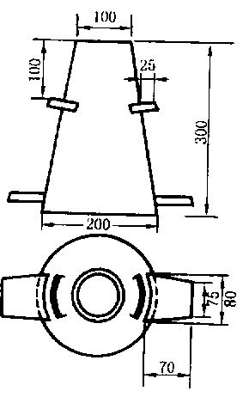

图3.2.2坍落度筒 (单位：mm)
3.2.3 试验步骤
1 按3.1“混凝土拌和物室内拌和方法”拌制混凝土拌和物。若骨料粒径超过40mm，应采用湿筛法剔除，亦可用人工剔除。
注：湿筛法是对刚拌制好的混凝土拌和物，按试验所规定的最大骨料粒径选用对应的孔径筛进行湿筛，筛除超过该粒径的骨料，再用人工将筛下的混凝土拌和物翻拌均匀的方法。
2 将坍落度筒冲洗干净并保持湿润，放在测量用的钢板上，双脚踏紧踏板。
3 将混凝土拌和物用小铁铲通过装料漏斗分三层装入筒内，每层体积大致相等。底层厚约70mm，中层厚约90mm。每装一层，用捣棒在筒内从边缘到中心按螺旋形均匀插捣25次。插捣深度：底层应穿透该层，中、上层应分别插进其下层约lOmm～20mm。
4 上层插捣完毕，取下装料漏斗，用镘刀将混凝土拌和物沿筒口抹平，并清除筒外周围的混凝土。
5 将坍落度筒徐徐竖直提起，轻放于试样旁边。当试样不再继续坍落时，用钢尺量出试样顶部中心点与坍落度筒高度之差，即为坍落度值，准至1mm。
6 整个坍落度试验应连续进行，并应在2min～3min内完成。
7 若混凝土试样发生一边坍陷或剪坏，则该次试验作废，应取另一部分试样重作试验。
8 测记试验时混凝土拌和物的温度。
3.2.4 试验结果处理
1 混凝土拌和物的坍落度以毫米计，取整数。
2 在测定坍落度的同时，可目测评定混凝土拌和物的下列性质：
1)棍度：
根据做坍落度时插捣混凝土的难易程度分为上、中、下三级。
上：表示容易插捣；
中：表示插捣时稍有阻滞感觉；
下：表示很难插捣。
2)黏聚性：
用捣棒在做完坍落度的试样一侧轻打，如试样保持原状而渐渐下沉，表示黏聚性较好。若试样突然坍倒、部分崩裂或发生石子离析现象，表示黏聚性不好。
3)含砂情况：
根据镘刀抹平程度分多、中、少二级。
多：用镘刀抹混凝土拌和物表面时，抹1～2次就可使混凝土表面平整无蜂窝；
中：抹4～5次就可使混凝土表面平整无蜂窝；
少：抹面困难，抹8-9次后混凝土表面仍不能消除蜂窝。
4)析水情况：
根据水分从混凝土拌和物中析出的情况分多量、少量、无三级：
多量：表示在插捣时及提起坍落度筒后就有很多水分从底部析出；
少量：表示有少量水分析出；
无：表示没有明显的析水现象。
注：本试验可用于评定混凝上拌和物和易性随时间的变化，如坍落度损失，此时可将拌和物保湿停置规定时间(如30min、60min、90min、120min等)再进行上述试验(试验前将拌和物重新翻拌2～3次)，将试验结果与原试验结果进行比较，从而评定拌和物和易性随时间的变化。
3.3 混凝土拌和物维勃稠度试验
3.3.1 目的及适用范围
1 测定混凝土拌和物的维勃稠度，用以评定混凝土拌和物的和易性；
2 适用于骨料最大粒径不超过40mm的混凝土。测定范围以5s～30s为宜。
3.3.2 仪器设备
1 维勃稠度仪：由以下各部分组成(见图3.3.2)：
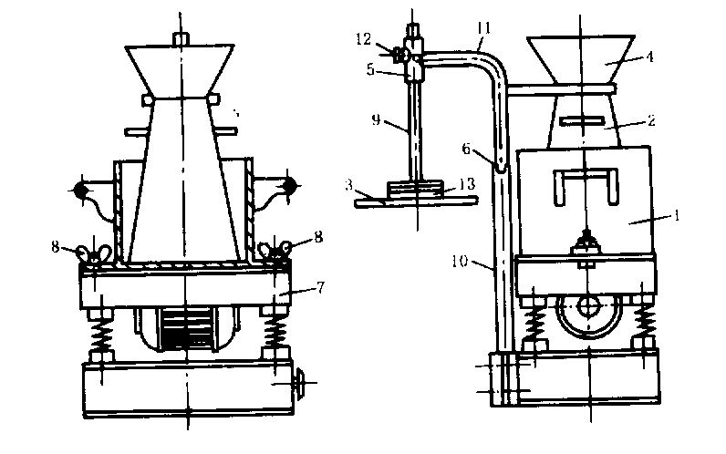

1——容量筒；2——坍落度筒；3——圆盘；4——漏斗；5——套筒；
6——定位螺丝；7——振动台；8——元宝螺丝；9——滑杆；10——支柱；
11——旋转架；12——螺栓；13一荷重块
图3，3.2 混凝土拌和物维勃稠度测定仪
1)容量筒：内径240mm±3mm、高200mm±2mm、壁厚3mm、底厚7.5mm的金属圆筒，筒两侧有手柄，底部可固定于振动台上。
2)坍落度筒：无踏脚板，其他规格与3.2“混凝土拌和物坍落度试验”有关规定相同。
3)圆盘：要求透明平整(可用无色有机玻璃制成)，直径230mm±2mm，厚10mm±2mm。圆盘上放有配重13，圆盘与滑杆9相连：圆盘、滑杆及配重组成的滑动部分总质量为2750g±50g；滑杆上有刻度，可测读混凝土的坍落度。
4)旋转架：安装在支柱10上，由定位螺丝6固定其位置。旋转架的一侧安装套筒5，滑杆9可穿过套筒垂直滑动，并可由螺栓12固定。另一边安装有漏斗4。
5)振动台：台面长380mm、宽260mm，振动频率为50Hz±3.3Hz，空载振幅为±0.5mm。
2 捣棒、秒表、镘刀、小铁铲等。
3.3.3 试验步骤
1 按3.1“混凝土拌和物室内拌和方法”制备试样，骨料粒径大于40mm时，用湿筛法剔除，亦可用人工剔除。
2 用湿布将容量筒、坍落度筒及漏斗内壁润湿。
3 将容量筒用螺母固定于振动台台面上。把坍落度筒放入容量筒内并对中，然后把漏斗旋转到筒顶位置并把它坐落在坍落度筒的顶上，拧紧螺丝6，以保证坍落度筒不能离开容量筒底部。
4 按3.2“混凝土拌和物坍落度试验”3.2.3中3的规定将混凝土拌和物装入坍落度筒。上层插捣完毕后将螺丝6松开，漏斗4旋转90′，然后再将螺丝拧紧。用镘刀刮平顶面。
5 将坍落度筒小心缓慢地竖直提起，让混凝土慢慢坍陷，放松螺丝6，把透明圆盘转到坍陷的混凝土锥体上部，小心下降圆盘直至勺混凝土面接触，拧紧螺栓12。此时可从滑杆上刻度读出坍落度数值。
6 重新拧紧螺丝6，放松螺栓12，开动振动台，同时用秒表记时，当透明圆盘的整个底面都与水泥浆接触时(允许存在少量闭合气泡)，立即卡停秒表，关闭振动台。
7 记录秒表上的时间，精确至1s。
3.3.4 试验结果处理
由秒表读出的时间(s)即为混凝土拌和物的维勃稠度值。
注：若测得的维勃稠度值小于5s或大于30s，则该拌和物具有的稠度已超出本仪器的适用范围。
3.4 混凝土拌和物扩散度试验
3.4.1 目的及适用范围
1 测定混凝土拌和物的扩散度，用以评定混凝土拌和物的流动性。
2 适用于骨料最大粒径不超过40mm、坍落度大于150mm的流态混凝土。
3.4.2 仪器设备
1 1000mm钢尺一把；
2 其它仪器设备与3.2“混凝土拌和物坍落度试验”所用相同。
3.4.3 试验步骤
1 按3.1“混凝土拌和物室内拌和方法”拌制混凝土拌和物。若骨料粒径超过40mm，应采用湿筛法剔除，亦可用人工剔除。
2 按3.2“混凝土拌和物坍落度试验”3.2.3中2～4进行试验操作。
3 将坍落度筒徐徐竖直提起，拌和物在自重作用下逐渐扩散，当拌和物不再扩散或扩散时间已达到60s时，用钢尺在不同方向量取拌和物扩散后的直径2～4个，准至5mm。
4 整个扩散度试验应连续进行，并应在4min～5min内完成。
3.4.4 试验结果处理
混凝土拌和物的扩散度以拌和物扩散后的2～4个直径测值的平均值作为结果，以毫米计，取整数。
3.5 混凝土拌和物泌水率试验
3.5.1 目的及适用范围
1 测定混凝土拌和物的泌水率，用以评价拌和物的和易性。
2 适用于骨料最大粒径不超过80mm的混凝土。
3.5.2 仪器设备
1 容量筒：内径及高均为267mm的金属圆筒，带盖(如无盖可用玻璃板代替)；
2 磅秤：称量50kg，感量50g；
3 带塞量筒：100mL；
4 吸液管、钟表、铁铲、捣棒、镘刀等。
3.5.3 试验步骤
1 按3.1“混凝土拌和物室内拌和方法”制备混凝土拌和物。
2 将容量筒内壁用湿布润湿，称容量筒质量。
3 装料捣实，用振动台振实时为一次装料，振至表面泛浆。如人工插捣，则分二层装料，每层均匀插捣35次，底层捣棒插至筒底，上层插入下层表面l0mm～20mm。然后用镘刀轻轻抹平。试样顶面比筒口低40mm左右。每组两个试样。
4 将筒口及外表面擦净，称出容量筒及混凝土试样的质量，静置于无振动的地方，盖好筒盖并开始计时。
5 前60min每隔20min用吸液管吸出泌水一次，以后每隔30min吸水一次，直至连续三次无泌水为止。吸出的水注于量筒中，读出每次吸出水的累计值。
6 每次吸取泌水前5min，应将筒底一侧垫高约30mm，使容量筒倾斜，以便于吸出泌水，吸出泌水后仍将筒轻轻放平盖好。
3.5.4 试验结果处理
1 泌水率按式(3.5.4)计算(准至O.01％)：
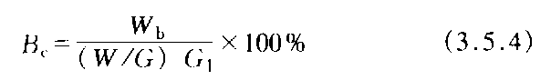
式中：B_{c}——泌水率，％； W——一次拌和的总用水量，g； Gl——试样质量，g。
W_{b}——泌水总质量，g； G——一次拌和的混凝土总质量，g；
以两个测值的平均值作为试验结果。
2 以时间为横坐标，泌水量累计值为纵坐标，绘出泌水过程线；
3 捣实方法应在结果中注明。
3.6 混凝土拌和物压力泌水率试验
3.6.l 目的及适用范围
测定泵送混凝土压力泌水率
3.6.2 仪器设备
压力泌水仪：由压力表、压力缸、筛网等部件构成，如图3.6.1所示：工作活塞压强为3.5MPa，工作活塞公称直径为125mm，压力缸容积为1.66L，筛网孔径为0.335mm。
3.6.3 试验步骤
1 将混凝土拌和物装入缸体内，用捣棒由外围向中心均匀插捣25次，将仪器按规定安装完毕
2 称取混凝土质量G₀，尽快给混凝土加压至3.5MPa，立即打开泌水管阀门，同时开 始计时，并保证恒压，泌出的水接入1000mL量筒内。
3 加压10s后读取泌水量V₁₀，加压至140s后读取泌水量V₁₄₀。
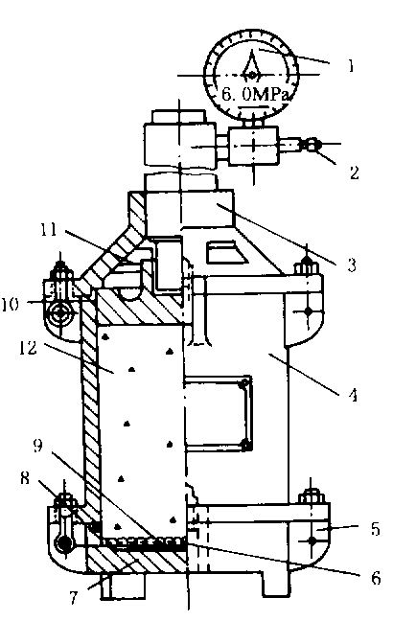
1——压力表；2——接头(接手动油泵)；3——上盖；
4——缸体；5——底座；6——孔径为0.335mm筛网；
7——泌水竹阀门；8——O型密封圈：9——筛板；
l0——活塞密封圈；11——活塞；12——试件：

图3.6.2 混凝土压力泌水仪
3.6.4 试验结果处理
1 压力泌水率按式(3.6.4)计算(准至1％)：
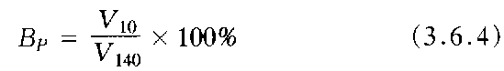

式中：B_{P}——压力泌水率，％；
V₁₀——加压10s时的泌水量，mL；
V₁₄₀——加压140s时的泌水量，ml
以三次测值的平均值作为试验结果。
2 混凝土试样质量G，应在结果中注明。
3.7 混凝土拌和物密度试验
3.7.1 目的及适用范围
测定混凝土拌和物单位体积的质量，为配合比计算提供依据。 当已知所用原材料密度时.还可用以计算拌和物近似含气量。
3.7.2 仪器设备
1 容量筒：金属制圆筒，筒壁应有足够刚度，使之不易变形，规格见表3.7.2；
2 磅秤：根据容量筒容积的大小，选择适宜称量的磅秤(称量50kg～250kg，感量50g～100g)；
3 捣棒、玻璃板(尺寸稍大于容量筒口)、金属直尺等。
表3.7.2 容量筒规格表
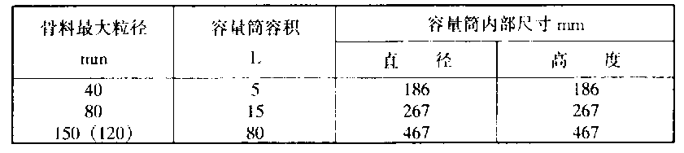

3.7.3 试验步骤
1 测定容量筒容积：将干净的容量筒与玻璃板一起称其质量，再将容量筒装满水，仔细用玻璃板从筒口的一边推到一边，使筒内满水及玻璃板下无气泡，擦干筒、盖的外表面，再次称其质量。两次质量之差即为水的质量，除以该温度下水的密度，即得容量筒容积V(在正常情况下，水温影响可以忽略不计，水的密度可取为1kg/L)。
2 按3.1“混凝土拌和物室内拌和方法”拌制混凝土。
3 擦净空容量筒，称其质量(G₁)。
4 将混凝土拌和物装入容量筒内，在振动台上振至表面泛浆。若用人工插捣，则将混凝土拌和物分层装入筒内，每层厚度不超过150mm，用捣棒从边缘至中心螺旋形插捣，每层插捣次数按容量筒容积分为：5L 15次、15L 35次、80L 72次。底层插捣至底面，以上各层插至其下层lOmm～20mm处。
5 沿容量筒口刮除多余的拌和物，抹平表面，将容量筒外部擦净，称其质量(G₂)。
3.7.4 试验结果处理
1 密度按式(3.7.4—1)计算(准至lOkg/m³)：
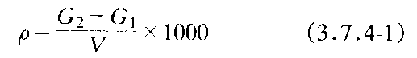
"

式中：ρ——混凝土拌和物的密度，kg/m³；
G₂——混凝土拌和物及容量筒总质量，kg；
G₁——容量筒质量，kg；
V——柞键筒的存积，L。
2 含气量按式(3.7.4—2)计算：
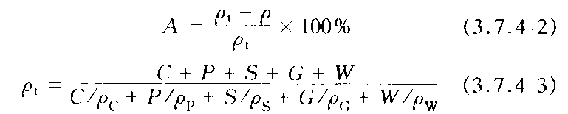

式中：A——混凝土拌和物的含气量，％；
ρ_{t}——不计含气时混凝土拌和物的理论密度，kg/m³；
C、P、、S、G、W———分别为拌和物中水泥、掺合料、砂、石及水的质量，kg；
ρ_{C}，ρ_{P}、ρ_{S}、ρ_{G}、ρ_{W}——分别为水泥、掺合料、砂、石、水的 密度或表观密度，kg/m³。
3.8 混凝土拌和物拌和均匀性试验
3.8.1 目的及适用范围
检验混凝土拌和物的拌和均匀性，评定搅拌机的拌和质量和选择合适的拌和时间。
3.8.2 仪器设备
1 抗压强度试验设备与4.2“混凝土立方体抗压强度试验”的设备相同，试模为边长150mm的立方体试模；
2 砂浆密度试验设备与7.4“水泥砂浆密度试验及含气量计算”设备相同；
3 取样工具及5mm筛一个。
3.8.3 试验步骤
1 根据试验目的确定拌和时间
1)检验搅拌机在一定拌和时间下混凝土拌和物的均匀性时，拌和时间为操作制度所规定的时间；
2)为选择搅拌机合适的拌和时间，可根据搅拌机容量大小选择3-4个可能采用的拌和时间(时间间隔可取0.5min)，分别拌制原材料、配合比相同的混凝土。
2 取样：拌和达到规定时间后，从搅拌机口分别取最先出机和最后出机的混凝土试样各—份(取样数量应能满足试验要求)。
3 将所取试样分别拌和均匀，各取一部分按4.2“混凝土立方体抗压强度试验”的有关规定进行边长150mm立方体试件的成型、养护及28d龄期抗压强度测定。将另—部分试样分别用5mm筛筛取砂浆并拌和均匀，按7.4“水泥砂浆密度试验及含气量计算”的有关规定测定砂浆密度。
3.8.4 试验结果处理
1 拌和物的拌和均匀性可用先后出机取样混凝土的28d抗压强度的差值△f_{cc}和砂浆密度的差值△ρ评定。
2 混凝土强度和砂浆密度偏差率按式(3.8.4—1)和式(3.8.4-2)计算：
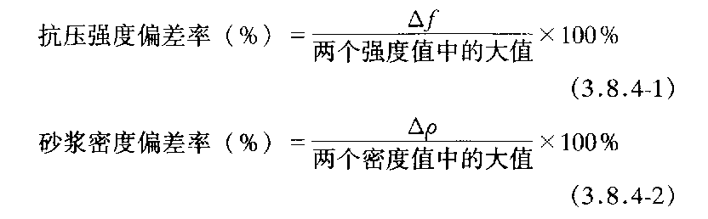

在选择合适拌和时间时，以拌和时间为横坐标，以不同批次混凝土测得的强度偏差率或密度偏差率为纵坐标，绘制时间与偏差率曲线，在曲线上找出偏差率最小的拌和时间，即为最合适的拌和时间。
3.9 混凝土拌和物凝结时间试验{贯入阻力法)
3.9.1 目的及适用范围
测定混凝土拌和物初凝与终凝时间。
3.9.2 仪器设备
1 贯入阻力仪(见图3.9.2)：lOOkg的贯入阻力仪，读数精度lkg。测针长100mm，在距贯入端25mm处有明显的标记，测针的承压面积有1OOmm²、50mm²、20mm²三种。也可采用其他型式的贯入阻力仪。
2 砂浆筒：用钢板制成，上口内径160mm，下口内径150mm，净高150mm，也可用边长150mm不漏浆的立方体试模。
3 筛：孔径5mm。
4 振动台、捣棒、吸液管、温度计、钟表等。
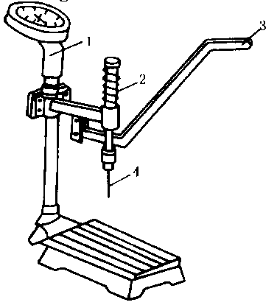
1——体重磅；2——弹簧；
3——手柄；4——测针

图3.9.2 贯入阻力仪示意图
3.9.3 试验步骤
1 按3.1“混凝土拌和物室内拌和方法”拌制混凝土拌和物。加水完毕时开始记时。用5mm筛从拌和物中筛取砂浆，并拌和均匀。将砂浆分别装入三只砂浆筒中，经振捣(或插捣35次)使其密实。砂浆表面应低于筒口约10mm。编号后置于温度为(20±3)℃的环境中，加盖玻璃板或湿麻袋。在其他较为恒定的温度、湿度环境中进行试验时，应在试验结果中加以说明。
注：试验用砂浆，也允许按混凝土中砂浆的配合比称料，用人工或机械拌和制取。
2 从混凝土拌和加水完毕时起经2h开始贯人阻力测试。在测试前5min将砂浆筒底一侧垫高约20mm，使筒倾斜，用吸液管吸去表面泌水。
3 测试时，将砂浆筒置于磅秤上，读记砂浆与筒总质量作为基数，然后将测针端部与砂浆表面接触，按动手柄，徐徐贯入，经10s使测针贯人砂浆深度25mm，读记磅秤显示的最大示值，此值扣除砂浆和筒的总质量即得贯入压力。每只砂浆筒每次测1～2个点。
4 测试过程中按贯人阻力大小，以测针承压面积从大到小的次序更换测针(见表3.9.3)。
表3.9.3 贯入阻力分级换针表
贯入阻力MPa | O.2～3.5 | 3.5～20 | 20～28
测针面积mm² | 10O | 50 | 20
5 此后每隔1h测一次，或根据需要规定测试的间隔时间，测点间距应大于15mm。临近初凝及终凝时，应适当缩短测试间隔时间，如此反复进行，直至贯入阻力大干28MPa为止。
3.9.4 试验结果处理
1 贯入阻力按式(3.9.4)计算(准至0.1MPa)：
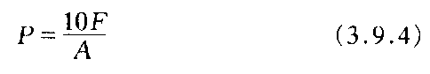

式中：P——贯入阻力，MPa；
F——贯入压力，kg；
A——相应的贯人测针面积，mm²。
以三个测值的平均值作为试验结果。
2 以贯入阻力为纵坐标，测试时间为横坐标，绘制贯入阻力与时间关系曲线。
3 以3.5MPa及28MPa划两条平行横坐标的直线，直线与曲线交点对应的横坐标值即为初凝时间与终凝时间。
3.10 混凝土拌和物含气量试验(气压法)
3.10.1 目的及适用范围
测定混凝土拌和物中的含气量，适用于骨料最大粒径不大于40mm的混凝土拌和物。
注：当骨料最大粒径超过40mm时，应用湿筛法剔除，此时测出的结果不是原级配混凝土的含气量，需要时可根据配合比进行换算。
3.10.2 仪器设备
1 气压式含气量测定仪(见图3.10.2)；
2 捣实设备：振动台或捣棒；
3 磅秤(称量50kg，感量50g)、架盘天平(称量1kg或2kg，感量1g)、打气筒、木槌、水桶、镘刀、刮尺和玻璃板等。
3.10.3 试验步骤
1 率定仪器。
1)求量钵的容积：
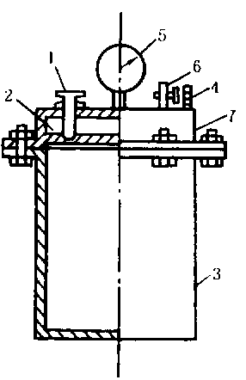

1一操作阀；2——气箱；
3——量钵；4一进气阀；
5——气压表；6一排气阀；
7一盖

图3.10.2 气压式含气量测定仪
称取量钵和玻璃板的总质量，将量钵加满水，用玻璃板沿钵顶徐徐平椎将钵口盖住，使量钵内盛满水而玻璃板下面无气泡。擦干外部并称其质量。两次质量之差即为量钵所装水的质量，除以该温度下水的密度即得量钵的容积(一般可取水的密度为1kg/L)。去掉玻璃板并保持量钵满水。
2)拧紧盖上的阀门，加橡皮垫圈，盖严钵盖。
3)打开进气阀，用打气筒往气箱内打气加压，使压强稍大于0.1MPa，然后用排气阀调整为0.1MPa。
4)松开操作阀，使气室的压缩气体进入量钵内，测读压力表读数(准至0.01MPa)。此时指针所指之处相当于含气量为0％的起点线。
5)打开排气阀放气，打开钵盖分别抽出量钵容积1％、2％、3％、4％……8％的水，重复2)-4)各步骤。此时压力表上读数即分别对应于含气量1％、2％、3％、4％……8％。
6)以压力表读数为纵坐标，含气量为横坐标，绘制含气量与压力表读数关系曲线。
2 擦净经率定好的含气量测定仪，将拌好的混凝土拌和物均匀适量地装入量钵内。用振动台振实，振捣时间以15s一30s为宜(如采用人工捣实，可将拌和物分两层装入，每层插捣25次)。
3 刮去表面多余的混凝土拌和物，用镘刀抹平，并使表面光滑无气泡。
4 擦净量钵边缘，在操作阀孔处贴一塑料膜，垫好橡皮圈，盖严钵盖，保持不漏气。
5 关好操作阀，用打气筒往气箱中打气加压至稍大于0.1MPa，然后用排气阀调整压力表至0.1MPa。
6 松开操作阀，待压力表指针稳定后，测读压力表读数。
7 测定骨料校正因素(C)：骨料校正因素随骨料种类而变化。
1)按式(3.10.3—1)和式(3.10.3-2)计算出装入量钵中的砂石质量：
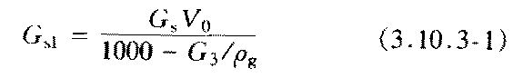

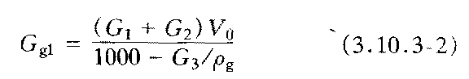

式中：G_{sl}、G_{gl}——分别表示装入量钵中的砂石质量，kg；
G_{s}——每立方米混凝土中用砂量，ks/m³；
G₁、G₂、G₃——分别为每立方米混凝土中5mm～20mm、20mm～40mm及大于40mm的石子用量，kg/m³；
ρ_{g}——大于40mm的石子表观密度，kg/m³；
V₀——量钵容积，L。
由以上两式计算出的砂、石用量以饱和面干状态为准，实际用量还需根据砂石料的含水情况进行修正。按修正后的砂、石用量称取砂、石料。
2)量钵中先盛1/3高度的水，将称取的砂石料混合并逐渐加入量钵中，边加料边搅拌以排气，每当水面升高25mm时，用捣棒轻捣10次，骨料全部加入后，再加水至满，然后除去水面泡沫，擦净量钵边缘，加橡皮圈，盖紧钵盖，使密不透气。按测定混凝土拌和物含气量的步骤测定此时的含气量，即骨料校正因素C。
3.10.4 试验结果处理
含气量按式(3.10.4)计算(准至O.1％)：
A=A₁-C (3.10.4)
式中：A--拌和物的含气量，％；
A₁——仪器测得的拌和物的含气量，％；
C——骨料校正因素，％。
以两次测值的平均值作为试验结果。如两次含气量测值相差0.5％以上时，应找出原因，重做试验。
3.11 混凝土拌和物水胶比分析试验(水洗法)
3.11.1 目的及适用范围
测定混凝土拌和物的水胶比。
3.11.2仪器设备
1 架盘天平：称量2kg，感量1g，并应备有称水中质量的支承架。
2 称量桶：3～5只(其中带玻璃板盖的两只)，直径和高均为160mm。用白铁皮制成，装有提把。桶的质量连同试样质量不得超过天平称量。
3 筛：孔径0.16mm、5mm筛各一只。
4 水槽：用于称试样水中质量，操作时槽内水位要求稳定。
5 水洗操作池：装有供水龙头，水压能冲净附着在砂子上的胶凝材料浆。排水道应设沉淀池，也可用大的容量筒代替。
6 拌和铲等。
3.11.3 试验步骤
1 称出各称量桶和玻璃板在空气中及水中质量，并编号。
2 预先测定原材料的参数：
1)砂的饱和面干表观密度(ρ_{cm})：按DL/T 5151—2001有关规定进行。
2)胶凝材料的表观密度(ρ_{cm})：取胶凝材料(水泥与掺合料的比例与实际混凝土拌和物相同)试样1000g放人已知水中质量的称量桶内，加水至桶高的2/3处，用拌和铲充分搅拌，使气泡完全排出，加水至满，静置10min、除上水面泡沫，称出胶凝材料在水中质量。按式(3.11.3—1)计算胶凝材料的密度(准至0.01g/cm³)：
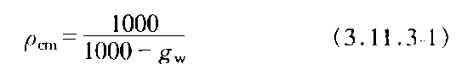

式中：ρ_{cm}——胶凝材料的密度，g/cm³；
g_{w}——胶凝材料的水中质量，g
注：1 称胶凝材料水中质量时，胶凝材料不得漂出桶外.必要时应加盖玻璃板(应扣除玻璃板的水中质量)，玻璃板下面不得留有气泡。
2 胶凝材料中的水泥接触水后即发生水化作用，测得的密度可能与常规的水泥密度测定方法测得的密度略有差别，为了符合奉方法的实际操作过程和计算，故仍采用此法测出的密度。
3)测定砂中含有小于0.16mm的颗粒修正值f：取烘干砂样2000g两份，分别分数次放在0.16mm的筛上进行筛洗，筛洗至筛孔流出的水清澈且无粉砂粒为止。将筛上的砂样重新烘干，称其质量：按式(3.11.3—2)计算粉砂修正值f(准至0.001)：
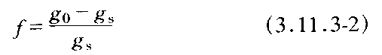
式中：f——粉砂修正值；
g₀——试样质量，s；
g_{s}——经筛洗后筛余试样的烘干质量，g
以两次测值的平均值作为试验结果。
3 用5mm筛从需要分析的混凝土拌和物中尽快筛取砂浆试样2kg-3kg，分两份装入两只已知质量的称量桶中，称出试样的质量。
4 向装有试样的称量桶加水至桶高的约2/3处，充分搅拌，使试样小的气泡全部排出。加水至满，静置10min，除去水面泡沫，然后加玻璃板盖(但不盖严)，把称量桶浸没于水中，注意盖底不得留打空气泡，称出试样在水中的质量。
5 将称过水中质量的砂浆稍加搅拌，静置约10s，然后将胶凝材料悬浮液通过污泥而不染0.16mm筛筛去。再往桶内加水，重复操作，直至绝大部分胶凝材料排除后，再将试样分数次放在0.16mm筛上用水筛洗，将砂收集在称量桶内，称出砂的水中质量。
3.11.4 试验结果处理
1 试样中砂、胶凝材料和水的质量分别按式(3.11.4—1)、式(3.11.4—2)和式(3.11.4-3)计算：
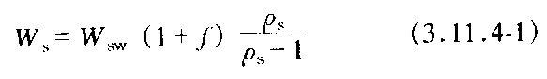
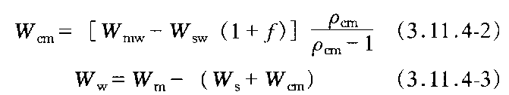

式中：W_{s}、W_{cm}、W_{w}——分别为砂浆试样中砂、胶凝材料及拌和水的质量，g；
W_{SW}——粒径大于0.16mm砂料的水中质量，g；
W_{m}、W_{mw}——分别为砂浆试样在串气中和水中的质量，g；
ρ_{s}、ρ_{cm}——分别为砂及胶凝材料的密度，g/cm³；
f——粉砂修正值。
2 实测水胶比为W_{w}/W_{cm}。
以两次测值的平均值作为试验结果。
注 1 胶凝材料水洗分析时，大干0.16mm的颗粒很少，故可不计，必要时也可实测后修正。砂子含泥量一般情况下可不修正，含泥量较大时，也可实测后修正；
2 试验前应预先在室内按给定配合比拌制试样，进行还原分析，结果与实际基本相符方可使用。
3.12 混凝土拌和物水胶比分析试验(炒干法)
3.12.1 目的及适用范围
测定混凝土拌和物的水胶比。
3.12.2 仪器设备
1 架盘天平：称重2kg，感量1g；
2 电炉：2000W(为控制方便，最好连接有电压调压器)；
3 炒盘：铁制，2～4个；
4 筛：孔径0.16mm、5mm筛各一只；
5 小铁桶：容积约2L，两只；
6 拌和铲等。
3.12.3 试验步骤
1 测定粉砂修正值f：与3.11“混凝土拌和物水胶比分析试验(水洗法)”有关规定相同。
2 测定砂的吸水率a₁:按DL/T 5151—2001有关规定进行。
3 用5mm筛从需要分析的混凝土拌和物中尽快筛取砂浆试样约2kg，分成两份。每份试样约800g，分别放于已知质量(G₀)的炒盘上按下述步骤进行测试。
4 称出炒盘及砂浆试样的总质量(G₁)，此时砂浆试样质量为G_{m}=G₁—G₀。
5 把装有砂浆试样的炒盘放在电炉上将砂浆炒干，冷却后称炒盘及炒干砂浆试样的总质量(G₂)
6 将炒干砂浆试样放于小铁桶内，加水搅拌，使胶凝材料与砂子分离，搅拌后静置约10s，把胶凝材料悬浮液通过0.16mm筛筛弃。再往桶内加水，重复上述操作，直至绝大部分胶凝材料先行排除，然后将砂分数次放在0.16mm筛上，用水洗净，再放在炒盘上炒干，冷却后称出砂子质量(G₃)。
3.12.4 试验结果处理
1 试样中砂、胶凝材料和水的质量分别按式(3.12.4—1)、式(3.12.4—2)、式(3.12.4—3)计算：
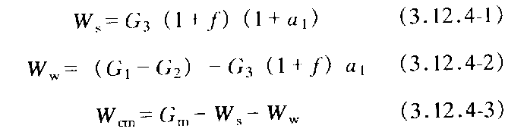

式中：W_{s}、W_{cm}、W_{w}——分别为砂浆试样中砂、胶凝材料及拌和水的质量，s；
G₁——未炒前砂浆试样及炒盘总质量，g；
G₂——炒干后砂浆试样及炒盘总质量，g；
G_{m}--砂浆试样质量，g；
G₃--经冲洗烘干后的砂料质量，s；
a₁——以干砂为基准的饱和面于吸水率，％；
f—粉砂修正值。
2 实测水胶比为W_{w}/W_{cm}。
以两次测值的平均值作为试验结果。
注：与3.11“混凝上拌和物水胶比分析试验(水洗法)”试验结果处理的注相同。

4 混 凝 土
4.1 混凝土试件的成型与养护方法
4.1.1 目的及适用范围
为室内混凝土性能试验制作试件。
4.1.2 仪器设备
1 试模：一般要求试模最小边长应不小于最大骨料粒径的三倍。试模拼装应牢固，不漏浆，振捣时不得变形。尺寸精度要求：边长误差不得超过1/150，角度误差不得超过0.5°，平整度误差不得超过边长的0.05％。
1 振动台：频率50Hz±3Hz，空载时台面中心振幅0.5mm±0.1mm。
3 捣棒：直径为16mm，长650mm，一端为弹头形的金属棒。
4 养护室：标准养护室温度应控制在20℃±3℃；相对湿度95％以上。在没有标准养护室时，试件可在20℃±3℃的静水中养护，但应在报告中注明。
4.1.3 试验步骤
1 制作试件前应将试模清擦干净，并在其内壁上均匀地刷一薄层矿物油或其他脱模剂。
2 按3.1“混凝土拌和物室内拌和方法”拌制混凝土拌和物。如混凝土拌和物骨料最大粒径超过试模最小边长的1/3时，大骨料用湿筛法筛除。
3 试件的成型方法应根据混凝土拌和物的坍落度而定。混凝土拌和物坍落度小于90mm时宜采用振动台振实，混凝土拌和物坍落度大于90mm时宜采用捣棒人工捣实。采用振动台成型时，应将混凝土拌和物一次装入试模，装料时应用抹刀沿试模内壁略加插捣，并使混凝土拌和物高出试模上口，振动应持续到混凝土表面出浆为止(振动时间一般为30s左右)。采用捣棒人工插捣时，每层装料厚度不应大于100mm，插捣应按螺旋方向从边缘向中心均匀进行，插捣底层时，捣棒应达到试模底面，插捣上层时，捣棒应穿至下层20mm～30mm，插捣时捣棒应保持垂直，同时，还应用抹刀沿试模内壁插人数次。每层的插捣次数一般每lOOcm²不少于12次(以插捣密实为准)。成型方法需在试验报告中注明。
4 试件成型后，在混凝土初凝前lh～2h，需进行抹面，要求沿模口抹平。
5 根据试验目的不同，试件可采用标准养护或与构件同条件养护。确定混凝土特征值、强度等级或进行材料性能研究时应采用标准养护。在施工过程中作为检测混凝土构件实际强度的试件(如决定构件的拆模、起吊、施加预应力等)应采用同条件养护。
6 采用标准养护的试件，成型后的带模试件宜用湿布或塑料薄膜覆盖，以防止水分蒸发，并在20℃±5℃的室内静置24h～48h，然后拆模并编号。拆模后的试件应立即放入标准养护室中养护。在标准养护室内试件应放在架上，彼此间隔1cm～2cm，并应避免用水直接冲淋试件。
7 采用同条件养护的试件，成型—后应覆盖表面。试件的拆模时间可与实际构件的拆模时间相同。拆模后试件仍须同条件养护。
8 每一龄期力学性能试验的试件个数，除特殊规定外，一般以三个试件为一组。
4.2 混凝土立方体抗压强度试验
4.2.1 目的及适用范围
测定混凝土立方体试件的抗压强度。
4.2.2 仪器设备
1 压力机或万能试验机：试件的预计破坏荷载宜在试验机全量程的20％一80％。试验机应定期(一年)校正，示值误差不应大于标准值的±2％；
2 钢制垫板：其尺寸比试件承压面稍大，平整度误差不应大于边长的0.02％；
3 试模：规格视骨料最大粒径按表4.2.2确定。
表 4.2.2骨料最大粒径与试模规格表
骨料最大粒径 | 试模规格 | 骨料最大粒径 | 试模规格
≤30  40 | lOO×1OO×100  150×150×150 | 80  150(120) | 300×3m×300  450×450×450

4.2.3 试验步骤
1 按3.1“混凝土拌和物室内拌和方法”及4.1“混凝土试件的成型与养护方法”的有关规定制作试件。
2 到达试验龄期时，从养护室取出试件，并尽快试验。试验前需用湿布覆盖试件，防止试件干燥。
3 试验前将试件擦拭干净，测量尺寸，并检查其外观，当试件有严重缺陷时，应废弃。试件尺寸测量精确至1mm，并据此计算试件的承压面积。如实测尺寸与公称尺寸之差不超过1mm，可按公称尺寸进行计算。试件承压面的不平整度误差不得超过边长的0.05％，承压面与相邻面的不垂直度不应超过±1°。
4 将试件放在试验机下压板正中间，上下压板与试件之间宜垫以垫板，试件的承压面应与成型时的顶面相垂直。开动试验机，当上垫板与上压板即将接触时如有明显偏斜，应凋整球座，使试件受压均匀。
5 以0.3MPa/s～O.5MPa/s的速度连续而均匀地加载，当试件接近破坏而开始迅速变形时，停止调整油门，直至试件破坏，记录破坏荷载。
4.2.4 试验结果处理
1 混凝土亢方体抗压强度按式(4.2，4)计算(准至0.1MPa)：
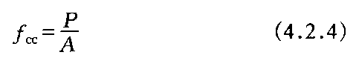

式中：f_{cc}——抗压强度，MPa；
P——破坏荷载，N；
A--试件承压面积，mm²。
2 以三个试件测值的平均值作为该组试件的抗压强度试验结果。当三个试件强度中的最大值或最小值之一，与中间值之差超过中间值的15％时，取中间值。当三个试件强度中的最大值和最小值，与中间值之差均超过中间值的15％时，该组试验应重做。
3 混凝土的立方体抗压强度以边长为150mm的立方体试件的试验结果为标准，其他尺寸试件的试验结果均应换算成标准值。对边长为100mm的立方体试件，试验结果应乘以换算系数0.95；边长为300mm、450mm的立方体试件，试验结果应分别乘以换算系数1.15、1.36。
4.3 混凝土劈裂抗拉强度试验
4.3.1 目的及适用范围
测定混凝土立方体试件的劈裂抗拉强度。
4.3.2 仪器设备
1 试验机：与4.2“混凝土立方体抗压强度试验”相同。
2 试模：劈裂抗拉强度试验应采用150mm×150mm×150mm的立方体试模作为标准试模。制作标准试件所用混凝土骨料的最大粒径不应大于40mm。
3 垫条：截面5mm×5mm，长约200mm的钢制方垫条，要求平直。
4.3.3 试验步骤
1 按3.1“混凝土拌和物室内拌和方法”及4，I“混凝土试件的成型与养护方法”的有关规定制作试件。
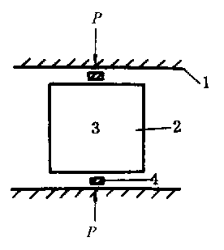
2 到达试验龄期时，从养护室取出试件，并尽快试验。试验前需用湿布覆盖试件，防止试件干燥。
3 试验前将试件擦拭干净，检查外
观，并在试件成型时的顶面和底面中部划
出相互平行的直线，准确定出劈裂面的位
置。量测劈裂面尺寸，精度同4.2.3中3。
4 将试件放在压力试验机下压板的中
心位置。在上、下压板与试件之间垫以垫
条。垫条方向应与成型时的顶面垂直(见
图4.3.3)。为保证上、下垫条对准及提高 1——压板；2——试件；
工作效率，可以把垫条安装在定位架上使 3——成型时顶面；4——垫条
用。开动试验机，当上压与试件接近时， 图4.3.3劈裂抗拉试验受力示意图
调整球座，使接触均衡。
5 以0.04MPa/s～0.06MPa/s的速度连续而均匀地加载，当试件接近破坏时，停止调整油门，直至试件破坏，记录破坏荷载。
4.3.4试验结果处理
1 混凝土劈裂抗拉强度按式(4.3.4)计算(准至0.01MPa)：
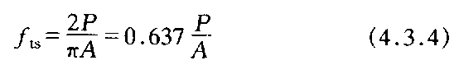

式中：f_{ts}——劈裂抗拉强度，MPa；
P--破坏荷载，N；
A--试件劈裂面面积，mm²。
2 以三个试件测值的平均值作为该组试件劈裂抗拉强度的试验结果。当三个试件强度中的最大值或最小值之一，与中间值之差超过中间值的15%时，取中间值。当三个试件测值中的最大值和最小值，与中间值之差均超过中间值的15％时，该组试验应重做。
4.4 混凝土轴心抗拉强度和极限拉伸值试验
4.4.1 目的及适用范围
测定混凝土的轴心抗拉强度、极限拉伸值以及抗拉弹性模量。
4.4.2 仪器设备
1 试验机：100kN拉力试验机或伺服程控万能试验机，其拉伸间距在800mm～1000mm以内；
2 试模及埋件见图4.4.2—1(a)、(b)、(c)、(d)，单位为mm；

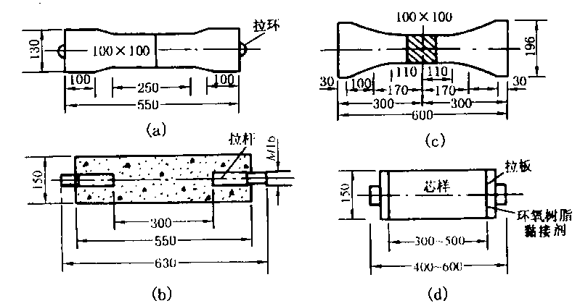

(a)、(b)、(c)室内成型试件;(d)钻心试件
图4.4.2—1 混凝土轴向拉伸试件及埋件
3 应变测量装置：千分表、电阻应变片或位移传感器等均可用于测定试件的变形。采用千分表或位移传感器时应备有变形测量架(见图4.4.2-2)。试件的变形通过变形测量架传递到千分表或位移传感器，采用电阻应变片测量试件变形时应配置一台电阻应变仪；采用位移传感器测量试件变形时应备有与其相匹配的放大器和记录仪。应变测量装置的测量精度应不低于1×10⁻⁶；
4 拉环(或拉杆、拉板)、应变片、502胶、环氧树脂黏结剂等。

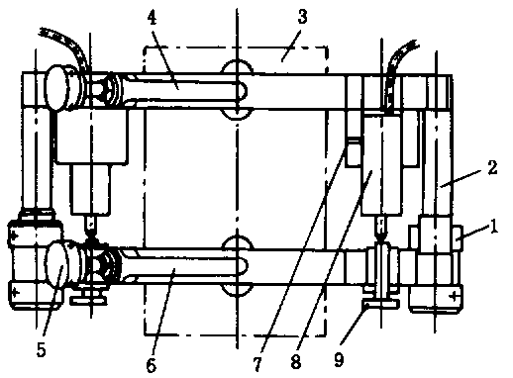

1——圆螺母；2——标距定位杆；3——试件；4——上支架；
5--紧定螺钉；6一下支架；7一紧定螺钉；8一千分
表或位移传感器；9——零点调节螺栓
图4.4.2-2 变形测量架
4.4.3 试验步骤
1 按3.1“混凝土拌和物室内拌和方法”及4.1“混凝土试件的成型与养护方法”的有关规定制作试件。拌和物最大骨料粒径不得超过30mm。以四个试件为一组。
2 成型前埋件的安装：当采用图4.4.2—l(a)型试件时，将拉环紧紧夹持在试模两端上、下拉环夹板的凹槽中，注意检查拉环位置是否水平，必要时用若干层纸垫在前夹板或后夹板上，以调整拉环的水平位置。当采用图4.4.2—l(b)型试件时，上、 下拉杆的埋设靠端板定位，端板与试模内尺寸采用动配合精度，以保证埋杆与试件同轴心。
3 到达试验龄期时，将试件从养护室取出，量测试件断面尺寸，精度同4.2.3中3。试件安装在试验机上。试验机应具有球面拉力接头，试件的拉环(或拉杆、拉板)与拉力接头连接。球面拉力接头用以调整试件轴线与试验机施力轴线可能产生的偏心。
4 将千分表或位移传感器固定在变形测量架上(见图4，4.2-2)，测量标距(100mm～150mm)由标距定位杆定位。然后将变形测量架通过紧固螺钉固定在试件中部。
当采用电阻应变仪测量变形时，在试件从养护室取出后，应尽快在试件的两侧中间部位用电吹风吹干表面，然后用502胶粘贴电阻片。电阻片的长度应不小于骨料最大粒径的3倍。从试件取出至试验完毕，不宜超过4h并注意试件保湿。应提前作好变形测量的准备工作。
5 开动试验机，进行两次预拉，预拉荷载约相当于破坏荷载的15％一20％。预拉时，应测读应变值，需要时调整荷载传递装置使偏心率不大于15％。偏心率按式(4.4.3)计算：
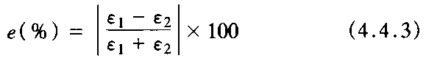
式中：ε₁、ε₂——分别为试件两侧的应变值。

6 预拉完毕后，重新调整测量仪器，进行正式测试，拉伸时的荷载速度控制在0.4MPa/min，每加荷500N或1000N测读并记录变形值，直至试件破坏(当荷载加到接近破坏荷载时，为防止仪器受损应将杠杆引伸仪从试件上卸下)。记录破坏荷载和断裂位置。
当采用位移传感器测量变形时，试件测量标距内的变形由位移传感器经放大器送人X--Y记录仪，自动绘制荷载一应变曲线。试件断裂时试验机自动断电，停止试验。
4.4.4 试验结果处理
1 轴心抗拉强度按式(4.4.4—1)计算，(准至0.01MPa)：
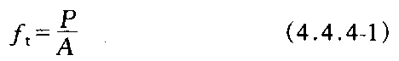

式中：f_{t}——轴心抗拉强度，MPa；
P--破坏荷载，N；
A--试件断面面积，mm²。
2 极限拉伸值的确定：采用位移传感器测定应变时，荷载一应变曲线由X--Y记录仪自动给出。破坏荷载所对应的应变即为该试件的极限拉伸值。采用其他测量变形的装置时，以应变为横坐标，应力为纵坐标，给出每个试件的应力—应变曲线。过破坏应力坐标点，作与横坐标平行的线，并将应力一应变曲线外延，两线交点对应的应变值即为该试件的极限拉伸值，见图4.4.4。

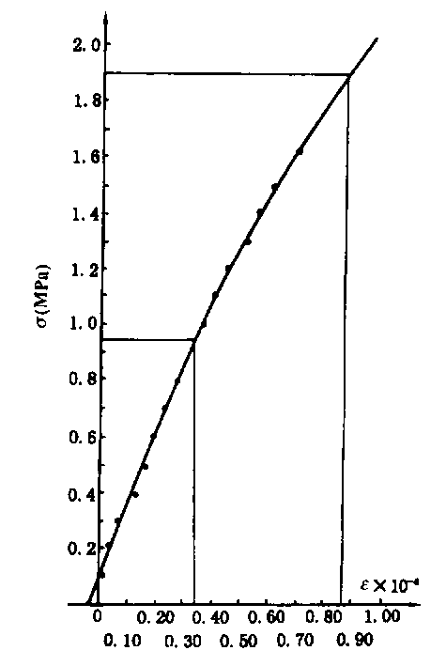

σ_{P}=1.89Mpa,ε_{P}=0.88×10⁻⁴
图4.4.4 应力——应变曲线图
如曲线不通过坐标原点时，延长曲线起始段使与横坐标相交，并以此交点作为极限拉伸值的起始点。
3 抗拉弹性模量按式(4.4.4-2)计算(准至100MPa)：
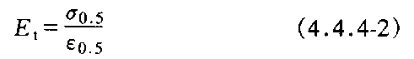

式中：E_{t}——轴心抗拉弹性模量，MPa；
σ_{0.5}——50％的破坏应力，MPa；
ε_{0.5}——σ_{0.5}所对应的应变值，1×10^{—6}。
抗拉弹性模量取应力从0～0.5f_{t}的割线弹性模量。
4 轴心抗拉强度、极限拉伸值、抗拉弹性模量均以四个试件测值的平均值作为试验结果。当试件的断裂位置与变截面转折点或埋件端点的距离在2cm以内时，该测值应剔除，取余下测值的平均值作为试验结果。如可用的测值少于二个时，应重做试验。
4.5 混凝土抗弯强度试验
4.5.1 目的及适用范围
用简支梁三分点加荷法测定混凝土的抗弯强度，亦可同时测定混凝土的抗弯极限拉伸值以及抗弯弹性模量。
4.5.2 仪器设备
1 试验机：万能试验机或带有抗弯试验架的压力试验机，其要求与4.2“混凝土立方体抗压强度试验”有关规定相同。
2 试验加荷装置：双点加荷的钢制加压头，其要求应使两个相等的荷载同时作用在小梁的两个三分点处；与试件接触的两个支座头和两个加压头应具有直径约15mm抓的弧形端面，其中的一个支座头及两个加压头宜做成使之既能滚动又能前后倾斜。试 件受力情况如图4.5.2所示。
3 试模：混凝土抗弯强度试验应采用150mm×150mm×550mm(或600mm)小梁作为标准试件。制作标准试件所用混凝土骨料最大粒径不应大于40mm，必要时可采用lOOmm×100mm×400mm(或515mm)试件，此时，混凝土中骨料最大粒径不应大于30mm。
4 应变量测仪器：电阻应变仪一台，测量精度为1×10^{—6}。
5 应变片(长度一般应不小于骨料最大粒径的3倍)及502胶水等。
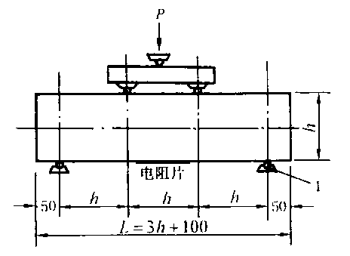

1一支座
图4.5.2 抗弯试验示意图(单位：mm)
4.5.3 试验步骤
1 按3.1“混凝土拌和物室内拌和方法”及4.1“混凝土试件的成型与养护方法”的有关规定制作试件。
2 到达试验龄期时，从养护室取出试件，并尽快试验。试验前应用湿布覆盖试件，防止试件干燥。
3 试验前将试件擦拭干净，检查外观，量测试件断面尺寸，精度同4.2.3中3。试件不得有明显缺陷。在试件侧面划出加荷点位置。
4 测试抗弯曲拉伸应变时，将小梁底面中间段受拉侧粘贴电阻片的部位用电吹风吹干表面，然后用502胶水粘贴电阻片，见图4.5.2。
5 将试件在试验机的支座上放稳对中，承压面应选择试件成型时的侧面，按图4，5.2要求，调整支座和加压头位置，其间距的尺寸偏差应不大于：1mm。开动试验机，当加荷压头与试件快接近时，调整加压头及支座，使接触均衡。如加压头及支座不能接触均衡，则接触不良处应予以垫平。
6 开动试验机，进行两次预弯，预弯荷载均相当于破坏荷载的15％一20％，预弯完毕后重新调整应变仪，使应变值指示为零，然后进行正式测试。以250N/s的速度连续而均匀地加荷(不得冲击)。每加荷500N或1000N测读并记录应变值，当试件接近破坏时应停止调整试验机油门直至试件破坏，记录破坏荷载。
注 采用100mm×l00mm断面小粱试件时，加荷速度为110N/s。
4.5.4试验结果处理
1 混凝土抗弯强度按式(4.5.4-1)计算(准至0.01MPa)：
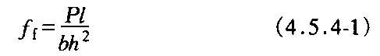

式中：f_{f}——抗弯强度，MPa；
P——破坏荷载，N；
l--支座间距(即跨度)l=3h，mm；
b——试件截面宽度，mm；
h——试件截面高度，mm。
如弯断面位于两个集中荷载之外(以受拉区为准)，该试件作废。如有两个试件的弯断面均位于两集中荷载之外，则试验应重做。
2抗弯极限拉伸值：
1)以应变为横坐标，应力为纵坐标，绘出每个试件的应力—一应变关系曲线。
2)过破坏应力坐标点，作与横坐标平行的线，并将应力——应变曲线外延，两线交点对应的应变即为该试件的抗弯极限拉伸值(准至1x10⁻⁶)。
3)如曲线不通过坐标原点时，需延长曲线起始段使与横坐标相交，并以此交点作为试件应变的起始点。
4)应力按式(4.5.4-2)计算(准至0.01MPa)：

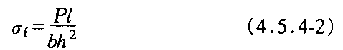

式中：σ_{f}——弯曲应力，MPa；
P——弯曲荷载，N；
l、b、h——与式(4.5.4-1)相同。
3 抗弯弹性模量按式(4.5.4-3)计算(准至100MPa)：
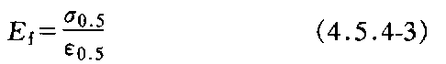

式中：正_{f}——抗弯弹性模量，MPg；
σ_{0.5}——50％的破坏应力，MPa；
σ_{0.5}——σ_{0.5}所对应的应变值(1×10⁻⁶)。
抗弯弹性模量取应力从0～0.5f_{f}的割线弹性模量。
4 抗弯强度、抗弯极限拉伸值、抗弯弹性模量均以三个试件测值的平均值作为试验结果。当三个试件抗弯强度中的最大值或最小值之一，与中间值之差超过中间值的15％时，取中间值；当三个试件抗弯强度中的最大值和最小值，与中间值之差均超过 中间值的15％时，该组试验应重做。
5 采用100mm×l00mm×400mm试件时，抗弯强度试验结果需乘以换算系数0.85。
4.6 混凝土抗剪断强度试验
4.6.1 目的及适用范围
测定混凝土及混凝土与其他材料结合面的抗剪断强度，为评定混凝土结构物的整体性、稳定性提供依据。
4.6.2 仪器设备
1 直剪仪，包括法向和剪切向的加荷设备，如图4.6.2所示；
2 测量法向和剪切位移的千分表或位移计及磁性千分表架；
3 稳压装置；
4试模：150mm×l50mm×150mm立方体。
4.6.3 试验步骤
1 制作15个试块，按4.1“混凝土试件的成型和养护方法”的有关规定制作和养护试件。
2 用于层间结合的抗剪试件，分两次成型。按配合比要求拌制混凝土，取试件1/2高度所需要的混凝土量装入试模(振实后应为试模深度的1/2)，放人养护室养护至要求的间隔时间后，取出试模，按施工要求进行层面处理，再成型上半部，并养护至试验要求龄期。
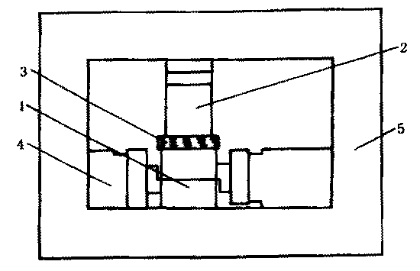

1一剪力盒；2一加荷千斤顶；
3—滚轴捧；4一传力垫块；
5一刚性架

图4.6.2 混凝土剪切试验仪简图
3 对于混凝土和岩石胶结的试件，必须先测定岩石面的起伏差，绘制岩石沿剪切方向的高度变化曲线，然后在岩石上铺筑混凝土。
4 将试件置于剪力盒中，放上传力板和滚轴排，安装法向和剪切向的加荷系统时，应保证法向力和剪切力的合力通过剪切面的中点。
5 安装测量法向和剪切向位移的仪表，测杆的支点必须设置在剪切变形影响范围之外，测杆和表架应具有足够的刚度。
6 法向荷重按设计的法向最大荷载等分为五级施加，每级荷载试验3～4个试件。
7 在试件剪切过程中，宜用恒压装置使法向应力保持恒定。施加剪切荷载的速率为0.4MPa/min。
8 试件剪断后，调整剪切位移表，在相同法向应力下按上述规定进行摩擦试验。必要时可改变法向应力进行单点摩擦试验。
9 对剪切面进行描述，测定剪切面起伏差、骨料及界面破坏情况，绘制剪切方向的断面高度变化曲线，量测剪断面积。
4.6.4 试验结果处理
1 按式(4.6，4—1)、式(4.6.4-2)计算各级法向荷载下的法向应力和剪应力：
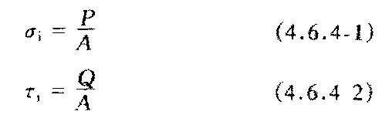

式中：σ_{i}——法向应力，MPa；τ_{i}——剪应力，MPa；
P——,橡法向荷载，N；
Q——剪切荷载，应扣除滚轴排摩擦阻力，N；
A——剪切面面积，mm²。
取三个试件测值的平均值为本级法向荷载下的剪应力。
2 根据各级法向荷载下的法向应力和剪应力，在坐标图上作σ—τ直线，并用最小二乘法或作图法求得式(4.6.4—3)中的f′和c′：
τ=σf′+c′ (4.6.4—3)
式中：τ--极限抗剪强度，MPa；
σ——法向应力，MPa；
f′——摩擦系数；
c′——黏聚力，MPa。
4.7 混凝土轴心抗压强度与静力抗压弹性模量试验
4.7.1 目的及适用范围
测定混凝土棱柱体试件的轴心抗压强度和静力抗压弹性模量。
4.7.2 仪器设备
1 压力试验机：与4.2“混凝土立方体抗压强度试验”相同；
2 试模：规格为150mm×l50mm×300mm或φ150mm×300mm；
3 应变量测装置(仪器)，同4.4“混凝土轴心抗拉强度和极限拉伸值试验”；
4 应变片(长度一般应不小于骨料最大粒径的三倍)及502胶水等。
4.7.3 试验步骤
1 按4.1“混凝土试件的成型与养护方法”的有关规定制作试件。以六个试件为一组。其中三个测定轴心抗压强度，三个测定抗压弹性模量。
2 到达试验龄期时，将试件从养护室取出，擦净表面，量测断面尺寸，用湿布覆盖，以保持潮湿状态，并尽快试验。
3 将试件安放在试验机的下压板上，试件的中心应与试验机下压板中心对准。开动试验机，当上压板与试件快接触时，调整球座，使接触均衡。
4 测定轴心抗压强度。以0.3MPa/s一0.5MPa/s的速度连续而均匀地加荷。当试件接近破坏而开始迅速变形时，应停止调整试验机油门，直至试件破坏，记录破坏荷载。
5 测定抗压弹性模量。将千分表或位移传感器固定在变形测量架上(同图4.4.2-2)，标准试件的测量标距采用150mm，由标距定位杆定位，然后将变形测量架通过紧固螺钉固定在试件中部。
当采用电阻应变仪测量变形时，试件从养护室取出后，应尽快在试件的两侧中间部位贴电阻片。从试件取出至试验完毕，不宜超过4h，并注意试件保湿。应提前作好变形测量的准备工作。
6 开动压力机，缓慢施加压力，进行预压，加荷速度为0.2MPa/s～0.3MPa/s，最大预压应力约为试件破坏强度的40％(0.4f_{c})，反复预压三次，直至相邻两次变形值相差不超过0.003mm为止，否则应继续进行预压，直至差值达到要求，但增加预压的次数应在报告中注明。在预压过程中，观察试验机及仪表运转是否正常，如有必要应予调整。
7 试件经预压后，进行正式试验，加荷速度与预压相同，记下各荷载(至少六个)下的变形值。加荷应力达到极限破坏强度的50％(0.5f人)时，卸下量表，以相同的速度压至试件破坏(破坏荷载为P)。
当采用位移传感器时，试件测量标距内的变形由位移传感器经放大器送人X--Y记录仪，自动绘制荷载应变曲线。试件破坏时试验机自动断电，停止试验。
4.7.4 试验结果处理
1 轴心抗压强度按式(4.7.4—1)计算(准至0.1MPa)：
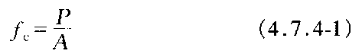

式中：f_{c}——轴心抗压强度，MPa；p--破坏荷载，N；
A--试件承压面积，mm²。
取三个试件测值的平均值作为该组试件的轴心抗压强度值，当三个试件强度小的最大值或最小值之—，与中间值之差超过小间值的15％时，取中间值。当三个试件中的最大值和最小值，与中间值之差均超过中间值的15％时，该组试验应重做。
φ150mm×300mm圆柱体试件的轴心抗压强度，若换算成150mm×150mm×300mm棱柱体试什的轴心抗压强度，应乘以换算系数0.95。
2 静力抗压弹性模量按式(4.7.4—2)计算(准至100MPa)：

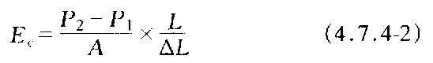

式中：E_{c}——静力抗压弹性模量，MPa；
P₂——40％的极限破坏荷载，N；
P₁——应力为0，5MPa时的荷载，N；
△L——应力从0.5Mpa增加到40%破坏应力时的试件变形值，mm；
L——测量变形的标距，mm；
A——试件承压面积，mm²。
弹性模量以三个试件测值的平均值作为试验结果。如果其中一个试件在测定弹性模量后，其抗压强度值与轴心抗压强度值相差超过后者20％时，则将该测值剔除，取余下二个试件测值的平均值作为试验结果，如一组中可用的测值少于二个时，该组试验应重做。
4.8 混凝土与钢筋握裹力试验
4.8.1 目的及适用范围
测试混凝土对钢筋的握裹力。
4.8.2 仪器设备
1 试模：规格为150mm×150mm×150mm，如图4．8．2-1所示，试模应能埋设一水平钢筋，水平钢筋轴线距离模底75mm。埋人的一端恰好嵌入模壁，予以固定，另一端由模壁伸出，作为加力之用。
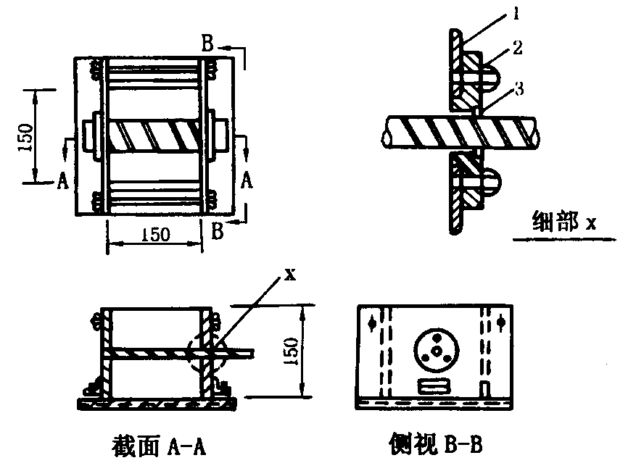

1一模板；2--固定圈；3——用橡皮圈堵塞
图4．8．2—1 握裹力试模装置

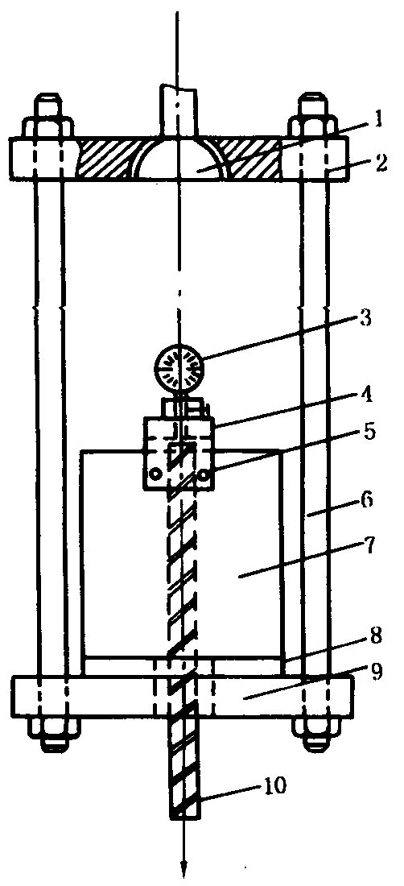
1一带球座拉杆；2——上端钢板；
3一千分表；4一量表固定架；
5一止动螺丝；6--钢杆；
7一试件；8一垫板；
9——下端钢板；10——埋人试件的钢筋

图4.8.2-2握裹力试验装置示意图
2 试件夹具：如图4.8.2-2所示，试件夹具系两块厚度为30mm的长。方形钢板(面积为250mm×150mm，45号钢)。用四根直径约18mm的钢筋穿入。上端钢板附有直径为25mm的拉杆，拉杆下端套人钢板并成球面相接，上端供万能机夹持。另附150mm×150mm×10mm钢垫板一块；中心开有直径40mm的圆孔，垫于试件与夹头下端钢板之间。
3 千分表。
4 量表固定架：金属制成，横跨试件表面，并可用止动螺丝固定在试件上。上部中央有孔，可夹持千分表，使之直立，量杆朝下。
5 万能试验机：与4．2“混凝土立方体抗压强度试验”有关规定相同。
4.8.3 试验步骤
1 试验用螺纹钢筋，性能应符合GBl499—1991的规定，其计算直径为20mm(内径18mm，外径22mm)。为了具有足够的长度可供万能机夹持和装置量表，一般长度可取500mm，试验中采用的钢筋尺寸、形状和螺纹均应相同。成型前钢筋应用钢丝刷刷净，并用丙酮擦拭，不得有锈屑和油污存在。钢筋的自由端顶面应光滑平整，并与试模预留孔吻合(确有必要时，也可用直径为20mm的光面钢筋或工程中实际使用的其他钢筋，要求和处理方法同螺纹筋)。
2 按4．1“混凝土试件的成型与养护方法”的有关规定制作试件。以六个试件为一组。
3 试件成型后直至试验龄期，特别在拆模时，不得碰动钢筋，拆模时间以两昼夜为宜。拆模时应先取下橡皮固定圈，再将套在钢筋上的试模小心取下。
4 到试验龄期时，将试件从养护室取出，擦拭干净，检查外观(试件不得有明显缺损或钢筋松动、歪斜)，并应尽快试验。
5 将试件套上中心有孔的垫板，然后装入已安装在万能机上的试验夹具中，使万能机的下夹头将试件的钢筋夹牢。
6 在试件上安装量表固定架和千分表，使千分表杆端垂直向下，与略伸出试件表面的钢筋顶面相接触。
7 加荷前应检查千分表量杆与钢筋顶面接触是否良好，千分表是否灵活，并进行适当的调整。
8 记下千分表的初始读数后，开动万能试验机，以不超过400N/s的加荷速度拉拔钢筋。每加一定荷载(1000N--5000N)，记录相应的千分表读数。
9 到达下列任何一种情况时应停止加荷：
1)钢筋达到屈服点；
2)混凝土发生破裂；
3)钢筋的滑动变形超过0.1mm。
4.8.4 试验结果处理
1 将各级荷载下的千分表渎数减去初始读数，即得该荷载下的滑动变形。
2 当采用螺纹钢筋时，以六个试件在各级荷载下滑动变形的算术平均值为横坐标，以荷载为纵坐标，绘出荷载一滑动变形关系曲线。取滑动变形0.01mm、0.05mm、0.10mm，在曲线上查出相应的荷载。
钢筋握裹强度按式(4.8.4)计算(准至0.01MPa)：
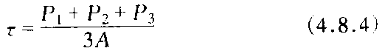

式中：τ——钢筋握裹强度，MPa；P₁--滑动变形为0.01mm时的荷载，N；
P₀——滑动变形为0.05mm时的荷载，N；P₃--滑动变形为0，10mm时的荷载，N；
A--埋入混凝土的钢筋表面积(A=πDL)，mm²；D——螺纹钢筋的计算直径，mm；
L——钢筋埋入的长度，mm。
3 当采用光面钢筋时，可取六个试件拔出试验时最大荷载的平均值除以埋入混凝土中的钢筋表面积即得钢筋握裹强度。
4 光面钢筋拔出试验可绘出荷载一滑动变形关系曲线供分析。
5 采用工程中实际使用的其他钢筋时，应注明钢筋的类型和直径等条件。
4.9 混凝土受压徐变试验
4.9.1 目的及适用范围
测定混凝土圆柱体试件在恒定的受压荷载(一般为破坏荷载的30％左右)作用下，随时间增长的变形，即混凝土的受压徐变变形。适用于混凝土在恒温(20℃)条件下，单向受压的混凝土徐变试验。
4.9.2仪器设备
1 徐变室：温度为20℃±2℃的恒温室。
2 徐变仪：180kN--500kN的弹簧式或液压式压缩徐变仪，其基本形式如图4.9.2所示，它包括上下压板、弹簧持荷装置以及二根或三根承力丝杆。弹簧及丝杆尺寸应按徐变试验仪所要求的吨位而定。在试验荷载下，丝杆的拉应力一般不应大于材料屈服点的30％，弹簧的工作压力不应超过允许极限荷载的80％，但工作时弹簧的压缩变形也不得小于20mm，以便使它有足够的调整能力。有条件时也可采用两个试件串叠受荷，以提高设备的利用率。
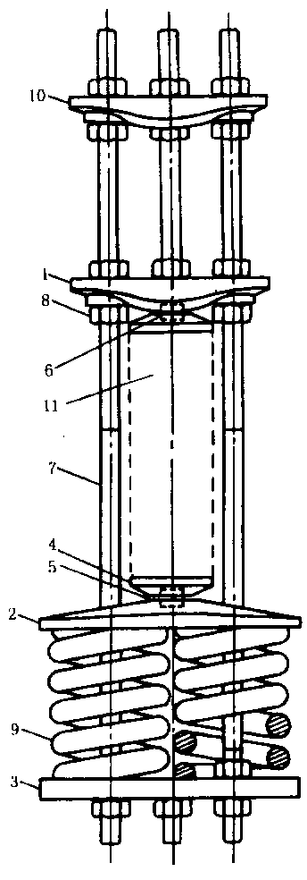
1——上板；2一中板；3一下板； 4一垫板；5一球座；6——钢球；7一螺杆；8一螺帽；9——弹簧； 10一加压扳；11一试件

图4.9.2 弹簧式压缩徐变仪
3 试模：规格为φ150mm×450mm或φ200mm×600mm。
4 加荷设备：包括油压千斤顶、钢环测力计等。测力计的测量精度应达到所加荷载的2％，其量程应能使试验压力值不小于全量程的20％，也不大于全量程的80％，
5 量测仪器：差动式电阻应变计(长度应不小于骨料最大粒径的三倍)，水工比例电桥等。精度要求不大于4×10^{—6}。
6 应变计率定设备：包括应变计率定器、恒温水槽、标准温度计(0℃～50℃，精度0.1℃)、兆欧表。
4.9.3 试验步骤
l 检查和率定应变计，合格后方能使用。
2 把率定好的应变计垂直固定在试模中心，如图4.9.3所示。
3 试验加荷龄期，一般为3d、7d、28d、90d、180d、360d，也可根据试验需要确定加荷龄期，每个龄期应制备三个徐变试件及三个150mm×150mm×l50mm的立方体抗压强度试件，同时，一次成型的几组试件应制备不少于两个测自生体积变形和温度变形的补偿试件(形状和尺寸与徐变试件相同)。
4 按3.1“混凝土拌和物室内拌和方法”拌和混凝土，拌和物中超过允许最大骨料粒径的骨料需用湿筛法剔除，并记录试件灰浆率。成型时将拌和物分三层装入试模内，每层插捣40次或一次装模用振动台振捣密实。待混凝土初凝前(一般经4h～6h)，试件顶面填以少量的干硬水泥净浆，用玻璃板抹平表面。成型前后应检查应变计是否完好。
5 试件成型后，经24h-48h拆模，并立即用密封材料(橡皮套，金属套筒等)密封。徐变试件和补偿试件移入徐变室，抗压强度试件移人标准养护室养护。
6 到达加荷龄期时，测定抗压强度，并折算出压缩徐变试件的极限抗压强度(折算 系数一般为0.7～0.8)。
7 将徐变试件安装在徐变仪上，如图4.9.2所示，调试对中。
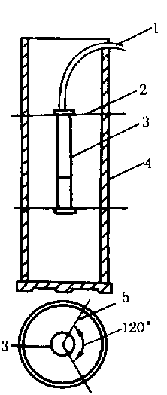
1一电缆；2—24#铅丝；3一应变计；4一铁模；5—24#铅丝

图4.9.3应变计安装示意图
8 按4.7“混凝土轴心抗压强度和静力抗压弹性模量试验”方法，在徐变仪上测定徐变试件的抗压弹性模量(最大荷载不超过试件破坏荷载的30％)。当第三次弹性模量试验加荷到达最大荷载时(弹性模量试验到此为止)，即可作为徐变试验的加荷荷载，此时需迅速拧紧徐变仪止的荷载固定螺帽，立即松开千斤顶。再测渎应变仪上的电阻比与电阻，此数值即为徐变试件的基准值，：在测试徐变试件基准值的同时，也必须测读补偿试件，并作为该组徐变试件的补偿起点。补偿试件的测试方法按4.12“混凝土自生体积变形试验”有关规定进行。
9 观测时间。一般在加荷后2h、6h、24h各测读一次，从第二天起，每天观测一次至两周。以后每周观测1-2次。半年以后，每月观测1～2次直至试验结束。在观测徐变试件的同时应观测补偿试件。
10 试件加荷后，由于产生压缩变形会造成应力松弛，所以当荷载变化大于2％时，必须进行调荷。一般在加荷后第1d、7d、30d、90d、180d各调荷一次。调荷前后各观测一次。
4.9.4 试验结果处理
1 弹性模量按式(4.9.4—1)计算：
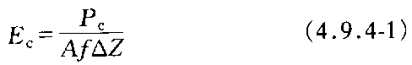

式
式中：E_{c}——受压弹性模量，MPa；
P——最大受压破坏荷载(不超过试件破坏荷载的30％)，N；
A——试件受荷面积，mm²；
f——应变计应变灵敏度，10⁻⁶/(0.01％)；
△Z——应变计电阻比由荷载为零到最大受压荷载时的变化量，0.01％。
2 混凝土压缩徐变度计算。用差动式电阻应变计观测变形 时，由荷载产生的压缩徐变应变值按式(4.9.4-2)计算：
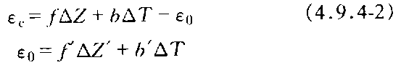

式中：ε_{c}——试件混凝土的徐变，10⁻⁶；
b－－应变计温度补偿系数，10⁻⁶/℃；
ε₀——偿试件的应变值，10⁻⁶；
f′——补偿试件应变计应变灵敏度，10⁻⁶/(0.01％)；
△Z——补偿试件应变计电阻比变化量，0.01%；
b′——补偿试件应变计温度补偿系数，10⁻⁶/℃；
△Z——电阻比变化量，0.01％，即某一时刻的电阻比(Z_{i})与电阻比基准值(Z₀)之差，△Z=Z_{i}—Z₀；
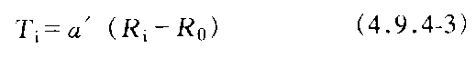
△T——温度变化量，℃，即某—时刻的温度(T_{i})与温度基准值(T₀)之差；△T=T_{i}-T₀,T_{i}按式(4.9.4—3)计算：

a′——应变计温度灵敏度系数，℃/Ω；
R_{i}——某一时刻的电阻实测值，Ω；
R₀——O℃的电阻值，Ω。
单位应力下的压缩徐变，即压缩徐变度按式(4.9.4—4)计算(准至1×10^{—9}/MPa)：
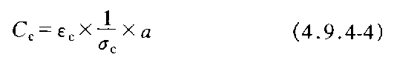

式中：C_{c}——某一龄期原型混凝土的徐变度，10⁻⁶/MPa； a——灰浆率。a=V₀/V；
σ_{c}——混凝土试件所受压应力，MPa；
V₀——每立方米原型混凝土中水泥、掺合料和水的体积，L；
V——每立方米制作试件混凝土中水泥、掺合料和水的体积，L。
单位应力下的总应变按式(4.9.4—5)计算：

式中：ε′_{c}——单位应力下的总压缩应变，10⁻⁶；
1/E_{c}——单位应力下的受压弹性变形，10⁻⁶。
3 不可恢复的压缩徐变变形按式(4.9.4—6)计算：

式中：C′_{n}——不可恢复的压缩徐变变形，10⁻⁶/MPa；
C_{c}——压缩徐变度，10⁻⁶/MPa；
C′_{V}——弹性后效，10⁻⁶/MPa。
4 以三个试件测值的平均值作为试验结果。
5 徐变度曲线如图4.9.4—1所示。
6 弹性变形、徐变变形、弹性后效曲线如图4.9.4—2所示。
7 试验记录格式如表4.9.4所示。
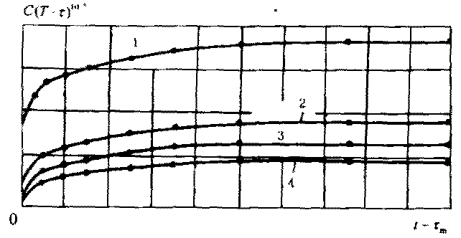
1——7d；2--28d；3---90d；4--360d
图4.9.4-1 徐变度曲线图

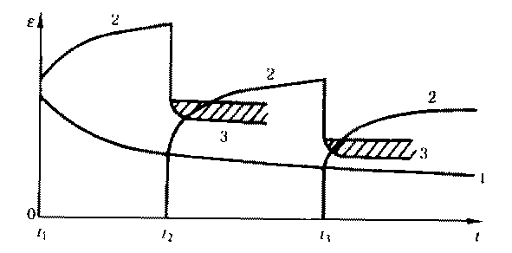
1一弹性变形曲线；2一徐变变形曲线；
3一弹性后效曲线
图4.9.4—2 弹性变形、徐变变形、弹性后效曲线图

表4.9.4 徐变观测记录表

4.10 混凝土受拉徐变试验
4.10.1 目的及适用范围
测定混凝土圆柱体试件在恒定的受拉荷载(一般为破坏荷载的30％左右)作用下，随时间增长的变形，即混凝土的受拉徐变变形。适用于混凝土在恒温(20℃)条件下，单向受拉的混凝土徐变试验。
4.10.2仪器设备
1 徐变室：温度为20℃±2℃的恒温室。
2 徐变仪：30kN～50kN的弹簧式拉伸徐变仪，其基本型式如图4.10.2所示，它包括上、下压板，弹簧持荷装置以及二瓤承力丝杆。弹簧及丝杆尺寸应按徐变试验仪所要求的吨位而定。在试验荷载下，丝杆的压应力一般不应大于材料屈服点的30％，弹簧的工作拉力不应超过允许极限荷载的80％，但工作时弹簧的拉伸变形也不得小于20mm，以使它有足够的调整能力。
3 试模、加荷设备、量测仪器、应变计率定设备与4.9“混凝土受压徐变试验”的规定相同。
4.10.3 试验步骤
1 检查和率定应变计，合格后方能使用。
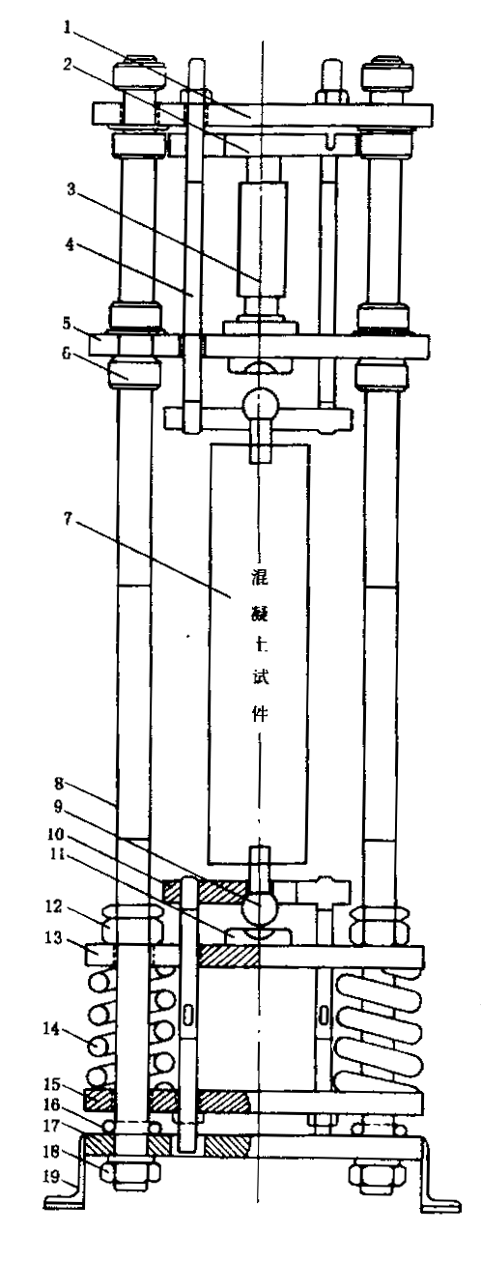
l——传力板；2——加荷垫板；3—— 液压千斤顶；4——短拉杆；5——传力板；6——螺母；
7——混凝土试件；8——支架扑；9——球扑；
l0——拉力板；11——球座；12一螺母；
13——传力板；14——弹簧；15——传力板；
16一扁螺母；17——传力板；18一螺母；
19一底座

图4.10.2 弹簧式拉伸徐变
2 把率定好的应变计垂直固定在试模中心，并安装好两端拉力预埋件(见图4.10.2)。
3 试验加荷龄期，一般为7d、28d、90d、180d、360d，也可根据试验需要确定加荷龄期。每个龄期应制备3个徐变试件及4个抗拉强度试件，同时，一次成型的几组试件应制备不少于2个测自生体积变形和温度变形的补偿试件(形状和尺寸与徐变试件相同)。
4 按3.1“混凝土拌和物室内拌和方法”拌和混凝土，拌和物中超过允许最大骨料粒径的骨料需用湿筛法剔除，并记录试件灰浆率。成型时将拌和物分三层装入试模内，每层插捣40次或一次装模用振动台振捣密实。成型前后应检查应变计和两端拉力预埋件是否完好。
5 试件成型后，经24h-48h拆模，并立即用密封材料(橡皮套，金属套筒等)密封。徐变试件和补偿试件移入徐变室，抗拉强度试件移人标准养护室养护。
6 到达加荷龄期时，测定抗拉强度试件的抗拉强度。
7 将徐变试什安装在徐变仪上，如图4.10.2所示，调试对中。
8 按4.4”混凝土轴心抗拉强度和极限拉伸值试验”方法，在徐变仪上测定徐变试件的抗拉弹性模量(最大荷载不超过试件破坏荷载的30％)。在弹性模量试验加荷到达最大荷载时(弹性模量试验到此为止)，即可作为徐变试验的加荷荷载，此时需迅 速拧紧徐变仪上的荷载固定螺帽，立即松开千斤顶，再测读应变仪上的电阻比与电阻，读数应与松开千斤顶前的相同，此数值即为徐变试件的基准值。在测试徐变试件基准值的同时，也必须测读补偿试件，并作为该组徐变试件的补偿起点。补偿试件的测试方法按4.12“混凝土自生体积变形试验”有关规定进行。
9 观测时间。—般在加荷后2h、6h、24h各测读一次，从第二天起，每天观测一次至两周。以后每周观测1-2次。半年以后，每月观测1-2次直至试验结束。在观测徐变试件的同时应观测补偿试件。
10 试件加荷后，由于产生拉伸变形会造成应力松弛，所以当荷载变化大于2％时，必须进行调荷。一般在加荷后第1d、7d、30d、90d、180d各调荷一次。调荷前后各观测一次。
4.10.4 试验结果处理
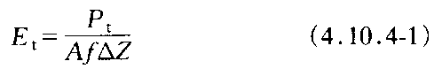
1 受拉弹性模量按式(4.10.4—1)计算：

式中：E_{t}——受拉弹性模量，MPa； A——试件受荷面积，mm²；
P_{t}——最大受拉荷载(不超过试件破坏荷载的30％)，N；
f——应变计应变灵敏度，10^{—6}/(0.01％)；
△Z——应变计电阻比由荷载为零到最大受拉荷载时的变化量，0.01％。
2 受拉徐变度计算。用差动式电阻应变计观测变形时，由荷载产生的受拉徐变应变值按式(4.10.4-2)计算：

式中：ε_{t}——试件混凝土的受拉徐变，10^{—6}；b——应变计温度补偿系数，10⁻⁶/℃；
ε₀——补偿试件的应变值，10^{—6}，测试与计算同混凝土受压徐变；
△Z--电阻比变化量，0.01％，即某一时刻的电阻比(Z_{i})与电阻比基准值(Z₀)之差，△Z=Z_{i}—Z₀；
△T--温度变化量，℃，即某一时刻的温度(T_{i})与温度基准值(T₀)之差，△T=T_{i}-T₀，计算公式同式(4.9.4—3)。
单位拉应力下的徐变，即受拉徐变度按式(4.10.4—3)计算(准至1×10^{—9}/MPa)：
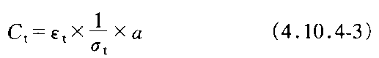

式中：C_{t}——某一龄期原型混凝土的受拉徐变度，10^{—6}/MPa；
σ_{t}——混凝土试件所受拉应力，MPa；a——灰浆率，a=V₀/V；
V₀——每立方米原型混凝土中水泥、掺合料和水的体积，L；
V--每立方米制作试件混凝土中水泥、掺合料和水的体积，L。
单位应力下的总拉伸应变按式(4.10，4—4)计算：
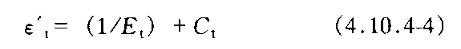

式中：ε′_{t}——单位应力下的总拉伸应变，10⁻⁶；
1/E_{t}——单位应力下的受拉弹性变形，10^{—6}。
3 不可恢复的受拉徐变变形按式(4.10.4—5)计算：
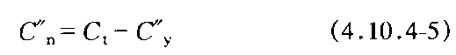

式中：C"_{n}——不可恢复的受拉徐变变形，10^{—6}/MPa；
C_{t}——受拉徐变度，10^{—6}/MPa；C"_{y}——弹性后效，10^{—6}/MPa。
4 以三个试件测值的平均值作为试验结果。
5 受拉徐变度曲线如图(4.10.4—1)所示。
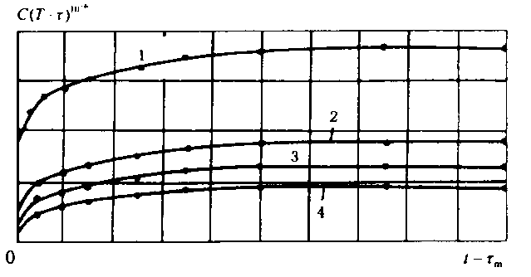
图4.10.4-1 受拉徐变度曲线图
1——7d；2——28d；3--90d；4——360d

图4.10.4—2 受拉弹性变形、受拉徐变变形、弹性后效曲线图
6 受拉弹性变形、受拉徐变变形、弹性后效曲线如图(4.10.4—2)所示。
4.11 混凝土干缩(湿胀)试验
4.11.1 目的及适用范围
测定混凝土在无外荷载和恒温条件下由于干、湿引起的轴向长度变形，以比较不同混凝土的干缩和湿胀性能。
4.11.2 仪器设备
1 试模：规格为100mm×100mm×515mm的棱柱体金属试模，两端可埋设不锈的金属测头，并应具有图4.11.2的形状；
2 可用弓形螺旋测微计、比长仪或卧式混凝土干缩仪，测量精度为0.Olmm；
3 恒温干缩室：室内温度应控制在20℃±2℃，相对湿度60％±5%；
4 恒温水槽：内装20℃±2℃的饱和Ca(OH)₂溶液。
4.11.3 试验步骤
1 按3.1“混凝土拌和物室内拌和方法”和4.1“混凝土试件的成型与养护方法”拌和并成型试件。金属测头应埋设牢靠，位置准确。
2 试件成型后，送入养护室养护，两昼夜后拆模并编号。

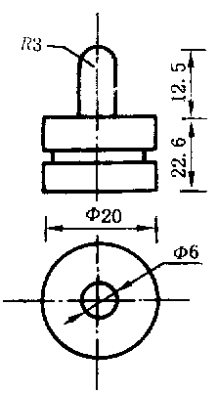

图4.11.2金属测头(单位：mm)
3 试件拆模后，立即送至干缩室进行测长；此长度即为试件的基准长度。测长时最少重复两次，取差值在仪器精度范围内的两个读数的平均值作为基准长度测定值。
4 测定基准长度后，干缩试件宜底面架空置于不吸水的硬质垫板上，连同垫板放在干缩室试件架上，试件间距应不小于3cm。
5 试件的干缩龄期以测定基准长度后算起，干缩龄期为3d、7d、14d、28d、60d、90d、180d或指定的干缩龄期。每个龄期测长一次，测长的方法和测长的方向应与测基准长度时相同。
注；从测基准长度时起，每次测长前均需测定标准棒长度。
6 为防止测头生锈，每次测长后可在测头端部涂一薄层黄油下次测长时应仔细擦净。
7 将干缩试验经最后一次测长的试件，泡人装有饱和Ca(OH)₂溶液的恒温水槽内进行湿胀试验。湿胀试验的龄期从泡水时算起，为1d、3d、7d、14d、28d。湿胀试件的测长方法与干缩的测长方法相同。
4.11.4 试验结果处理
1 某一龄期的干缩(湿胀)率按式(4.11.4)计算(准至1×10⁻⁶)：

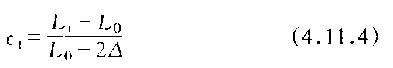

式中：ε_{t}——t天龄期时的干缩(湿胀)率；L₀——试件的基准长度，mm；
L_{t}——t天龄期时试件的长度，mm；△--金属测头的长度，mm
2 取一组三个试件测值的平均值作为某一龄期试件干缩(湿胀)率的试验结果(负值为收缩、正值为膨胀)。根据需要可绘制试件的轴向长度变形随时间的变化曲线。试验记录格式见表4.11.4。
注：试件拆模时间或测基准长度前的养护方式有改变时，应在试验报告中说明。
表4.11.4 混凝土干缩[湿胀)试验记录表
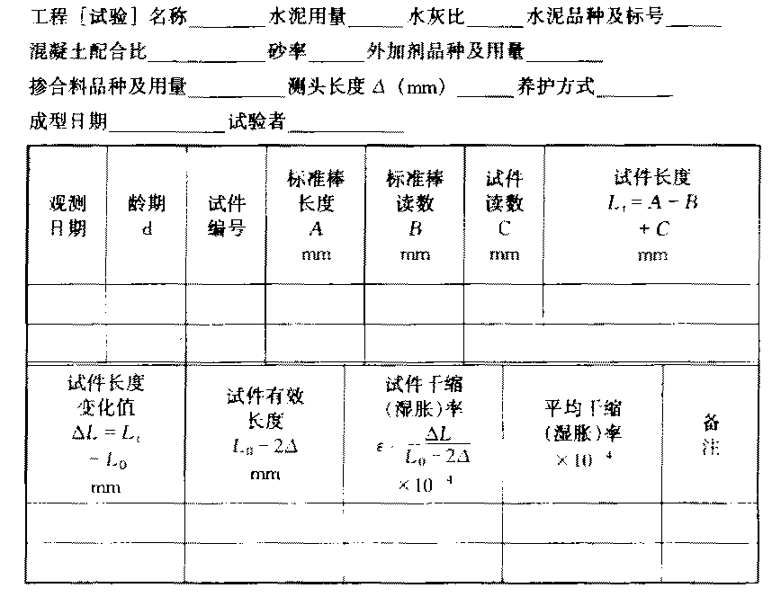

4.12 混凝土自生体积变形试验
4.12.1 目的及适用范围
测定混凝土在恒温绝湿的条件下，仅仅由于胶凝材料的水化作用引起的体积变形，即自生体积变形(它不包括混凝土受外荷载、温度、湿度影响所引起的体积变形)。
本试验方法可供不同混凝土自生体积变形的相对比较。
4.12.2 仪器设备
1 测量仪表
1)差动式电阻应变计(长度150mm)及其率定设备；
2)水工比例电桥；
2 密封试件桶：用镀锌板或橡胶板等材料制作。尺寸为直径200mm、高度500mm～600mm。
4.12.3 试验步骤
1 按4.9“混凝土受压徐变试验”有关规定检查和率定应变计。
2 密封试件桶在试验前应进行严格检查，要求密封桶不渗水不透气。试验前在密封桶内壁衬一层厚约1mm～2mm橡皮板或涂抹一层厚约0.3mm～0.5mm沥青隔离层。
3 将应变计垂直固定在试件桶中心，并注意在成型时不应使应变计损坏。
4 成型试件前后，量测应变计的电阻及电阻比，作好记录。
5 按3.1“混凝土拌和物室内拌和方法”拌制混凝土，拌和物中粒径超过40mm的骨料需用湿筛法剔除，并记录试件灰浆率。
6 将混凝土拌和物分三层装入密封桶内，人工：插捣或振动台振捣密实。每组试件至少两个。
7 试件成型后，应尽快将密封桶的盖板紧贴试件端部盖好，周边及应变计电缆出口处应密封，以防止试件水分散失。
8 试件密封后应及时量测应变计的电阻及电阻比，并将试件放置在温度为20℃±2℃的环境中养护，避免振动。
9 基准值的选定：除有特殊要求外，一般以成型后24h应变针的测值为基准值。
10 测量时间：成型后2h、6h、12h、24h各量测应变计电阻及电阻比1次，以后每天量测1次至两周，然后每周量测1—2次，半年之后每月量测l—2次，龄期为一年。
4.12.4 试验结果处理
1 混凝土自生体积变形按式(4.12.4)计算(准至1×10^{—6})：

式中:G_{t}——混凝土自生体积变形，10⁻⁶；f——应变计应变灵敏度，10⁻⁶/(0.01％)；
Z——测量的电阻比，0.01％；Z₀——电阻比基准值，0.01％；
b——应变计温度补偿系数，10^{—6}/℃；a——混凝土线膨胀系数，10^{—6}/℃；
T——实测温度，T=α′(R-R₀)；T₀——温度基准值，℃；
a——应变计温度灵敏度系数，℃/Ω；R——观测电阻，Ω；R₀——0℃电阻，Ω。
2 取两个或两个以上试件测值的平均值作为试验结果，试验记录格式见表4.12.4。
表4.12.4 混凝土自生体积变形试验记录表
N_{O}________成型日期________R₀_________f________T₀________
N_{O仪}_______混凝土线膨胀系数α_______α′________b_________Z₀_______
时间 |  |  | R | △R | T | △T | Z | △Z | f△Z | b△T | G₀ | α△T | G_{t} | 备注
① |  |  | ② | ③ | ④ | ⑤ | ⑥ | ⑦ | ⑧ | ⑨ | ⑩ | ⑾ | ⑿ | ⒀
月 | 日 | 时 | Ω | R-R0 | α′△R | T-T₀ | 抄来 | Z-Z₀ | f×⑦ | b×⑤ | ⑧+⑨ | α×⑤ | ⑩-⑾
观测者________ 计算者__________ 校核者________
4.13 混凝土导温系数测定
4.13.1 目的及适用范围
测定混凝土导温系数c。
4.13.2 仪器设备
1 导温仪的主要部件如图4.13.2所示：图4.13.2 混凝土导温仪示意图。
1)加热桶：系用两层铁皮制成的圆桶，外径500mm，内径400mm，两层铁皮的间距约50mm，内填隔热材料。桶底装有总功率为3000W～4000W并有分档的加热器，加热器与装在桶外的温控装置相联。
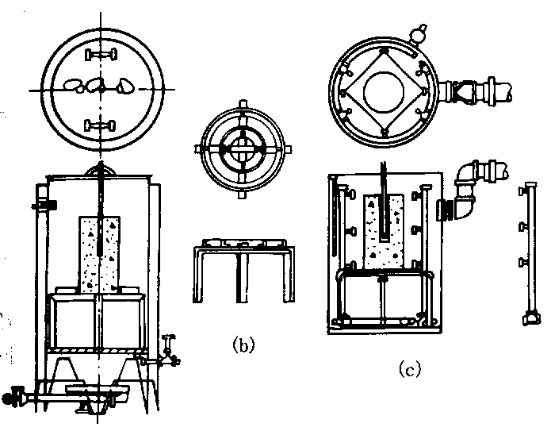

(a)加热桶；(b)试件架；(c)冷却桶
桶附有盖，盖上有三个孔，分别用于量测试件中心温度、桶内水温及安装搅拌器。
2)冷却桶：系用—层铁皮制成的圆桶：直径500mm～600mm，高约800mm，附有冷却水管及喷嘴。冷却水可用自来水。
3)试件支架：在加热桶和冷却桶内都设有试件支架，用以安放试件。
2 试模：圆柱形铁模，直径200mm，高400mm，试模附有一支架，以便在试件中心固定直径为10mm的插入试模内深度为200mm的铁杆，作为量测试件中心温度的预留孔。
3 温度计，量程0℃一100℃，精度0.1℃。如用水银温度计，水银球到刻度起点的距离须大于250mm；三针时钟、石棉线、胶布、变压器油等。
4.13.3 试验步骤
1 按3.1“混凝土拌和物室内拌和方法”制备混凝土拌和物。如骨料粒径大于40mm，应用湿筛法剔除。
2 将拌好的混凝土分三层装入试模内，每层用捣棒插捣40次(或用振动台振实)。第一层混凝土装入后，安上支架，将铁杆插入试模中，并固定在中心部位，再浇捣第二层和第三层。试验以两个试件为一组。
3 成型后1h～2h抹面，约4h后将埋入的铁杆轻轻转动(不得上下移动)，以免与混凝土黏结。1d一2d后拔出铁杆拆模，编号，将试件放到标准养护室至少养护7d，即可用于试验。
4 试验前—天，取出试件，在顶面靠近中心孔周围凿毛，刚湿布抹净，向孔内注放变压器油，放入测温元件，使测头浸没在油中,用石棉线将孔口塞紧，用胶扣固定好，并用水泥净浆严密封口。
5 试验时，将试件安放在试架上，连架一起放入加热桶中，加水没过试件顶面5cm以上，盖上桶盖，启动加热器和搅拌器，将桶中的水加热至60℃～70℃，待试件中心温度与水温完全相等时停止加热和搅拌。如要测得不同温度的导温系数，可分别加热至所需的温度。
6 在冷却水桶内注满水，并使其不断流动，以达水温均匀一致。
7 将经加热并温度均匀一致的试件，迅速连同试件架—起放入冷却水桶内(水面应高出试件顶面5cm以上)，立即迅速、准确地测读试件中心温度和冷却水温，并开始记时，以后每隔5min测读一次，直到试件中心温度与冷却水水温相差3℃一6℃为止(一般需1h左右)。
注：试件放入冷却桶内，测读试件中心温度和水温时，须迅速、准确。
4.13.4 试验结果处理
1 根据记录计算试件中心温度与冷却水温度的初始温差(θ₀)及两者在任意时刻的温差(θ)。
2 计算相应时间的θ/θ₀的比值(准至小数后第五位)。
3 根据各个时间的θ/θ₀之比值，查表4.13.4—1得相应α_{t}/D²的值(其中，t为冷却时间，以小时计；D为试件的直径，以米计)。由此值即可算出相应时刻的导温系数α。
4 取试件开始冷却后30min至1h内各测值的平均值作为该试件的导温系数。
5 取两个试件测值的平均值作为导温系数的试验结果。
注：导温系数也可根据记录计算的初始温差(θ₀)及任意时刻的温差(θ)按下述步骤计算而得。
1 以冷却时间，为横坐标.lnθ为纵坐标.在半对数纸亡绘出lnθ=f(t)的曲线；
2 在lnθ=f(t)曲线的直线部分，选择两个点，设温度为θ_{a}、θ_{b}，相应的时间为t_{a}、t_{b}，按式(4 13.4—1)计算冷却率m(℃/h)：
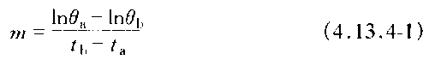

3 按式(4.13.4-2)计算试件形状系数K(m²)：
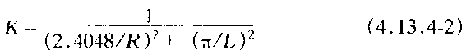

式中：R——试件的半径，m； L——试件的高度，m；
4 按式(4.13.4—3)计算导温系数α(m²/h)： α=Km (4.13.4-3)
取两个试件测值的平均值作为试验结果。
6 计算实例：
1)按表4.13.4—1数值作lnθ与t的关系曲线如图4.13—4所示。
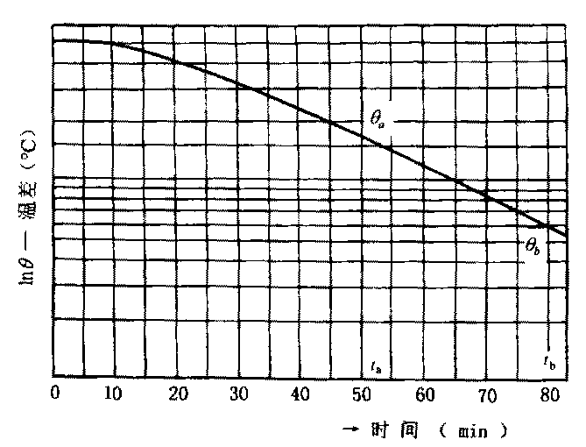

图4.13.4 lnθ与t的关系曲线
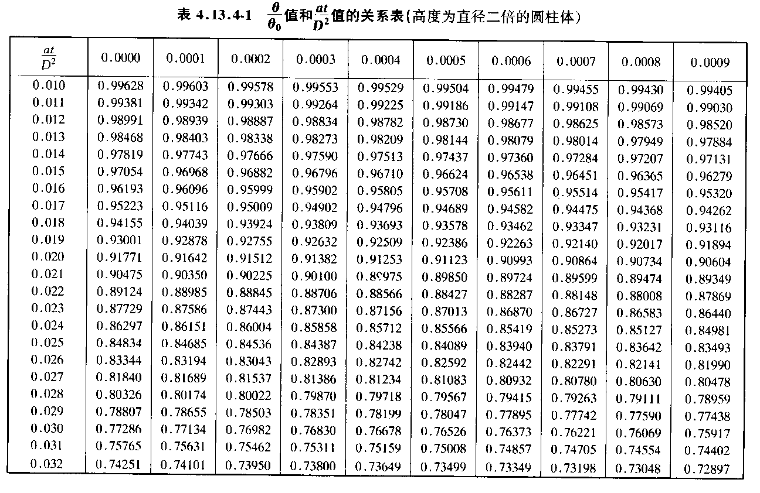

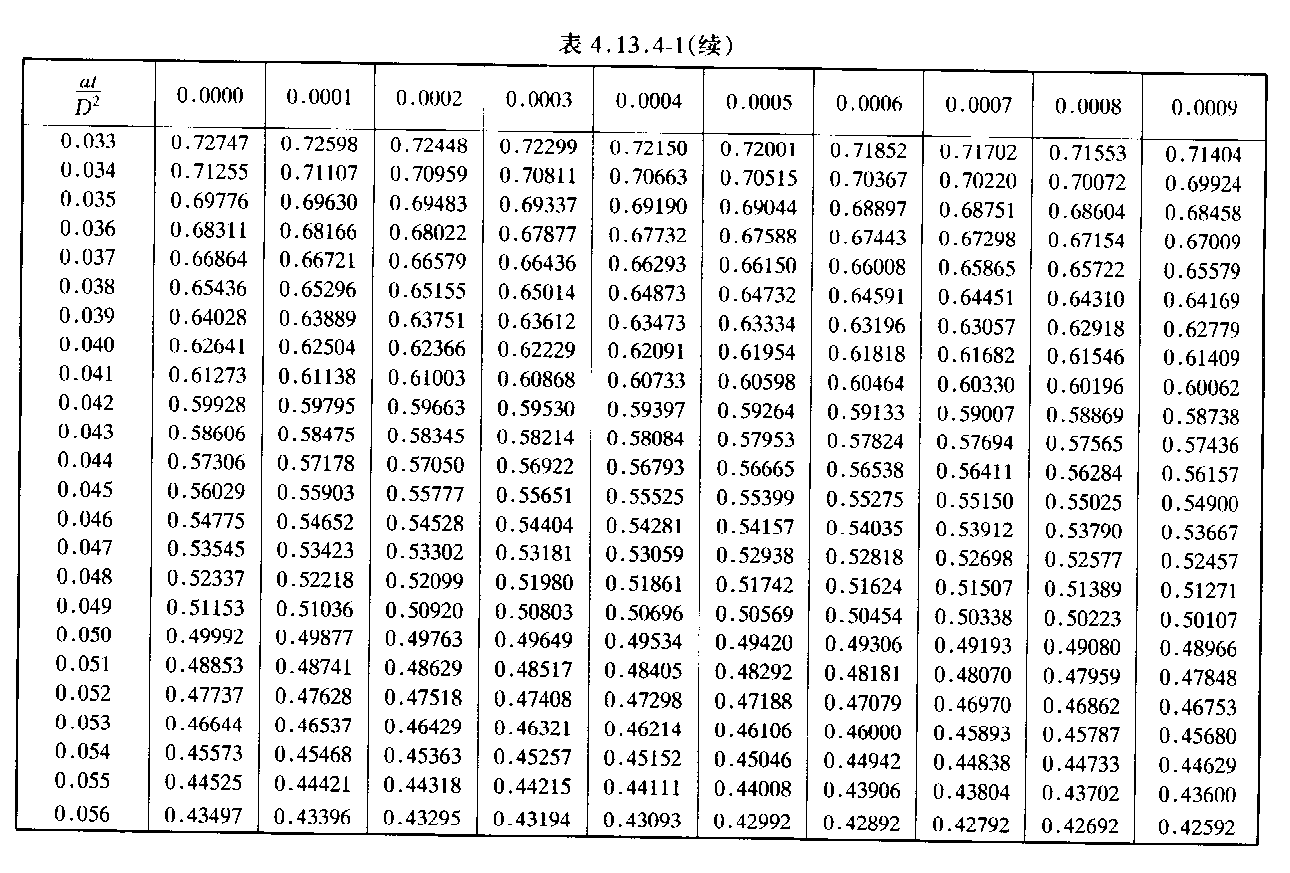
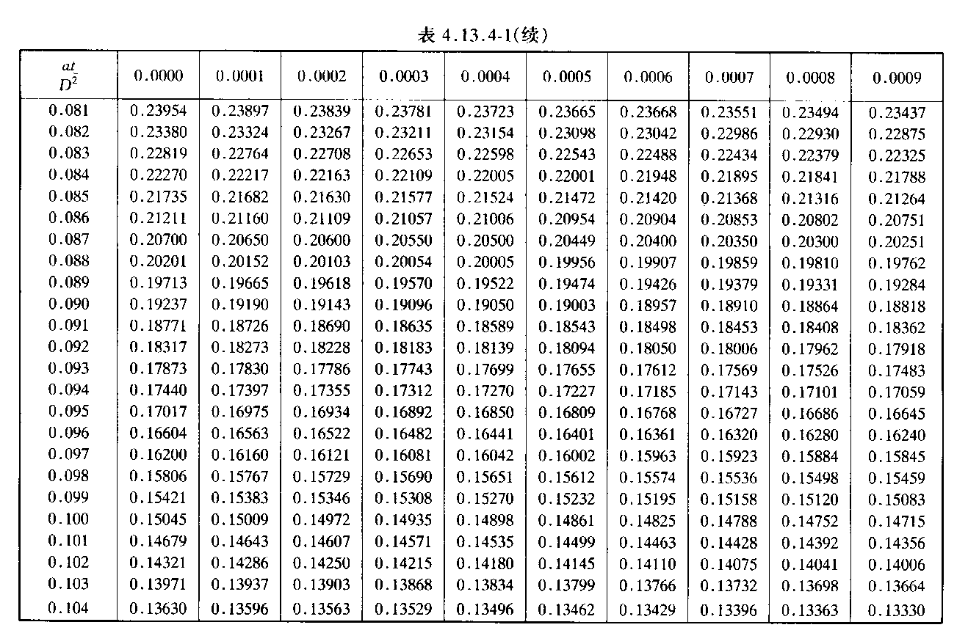

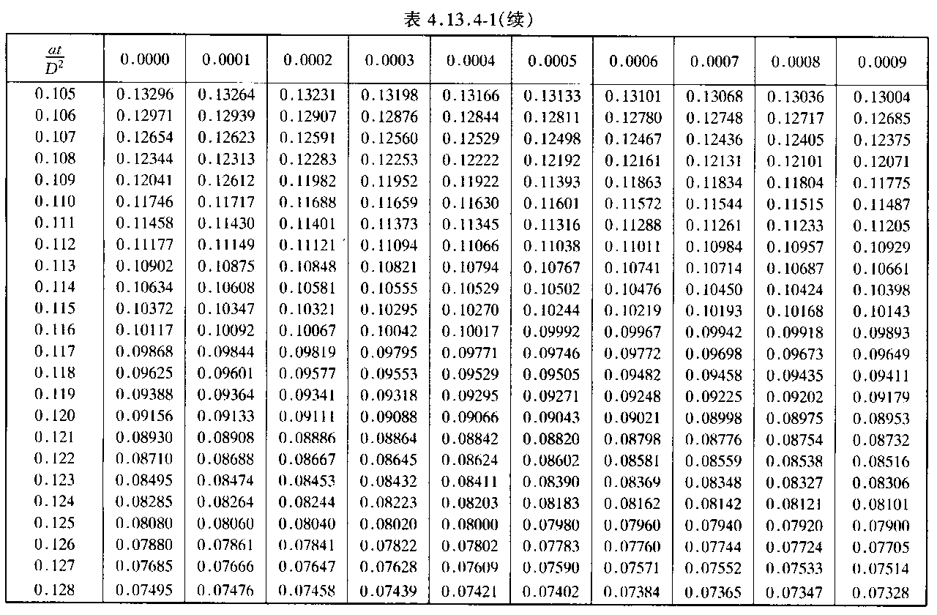

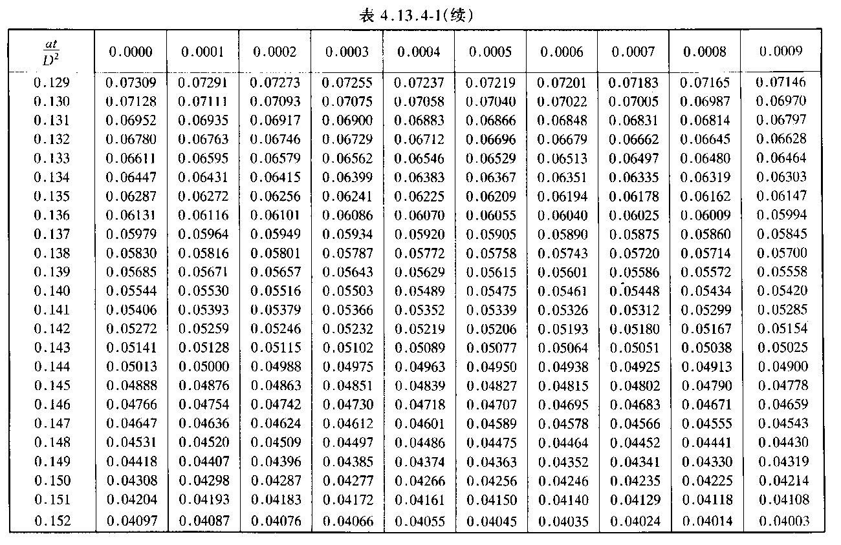

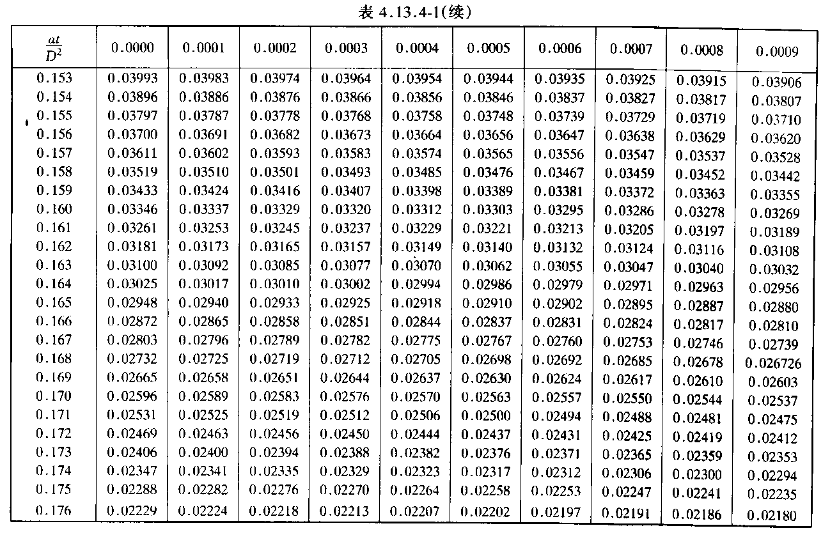

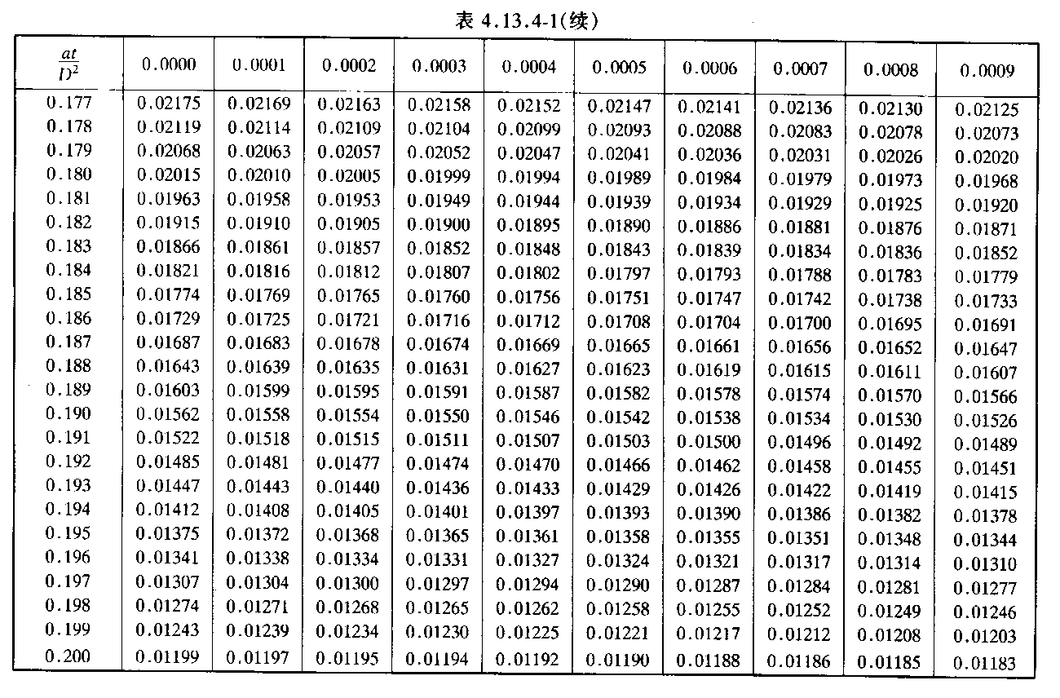

2)在曲线上选择15时31分及16时01分两个点，即t=50min与80min两点，计算冷却率：
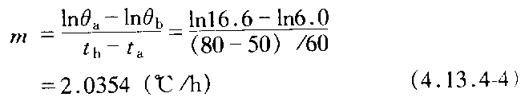

3)计算形状系数K：
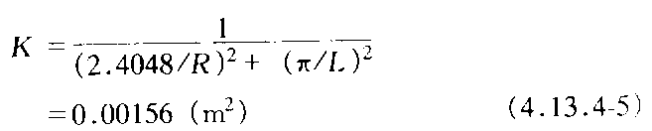

4)计算导温系数：
两个试件的导温系数α算出后取其平均值即为本次试验的结果，试验记录格式见表4.13.4—2。
表4.13.4—2 混凝土导温系数试验记录计算表
试件编号_______成型日期________试验日期_________
混凝土配合比_______骨料最大粒径_______掺合料外加剂_______

试件冷却时间 | 试件中心温度℃ | 冷却水温度  ℃ | 初始温差θ₀  ℃ | 任意时刻温差θ  ℃ | θ/θ₀ | at/D² | 导温系数am²/h | 附注
h min s
14 41 0  46 0  51 0  56 0  15 01 0  06 0  11 0  16 0  21 0  26 0  31 0  36 0  41 0  46 0  51 0  56 0  16 01 0 | 72.2  72.0  70.9  67.4  62.8  57.7  53.1  48.8  44.8  41.4  38.5  35.9  33.8  31.9  30.4  29.0  27.7 | 22.522.7  22.6  22.6  22.4  22.2  22.1  22.0  22.0  21.9  21.9  21.8  21.8  21.7  21.7  21.7  21.7  21.7 | 49.7 | 49.3  48.3  44.8  40.4  35.5  31.0  26.8  22.8  19.5  16.6  14.1  12.0  10.2  8.7  7.3  6.0 | 0.45875  0.39235  0.33400  0.28370  0.24145  0.20523  0.17505 | 0.0537  0.0604  0.0672  0.0740  0.0807  0.0874  0.0938 | 0.003222  0.003221  0.003225  0.003229  0.003228  0.003227  0.003216 | 平均为  0.003224
试验者________ 计算者________ 校核者_________

4.14 混凝土导热系数测定
4.14.1 目的及适用范围
测定混凝土的导热系数。
4.14.2仪器设备
1 导热仪：如图4.14.2—1、图4.14.2—2所示.主要由以下几部分组成：
1)冷却桶：直径600mm，高960mm的铁桶。内有搅拌冷却水用的大叶片8个，用马达驱动，循环冷却水可用自来水；
2)加热器：外径29mm，内径10mm，长370mm，用黄铜片制成，夹层中绕有电阻丝，功率为160W；

1——温度计；2——搅拌器轴；3——搅拌器马达；4——冷却桶；5——试件架；6——加热器；7——搅拌叶片；8——进水管；9——橡皮垫板；10——马达；
11——软木；12——出水管
图4.14.2-1 导热仪示意图
3)搅拌器：搅拌试件内腔的水，使其温度均匀，以马达驱动；
4)电流汁：5A，不低于0.5级；
5)电压表：0V—220V，不低于0.5级。
2 温度计：0℃—100℃，精度0.1℃。如用玻璃水银温度计，水银球至读数起点的距离应大于250mm。
3 试模：圆柱形铁模，直径200mm，高400mm.试模附有支架，用以固定埋设贯穿整个试件中心的直径为40mm的铁杆。
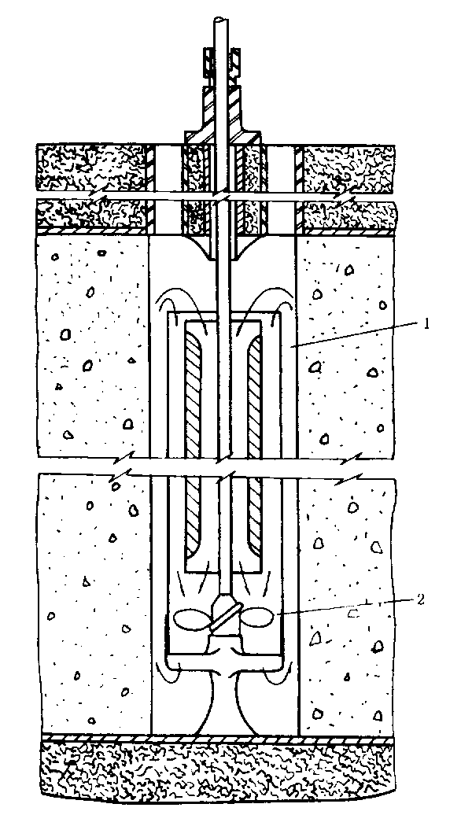

1——加热器：2——搅拌器叶片
图4.14.2—2 加热器安装示意图
4.14.3 试验步骤
1 试件的成型，养护与4.13“混凝土导温系数测定”相同.每组试件为两个。
2 试验时按图4.14.2—1、图4.14.2—2将试件安放在试件架上(软木应先用石蜡液浸渍)，向试件内腔灌水，水面比试件顶面低lcm-2cm。
3 接通冷却水源，向桶中放水，使水面与试件顶面齐平，然后开动大叶片搅拌器，此时，靠试件处水位降低，应继续放水，使中部水位与试件顶面齐平。调节控制好进出水量，使整个试验过程的水位不变。
4 接通加热器开关，开动试件内腔小搅拌器使内腔温度均匀一致。控制加热器的电压和电流，一般电压在50V-10V左右，电流在1.5A-2.0A之间，并使其稳定下来 观测试件小心温度上升情况，以及仪器运转是否正常。
5 接通加热器后1h左右，每隔10min测读一次冷却水温、混凝土中心温度以及电压、电流，直至电压、电流及混凝土中心温度稳定为止。—般需测读10次。
4.14.4 试验结果处理
1 导热系数按式(4.14.4)计算：

Qln(a/b)
λ=
2πL(θ₂-θ₁)
=
3.617Wln(a/b)
2πL(θ₂-θ₁)
2.307W
(θ₂-θ₁)
=
(4.14-4)

式中：λ——混凝土导热系数，kJ/(m·h·℃)；
Q——试件由中心向四周单位时间内的传热量，为3.617W，kJ/h；
A——试件外径，m；
B——试件内孔径、m；
L——试件高度，m；
θ₁——冷却水温，℃；
θ₂——试件中心水温，℃；
W--电热功率，为电流与电压乘积，W。
注：由于开始—段时间读数规律性较差，一般计算选用自记录温度起30min以后的各次读数来计算。
2 取各次导热系数测值的平均值为该试件的导热系数。以两个试件导热系数的平均值作为试验结果。试验记录格式见表4.14.4。
表4.14.4 混凝土导热系数记录计算表
试件编号_______成型日期________试验日期________；
混凝土配合比_______骨料最大粒径_______掺合料外加剂________
时间  h:min | 冷却水温度θ₁ ℃ | 试件中心温度θ₂ ℃ | 温差  θ₂ -θ₁ ℃ | 电压  V | 电流  A | 加热  功率  W | 导热  系数  kJ/mh℃ | 备注
10：30 | 21.8 | 61.4 | 39.6 | 105 | 1.75 | 183.75 | 10.70 | 平均9.63
40 | 21.7 | 61.6 | 39.9 | 100 | 1.75 | 175.00 | 10.12 | 平均9.63
50 | 21.8 | 61.4 | 39.6 | 95 | 1.78 | 169.10 | 9.85 | 平均9.63
11：00 | 21.8 | 61.7 | 39.9 | 93 | 1.79 | 166.47 | 9.62 | 平均9.63
10 | 21.8 | 61.7 | 39.9 | 93 | 1.79 | 166.47 | 9.62 | 平均9.63
20 | 21.8 | 61.8 | 40.0 | 93 | 1.79 | 166.47 | 9.60 | 平均9.63
30 | 21.8 | 61.8 | 40.0 | 93 | 1.80 | 167.40 | 9.65 | 平均9.63
40 | 21.8 | 61.8 | 40.0 | 93 | 1.79 | 166.47 | 9.60 | 平均9.63
50 | 21.8 | 61.8 | 40.0 | 93 | 1.80 | 167.40 | 9.65 | 平均9.63
12： | 21.8 | 61.8 | 40.0 | 93 | 1.80 | 167.40 | 9.65 | 平均9.63
试验者 计算者 校核者
4.15 混凝土比热测定(绝热法)
4.15.l 目的及适用范围
测定混凝土的比热。
4.15.2 仪器没备
1 绝热量热器：如图4，15，2所示，主要包括以下部分：

1——保温桶；2——隔热材料；3——圆筒型空气档板；4——加热丝；
5——隔离桶；6——软木垫块；7——搅拌器马达；8——搅拌器；
9——控制箱；10——2.5mm空气层；11——试件桶；12——加热器；
13——鼓风机及马达；14——温度计
图4.15.2 绝热量热器示意图
1)保温桶：用两层钢板制成，附有桶盖，外径800mm，内径740mm，高1170mm，两层钢板之间填以隔热材料。
2)圆筒形窄气挡板：用厚1mm的钢板制成，直径530mm，高880mm，其外缘母线方向，均匀装钉12条胶木板，每条胶木板上安有12个小型绝缘瓷柱，瓷柱上装有12根各10OW的电热丝，为保温桶内空气加热用。
3)隔离桶：用lmm厚的紫铜板制成，直径330mm。高510mm，附有盖。
4)试件桶：用1mm厚的紫铜板制成。直径240mm，高400mm。
5)加热器：试件中心加热用，用黄铜片制成。外管直径30mm，内管直径1Omm，长370mm，内外管间布有电热丝，功率为230W左右。
6)搅拌器：杆式，由一小马达带动，以使试件周围水温均匀。
7)鼓风机：巾多翼风扇与马达组成，以使桶内空气温度均匀。
8)温度计：量程0℃～100℃，精度0.1℃。如用水银温度计，水银球至刻度起点的距离应大于400mm。
9)其他：瓦时表(220V，5A，精度0.01℃)，控制箱及软木块等。
2 试模：圆柱形金属试模，直径200mm,高400mm，附有支架以固定试件中心埋杆，埋杆直径40mm，贯穿整个试件。
3 三针时钟、磅秤等。
4.15.3 试验步骤
1 试件成型、养护与4.13“混凝土导温系数测定”相同。
试验以两个试件为一组。
2 试验前，从养护室取出试件，擦干表面水份，称量。
3 将试件及其他设备按图安装好，并往试件桶内装水，使水面高出试件顶面2cm～3cm.记录装入的水量(精确到10g)。
4 约4h后，当试件桶内的温度与保温桶内温度稳定一致时，表示绝热量热器内试件温度、水温和气温已达平衡。此时测出的量度即为试件的初始温度(θ₁),与此同时也测读瓦时表的初始读数。
5 接通加热器及搅拌器的电源并开始记时。同时接通鼓风马达及空气加热丝电源，使保温桶内空气与试件桶内的水温相等。待水温上升10℃～15℃时，关闭加热器，只让搅拌器运转，经1.5h一2.0h，使试件温度均匀，读取试件桶内温度计的读数(θ₂)，并记录时间及瓦时表读数。至此，一次加热操作完毕。
6 按上述加热操作步骤对试件再加热两次。
4.15.4 试验结果处理
1 比热(c)的计算步骤如下：
1)加热器供热：每次加热所消耗的电量(W·h)乘以3.617(kJ/(W.h))即为每次加热器的供热量q₁(kJ)。
2)搅拌器供热：搅拌器搅拌常数乘以搅拌时间(h)，即为每次搅拌器供热量q₂(kJ)。
注：搅拌器常数与搅拌器形状尺寸及转速有关。按美国垦务局混凝土比热仪图纸制造的搅拌器常数为6.752kJ/h，自制的应另行测定。
3)试件桶吸热：试件桶的吸热常数4.254kJ/℃，乘以每次加热的温升值(θ₂—θ₁)，即为试件桶所吸收的热量q₃(kJ)。
4)水吸热：水的比热乘以用水量再乘以每次加热的温升值(θ₂—θ₁)即为水所吸收的热量q₄(kJ)，
5)试件吸热：令为Q(kJ)，按式(4.15.4.—1)、式(4.15.4—2)计算：
Q=q₁+q₂₋q₃-q₄ (4.15.4.—1)

Q=M[C₀(θ₂-θ₁)+C₁/2(θ²₂-θ²₁)C₂/3(θ³₂-θ³₁)] (4.15.4—2)
式中： M——试件的质量.kg；
C₀、C₁、C₂——待求的系数；
θ₁、θ₂——每次加热的初温和终温，℃。
连续加热三次就可得到三个三元一次方程，联立求解即可求出C₀、C₁、C₂之值。
6)c=C₀+C₁θ+c₂θ²，即得比热(c)随温度(θ)变化表达式。此式在试验温度范围内有效。
取两个试件测值的平均值作为试验结果。
2 计算实例(数据见记录表)：
第一次试验各数据计算：
1)加热器供热：q₁=267.35×3.617=967.0(kJ)
2)搅拌器供热：q₂=6.752×1.5=10.1(kJ)
3)试件桶吸热：q₃=4.254×16=68.1(kJ)
4)水吸热： q₄=5.9×16×4.187=395.3(kJ)
5)试件吸热：Q=q₁十q₂—q₃—q₄=513.7(kJ)
表4.15.4 混凝土比热测定记录表
试验  次数 | 时间 | 温度℃ |  | 瓦时表读数W·h |  | 试件温升℃ | 加热器耗电W·h | 备注
试验  次数 | h:min～h:min | 初温θ₁ | 终温θ₂ | 初读数 | 终读数 | 试件温升℃ | 加热器耗电W·h | 备注
1 | 9:00～10:30 | 22.0 | 38.0 | 0 | 267.35 | 16.0 | 267.35 | 试件质量：31.9kg  水质量：  5.9kg
2 | 10:30～12:00 | 38.0 | 54.1 | 267.35 | 537.15 | 16.1 | 269.80 | 试件质量：31.9kg  水质量：  5.9kg
3 | 12:00～13:00 | 54.1 | 67.3 | 537.15 | 760.00 | 13.2 | 222.85 | 试件质量：31.9kg  水质量：  5.9kg
4 |  |  |  |  |  |  |  | 试件质量：31.9kg  水质量：  5.9kg
5 |  |  |  |  |  |  |  | 试件质量：31.9kg  水质量：  5.9kg
试验者_______ 计算者________ 校核者_________
第二次、第三次试验同样计算，得如下方程组
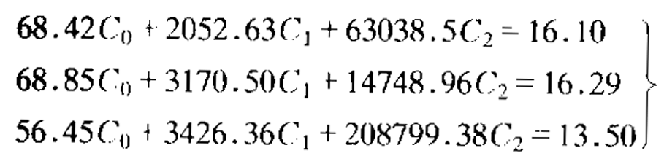

联立求解得：
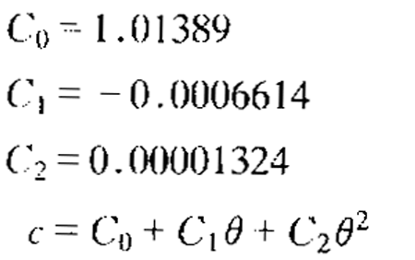

将式中θ用所需温度代入，即可求得某一温度的比热(c)。两个试件的比热(c)都算出后加以平均即为本次试验所测得的(c)。试验记录格式如表4.15.4。
4.16 混凝土线膨胀系数测定
4.16.1 目的及适用范围
测定混凝土线膨胀系数。
4.16.2 仪器设备
1 带有搅拌器的自动控制恒温水箱，大小视一次试验试件的多少而定。要求箱内水面没过试件筒顶50mm左右，温度控制精度0.5℃以内。
2 量测仪器：差动式电阻应变计，测距250mm；水工比例电桥；长杆温度计，测温范围0℃～100℃，精度0.1℃。
3 试模：直径200mm，高500mm的带盖白铁皮筒。
4 2mm一3mm厚的橡皮、胶布等。
4.16.3 试验步骤
1 按4.12“混凝土自生体积变形试验”方法进行试件的制作和养护，每组试件为2个。测完混凝土自身体积变形的试件，也可用于本试验。
2 将至少养护7d后的试件放人恒温水箱内，箱中水面应没过试件顶面50mm以上，水的起始温度可在10℃～20℃之间。
3 控制水温使其恒定，量测应变计的电阻和电阻比，并用温度计测读水温。当试件中心温度与水温，一致时记下读数，即为试验初始温度的测值。恒温的标准是相隔lh温度不得超过0.1℃。为使箱中的水温均匀，必须经常开动搅拌器。
4 调整恒温箱温度控制器，使水温上升到60℃左右，恒温后记下试件中心温度与水温—致时的电阻、电阻比和水温，即为试验终止时的测值。
4.16.4 试验结果处理
l 试件的中心温度及应变值分别按式(4.16.4—1)、式(4.16.4-2)计算：
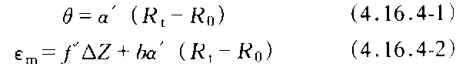

式中：θ——试件的中心温度，℃；
εm——混凝土试件的应变值，10⁻⁶；
R_{t}——试验终止时仪器的电阻，Ω；
R0——试验开始时仪器的电阻，Ω；
α′——仪器温度灵敏度系数，℃/Ω；
b——仪器温度补偿系数，10^{—6}/Ω；
f′——应变计灵敏度，10⁻⁶/0.01％；
△Z——电阻比变化量，即试验终止温度的电阻比与初始温度电阻比之差值。
2 混凝土的线膨胀系数按式(4.16.4-3)计算(准至1×10⁻⁶)：
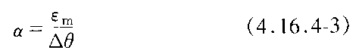

式中：α——混凝土线膨胀系数，10⁻⁶/℃；
△θ——试验终止温度与初始始温度之差，℃。
取两个试件测值的平均值作为试验结果。
4.17 混凝土绝热温升试验
4.17.1 目的及适用范围
在绝热条件下，测定混凝土胶凝材料(包括水泥、掺合料等)在水化过程中的温度变化及最高温升值。
4.17.2 仪器设备
1 绝热温升测定仪：仪器的绝热室要求达到绝热试验条件，即胶凝材料水化所产生的热量与外界不发生热交换。仪器由绝热养护箱和控制记录仪两部分组成，工作原理见图4.17.2。绝热室温度跟踪试样中心温度，相差不大于±0.1℃。试验温度5℃～80℃，温度读数精度0.1℃。凡满足上述技术条件的绝热温升测定仪皆可用于混凝土的绝热温升试验。
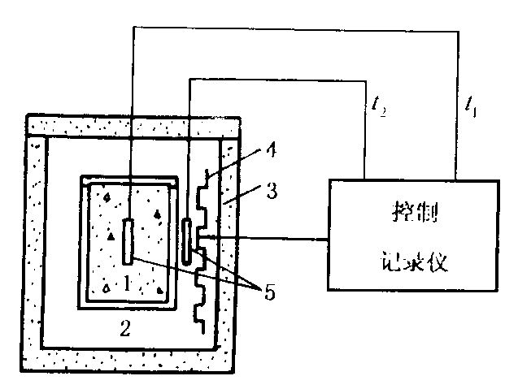
2 容器：容器用钢板制成，顶盖具有橡胶密封圈。容器尺寸应大于最大骨料粒径的3倍。

1一混凝土试件；2一控温层；
3一保温隔热层；4一加热器；5一测温元件
图4.17.2 绝热温升测定仪工作原理图
3 恒温室：20℃±2℃。
4 磅秤、捣棒及放测温探头的紫铜测温管或玻璃管等。管的尺寸要求内径稍大于测温探头直径，长度为试件高的二分之一。
4.17.3 试验步骤
1 试验前应根据仪器使用说明书检查仪器工作是否正常，温度跟踪精度是否满足±0.1℃要求。在容器内盛人比室温高25C～30℃的水，至离上口2cm处。按正常试验规定将容器放人绝热室内，然后开始试验。如仪器工作正常，48h或更长时间水温应保持恒定(在跟踪精度±0.1℃以内)，如果水温不能保持恒定(超出跟踪精度±0.1℃)，则应按仪器使用说明书规定，对仪器进行调整。重复上述试验，直至满足要求。
2 试验前24h应将混凝土拌和用料，放在20℃±5℃的室内，使其温度与室温一致。如对拌和物浇筑温度有专门要求时，则按要求控制拌和物的初始温度。
3 按3.1“混凝土拌和物室内拌和方法”拌制混凝土拌和物，量测拌和物温度，然后分两层装入容器中。人工捣实按4.1“混凝土试件的成型与养护方法”有关规定进行。在容器中心埋入一根紫铜测温管或玻璃管，然后盖上容器上盖，全部密封。测温管中盛人少许变压器油。
4 试样容器送人绝热室内，按仪器使用说明书规定，将测温元件(温度传感器，或温度计)装入测温管中。
5 开始试验，控制绝热室温度与试样中心温度相差不大于±0.1℃。每0.5h记录一次试样中心温度，历时24h后每1h记录一次，7d后可3h～6h记录一次。试验历时28d(或根据需要确定天数)结束试验。
6 试件从拌和、成型到开始测读温度，一般应在30min内完成。
4.17.4 试验结果处理
1 绝热温升值按式(4.17.4—1)计算：
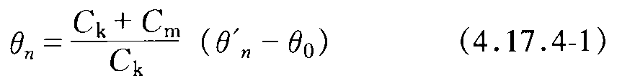

式中：θ_{n}——n天龄期混凝土绝热温升值，℃；
θ′_{n}——n天龄期仪器记录的温升值，℃；
θ₀——混凝土拌和物的初始温度，℃；
C_{k}——混凝土试件的质量与混凝土平均比热的乘积，kJ/℃；
C_{m}——绝热量热器的总热容量，由厂家提供。如自制仪器可按C_{m}=∑G_{i}C_{i}进行计算，G_{i}为各附件(容器、测温管、测温元件和变压器油)质量(kg)，C_{i}为各附件材料的比热，kJ/℃。
2 以时间为横坐标，温升为纵坐标绘制混凝土温升过程线，根据曲线即可查得各不同龄期的混凝土绝热温升值。
3 水泥水化热按式(4.17.4-2)计算：
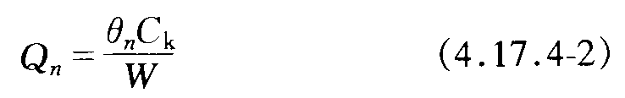

式中：Q_{n}——n天龄期水泥水化热，kJ/kg；
W——混凝土试件的水泥用量，kg。
4.18 混凝土抗含砂水流冲刷试验(圆环法)
4.18.1 目的及适用范围
比较各种混凝土(或砂浆)在含砂水流冲刷下的抗冲磨性能。
4.18.2 仪器设备
$\begin{matrix}0 \\ −1\end{matrix}$ 1 冲刷试验仪：其结构及作用原理如图4.18.2—1所示。叶轮结构如图4.18.2-2所示。电动机转速为1430r/min，叶轮圆周转速为14.3m/s。
2 试模：环形金属模。规格为外径322 mm，内径202mm±0.5mm，高60mm±0.5mm。
注：也可采用转速更高的电机和其他规格的试件。
3 天平：称量20kg，感量100mg。
4.18.3 试验步骤
1 按4.1“混凝土试件的成型与养护方法”制备试件，允许骨料最大粒径为20mm，超过时用湿筛法剔除。试验以三个试件为一组。
2 到达试验龄期的前两天，将试件放入水中浸水饱和。
3 试验时，取出试件，擦去表面水份，称量。

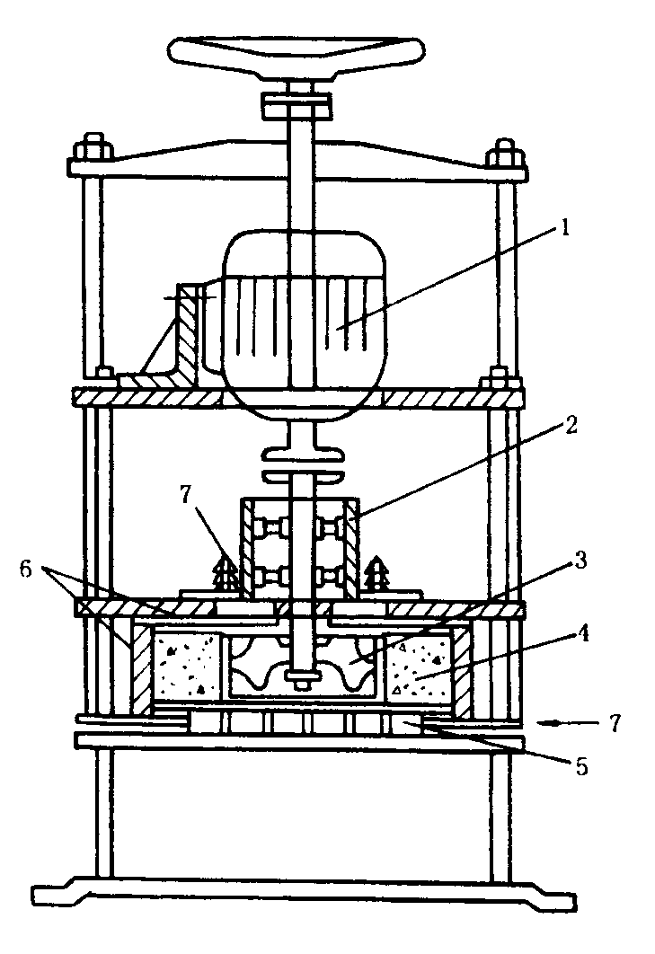

1一马达；2一动轴；3一叶轮；
4一圆环试件；5一试件托盘；6一隔砂防护层；7一冷却水

图4.18.2—1 冲刷试验仪示意图
4 将试件托盘从冲刷仪中取出，在托盘底部放好防护垫层及隔砂泡沫塑料垫圈，然后放人试件，在试件圆环内加入磨损剂，盖上泡沫塑料隔砂圈及止水橡皮垫圈。磨损剂为0.5mm～0.85mm的石英标准砂与水的混合物。每次加入量为砂150g，水1000mL。
5 将装好试件的托盘装入冲刷仪，转动手轮压紧试件，打开冷却水，启动电动机并记时。
6 冲磨30min后停机，取出试件，用水冲洗干净，擦去表面水份，称量。
7 更换磨损剂，按上述步骤重复试验三次。
注：需要时可适当增加试验次数，但同批试件的试验次数应相同，增加的试验次数应在报告中说明。
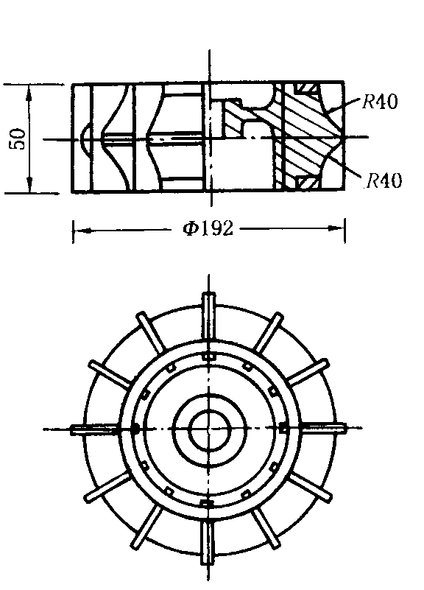

图4.18.2-2冲刷试验仪叶轮结构(单位：mm)
4.18.4 试验结果处理
1 混凝土抗含砂水流冲刷的指标以抗冲磨强度或磨损率表示，抗冲磨强度与磨损率按式(4.18.4—1)、式(4.18.4-2)计算：
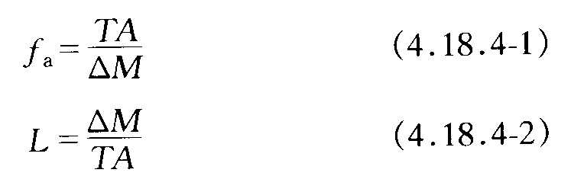

式中：f_{a}——抗冲磨强度，即单位面积上被磨损单位质量所需的时间，h/(g/cm²)；
L——磨损率，即单位面积上在单位时间里的磨损量，g/(h.cm²)；
△M--经T时段冲磨后，试件损失的累计质量，g；
T——试验累计时间，h；
A——试件受冲磨面积，380cm²。
2 以一组三个试件测值的平均值作为试验结果。如单个测值与平均值的差值超过15％时，则此值应剔除，以余下两个测值的平均值作为试验结果。若一组中可用的测值少于两个，则该组试验应重做。
3 试验若采用转速更高的电机和其他规格的试件，应在试验结果中注明。
4.19 混凝土抗冲磨试验(水下钢球法)
4.19.1 目的及适用范围
测定混凝土表面受水下高速流动介质磨损的相对抗力，用于评价混凝土表面的相对抗磨性能。
4.19.2 仪器设备
1 钢球冲磨仪(见图4.19.2)，主要部件包括：
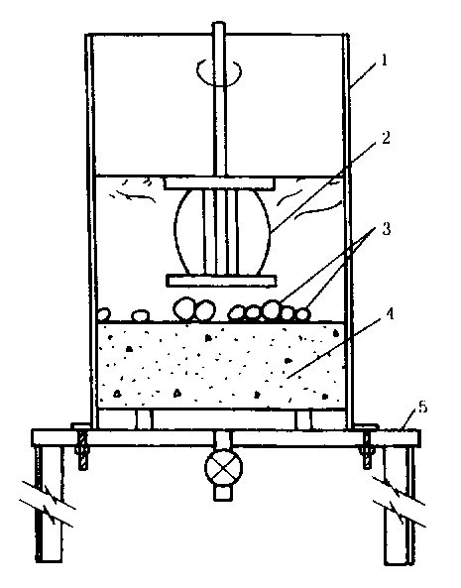

1一钢容器；2一搅拌桨；3一不同直径
研磨钢球；4一混凝土试件；5一底座

图4.19.2 钢球冲磨仪示意图
1)驱动装置，能夹固搅拌桨并使其以1200r/min速度旋转的电机装置；
2)钢筒，内径为305mm±6mm，高450mm±25mm，下边四周有螺孔；
3)钢底座；
4)搅拌桨；
5)研磨料：70个按表4.19.2规定的研磨钢球。
表4.19.2 研磨钢球数量与直径
钢球数量 个 | 10 | 35 | 25
直径 mm | 25.4±O.1 | 19.1±0.1 | 12.7±0.1
2 试模：金属圆模，内径300mm±2mm，高100mm±1mm；
3 天平：称量20kg，感量1g。
4.19.3 试验步骤
1 按4.1“混凝土试件的成型与养护方法”制备试件，允许骨料最大粒径为40mm，试验以三个试件为一组。
2 试验前，试件需在水中至少浸泡48h。
3 试验时，取出试件，擦去表面水份，称量。
4 钢筒与底座间放上橡皮垫圈，在底板上垫上两根φ6mm的钢筋，把已称量过的混凝土试件放在钢筋上并对中，且使混凝土表面垂直于转轴，套上钢筒，旋紧固定钢筒与底座的螺栓，使其密封。
5 将搅拌桨安装在转轴上，搅拌桨底部距试件表面约38mm，调整钢筒和底座的位置使转轴对中。
6 在钢筒内放人研磨钢球于试件表面，并加水至水面高出试件表面165mm。
7 确认转轴转速在1200r/min后，开机。
8 每隔24h，在钢筒内加1—2次水至原水位高度。
9 累计冲磨72h，取出试件，清洗干净，擦去表面水份，称量。
4.19.4 试验结果处理
1 混凝土抗冲磨指标以抗冲磨强度或磨损率表示。
1)抗冲磨强度按式(4.19.4—1)计算：
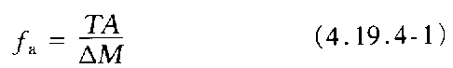

式中：f_{a}——抗冲磨强度，即单位面积上被磨损单位质量所需的时间，h/(kg/m²)；
T——试验累计时间，h；A——试件受冲磨面积，m²；
△M——经T时段冲磨后，试件损失的累计质量，kg。
2)磨损率按式(4.19.4-2)计算：
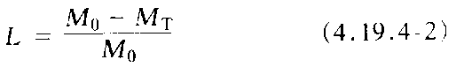

式中：L——磨损率，％；
M₀——试验前试件质量，kg；
M_{T}——试验后试件质量，kg。
2 以—组三个试件测值的平均值作为试验结果，如单个测值与平均值的差值超过15％时，则此值应剔除，以余下两个测值的平均值作为试验结果，若一组中可用的测值少于两个，则该组试验应重做。
4.20 混凝土抗冲磨试验(风砂枪法)
4.20.1 目的及适用范围
测定混凝土及各种抗冲磨材料的抗冲磨性能。适用于研究和评定混凝土及其他材料抵抗高速含砂水流冲刷作用的性能。
4.20.2 仪器设备
1 空气压缩机，额定风压大于等于0.8MPa，额定风量大于等于4.0m³/min，附高压空气散热控温装置，高压空气温度应控制在40℃以下。
2 喷嘴与喷头，结构如图4.20.2—1、图4.20.2—2所示；

1一瓷质喷嘴
图4.20.2-l 喷嘴(单位：m)
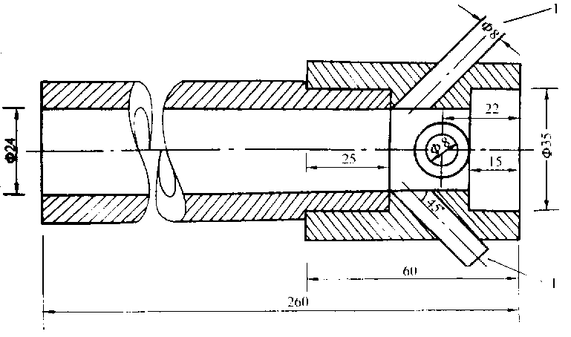

1——加水孔
图4，20.2-2 喷头(单位：mm)
喷头为易损部件，每运行4h，应将喷头管旋转30°，运行48h，更换—根喷头管，喷头座内部被磨损产生沟痕深超过2.5mm时，也应予更换。
3 加砂装置，如图4.20.2-3所示；

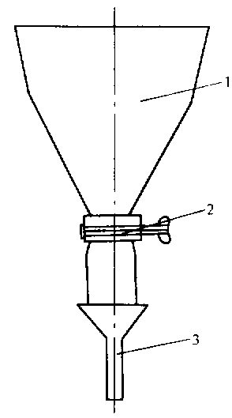

1一铁皮简；2一阀门；
3一漏斗

图4.20.2-3加砂装置示意图
调节阀门开度可控制加砂速度，当阀门全开时，加砂速度为35g/s～40g/s；
4 标准压力表，量程1.OMPa，最小刻度读数0.005MPa；
5 试件支架及试件行走装置；
试件支架上可同时安放15cm×15cm×15cm立方体试件六块。调节试件支架的翻转架。可改变试件表面与喷砂射流的夹角。启动试件行走装置，试件架以均匀速度左右移动。试件支架使试件表面与喷头管㈩门保持30cm的距离。
6 天平，称量20kg，感量0.1g；
7 砂速测量器(同轴双圆盘测速器)，结构如图4.20.2—4所示，用于测定喷射砂粒速度。
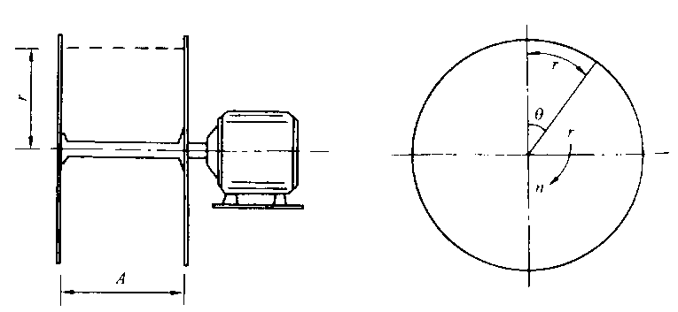

图4.10.2—4 砂速测量器结构示意图
4.20.3 试验步骤
l 磨料砂准备，试验前，将大然河砂晒干筛除2.50mm以上的粗粒及0.16mm以下的粉尘。进行筛分析试验。计算细度模数或粒径d计，见式(4.20.3)
Σ1/2(上筛孔尺寸+下筛孔尺寸)×筛余%
d_{计}=
(4.20.3)
100
2 混凝土试件准备
1)混凝土试件为15cm×15cm×l5cm立方体，每组三块。
试件制备、养护等均按4.1“混凝土试件的成型与养护方法”进行。
2)试件饱水处理。试件标准养护至试验龄期后，进行饱水处理。当试件在水中浸泡24h，两次称量质量增加不大于0.1s时，即已达浸水饱和。
3 冲磨前取出已饱水试件，抹干表面，称量G₁，准至0.1g。在试件上做好被冲面及冲磨方向的标记。
4 按预定冲角调整试件支架，排放试件。
5 在加砂装置内注满磨料砂，并用直尺将铁皮筒顶部刮平。
6 启动空气压缩机，调整风压至预定值，准至0.005MPa。且试验过程中维持风压不变。
7 启动试件行走装置，打开进砂阀门，同时开动秒表计时。试件逐块被风砂冲磨。
8 不断向加砂装置内补充磨料砂，维持其砂料高度不变。
9 当试件往复运动四个循环后，关闭进砂阀门、试件行走装置及空压机，停止秒表，记录冲磨历时(T)。
10 将加砂装置铁皮筒顶用直尺刮平，称量磨料砂消耗量(M)。
11 取出试件，清洗试件表面，抹干表面，称量G2，准至0.1g。试件损失量为G₁-G₂。
12 重复上述试验，分别测得每次冲磨损失量(G₁-G₂)_{i},以及每次消耗砂量M，和冲磨历时T_{i}。冲磨次数(n)，—般n≥4。当冲磨磨损率Li(α)趋于稳定值时，试验结束。
4.20.4 试验结果处理
1 冲磨磨损率计算
1)每次冲磨耗砂量和磨损率按式(4.20，4—1)、式(4.20.4-2)计算：
每块试件每次冲磨消耗砂量：
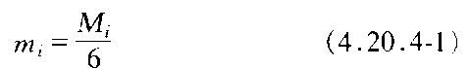

试件每次冲磨磨损率：
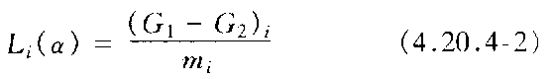

2 累计磨损率L₀(α)
试件累计磨损率按式(4.20.4—3)计算：

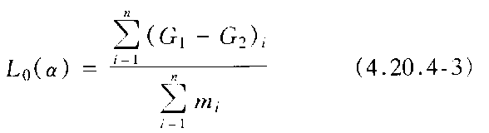

取每组三块试件累计磨损率的平均值，作为该组混凝土累计磨损率。
3)稳定磨损率L_{s}(α)
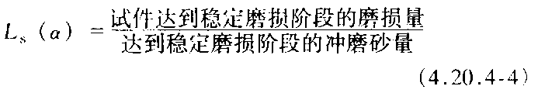
试件稳定磨损率按式(4.20.4—4)计算：

取每组三块试件稳定磨损率的平均值，作为该组混凝土稳定磨损率。
2 抗冲磨强度计算
抗冲磨强度按式(4.20.4—5)计算：：
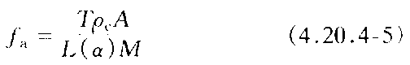

式中：f_{a}——抗冲磨强度，即磨损lcm深所需小时数，h/cm；
T——平均冲磨历时，h;
ρ_{c}——混凝土密度，g/cm³；
A——试件受冲磨面积，225cm²；
M--平均冲磨砂量，kg；
L(α)——冲磨磨损率，g/kg，分别取L₀(α)或L_{s}(α)。
4.21 混凝土抗渗性试验
4.21.1 目的及适用范围
测定混凝土的抗渗等级。
4.21.2 仪器设备
l 混凝土抗渗仪；
2 试模：规格为上口直径175mm，下口直径185mm，高150mm的截头圆锥体；
3 密封材料：如石蜡加松香、水泥加黄油等；
4 螺旋加压器、烘箱、电炉、瓷盘、钢丝刷等。
4.21.3 试验步骤
1 按3.1“混凝土拌和物室内拌和方法”和4.1“混凝土试件的成型与养护方法”进行试件的制作和养护。六个试件为一组。
2 试件拆模后，用钢丝刷刷去两端面的水泥浆膜，然后送入养护室养护。
3 到达试验龄期时，取出试件，擦拭干净，待表面凉干后，在试件侧面滚涂一层熔化的石蜡(内加少量松香)。然后用螺旋加压器将试件压入经过烘箱或电炉预热过的试模中(试模预热温度，以石蜡接触试模，即缓慢熔化，但不流淌为宜)，使试件与试摸底平齐，试模变冷后才解除压力。
4 用水泥加黄油密封时，其用量比为2.5～3:1。试件表面晾干后，用三角刀将密封材料均匀地刮涂在试件侧面上，厚约lmm～2mm。套上试模压入，使试件与试模底齐平。
5 启动抗渗仪，开通六个试位下的阀门，使水从六孔中渗出，充满试位坑，关闭抗渗仪。将密封好的试件安装在抗渗仪上。
6 试验时，水压从0.1MPa开始。以后每隔8h增加0.1MPa水压，并随时注意观察试件端面情况。当六个试件中有三个试件表面出现渗水时，或加至规定压力(设计抗渗等级)在8h内六个试件中表面渗水试件少于三个时，即可停止试验，并记下此时的水压力。
注：在试验过程中，如发现水从试件周边渗出，表明密封不好，应重新按4.21.3中3或4密封。
4.21.4 试验结果处理
混凝土的抗渗等级，以每组六个试件中四个未出现渗水时的最大水压力表示。抗渗等级按式(4.21.4)计算：
W=10H—1 (4.21，4)
式中：W——混凝土抗渗等级；
H——六个试件中有三个渗水时的水压力，MPa。
若压力加至规定数值，在8h内，六个试件中表面渗水的试件少于三个，则试件的抗渗等级等于或大于规定值。
4.22 混凝土相对抗渗性试验
4.22.1 目的及适用范围
测定混凝土在恒定水压下的渗水高度，计算相对渗透系数，比较不同混凝土的抗渗性。本方法适用于抗渗性能较高的混凝土。
4.22.2 仪器设备
与4.21“混凝土抗渗性试验”相同。
4.22.3 试验步骤
1 试件的成型、养护、密封、安装等按4.21“混凝上抗渗性试验”有关规定进行。
2 将抗渗仪水压力一次加到0.8MPa，同时开始记录时间(准至分)。在此压力下恒定24h，然后降压，从试模中取出试件。
注：1 在恒压过程中，如有试件端面出现渗水时.即停止试验，并记下出水时间(准至分)。此时该试件的渗水高度即为试件的高度(15cm)。
2 当试件混凝土较密实，可将试验水压力改用1.0MPa或1.2MPa。
3 在试件两端面直径处，按平行方向各放一根φ6mm抓钢垫条，用压力机将试件劈开。将劈开面的底边十等分，在各等分点处量出渗水高度(试件被劈开后，过2min～3min即可看出水痕，此时可用笔划出水痕位置，便于量取渗水高度)。
4.22.4 试验结果处理
1 以各等分点渗水高度的平均值作为该试件的渗水高度。
2 相对渗透系数按式(4.22.4)计算：
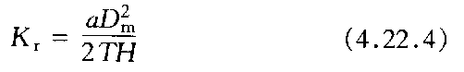

式中：K_{r}——相对渗透系数，cm/h；
D_{m}——平均渗水高度，cm；
H——水压力，以水柱高度表示，cm；
T——恒压时间，h；
a——混凝土的吸水率，一般为0.03。
注：1MPa水压力，以水柱高度表示为10200cm。
3 以一组六个试件测值的平均值作为试验结果。
4.23 混凝土抗冻性试验
4.23.1 目的及适用范围
检验棍凝土的抗冻性能，确定混凝土抗冻等级。
4.23.2 一次冻融循环技术参数
1 循环历时2.5h～4.0h。
2 降温历时1.5h-2.5h。
3 升温历时1.Oh-1.5h。
4 降温和升温终了时，试件中心温度应分别控制在-17℃±2℃和8℃±2℃。
5 试件中心和表面的温差小于28℃。
4.23.3 仪器设备
1 冷冻设备应满足以下指标：
1)试件中心温度—18℃±2C～5℃±2℃；
2)冻融液温度—25℃～-20℃；
3)冻融循环一次历时2h-4h(融化时间不少于整个冻融历时的25％)；
2 测温设备：采用热电偶测量冻融过程中试件中心温度的变化时，精度应能达到0.3℃；当采用其他测温器时，应以热电偶测温法为准，进行率定；
3 动弹性模量测定仪：频率为100Hz～10kHz；
4 台秤：称量10kg，感量5g；
5 试模：规格为100mm×100mm×400mm的棱柱体；
6 试件盒：4mm～5mm厚的橡皮板制成，尺寸为120mm×120mm×500mm。
4.23.4 试验步骤
1 按4.1“混凝土试件的成型与养护方法”成型和养护试件。试验以三个试件为一组。试验龄期如无特殊要求时—般为28d，到达试验龄期的前4d，将试件在20℃±3℃的水中浸泡4d(对于水中养护的试件，到达试验龄期时即可直接用于试验)，如冻融介质为海水，试件在养护到期后，应风干两昼夜后再浸泡海水两昼夜。
2 将已浸水的试件擦去表面水后，称初始质量，并按4.24“混凝土(砂浆)动弹性模量试验”测量初始自振频率，作为评定抗冻性的起始值。同时做必要的外观描述或照相。
3 随即将试件装入试件盒中，按冻融介质要求，注入淡(海)水，水面应浸没试件顶面20mm，
4 通常每做25次冻融循环对试件检测一次，也可根据混凝土抗冻性的高低来确定检测的时间和次数，测试时，小心将试件从盒中取出，冲洗干净，擦去表面水份，称量和测定自振频率，并做必要的外观描述或照相。每次测试完毕后，应将试件调头重新装人试件盒，注入淡(海)水，继续试验。在测试过程中，应防止试件失水，待测试件须用湿布覆盖。
5 当有试件中止试验取出后，应另用试件填充空位，如无正式试件，可用废试件填充。
6 试验因故中断，应将试件在受冻状态下保存。
7 冻融试验出现以下三种情况之一者即可停止：
1)冻融至预定的循环次数；
2)相对动弹性模量下降至初始值的60％；
3)质量损失率达5％。
4.23.5 试验结果处理
1 相对动弹性模量按式(4.23.5—1)计算：
p_{n}=
ƒ²_{n}
ƒ²₀
×100%
(4.23.5-1)

式中：P_{n}——n次冻融循环后试件相对动弹性模量，％；
f₀——试件冻融循环前的自振频率，Hz；
f_{n}——试件冻融”次循环后的白振频率，Hz。
以三个试件试验结果的平均值为测定值。当最大值或最小值之一，与中间值之差超过中间值的20％时，剔除此值，取其余两值的平均值作为测定值；当最大值和最小值均超过中间值20%时，则取中间值作为测定值。
2 质量损失率按式(4.23.5—2)计算：``
W_{n}=
G₀-G_{n}
G₀
×100%
(4.23.5-2)

式中：W_{n}——n次冻融循环后试件质量损失率，％；
G₀——冻融前的试件质量，g；
G_{n}——n次冻融循环后的试件质量，g。
以三个试件试验结果的平均值为测定值。但当三个试验结果中出现负值时，改负值为0值，仍取平均值。当三个值，最大值或最小值超过中间值1％时，剔除此值，取其余两值的平均值作为测定值；当最大值和最小值与中间值的差均超过1％时，取中间值为测定值。
3 试验结果评定
相对动弹性模量下降至初始值的60％或质量损失率达5％时，即可认为试件已达破坏，并以相应的冻融循环次数作为该混凝土的抗冻等级(以F表示)。
若冻融至预定的循环次数，而相对动弹性模量或质量损失率均未到达上述指标，可认为试验的混凝土抗冻性已满足设计要求。
4.24 混凝土(砂浆)动弹性模量试验
4.24.1 目的及适用范围
测定混凝土(或砂浆)棱柱体试件的自振频率，计算动弹性模量，用以确定混凝土的抗冻等级(或比较砂浆的抗冻性)。宜用于长度与断面最大边长之比为3～5之间的试件。
4.24.2 基本原理
混凝土动弹性模量测定仪的工作原理如图4.24.2所示：
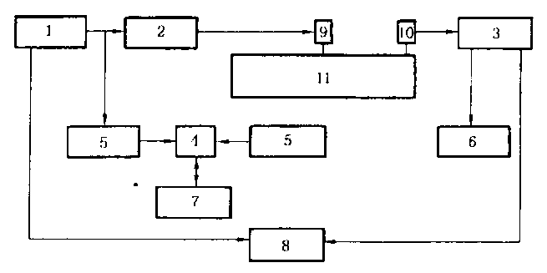

1——振荡器；2——功率放大器；3——放大器；4——门；
5一晶体谐振器；6——微安表；7——数字计数器；8——示波管；
9一激振器；10—拾振器；11—试件
图4.24.2 混凝土动弹性模量测定仪工作原理图
当仪器工作时，由音频振荡器产生音频交变电压，经功率放大器放大，输入激振器。由激振器把电振荡转换为机械振动，并施加于试件上，输入试件的机械振动波经过抬振器，把机械振动波转换为电振荡，经音频电压放大器放大后，通过微安表和示波曝显示出来。当外加机械振动频率与试件的固有振动频率相同时，即产生共振，此时微安表和示波器所显示的幅度值最大，这就是试件的自振频率。
由自振频率可算出试件的动弹性模量值。
4.24.3 仪器设备
1 动弹性模量测定仪：测定混凝土试件时，频率为100Hz～10kHz；测定砂浆试件时，频率为100Hz～20kHz。共振频率测定可自动扫描或手动调节。
2 海绵垫：厚度应在2cm以上。
3 10kg台秤、钢尺等。
4.24.4 试验步骤
1 按仪器使用说明书的要求，进行测试前仪器的调整与预热等准备工作。
2 每组三个试件。测试前应称量，准确至5g，并量出长、宽、高，准至1mm。
注：当用相对动弹性模量确定混凝土的抗冻等级或比较砂浆的抗冻性时，可不测试件的尺寸。
3 将试件平放在海绵垫上。对于混凝土试件，宜测定其横向自振频率；而对砂浆试件，宜测定纵向自振频率。测定横向或纵向自振频率时，激振器和拾振器的位置如图4.24.2所示。将激振器和拾振器的测杆轻轻地压在试件表面上(测杆与试件接触 面宜涂一薄层黄油或凡士林作为耦合介质)，测杆压力的大小以不出现噪音为宜。
4 根据试件共振频率的大小，选样相应的频率测量范围，调整激振器和拾振器增益，以粗调迅速找到试件的共振点后，再行细调。当微安表或示波管指示的幅度值增至最大的幅度值即为共振。此时，从数字计数器上读出的频率，就是试件的自振频率。
5 观测时，应重复测试两次，测试结果的波动范围为±0.5％。
6 在测试过程中，如发现有两个以上的共振峰时，可采用以下方法找出真实的共振峰：
1)测横向自振频率时，先调整发射频率使微安表或示波管指示的幅度最大，把拾振器移至由试件端部计0.224L处(图4.24.4中从2移至5位置)，此时若微安表指零，则该频率值为真实的共振频率；
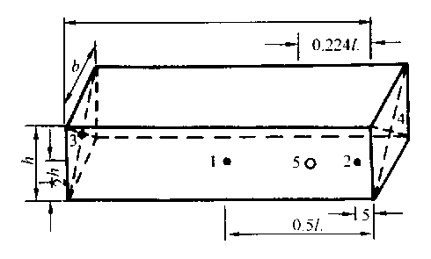

1、3一激振器位置；2.4一拾振器位置；5一节点
(1、2位置为横向测定：3、4位置为纵向测定)
图4.24.4 测试位置示意图
2)测纵向自振频率时，将输出功率固定，反复调整仪器输出频率，从微安表上比较幅值的大小，幅值最大者为真实的共振峰。
4.24.5 试验结果处理
1 横向动弹性模量按式(4.24.5—1)计算：
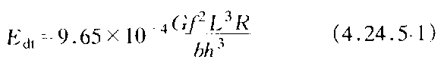

式中：E_{dt}——横向动弹性模量，MPa；
G——试件质量，kg；
f——试件的自振频率，Hz；
L、b、h——分别为试件的长、宽、高度，mm；
R——取决于试件边长比和泊松比的修正系数。对于L/h=4，泊松比大约为1/6的混凝土试件，取1.5。
2 纵向动弹性模量按式(4.24.5-2)计算：
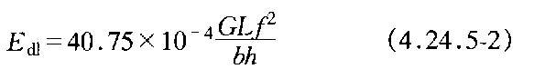

式中： E_{dl}——纵向动弹性模量，MPa；
G、f、L、b、h——同式(4.24.5—1)。
3 取三个试件测值的平均值，作为该组试件动弹性模量的测定值。
4.25 硬化混凝土气泡参数测定(直线导线法)
4.25.1 目的及适用范围
测定硬化混凝土中气泡的数量、大小和间距，用来计算混凝土的含气量、气泡比表面积和间距系数等气泡参数，以研究混凝土的抗冻性能和鉴定外加剂的引气性能等。也适用于实际建筑物抗冻性调查。
4.25.2 基本原理
在固体中取任意直线，某一组分在此直线上所截取的线段长度总和，与此直线全长的比值，即为该组分在此固体中的体积含量。
4.25.3 仪器设备
1 测量显微镜：放大80—128倍，具有目镜测微尺和物镜测微尺(非固定附件，用以率定目镜测微尺)。目镜测微尺最小读数为10μm。载物台能纵、横向移动，移动范围分别不小于50mm和100mm。
2 显微镜照明灯：聚光型灯。
3 切片机、磨片机、抛光机。
4.25.4 试验步骤
1 每组至少三个试件、试件的观测面应与浇筑面相垂直。
观测总面积和导线总长度应符合表4.25.4的规定。

表4.25.4 最小观测总面积及最小导线总长度
骨料最大粒径 | 最小观测总面积 | 最小导线总长度
80 | 50000 | 3000
40 | 17000 | 2600
30 | llOO0 | 2500
20 | 7000t | 2300
10 | 6000 | 1900
注：如混凝土内骨料或大孔隙分布很不均匀，应适当增大观测面积，当在一个混凝土试样中取几个加工表面时，两加工表面的间距应大于骨科最大粒径的l/2。
2 从试样上锯下试件后，洗刷干净，将观测面分别采用400号和800号金刚砂仔细研磨。每次磨完后应洗刷干净，再进行下次研磨。最后在抛光机转盘的呢料上涂刷氧化铬，进行抛光，再洗刷干净，在105℃±5℃的烘箱中烘于，然后置于显微镜下试测。当强光低入射角照射在观测面上，观测到表面除了气泡截面和骨料孔隙外，基本是平的，气泡边缘清晰，并能测出尺寸为lOμm的气泡截面，即可认为该观测截面已加工合格。
3 观测前用物镜测微尺校准目镜测微尺刻度。在观测面两端，附贴导线间距标志，使选定的导线长度均匀地分布在观测时范围内。调整观测面的位置，使十字丝的横丝与导线重介，然后用目镜测微尺进行定量测量。从第一条导线起点开始观察，分别测量并记录视域中气泡个数及测微尺所截取的每个气泡的弦长刻度值。根据工作需要，也可增测气泡截面直径。第一条导线测试完后再按顺序进入第二、三、四……条导线，直至测完规定的导线长度。
4.25.5 试验结果处理
1 气泡平均弦长按式(4.25.5—1)计算：
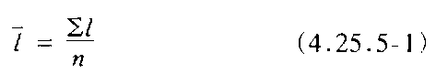

2 气泡比表面积按式(4.25.5—2)计算：
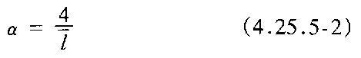

3 气泡平均半径按式(4.25.5—3)计算：
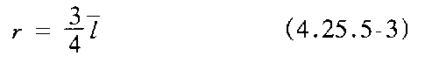

4 硬化混凝土中的空气含量按式(4，25.5—4)计算：
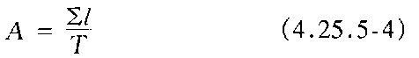

5 1000mm3混凝土的气泡个数按式(4.25.5—5)计算：
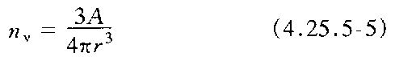

6 气泡间距系数按式(4.25.5—6)、式(4.25.5—7)计算
当混凝土中浆气比P/A大于4.33时：
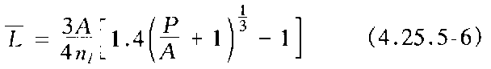

当混凝土中浆气比P/A小于4.33时：
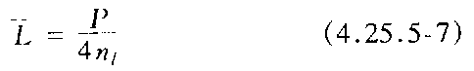

式中：$\overline{l}$——气泡：平均弦长，mm；
∑l——全导线所切割的气泡弦长总和，mm；
n——全导线所切割的气泡总个数；
α——气泡比表面积，mm²/mm³；
r——气泡平均半径，mm；
n_{v}——1000mm³混凝土中的气泡个数；
A——硬化混凝土的空气含量(体积比)；
T--导线总长，mm；
p--混凝土中水泥净浆含量(体积比，不包括空气含量)；
n_{l}——平均每10mm导线切割的气泡个数；
`L——气泡间距系数，mm，
计算结果取三位有效数字。
4.26 混凝土中钢筋腐蚀的
电化学试验(新拌砂浆阳极极化法)
4.26.1 目的及适用范围
研究外加剂、掺合料、水泥对混凝土中钢筋腐蚀的影响。本方法适用于水泥初凝时间大于45min的砂浆。
4.26.2 基本原理
如图4.26.2所示，由于外加电压的作用，接直流电源正极的钢筋表面，可以模拟钢筋腐蚀的阳极过程，通过测量通电后钢筋(阳极)的电位变化，可定性地判别钢筋在新拌砂浆中钝化膜的好坏，以此初步判断外加剂、掺合料和水泥对钢筋腐蚀的影响。
4.26.3 仪器设备
试验所用设备如图4.26.3—1所示：
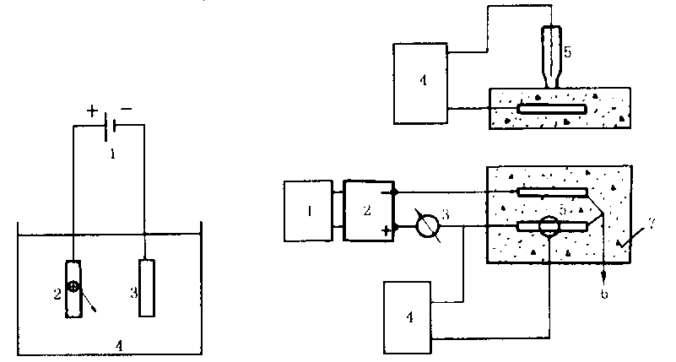

1——直流电源；2一钢筋阳极：3一钢筋阴极；4一新拌砂浆

图4.26.2 阳极极化试验示意图
1—直流稳压电源；
2—直流稳流器；
3—直流微安表；
4—直流毫伏表；
5—铜硫酸铜电极；
6—钢筋：
7—新拌砂浆试件
图4.26.3-1 试验装置示意图

1 恒电流阳极极化试验仪，或有恒电流装置的恒电位仪，电流表量程1000μA，精度10μA；毫伏表量程1200mV～1500mV，精度10mV；
2 铜一硫酸铜电极，构造如图4.26.3—2所示；
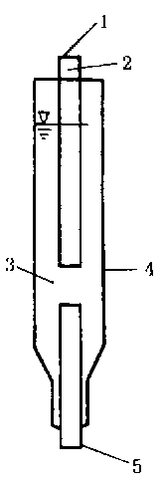
1——导线；
2——紫铜棒；
3——饱和硫酸铜溶液；
4——玻璃管；
5——多孔磁棒

图4.26.3—2 铜一硫酸铜电极

3 试模，用木板或塑料等绝缘材料加工而成，尺寸40mm×100mm×150mm(高×宽×长)；
4 钢筋，直径6mm，长100mm；
4.26.4 试验步骤
1 制作钢筋电极：钢筋试样经酸洗后，用粗、细砂布{2$\frac{1}{2}$ 号、0号}先后磨擦钢筋表面至光亮。在钢筋的一端焊上导线，再将钢筋两头浸涂石蜡，使中间暴露段长7cm(焊线端涂2.5cm，另一端涂0.5cm)。用丙酮擦上油脂，放在干燥器内备用。
注：1 酸洗所用的酸洗液为盐酸溶液(工业盐酸：水=1：1，另加纯盐酸质量的2％～3％六次甲基四胺)，中和液为3％碳酸钠溶液，将钢筋泡入酸洗液中.待表面氧化皮溶解后取出。每根钢筋依次经过水、中和液，最后都放人另一盘中和液中。然后取出钢筋用水冲洗，再用干毛巾擦干，放人已预先升至105℃—5℃的烘箱内烘5min，至此酸洗完毕。
2 钢筋暴露段应保持清洁，焊线时应及时擦去焊油，钢筋表面用砂布处理后.宜当天用于试验。
2 按试验要求的配合比(在无特定要求时，可采用水灰比0.5，灰砂比1：2.2，水泥可用硅酸盐或普通硅酸盐水泥)配制砂浆。湿拌2min。检验外加剂时，外加剂按比例随拌和水加入。
注：当拌和用水含较多有害杂质时，应改用蒸馏水。
3 将拌制好的砂浆浇入试模中，先浇一半(厚2cm左右)。将两个钢筋电极平行放在砂浆层上面，间距约为4cm，各离侧模板2.5cm左右，然后灌满砂浆，拉出导线。在两边轻轻插捣几下，使钢筋表面全部与砂浆接触。
4 以一根钢筋作为试验电极，另一根作为辅助电极，用阳极极化试验仪(或恒电位仪)，测定试验电极的自然电位V₀。测量时，硫酸铜电极的下端应对准试验电极的中点位置，与新鲜砂浆表面接触，并垂直于砂浆表面(见图4.26.3—1)。
5 按图4，26.3—1要求接好试验线路，试验电极接电源正极，辅助电极接负极，然后通电。试验中，按试验电极暴露面积计算的电流密度，保持恒定为50μA/cm²。
6 在通电的同时，开始记时，分别在2min、6min、lOmin、15min时测读并记录试验电极的极化电位V₂、V₆、V₁₀、V₁₅。
7 更换试验电极。将已测读完毕的试验电极从砂浆中取出，再埋入另一根处理好的钢筋作试验电极(辅助电极可不更换)，照以上步骤，进行重复测量。
4.26.5 试验结果处理
1 以两个试验电极测量结果的平均值作为钢筋阳极极化电位的测定值。以时间为横坐标，阳极极化电位为纵坐标，绘制电位一时间曲线(如图4.26.5所示)。
2 根据电位一时间曲线判断砂浆中的水泥、外加剂或掺合料对钢筋腐蚀的影响。
1)电极通电后，阳极电位迅速向正方向移动，在2min时电极电位V₂已达+500mV左右，并且经过15min，电位的下降值不超过50mV(V₂—V₁₅≯50mV)，则认为此电极是钝化电极 (图4.26.5中的1号曲线)，并可判定试验砂浆中的水泥、外加剂或掺合料本身不会对钢筋腐蚀起有害作用。
2)电极通电后，阳极电位向负方向移动，或虽向正方向移动但又很快大幅度下降(如图4.26.5中所示的2、3、4号曲线)。这两种情况均表明钢筋钝化膜已遭损坏：但这时对所用水泥、外加剂或掺合料对钢筋腐蚀的影响，仍不能作出明确判断。
还必须按4.27”混凝十中钢筋腐蚀的电化学试验(硬化砂浆阳极极化法)”作进—步检验。
3 如两个试验电极测量结果出现矛盾，即一个处于钝化状另一个处于非钝化状态，则此组试验作废，应重新试验。
注：测定钢筋电极在无外加剂的普通硅酸盐水泥砂浆中电位-时间曲线，可检验钢筋电极制作质量，如为钝化曲线，表明钢筋电极合格，可用于试验。

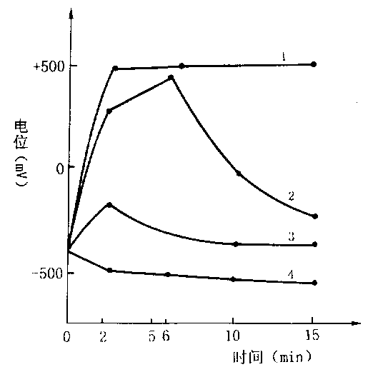

1——钝化曲线；
2——钝化和活化之间的曲线；3、4——活化曲线

图4.26.5 阳极极化电位——时间曲线
4.27 混凝土中钢筋腐蚀的电化学试验(硬化砂浆阳极极化法)
4.27.1 目的及适用范围
研究水泥、外加剂或掺合料对混凝土中钢筋腐蚀的影响。当按4.26“混凝土中钢筋腐蚀的电化学试验(新拌砂浆阳极极化法)”试验后，尚不能对所研究的水泥、外加剂或掺合料作出结论时，可用本方法进一步检验。本法不适用于终凝时间超过48h的砂浆。
4.27.2 基本原理
在砂浆硬化早期，水泥已结合部分外加剂，这时采用提高温度(100℃温度下烘24h)的方法加速钢筋腐蚀，并用阳极极化法测定钢筋表面钝化膜的状况，由此判断水泥、外加剂或掺合料对钢筋腐蚀的影响。
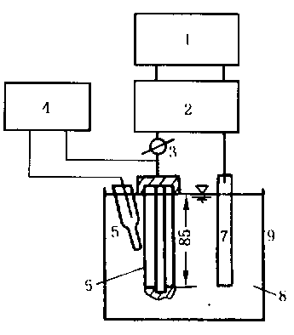
- 晶体管直流稳压电源； 2—直流稳流器；
3—直流微安表；4—直流毫伏表；
5—铜—硫酸铜电极；6—钢筋砂浆电极
7—不锈钢尺；8—饱和氢氧化钙溶液；
9—玻璃缸

图4.27 3 试验装置示意图(单位：mm)
4.27.3 仪器设备
试验所用设备如图4.27.3所示。
1 恒电流阳极极化试验仪，或有恒电流装置的恒电位仪；
2 铜一硫酸铜电极；
3 玻璃缸：一般尺寸为12cm×16cm×19cm(宽×长×高)；
4 辅助电极： 长15cm，宽2.5cm的不锈钢尺；
5 饱和氢氧化钙溶液：用化学纯氢氧化钙配制；
6 101—4型或工作容积为80Omm×800mm×1000mm的其他型号电热鼓风烘箱，鼓风和加热同步；
7 细钢丝刷(锉刀刷)；
8 试模：30mm×30mm×94mm的棱柱体，两端模板中心有固定钢筋的凹孔；
9 钢筋：直径6mm，长100mm。
4.27.4 试验步骤
1 制作钢筋砂浆电极(以下简称电极)。电极尺寸为30mm×30mm×94mm，正中埋设一根长100mm、直径6mm的钢筋按4.26“混凝土中钢筋腐蚀的电化学试验(新拌砂浆阳极极化法)”有关规定进行钢筋酸洗、去脂以及拌制试验砂浆。钢筋酸洗后，采用细钢丝刷刷光的方法，使钢筋表面光亮。

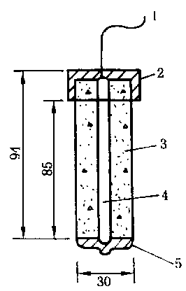

1一导线；2一石蜡；3一砂浆；4一钢筋；5一石蜡
图4.27-4 钢筋砂浆电极(单位：mm)
将处理好的钢筋装入试模，由两端模板上的凹孔保证其正中位置。将拌制好的砂浆浇入模中，用跳桌或振动台成型。每组试验三个电极。
电极成型后带模送入养护室，盖上湿布养护。24h后取出脱模(延长脱模时间应在报告中注明)，用水泥净浆将外露的钢筋两头覆盖，再送入养护室养护48h。
注：钢筋表面处理后，应尽快埋人砂浆，制作砂浆电极。
2 电极养护后取出，在温度为100℃±2℃的烘箱中烘24h(误差不得超过半小时)。烘后取出电极，敲去两端的水泥石，露出钢筋端头。在钢筋的一端焊上导线。再在电极两端用蜡涂封，使暴露段长为85mm(如图4.27.4所示)。
3 将一组三个砂浆电极放人1000mL烧杯中，用饱和氢氧化钙溶液浸泡2h-4h。
4 把一个电极移入盛有饱和氢氧化钙溶液的玻璃缸内，使电极浸入溶液的深度为85mm(见图4.27.3)。用阳极极化试验仪(或恒电位仪)测量电极的自然电位V0。
5 按图4.27.3接好试验线路，砂浆电极接电源正极，辅助电极接负极，然后通电。试验中，通过钢筋表面的电流密度保持恒定为50μA/cm²(钢筋表面积以浸入溶液的85mm长度计算)。
6 在通电的同时开始计算时间，分别在2min、6min、lOmin、15min时记录电极极化电位V₂、V₆、V₁₀、V₁₅。
7 按同样步骤测试另两个砂浆电极的阳极极化电位。
4.27.5试验结果处理
1 取一组三个砂浆电极极化电位的平均值作为测定值。以极化电位为纵坐标，时间为横坐标，绘制阳极极化电位一时间曲线。
2 根据电位一时间曲线判断砂浆中的水泥、外加剂或掺合料对钢筋腐蚀的影响。
1)电极通电后，在2min时电极电位V₂达+650mV左右，并且经过15min，电位下降值不超过50mV(V₂—V₁₅≯50mV)，则认为此电极是钝化电极，并可以判定试验砂浆中的水泥、外加剂或掺合料本身不会对钢筋腐蚀起有害作用。
2)电极通电后，在2min时电极电位V₂达+650mV左右，但经15min电位下降值超过50mV，则认为此种电极是处于钝化和活化之间，其钢筋的钝化膜已受损坏：其损坏的程度可用V₂一V₁₅段曲线斜率来表示，即电位向负方向移动的斜率愈大，损坏愈厉害。
3)电极通电后，在2min时电极电位V₂小于+650mV，并且很快又大幅度下降，表明钢筋钝化膜已严重破坏，该电极为活化电极。活化程度可用V₂来衡量，V₂越低，活化越强。
4)无论是活化或介于活化与钝化之间的电极，均可认为砂浆中所用的水泥、外加剂或掺合料对钢筋腐蚀是有害的。其有害作用大小，可从钢筋钝化膜的破坏程度来定性地相对比较。
4.28 混凝土碳化试验
4.28.1 目的及适用范围
测定在—定浓度的二氧化碳气体介质中混凝土试件的碳化深度，以评定该混凝土的抗碳化能力。也适用于水泥砂浆。
4.28.2 仪器设备
1 碳化箱：带有密封盖或门的密闭容器，容器的容积至少应为试件体积的两倍。箱内应有架空试件的搁架，二氧化碳引入口，分析取样用的气体引出口，箱内气体对流循环装置，温湿度测量以及为保持箱内恒湿所需的设施。必要时，可设玻璃观察口以对箱内的温湿度进行读数。
2 气体分析仪：能分析箱内气体中的二氧化碳浓度，精确到1%。
3 二氧化碳供气装置：包括气瓶、压力表及流量计。
4 1％酚酞乙醇溶液(含20％的蒸馏水)、变色硅胶、钢尺、喷雾器等。
4.28.3试验步骤
1 碳化试验应采用棱柱体混凝土试件，以三块为一组，试件的最小边长应符合表4，28.3的要求。棱柱体的高宽比应不小于3。
表4.28.3 碳化试验试件尺寸选用表 mm
试件最小边长 | 骨料最大粒径
100 | ≤30
150 | 40
无棱柱体试件时，也可用立方体试件代替，但其数量应相应增加。碳化试验的试件宜采用标准养护。一般应在28d龄期(或设计龄期)进行碳化，采用掺合料的混凝土可根据其特性决定碳化前的养护龄期。但试件应在试验前2d从标准养护室取出。然后在60℃±2℃温度下烘48h。
经烘干处理后的试件，除留下一个或相对的两个侧面外，其余表面应用熔化的石蜡予以密封；在侧面上顺长度方向用铅笔以lOmm间距画出平行线，以预定碳化深度的测量点。
2 将经过处理的试件放入碳化箱内的搁架上，各试件经受碳化的表面之间的间距应大于50mm。
3 将碳化箱关闭密封，密封可采用机械办法或油封，但不得采用水封；开动箱内气体对流调节装置，徐徐充入二氧化碳，并测定箱内的二氧化碳浓度，逐步调节二氧化碳的流量，使箱内的二氧化碳浓度保持在20％±3％。在整个试验期间可用去湿装置或放入硅胶，使箱内的相对湿度控制在70％±5％的范围内，碳化试验应在20℃±5℃的温度下进行。
4 每隔一定时间对箱内的二氧化碳浓度，温度及湿度作一次测定。一般在第一、二天每隔2h测定一次，以后每隔4h测定一次。并根据所测得的二氧化碳浓度随时调节其流量。去湿用的硅胶应经常更换。
5 碳化至3d、7d、14d及28d时，各取出试件，破型以测定其碳化深度。将棱柱体试件在压力试验机上用劈裂法从一端开始破型。每次切除的厚度约为试件宽度的一半，用石蜡将破型后试件的切断面封好，再放人箱内继续碳化，直到下一个试验期，如采用立方体试件，则在试件中部劈开：立方体试件只作一次检验，不再重复使用。
6 将切下的那部分试件刷去断面上的粉末，随即喷上(或滴上)1％酚酞乙醇溶液，经30s后，按原先标划的每10mm一个测量点用钢尺分别测出两侧面各点的碳化深度(不变色区的深度)。如果测点处的碳化分界线上刚好嵌有粗骨料颗粒，则可取该颗粒两侧处碳化深度的平均值作为该点的深度值。碳化深度测量精确至lmm。
4.28.4试验结果处理
混凝土在各试验龄期时的平均碳化深度dt，按式(4.28.4)计算(准至0.1mm)：

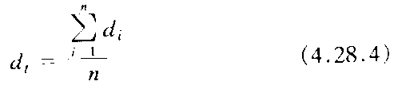

式中：d_{t}——试件碳化t天后的平均碳化深度，mm；
d_{i}--两个测面上的各测点的碳化深度，mm；
n——两个侧面上的测点总数
以在标准条件下(即二氧化碳浓度为20％±3％，温度为20℃±5℃，湿度为70％±5％的三个试件碳化28d的碳化深度平均值作为测定值，用以对比各种混凝土的抗碳化能力及对钢筋的保护作用。以各龄期计算所得的碳化深度绘制碳化时间与碳化深度的关系曲线，以表示在该条件下的混凝土碳化发展规律。
4.29 混凝土抗氯离子渗透快速试验
4.29.1 目的及适用范围
测定混凝土的相对氯离子扩散系数，以比较混凝土的抗氯离子渗透性能，适用于检验水灰比小于0.60的混凝土。
4.29.2 基本原理
氯离子在直流电压作用下，能透过混凝土试块向正极方向移动。测量流过混凝土的电荷量，就能反映出透过混凝土的氯离子量。混凝土是离子导电，其电导与电流成正比。因此，测量混凝土试件的电导，与测电荷量一样，也能评定混凝土抵抗氯离子渗透的性能。
4.29.3 仪器设备
试验所用设备如图4.29.3—1所示。
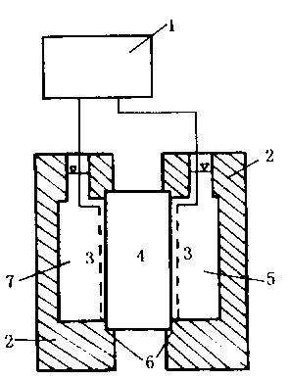

1——交流电桥；2——试验槽：3——铜网；
4——混凝土试件；5——0.3mol/L NaOH溶液；
6——橡心垫圈；7——3％NaCl溶液

图4.29.3-1 试验装置示意图
1 频率为1000Hz的交流电桥，量程两档lkΩ、10kΩ。精度0.002；
2 塑料试验槽两只，外型尺寸152mm×152mm×50mm，内开深35mm、直径80mm的凹槽；
3 铜网：φ80mm圆形铜筛布(120目)；
4 氯化钠、氢氧化钠和氧氧化钙(化学纯)；
5 钢丝刷、由塑料管和钢板制成的60mm×φ100mm 三联试模 (图4.29.3—2)；
6 8号医用乳胶手套；
7 带盖塑料桶，容积10L；
8 螺旋加压器或压力机。
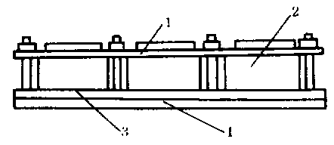

1——钢板；2——塑料圈；3——硬橡胶板
图4.29.3-2 三联试模示意图
4.29.4 试验步骤
1 浇制直径100mm、厚60mm的圆盘型混凝土试件，粒径大于40mm的骨料用湿筛法筛除。每种技术条件三块。试件成型后，表面盖湿麻袋在室温为20℃±5℃条件下养护24h后拆模(保留与试件紧贴的塑料圈)。用钢丝刷刷毛两端面后，试件连塑料圈一起放在盛有20℃±3℃饱和氢氧化钙溶液塑料桶中养护24h。取出，用螺旋加压器或压力机将试件顶出塑料圈。试件再在20℃±3℃饱和氢氧化钙溶液中养护26d；
注：浇制试件时，模内尽量少涂机油。
2 对于混凝土芯样，应切割成60mm×φ100mm试件。测试前宜进行真空饱水：把试件放入1000mL烧杯中，然后一起放入真空干燥器。抽真空3h(真空度0.098MPa) 在抽真空的情况下，灌入足够量的蒸馏水至烧杯中将试件浸没，继续抽真空1h，以后试件于水中停放18h。
注：灌蒸馏水时，严防空气通过阀门进入干燥器。
3 配制3％NaCl和0.3mol/L (1.2％)NaOH溶液，分别装瓶加盖后放在20℃±3℃条件下备用。
4 试验在室温20℃±5℃下进行。试件从氢氧化钙溶液中取出。每取出一试件，同时测量并记录氢氧化钙溶液的温度。用湿布擦去表面浮水。试件圆侧面和磨面、底面的边缘(约10mm 宽)用乳胶套(从医用手套上剪取)封闭后，装入塑料试验槽。用螺杆(或台钳)把两试验槽和试件夹紧(图4.29.3—1)，在试件两边试验槽内，分别注入3％NaCL和0.3mol/L NaOH溶液(试件磨面接触NaOH溶液)。过2min后，按图4.29.3—1测量线路，用频率为1000Hz的交流电桥测量试件电阻，并由此算出电导(电阻倒数)。混凝土电导值计算至0.01×10⁻⁴S(西门子，电导单位)。
4.29.5 试验结果处理
1 试件20℃时的电导值，按式(4.29.5—1)计算(准至O.01×10⁻⁴S)：
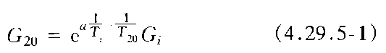

式中：G₂₀——校正成20C℃时的电导，S；
α——常数，等于2130；
T_{i}——在该试件测量时，记录的饱和氢氧化钙溶液的温度，以绝对温度计，K；
T₂₀——20℃时绝对温度值，为293K；
G_{i}——室温下测得的电导，S。
以三块试件20℃时的电导平均值，作为该组试件的电导值。
2 试件的相对氯离子扩散系数按式(4.29.5—2)计算(准至0.01×l0⁻¹²m²/s)：
D=0.235× 10⁻⁸G₂₀ (4.29.5—2)
式中：D——相对氯离子扩散系数，m²/s；
G₂₀——试件20℃时的电导值，S。
以三个试件的相对氯离子扩散系数的平均值，作为该组试件的相对氯离子扩散系数值，
4.30 水工混凝土钢筋腐蚀快速试验
4.30.1 目的及适用范围
比较水工混凝土防止钢筋腐蚀的性能。适用于水上(或浪溅区)和水位变动区钢筋混凝土。
4.30.2 基本原理
模拟水工混凝土水上(或浪溅区)和水位变动区钢筋的腐蚀环境，并且用适当提高温度的方法，加快腐蚀速度。
4.30.3 仪器设备和化学药品
1 电热鼓风烘箱：101—4型，鼓风与加热同步；
2 塑料箱：尺寸可采用50cm×60cm×90cm(高×宽×长)，带盖；
3 分析天平：称量lOOg，感量0.1mg；
4 试模：断面尺寸100mm×lOOmm，长度200mm—400mm；
5 碳化箱、气体分析仪、二氧化碳钢瓶等，应符合4.28“混凝土碳化试验”的规定；
6 玻璃转子流量计、干湿温度计、钢尺等；
7 工业盐酸、丙酮、碳酸钠、食盐、1％酚酞乙醇溶液、10％硫酸溶液、33％苛性钾溶液、变色硅胶等。
4.30.4 试验步骤
1 钢筋的准备
把直径6mm的未锈钢筋用木锤敲直，按每根lOcm长剪断，挑选比较光滑平直的作为钢筋试样。两端在砂轮上磨成半球形后，按4.26“混凝土中钢筋腐蚀的电化学试验(新拌砂浆阳极极化法)”有关规定进行酸洗。用细钢丝刷(或砂布)磨擦钢筋表面，使之光亮。用丙酮去脂后，在天平上称得钢筋初始质量，移入干燥器中备用。
2 试件成型
每种技术条件制作四个试件(为了在试验过程中观察钢筋锈况，对比基准组一般多制4—6个)试件尺寸为lOOmm×100mm×200mm，分两次浇制(图4.30.4) ,先用混凝土浇制100mm长的中间段。浇制时，两头采用端头板和木楔固定钢筋，以保证钢筋的保护层(从试件底面到钢筋表面的距离)为30mm或40mm(根据试验要求)，并再次用丙酮去脂。混凝土装入试模后，在振动台上振动至出浆。接着卸木楔和端头板，在两头浇灌水灰比小于中间混凝土的富配比砂浆，用油灰刀仔细插捣,使其密实。

1一试模；2一端头板；3一木楔
图4.30.4 试件成型示意图(单位：mm)
注：粗骨料的最大粒径与混凝土保护层厚度之比不得大于3/4。
试件成型后，在20℃±5℃的温度下盖湿布养护24h，然后拆模。把试件放入标准养护室再养护13d后进行试验。
注：比较水泥品种不同的混凝土时，试件应养护至龄期28d；比较水泥品种相同的混凝土时，试件可养护至14d。
3 试件碳化
试件养护到期后，放人烘箱，在60℃±2℃的温度中烘24h。然后，放入碳化箱进行人工碳化。通入二氧化碳气体，用气体分析仪测定箱内二氧化碳浓度，调节转子流量计，使箱内二氧化碳浓度保持为50％±3％。碳化2～3个月后，从对比基准组中取出一块试件，沿钢筋劈开，用1％酚酞乙醇溶液测定劈开面上钢筋混凝土保护层的碳化深度。当碳化深度至钢筋表面时，停止碳化，取出全部试件，否则继续碳化。
模拟海洋环境水工混凝土的试件。不应进行碳化。
4 浸烘循环
试件养护后，放入烘箱，在80℃±2℃的温度下烘4d。冷却后放入塑料箱，在自来水中浸泡24h后取出，再放人烘箱，在60℃±2℃的温度下烘13d，。从开始泡水至烘毕，共历时14d，为一次循环。以后照此循环不断往复。经过一定循环次数(6～7次)后，劈开一块对比基准组试件，观察钢筋锈况，如未生锈；仍应继续进行浸烘循环；如已生锈(锈积率大于15％)，则对试件进行检查。
模拟海洋环境水工混凝土的试件，浸烘循环中应用3.5％食盐水浸泡，塑料箱加盖，箱中食盐水的浓度应经常检查，使之基本恒定。经过4～5次循环后，即可检查对比基准组试件。
5 检查项目
1)混凝土保护层厚度：沿钢筋劈开试件，用钢尺量测钢筋两端的混凝土保护层厚度(精确至1mm)。
2)混凝土保护层碳化深度。
用酚酞乙醇溶液测量劈开面上混凝土保护层的碳化深度。一块试件，量测等距离四个点的碳化深度。
模拟海洋环境水工混凝土的试件，不必检查保护层碳化深度。
3)锈积率：取出钢筋，用玻璃纸描绘钢筋表面的锈蚀面积，然后复印在方格纸上，计算锈蚀面积。
4)质量损失率。
先酸冼钢筋，洗去腐蚀产物。酸洗时，洗液中放人两根尺寸相同的同类无锈钢筋作空白校正。烘于后，称量。
4.30.5 试验结果处理
1 取钢筋两端混凝土保护层厚度平均值作为该试件的混凝土保护层厚度。
2 取混凝土保护层上四个等距离点的碳化深度平均值作为该试件的碳化深度值。
3 锈积率按式(4.30.5—1)计算：
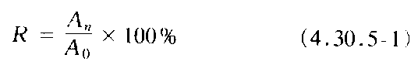

式中：R——钢筋锈积率，％；
A_{n}——n次循环后钢筋锈蚀面积，mm²；
A₀--钢筋表面积，mm²。
4 钢筋质量损失率按式(4.30.5—2)计算：
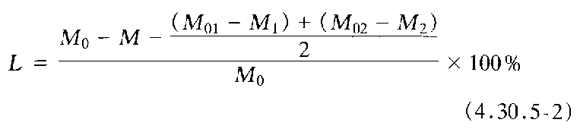

式中： L——钢筋质量损失率，％；
M₀₁、M₀₂——分别为空白校正用的两根钢筋的初始质量，g；
M₁、M₂——分别为空白校正用的两根钢筋酸洗后的质量，g；
M₀——试验钢筋初始质量，g；M——试验后钢筋质量，g。
混凝土保护层厚度小于原设计试件保护层厚度的80％，该试件作废。根据试验所得同组四个试件的碳化深度、钢筋锈积率、质量损失率平均值的大小，比较各组试件防止钢筋腐蚀的性能。

5 全级配混凝土
5.1 全级配混凝土试件的成型与养护方法
5.1.1 目的及适用范围
本方法适用于三级配和四级配大体积混凝土试件的制作。
5.1.2 仪器设备
1 试件型式及试模；
1)抗压试件：450mm×450mm×450mm的立方体或φ450mm×900mm的圆柱体；
2)劈拉试件：450mm×450mm×450mm的立方体；
3)抗弯试件：450mm×450mm×1700mm的棱柱体：
4)轴心抗拉试件：450mm×450mm断面的棱柱体或φ450mm的圆柱体,试件长度以保证纯拉段长度不小于450mm为宜(试件长度减去两个1.5倍的两端预埋件或变断面段的长度即认为是纯拉段长度)；
5)静压弹模试件：450mm×450mm×900mm的棱柱体或φ450mm×900mm的圆柱体。
试模为钢模(或钢木组合，基本不发生变形的试模)，拼接应牢固，振捣时不得变形、漏浆，尺寸精度要求：边长误差不大于边长的1/150；角度误差不超过1°；平整度误差不超过边长的0.05％。
2 混凝土搅拌机；
宜采用不小于250L容积的自落式混凝土搅拌机。
3 插入式振捣棒；
频率大于10000次/min；直径φ50mm；长度不小于500mm。
4平板振捣器；
最小边长不小于20Omm；频率不小于2800次/min。
5 养护设施。
养护温度应控制在20℃±5℃，相对湿度不低于90％。
5.1.3 试验步骤
1 拼装好试模并在模内均匀地涂刷一薄层脱模剂或矿物油。
2 将全级配混凝土拌和物浇筑在试模内，浇筑层厚30cm为宜。用插入式振捣器振捣，振捣时间以振捣浇筑层表面均匀泛浆为止。当下层振捣完毕后即可装入新的一层全级配混凝土拌和物，再用振捣器振捣；振捣时振捣棒要插入下层混凝土中5cm～10cm，以保证层间的良好结合。当全级配混凝土拌和物浇筑至试件顶面时，可采用平板振捣器振平。
3 试件成型后，在混凝土初凝前lh-2h需进行抹面，要求与模口齐平。
4 成型后带试模的试件宜用湿布或塑料布覆盖，在20℃±5℃的环境中静置2d～7d(静置天数取决于混凝土起吊强度)，然后拆模并编号。
5 拆模后的试件放在温度20℃±5℃、相对湿度不低于90％的环境中养护，直至规定的试验龄期。
5.2 全级配混凝土抗压强度试验
5.2.1 目的及适用范围
测定全级配混凝土的抗压强度。
5.2.2 仪器设备
1 压力试验机或专用压力试验装置：试件的预计破坏荷载应在试验机或试验装置全量程的20％～80％之间；试验机或试验装置应定期(一年)校正。示值误差应满足标准值的±2％的要求。
2 钢质垫板：其平面尺寸为500mm×500mm，厚度应不小于25mm；材料应选择优质钢材。承压面平整度误差应不大于边长的0.03%。
5.2.3 试验步骤
1 按5.1“全级配混凝土试件的成型与养护方法”规定制作试件。
2 到达试验龄期时，从养护室取出试件，用湿布覆盖，并尽快试验。测量试件尺寸，精确至1mm。当试件有严重缺陷时应废弃。
3 将试件放在试验机上下压板中间，上下压板与试件之间应放有钢质垫板。试件的承压面应与成型时的顶面相垂直。开动试验机，当垫板与压板将接触时，如有明显偏斜，应调整球座使试件受压均匀。
4 试验机以6MPa/min的速度连续而均匀地加荷(不得冲击)，直至试件破坏，并记录破坏荷载。
5.2.4 试验结果处理
1 抗压强度按式(5.2.4)计算(准至0.1MPa)：
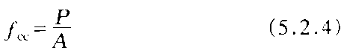

式中：f_{cc}——抗压强度，MPa；
P--破坏荷载，N；
A--试件承压面积，mm²。
2 以三个试件测值的平均值作为该组试件的抗压强度试验结果。当三个试件强度中的最大值或最小值之一，与中间值之差超过中间值的15％时，取中间值。当三个试件强度中的最大值和最小值，与中间值之差均超过中间值的15%时，该组试验应重做。
3 φ450mm×900mm圆柱体试件的抗压强度，若换算成450mm×450mm×450mm的立方体试件的抗压强度，应乘以换算系数1.29。
5.3 全级配混凝土劈裂抗拉强度试验
5.3.1 目的及适用范围
测定全级配混凝土立方体试件的劈裂抗拉强度。
5.3.2仪器设备
1 试验机：与5.2“全级配混凝土抗压强度试验”相同；
2 垫条：截面15mm×l5mm，长500mm的钢制方垫条，要求平直。
5.3.3试验步骤
1 按5.1“全级配混凝土试件的成型与养护方法”规定制作试件。
2 到达试验龄期时，从养护室取出试件，用湿布覆盖，并尽快试验。
3 试验前将试件擦干净，测量试件尺寸。在试件成型的顶面和底面中轴线处划出相平行的直线，准确定出劈裂面的位置。
4 将试件及垫条(如图4.3.3所示)安放于压力机或压力装置上(为保证上、下垫条对准和提高工作效率，可做简单的垫条定位装置)，开动试验机以2kN/s的速度连续而均匀地加荷(不得冲击)，直至试件破坏，记录破坏荷载。
5.3.4 试验结果处理
1 劈裂抗拉强度按式(5.3.4)计算(准至0.01MPa)：
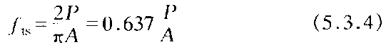

式中：f_{cc}——劈裂抗拉强度，MPa；P——破坏荷载，N；A--试件劈裂画面积，mm²；
2 以三个试件测值的平均值作为该组试件的劈裂抗拉强度试验结果。当三个试件强度中的最大值或最小值之一，与中间值之差超过中间值的15％时，取中间值。当三个试件强度中的最大值和最小值，与中间值之差均超过中间值的15％时，该组试验应重做。
5.4 全级配混凝土抗弯强度试验
5.4.1 目的及适用范围
用简支梁三分点加荷法测定全级配混凝土棱柱体试件的抗弯强度。
5.4.2 仪器设备
1 试验机：万能试验机或带有抗弯试验架的压力试验机。其要求与5.2“全级配混凝土抗压强度试验”相同。
2 试验加荷装置：双点加荷钢制加压头，其要求应使两个相等的荷载同时作用于试件的两个三分点处，与试件接触的两个支座和两个压头应具有直径约45mm的弧形断面，其中的一个支座头及两个加压头宜做成使之既能滚动又能前后倾斜。试件受力情况如图5.4.2所示。
5.4.3 试验步骤
1 按5.1“全级配混凝土试件的成型与养护方法”规定制作试件。
2 到达试验龄期时，从养护室取出试件并尽快试验。当试件有严重缺陷时应废弃。
3 将试件安放在试验机的支座上，承压面应选择试件成型时的侧面。开动试验机，当加压头与试件快要接触时，调整加压头及支座，使接触均衡。如支座、加压头不能接触均衡，则在接触不良处应予以垫平。
4 以250N/s的速度连续而均匀地加荷(不得冲击)，直至试件破坏，记录破坏荷载。

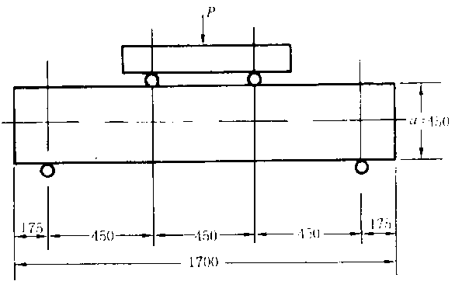

图5.4-2 抗弯试验示意图(单位；mm)
5.4.4 试验结果处理
1 抗弯强度按式(5.4.4)计算(准至0.IMPa)：
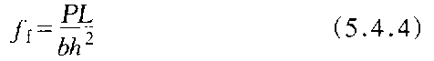

式中：f_{f}——抗弯强度，MPa；
P——破坏荷载，N；
L--支座间距(即跨度)，mm；
b--试件截面宽度，mm
h--试件截面高度，mm。
2 以三个试件测值的平均值作为该组试件的抗弯强度试验结果。当单个试件测值超过平均值的15％时应剔除。取余下两个试件测值的平均值作为试验结果，如果一组中可用的测值少于两个时，该组试验应重做。
5.5 全级配混凝土轴心抗拉强度和极限拉伸值试验
5.5.1 目的及适用范围
测定个级配混凝土轴心抗拉强度、极限拉伸值和抗拉弹性模量。
5.5.2 仪器设备
1 试验机：材料抗拉试验机或专用试验装置，其有效行程应满足所选试件尺寸；应具有一定刚度并安全可靠。其他要求与5.2“全级配混凝土抗压强度试验”有关规定相同。
2 试模应符合5.1“全级配混凝土试件的成型与养护方法”的有关规定。
3 位移(应变)测量仪：高精度位移测量仪或千分表。测量精度0.001～0.005。
4 位移测量仪的测架、测杆等。，
5 球面拉力接头一对。
5.5.3 试验步骤
1 按5.1“全级配混凝土试件的成型与养护方法”规定制作试件，试验以四个试件为一组。
注：两端有预埋件的试件，成型时两端宜适当加强(如后加适量的水泥，减少大骨料含量等增强措施)，以减少端部断裂几率；
2 到达试验龄期时，将试件从养护室取出，测量试件尺寸，并通过球面拉力接头安装在试验机或试验装置上，试件取出后应用湿布覆盖，并尽快进行试验。
3 位移测量应在试件的中间部位，测距应不小于450mm。
4 开动试验装置进行两次预拉，预拉荷载相当于破坏荷载的15％～20％。预拉时应测渎应变值，需要时调整荷载传递装置使偏心率不大于15％。
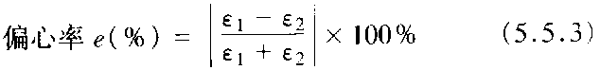

式中：ε₁和ε₂——分别为试件两侧的应变值。
5 顶拉完毕后，重新调整测量仪器，进行正式测试。拉伸时的加荷速度为0.4MPa/min。测读并记录荷载及位移(变形)值，直至试件破坏(当荷载加到破坏荷载90％左右，为防止仪器受损，可将传感器等从试件上卸下)。记录破坏荷载和断裂位置。整个试验过程中所测读的变形值应不少于20对。
5.5.4 试验结果处理
1 轴心抗拉强度按式(5.5.4—1)计算(准至0.01MPa)：
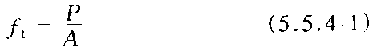

式中：f_{f}——轴心抗拉强度，MPa；
P——破坏荷载，N；
A--试件断面面积，mm²
2 极限拉伸值的确定：以应变为横坐标，应力为纵坐标，绘出每个试件的应力一应变曲线。按4.4“混凝土轴心抗拉强度和极限拉伸值试验”求得破坏应力相对应的应变值，即为该试件的极限拉伸值(准至0.0lxl0-4)。
注：如曲线不通过坐标原点时.延长曲线起始段使与横坐标相交，并以此交点作为极限位伸值的起始点。
3 抗拉弹性模量
1)割线法弹性模量按式(5.5.4-2)计算(准至lOOMPa)：
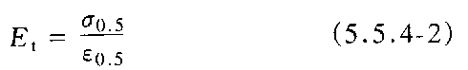

式中：E₁——轴心抗拉弹性模量，MPa；
σ_{0.5}——50％的破坏应力，MPa；
ε_{0.5}——σ0.5所对应的应变值，1x10⁻⁶
2)线性回归法弹性模量，应按附录G“混凝土试验数据处理”中一元线性回归方法进行，回归线的精度应不大于±2S(两倍的剩余标准差)。线性回归时应取应力从0～0.5ft及对应的应变进行回归，检测数据应不少于10对，回归线的斜率即为抗拉弹性模量。
4 极限拉伸值、轴心抗拉强度和抗拉弹性模量以四个试件侧值的平均值作为试验结果。当试件的断裂位置与埋件端点的距离在5cm以内时该测值应剔除，取余下测值的平均值作为试验结果。如可用的测值少于两个时，应重做试验。
5.6 全级配混凝土静力抗压弹性模量试验
5.6.1 目的及适用范围
测定全级配混凝土棱柱体的静力抗压弹性模量。
5.6.2 仪器设备
1 压力试验机或试验装置：与5.2“全级配混凝土抗压强度试验”相同。
2 试模：450mm×450mm×900mm棱柱体或φ450mm×900mm圆柱体。
3 位移测量装置：由测定架和高精度位移传感器或千分表组成。如图4.4.2—2所示。
1)测定架可为铝制或铜制二只，尺寸比试件边长(或内径比试件直径)略大；能固定在试件上；
2)高精度位移传感器量程应在1mm～2mm；精度为0.001～0.005。
5.6.3 试验步骤
1 按5.1“全级配混凝土试件的成型与养护方法”规定制作试件；四个试件为一组。
2 到达试验龄期时，从养护室取出试件，测量尺寸，用湿布覆盖，并尽快进行试验。
3 每组试件先取一个按5.2“全级配混凝土抗压强度试验”测定其轴心抗压强度(fc)，其余三个测定抗压弹性模量。
4 测定弹性模量时将测定架固定在试件上(试件高度的中间部位)。上下刀口间距为450mm；安装位移传感器或千分表；检查接触是否合适；试件和压力机板是否平行，必要时进行调整。
5 开动压力机缓慢施加压力进行预压，加荷速度6Mpa/min，最大预压应力为试件轴心抗压强度的40％。反复预压(2～3次)，直至相邻两次变形值之差不超过0.009mm为止，否则应继续预压，直至差值达到要求，但增加预压的次数应在报告中注明。
6 试件经预压后，进行正式试验，加荷速度与预压荷载速度相同。记录各荷载时的变形值。当苘载达到破坏应力50% (0.5f_{c})时，卸下传感器或千分表，而后以相同的加荷速度压至试件破坏(破坏荷载P₂)。
5.6.4 试验结果处理
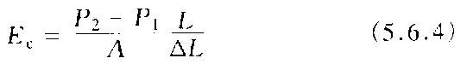
1 静力抗压弹性模量(割线法)：绘制荷载变形曲线，并按式(5.6.4)计算静力抗压弹性模量(准至1OOMPa)：

式中：E_{c}——静力抗压弹性模量，MPa；
P₁——应力为0.5MPa时的荷载，N；
P₂——40％的极限破坏荷载，N；
△L——应力从0.5MPa增加到40％破坏应力时试件的变形值，mm；
L--测量变形的标距，mm；A--试件受压积面，mm²。
2 静力抗压弹性模量(回归法)：以应力为0.5MPa至破坏应力40％间的应力和应变值用回归法求得回归方程(曲线)，其回归曲线的斜率即为Ec (准至1OOMPa)，回归线精度应不大于两倍的剩余标准差。
3 以三个试件测值的平均值作为试验结果，如单个试验值与平均值之差超过15％时，则将该测值剔除，取余下两个试验值的平均值作为试验结果，如一组中可用的测值少于两个时，该试验应重做。
注：在有试验论证的情况下，允许采用内部或表面测量变形的方法。
5.7 全级配混凝土渗透系数测定
5.7.1 目的及适用范围
测定全级配混凝土的渗透系数，以评价混凝土的抗渗性能。
5.7.2 仪器设备
1 混凝土渗透仪：
1)渗透系数测定仪由两个系统组成：①由气源、气源压力表、输出压力表、压力水箱、定值器、液面显示器以及各种控制开关组成的压力控制系统；②由大小试验容器、集水盘、输入管道等组成的执行系统。
2)混凝土渗透仪工作原理示意图见图5.7.2.l，试验容器示意图见图5.7.2—2，该控制系统可将13MPa～15MPa高压气体调整到小于5MPa的试验压力并保持恒定，并分流到各个控制单元，供试验时采用。
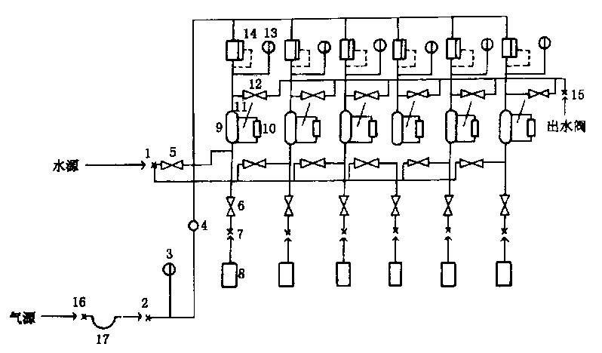
3)控制系统可将压力水箱的水进行气水转换后产生恒定水压，然后输出到执行系统工作。

1——进水阀；2——进气阀；3——总气压表；4——单向阀；5——卸压开关；
6——输压开关；7——输出阀；8——试验容器；9——压力水箱；10——显示揣；
11——小孔节流；12——卸压开关；13——系统压力表；14——定值器和单向节流阀；
15——出水阀；16——接气瓶阀；17——高压软管；
图5.7.2—1 混凝土渗透仪工作原理示意图
4)控制压力水箱的水位在恒定压力条件下的变化情况，可由水位液面显示器反映出来。记录液面显示器的读数，可以计算出混凝土试件的渗透水量，然后根据试件的单位时间透水量，计算出渗透系数。
2 试模：φ450mm×450mm或φ300mm×300mm圆试模3～6个。
3 密封材料：沥青，填缝油膏等。
4 装脱模设备的电动或手动500kg葫芦、1t千斤顶等。
5 电炉、温度汁、搅铲。
5.7.3 试验步骤
1 按5.1“全级配混凝土试什的成型与养护方法”规定制作试件。
2 用全级配混凝土分两次装于试模中，振实后放于养护室养护。
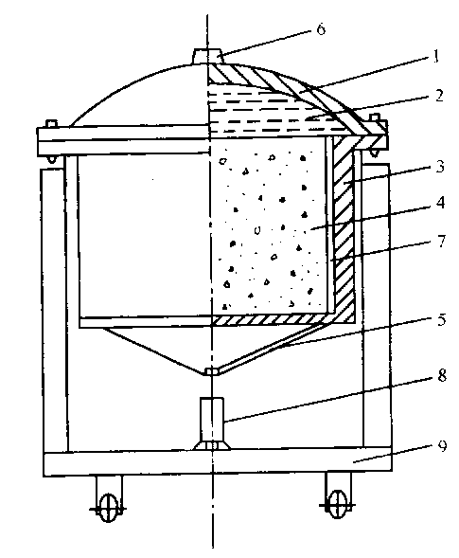
1——缸盖；2——水；3——缸筒；

4——混凝土；5——有机玻璃；

6——进水阀；7——止水缝材料；

8——量杯；9——试件小车

图5.7.2—2 试验容器示意图
3 到达试验龄期的前4d，将试件浸泡于水中，2d后取出，风干试件表画，清除松散物质。
4 将试件放在垫好透水板的试验容器内，在试件与模壁的空间填入不透水材料(低温试验时，钢模应预先加热)。下部2/3填入温度高于80℃的热沥青，上部1/3填入柔性高的填缝材料。沥青中宜掺人5%～10％的柴油以调软沥青硬度。
5 待密封材料冷却后，将试件及容器吊入钢制支撑框架中，在容器顶面放好密封圈，紧固顶盖螺栓。
6 将水源和压力源的连接管与仪器接通后，打开进水阀门使水进入蓄水罐，同时打开给水阀门使水灌满试件容器上部，待排出空气后再关闭排气阀门。打开压力源开关，调节压力控制旋钮，使加压值恒定，压力变动误差在±0.1MPa的范围内。记录玻璃管水位浮标的刻度。
7 混凝土抗压强度小于等于30MPa时，试验压力可以从0.2MPa开始，在恒定的正力情况下，每隔8h逐级增加0.1MPa压力，直至三个试件底部全部渗水为止。恒定在最后一级压力值上，开始渗透系数试验，装好下部密封盖，连接集水瓶，按每8h测读一次输入水量(玻璃管刻度水位)和集水瓶的流量，直至在相等时段的渗流量基本相近时为止；，一般试验约需300h。
8 混凝土抗压强度大于30MPa时，试验压力可以从0.5MPa～1.0MPa开始，在恒压情况下.每隔8h加0.4MPa压力至三个试块渗水为止，按5.7.3中7检测。
9 将记录流出的水量，在直角坐标纸上绘制流出累积水量～历时过程线。当过程线形成一平直线时，即为流量不变，可停止试验。
10 试验结束后，试件容器从试验单元取下，并加热软化沥青密封材料，将试件取出。
5.7.4 试验结果处理
1 每个试件测得一条累积流出水量过程线，在过程线的直线段上，横坐标截取大于 1OOh时段，其斜率即为通过试件的恒定流量。三个试件的平均流量为试验所要确定的恒定流量。
2 混凝土渗透系数按式(5.7.4)计算：
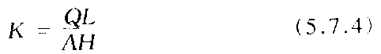

式中：K——混凝土渗透系数，m/s；
Q——通过混凝土的平均流量，m³/s；
A--试件面积， m²；
L——试件高度，m；
H--作用水头(1MPa水压=100m水头)，m

6 现场混凝土质量检测
6.1 回弹法检测混凝土抗压强度
6.1.1 目的及适用范围
检测混凝土抗压强度，作为检查混凝土质量的一种辅助手段。适用于强度等级为C1O～C40的混凝土。
6.1.2 仪器设备
1 回弹仪：示值系统为指针直读式的混凝土回弹仪，其构造和主要零件名称见图6.1.2。
按回弹仪的标称动能可分为：
中型回弹仪：标称动能为2.2J；重型回弹仪：标称动能为29.4J。
2 压力机：2000kN压力试验机。
3 标定回弹仪的钢钻。其钻芯硬度值应符合表6.1.2中的规定。
表6.1.2钻芯硬度值
仪器名称 | 钻芯硬度HRC
中型回弹仪 | 58～62
重型回弹仪 | 62～64
4 钢卷尺
6.1.3 试验步骤
1 在被测混凝土结构或构件上均匀布置测区，测区数不少于10个。测区面积：用中型回弹仪，为400cm²；重型回弹仪，为2500cm²。
2 根据混凝土结构、构件厚度或骨料最大粒径，选用回弹仪。
1)混凝土结构或构件厚度≤60cm，或骨料最大粒径≤40mm，宜选中型回弹仪。
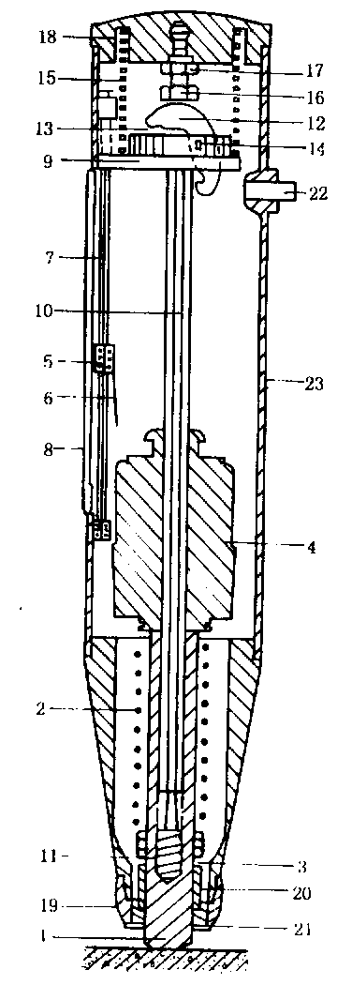

1——弹击杆；2——弹击拉簧；3——拉簧座；4——弹击重锤；5——指针块；6——指引片；7——指针轴；8——刻度尺；9——导向法兰；
10——中心导杆；11——缓冲压簧；12——挂钩；13——挂钩压簧；
14——挂钩销子；15——压簧；
16——调零螺丝；17——紧固螺母；
18——尾盖；19——盖帽；
20——卡环；21——密封毡圈；
22——按钮；23——外壳

图6.1.2 回弹仪构造和主要零件名称

2)混凝土结构或构件厚度>60cm，或骨料最大粒径>40mm，宜选重型回弹仪。
3 检验回弹仪的标准状态：
1)弹击锤与弹击杆碰撞的瞬间，弹击拉簧应处于自由状态，此时弹击锤起跳点应相应于指针指示刻度尺上的“0”位处。
2)率定“N”值。将回弹仪在钢钻上进行率定，其率定值应符合下列要求：中型回弹仪，率定值“N”为80±2；重型回弹仪，率定值“N”为63±2。
4 当回弹仪不符合标准状态时，不得用于工程测量。
5 测试：
1)每个测区应弹击16点。两测点间距一般不小于5cm。当一个测区有两个测面时，每一个测面弹击8点，测点布置如图6.1.3(a)所示；不具备二个测面的测区，可在一个测面上弹击16点，可按图6.1.3(b)所示布置测点。
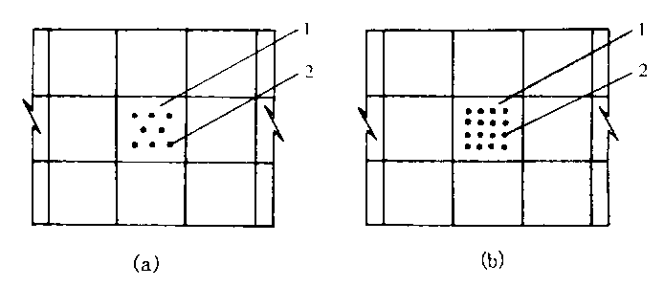

(a)双面测试；(b)单面测试
1一测区；2一回弹值测点
图6.1.3 回弹值测点布置示意图
2)回弹值测试面要清洁、平整，测点应避开气孔或外露石子。一个测点只允许弹击一次。
3)弹击时，回弹仪的轴线应垂直于结构或构件的混凝土表面，缓慢均匀施压.不宜用力过猛或突然冲击。
4)读数时可将回弹仪顶住表面，或按下按钮，锁住机芯。
5)当出现回弹值“N”过高或过低时，应查明原因；可在该测点附近(约30mm)补测，舍弃原测点。
6 碳化深度测量：
1)当测试完毕后，一般可用电动冲击钻在回弹值的测区内，钻一个直径20mm、深70mm的孔洞，测量混凝土碳化深度。
2)测量混凝土碳化深度时，应将孔洞内的混凝土粉末清除干净，用1.0％酚酞乙醇溶液(含20％的蒸馏水)滴在孔洞内壁的边缘处，再用钢尺测量混凝土碳化深度值L(不变色区的深度)，读数精度为0.5mm。
3)测量的碳化深度小于0.4mm时，则按无碳化处理。
6.1.4 试验结果处理
1 从测区的16个回弹值中，舍弃三个最大值和三个最小值，将余下的10个回弹值按式(6.1.4—1)计算测区平均回弹值m_{N}(准至0.1)：
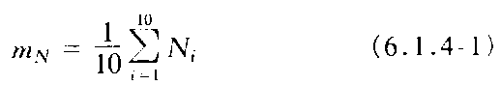

式中：m_{N}——测区平均回弹值；
N_{i}——第i个测点回弹值(i=1，2，3…，10)；
n——测点数，为10。
2 当回弹仪在非水平方向测试时，如图6.1.4—1所示：
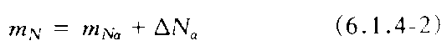
将测得的数据按式(6.1.4—1)，求出测区平均回弹值m_{Na}再按式(6.1.4—2)换算成水平方向测试的测区平均回弹值m_{N}(准至0.1)：

式中：m_{Na}——回弹仪与水平方向成α角测试时测区的平均回弹值；
△N_{α}——按表6.1.4—1查出的不同测试角度α的回弹修正值。
3 推定混凝土强度的回弹值应是水平方向测试的回弹值m_{N}。
4 在推定混凝土强度时，宜优先采用专用混凝土强度公式。专用混凝土强度公式的建立，可参考6.2.3中2之规定进行。
1)对于重型回弹仪，可采用30cm×30cm×30cm的试件，建立强度一回弹值的关系。在浇制30cm立方体全级配混凝土大试件的同时，制作相应湿筛分的15cm×15cm×l5cm的小试件。在大试件上测取回弹值，用小试件测定相应的抗压强度。
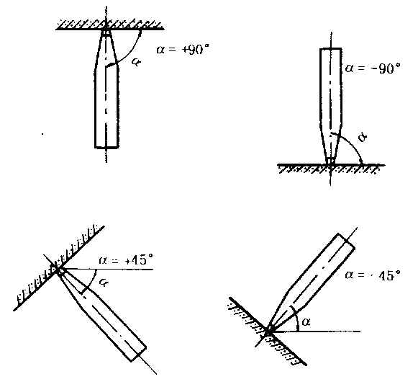

图6.1.4—1 回弹仪非水平方向测试示意图

表6.1.4-1 回弹修正值△N_{α}
m_{Nα} | 测试角度α
m_{Nα} | +90° | +60° | +45° | +30° | -30° | -45° | -60° | -90°
20 | -6.0 | -5.0 | -4.0 | -3.0 | +2.5 | +3.0 | +3.5 | +4.0
30 | -5.0 | -4.0 | -3.5 | -2.5 | +2.0 | +2.5 | +3.0 | +3.5
40 | -4.0 | -3.5 | -3.0 | -2.0 | +1.5 | +2.0 | +2.5 | +3.0
50 | -3.5 | -3.0 | -2.5 | -1.5 | +1.0 | +1.5 | +2.0 | +2.5
2)对于中型回弹仪，采用15cm×15cm×15cm的试件，建立强度一回弹值的关系。在试件上选取两个相对的测试面。每个测试面取八个测点(对于30cm立方体的大试件，测点可取自同一测试面)，测点距试件边缘不小于3cm。测点布置如图6.1.4—2所示。测试时，将试件用2.0MPa压力固定在压力机中。用回弹仪分别水平对准各测点，测定回弹值。然后按4.2“混凝土立方体抗压强度试验”测定试件的抗压强度。
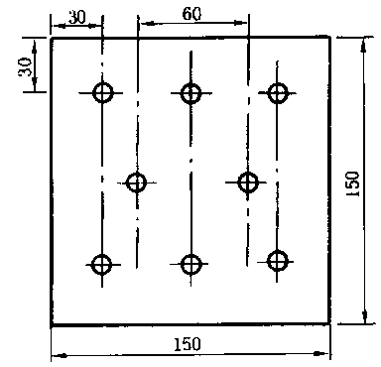

图6.1.4—2 测点布置图 (单位：mm)
3)根据实测的抗压强度、回弹值，以最小二乘法计算出曲线的方程式。回归方程式宜用式(6.1.4—3)、式(6.1.4-4)：
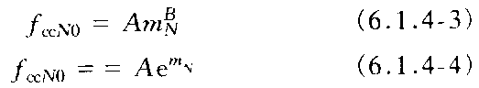

式中：f_{cc}N0——混凝土抗压强度，MPa；
m_{N}——测区平均回弹值；
A、B——试验常数。
5 当无专用混凝土强度公式时，可根据回弹仪型号，采用下列混凝土强度公式推定：
1)中型回弹仪
普通混凝土强度

引气混凝土强度

2)重型回弹仪

6 当混凝土结构或构件碳化至一定深度时，须将推定的混凝土强度按式(6.1.4-8)修正，

式中：f_{cc}N——碳化深度修正后的混凝土强度值，MPa；
f_{cc}N0——按公式推定的混凝土强度值，MPa；
C——查表6.1.4-2的碳化深度修正值。
7 根据各测点区的混凝土强度f_{ccN}，计算构件的平均强度m_{fccN}、标准差σ和变异系数C_{V}，以此可评估构件的混凝土强度和均匀性。
表6.1.4-2 碳化深度修正值
测区强度  MPa | 碳化深度  mm
测区强度  MPa | 1.0 | 2.0 | 3.0 | 4.0 | 5.0 | ≧6.0
10.0～19.5 | 0.95 | 0.90 | 0.85 | 0.80 | 0.75 | 0.70
20.0～29.5 | 0.94 | 0.88 | 0.82 | 0.75 | 0.73 | 0.65
30.0～39.5 | 0.93 | 0.86 | 0.80 | 0.73 | 0.68 | 0.60
40.0～50.0 | 0.92 | 0.84 | 0.78 | 0.71 | 0.65 | 0.58
6.2 超声波检测混凝土抗压强度和均匀性
6.2.1 目的及适用范围
现场实测超声波在混凝土中的传播速度(简称波速)推求结构混凝土强度。根据各测点强度的离散性，评定建筑物混凝土的均匀性。
本方法不宜用于强度等级在C30以上或在超声传播方向上钢筋布置太密的混凝上。
6.2.2 仪器设备
1 非金属超声检测仪：仪器最小分度o.1μs。当传播路径在100mm以上时，传播时间(简称声时)的测量误差不应超过1％。
2 换能器：对于路径短的测量(如试件)，宜用频率较高的换能器(50kHz-100kHz)；对路径较长的测量，宜用50kHz以下的换能器。
3 耦合介质：可用黄油、浓机油、浆糊等。
6.2.3 试验步骤
1 超声波检测仪零读数的校正
仪器零读数指的是当发、收换能器之间仅有耦合介质的薄膜时，仪器的时间读数，以t₀表示。对于具有零校正回路的仪器，应按照仪器使用说明书，用仪器所附的标准棒在测量前校正好零读数，然后测量(此时仪器的读数已扣除零读数)。对于无零校正回路的仪器应事先求得零读数值t₀，从每次仪器读数中扣除t₀。
零读数按下述方法求得：以均质材料(如有机玻璃)棱柱体(或截成长度不等的两段)，棱柱体的最小边长应大于换能器的直径。准确地测量纵方向尺寸d₁和横方向尺寸d₂，并用超声仪测读声波通过纵向和横向的时间t₁和t₂，则
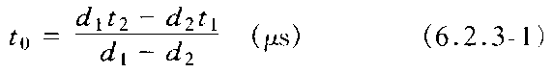

求t₀时，测量棱柱体的尺寸和测读声波通过的时间应在同一室温下进行，所用的耦合介质应与在建筑物上测量时所用的相同。
若仪器附有经过标定传播时间t₁的标准棒，测读通过标准棒的时间t₂，则t₀=t₂-t₁。当仪器性能允许时，也可将发、收换能器辐射面隔着耦合介质薄膜相对地直接接触，读取这时的时间读数即得t₀。
更换换能器时应另求t₀值。
2 建立强度一波速关系
1)试件制作
试件数量：三个为一组，不少于10组。
试件尺寸：一般为150mm×l50mm×l50mm。当骨料最大粒径超过40mm时，试件尺寸不小于200mm×200mm×200mm试件的原材料、配合比、振捣方法、养护条件应与被测建筑物混凝土一致。
为了使同一批试件的强度、波速在较大范围内变化，可采用以下两种方法：如旨在检验建筑物混凝土强度时，可采用固定水泥、砂、石比例，使水灰比在一定范围内上下波动，在同一龄期测试；如旨在了解混凝土硬化过程中强度的变化时，可采用固定混凝土的配合比和水灰比，在不同龄期进行测试。
2)试件的测试
超声波测试：每个试件的测试位置如图6.2.3所示。在测点处涂上耦合剂，将换能器压紧在测点上，调整增益，使所有被测试件接收信号第一个半波的幅度降至相同的某一幅度，读取时间读数。每个试件以五点测值的算术平均值作为试件混凝土中超声传播时间t的测量结果。尺寸测量：以不大于1mm的误差，沿超声传播方向测量试件各边长，取平均值作为传播距离L。
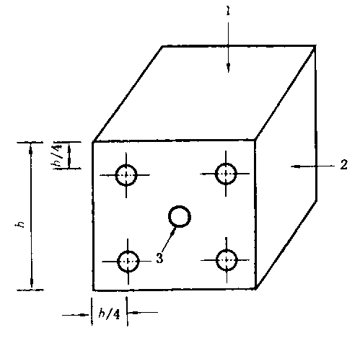

1——浇注方向；2——抗压测试方向；3一超声测试方向
图6.2.3 试件的测试位置
按式(6.2.3-2)计算波速：
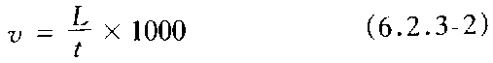

式中：υ——超声波速度，km/s；
L——超声波在试件上的平均传播距离，m；
t——超声波在试件上的传播时间，μs。
抗压强度测试：按4 2“混凝土立方体抗压强度试验”规定执行。
3)结果整理
波速或强度均取一组三个试件测值的平均值作为一个数据，以强度为纵坐标，波速为横坐标，绘制强度一波速关系曲线。较精确的方法是根据实测数据，以最小二乘法计算出曲线的回归方程式。对于方程式的函数形式，推荐二次函数式(6.2.3—3)、指数函数式(6.2.3—4)和幂函数式(6.2.3—5)三种，可根据回归线的相关性和精度来选用。
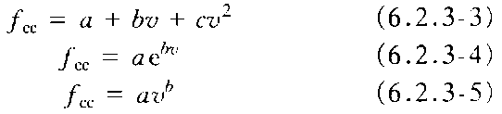

式中：f_{cc}——混凝土强度，MPa；
υ——超声波速，km/s；
a、b、c——方程式的系数，用最小二乘法统计算得。
3 现场测试
在建筑物相对的两面均匀地划出网格，网格的交点即为测点。相对两测点的距离即为超声波的传播路径长度L，此长度的测量误差应不超过1％。网格的大小，即测点疏密，视建筑物尺寸、质量优劣和要求的测量精度而定。网格边长一般为20cm～100cm。
在测点处涂上耦合剂，将换能器压紧在相对的测点上。调整仪器增益，使接收信号第一个半波的幅度至某一幅度(与测试试件时同样大小)，读取传播时间t。按式(6.2.3-2)计算该点的波速。
注
1 被测体与换能器接触处应平整光滑.若混凝土表面粗糙不平而又无法避开时，应将表面铲磨平整，或用适当材料(熟石膏或水泥浆等)填平、抹光；
2 在测量过程中应注意波形的变化和波速的大小，如发现异常波形和过低的波速时，应反复测量并检查测点的平整程度和耦合是否良好：
按比例绘制被测物体的图形及网格分布，将测得的波速标于图中的各测点处。在数值偏低的部位，可根据情况加密测点，再行测试。
6.2.4 试验结果处理
1 将现场测得波速加以必要的修正后，按强度-波速关系式(或曲线)换算出各测点处的混凝土强度。并按数理统计方法计算平均强度(m_{fcc})、标准差(σ)和变异系数(C_{V})三个统计特征值，用以比较各部位混凝土的均匀性。
2 钢筋对波速影响的修正：
1)钢筋垂直于传播路径(见图6.2.4—1)且钢筋排列较密的情况下，将测得的传播速度乘一修正系数(见表6.2.4—1)，得混凝土的波速。
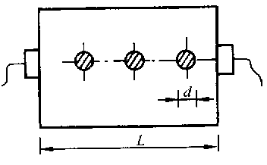
L——传播路径长度；d——钢筋直径

图6.2.4—1 钢筋垂直于传播路径的测量
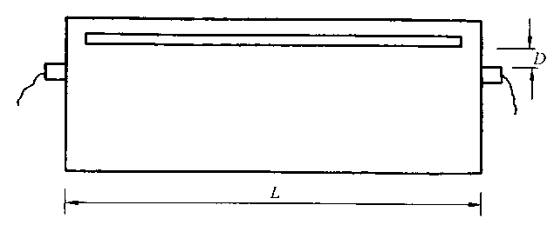

图6.2.4—2 钢筋平行于传播路径的测量
表6.2.4-1 钢筋垂直于传播路径时的波速修正系数
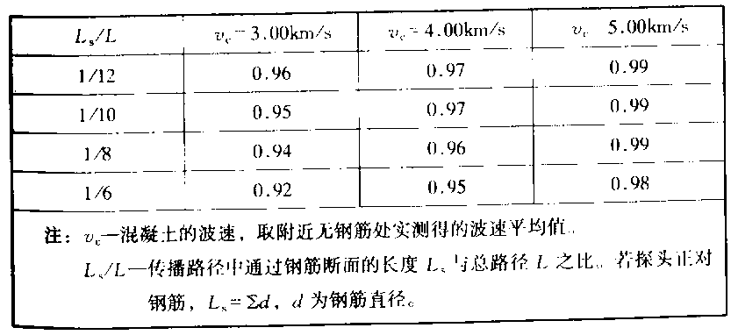

2)钢筋平行于传播路径(见图6.2.4—2)情况下，由测得的传播时间t，按式(6.2.4—1)粗略计算混凝土波速：
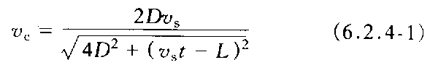

式中：υ_{c}——混凝土波速，km/s；
υ_{s}——钢筋中波速，km/s，随钢筋直径变化，通过试验求得或参考图6.2.4—3查得；
D——换能器边缘至钢筋的距离，km；
L——传播路径长度，km，即两换能器底面之间的直线距离。
测量时，换能器宜离钢筋轴线远一些，以避免钢筋影响。避开钢筋影响的最短距离Dmin按式(6.2.4—2)计算：
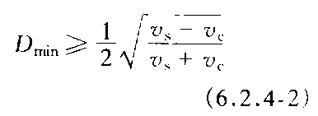

式中符号意义与式(6.2.4—1)相同。一般粗略估计，也可取D_{min}=(1/8～1/6)L。
3 含水率和养护方法对波速影响的修正：
1)率定试件与被测建筑物混凝土养护条件不一致时，应对波速进行修正。修正值通过试验确定，也可参考表6.2.4—2，
2)率定试件与建筑物混凝土含水率不一致时，应对波速进行修正。一般当混凝土含水率增大1％时，可近似认为波速也相应增大1％。为进行这项修正，可从建筑物上取样，实测混凝土和含水率。
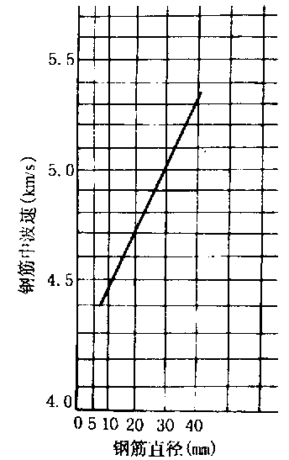

图6.2.4—3 不同钢筋直径与波速的关系
表6.2.4—2 不同养护条件下波速修正值 km/s
养护条件  混凝土强度MPa | 水中养护 | 潮湿养护
35～45 | 0．20 | 0
25～35 | 0．25 | 0．05
15～25 | 0．30 | 0．10
10～15 | 0．33 | 0．15
注：本表系以自然养护为标准，如采用水中或潮湿养护时，应将测得的波速减去表中相应值。
自然养护——24h后脱模，洒水覆盖7d，然后在湿度为70%左右的空气中养护。
潮湿养护——24h后脱模，然后在湿度为95%以上的空气中养护。
水中养护——24h后脱模，然后在水中养护。
4 测距对波速影响的修正
测距修正系数宜通过对比试验确定。如难以确定，可参考表6.2.4—3。将测得的波速乘一修正系数。
表6.2.4-3 测距修正系数
测距  cm | 15 | 50 | 100 | 200 | 300 | 400 | 500
修正系数 | 1.000 | 1.003 | 1.015 | 1.023 | 1.027 | 1.030 | 1.031
注：表中未列数值可用内插法求得。
6.3 超声波检测混凝土裂缝深度(平测法)
6.3.1 目的及适用范围
用于测量混凝土建筑物中深度不大于50cm的裂缝。裂缝内有水或穿过裂缝的钢筋太密时本方法不适用。
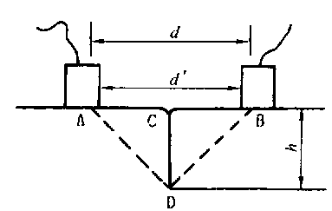

d′——两换能器之间的净距；

d——超声传播的实际距离
图6.3.2 裂缝深度测试
6.3.2 基本原理
利用超声波绕过裂缝末端的传播时间(简称声时)来计算裂缝深度。
$\frac{t_{1}υ}{2}=\text{AD}$ 如图6.3.2所示，若换能器对称地置于裂缝两侧，测得传播时间为t₁(超声波绕过裂缝末端所需的时间)。设混凝土波速为υ，可得： 。 则裂缝深度为：

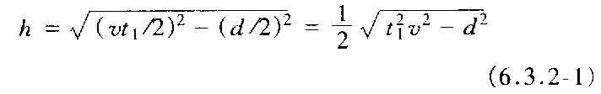

若换能器平置于无缝的混凝土表面上，相距同样为d′，测得传播时间为t₀,则t₀υ=d，代入式(6.3.2—1)，则可得：
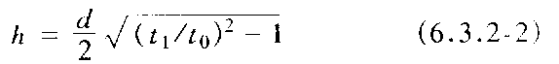

6.3.3 仪器设备
1 非金属超声检测仪：最小读数0.1μs，换能器工作频率50kHz以下，应有示波装置；
2 钢卷尺。
6.3.4 试验步骤
1 无缝处平测声时和传播距离的计算
将发、收换能器平置于裂缝附近有代表性的、质量均匀的混凝土表面上，两换能器内边缘相距为d′。在不同的d′值(如5cm、lOcm、15cm、20cm、25cm、30cm等.必要时再适当增加)的情况下，分别测读出相应的传播时间t₀。以距离d′为纵坐标，时间t₀为横坐标，将数据点绘在坐标纸上。若被测处的混凝土质量均匀、无缺陷，则各点应大致在—条不通过原点的直线上。根据图形计算出这直线的斜率(用直线回归计算法)，即为超声波在该处混凝土中的传播速度υ。按公式d=t₀υ，计算出发、收换能器在不同t₀值下相应的超声波传播距离d(d略大于d′)。
2 绕缝传播时间的测量
1)垂直裂缝：将发、收换能器平置于混凝土表面上裂缝的各一侧，并以裂缝为轴相对称，两换能器中心的连线应垂直于裂缝的走向。沿着同一直线，改变换能器边缘距离d′。在不同的d′值(如5cm、10cm、15cm、20cra、25cm、30cm等)，分别读出相应的绕裂缝传播时间t₁。
2)倾斜裂缝：如图6.3.4—1所示，先将发、收换能器分别布置在A、B位置(对称于裂缝顶)，测读出传播时间t₁。然后A换能器固定，将B换能器移至C，测读出另一传播时间t₂。以上为一组测量数据。改变AB、AC距离，即可测得不同的几组数据。裂缝倾斜方向判断法：如图6.3.4-2所示，将一只换能器B靠近裂缝，另一只位于A处，测传播时间。接着将B换能器向外稍许移动，若传播时间减小，则裂缝向换能器移动方向倾斜；若传播时间增加，则进行固定B移动A的反方向检验。

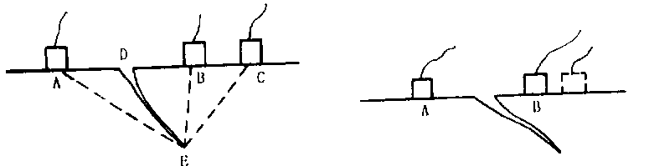

图6.3.4-1 倾斜裂缝的测试 图6.3.4—2 裂缝倾斜方向判断法
6.3.5试验结果处理
1 垂直裂缝深度按(6.3.5)式计算：
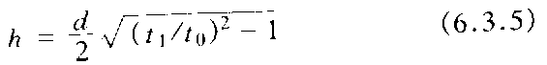

式中：h——垂直裂缝深度，cm；
t₁——绕缝的传播时间，μs；
t₀——相应的无缝平测传播时间，μs；
d——相应的换能器之间声波的传播距离，d=t₀v，cm。
根据换能器在不同距离下测得的t₁、t₀和d值，可算出一系列的h值。把凡是d<h和d>2h的数据舍弃，取其余(不少于两个)h值的算术平均值作为裂缝深度的测试结果。
在进行跨缝测量时注意观察接收波首波的相位，当换能器间距从较小距离增大到裂缝深度的1.5倍左右时，接收波首波会反相。当观察到这一现象时，可以用反相前、后两次测量结果计算裂缝深度，并以其平均值作为最后结果。
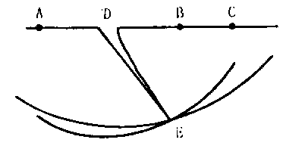

图6.3.5 椭圆交会法
2 倾斜裂缝探匿用作图法求得。如图6.3.5所示，在坐标纸上按比例标出换能器及裂缝顶的位置(按超声传播距离d计)。以第一次测量时两换能器位置A、B为焦点，以t₁υ为两动径之和作一椭圆。再以第二次测量时两换能器的位置A、C为焦点，以t₂υ为两动径之和作另一椭圆。两椭圆的交点E即为裂缝末端，DE为裂缝深度h。
6.3.6 注意事项
1 测试时，换能器必须与混凝土耦合良好。
2 当有钢筋穿过裂缝时，发、收换能器的布置应使换能器连线离开钢筋轴线、离开的最短距离宜为裂缝深度的1.5倍。
3 在测量绕缝传播时间时，应读取第—个接收信号。有时因换能器与混凝土耦合不良等原因，使第一个信号微弱，误读了后面的叠加信号，将造成测量错误。一般随着探头相互距离逐级增加，第一个接收信号的幅度应逐渐减小。如果情况反常，应检查测量有无错误。
6.4 超声波检测混凝土裂缝深度(对、斜测法)
6.4.1 目的及适用范围
用对、斜测法测量混凝土裂缝深度。适用于有条件两面对测或可钻孔对测的混凝土建筑物。裂缝中有水时本方法不适用.
6.4.2 基本原理
如果超声波传播路径被裂缝截断，则超声波能量将部分被反射，接收信号振幅、声时将发生变化。根据接收信号的变化，可判断裂缝的存在，从而测知其深度。
6.4.3 仪器设备
1 非金属超声波检测仪：与6.3“超声波检测混凝土裂缝深度(平测法)”相同；
2 换能器：平面换能器及可置于钻孔中测量的径向换能器，如增压式换能器、环状换能器或水听器等；
3 钻孔设备：风钻、钻机等。
6.4.4 试验步骤
1 对于有条件两面对测的结构，如梁、墩、墙体，可采用两面斜测法，试验步骤如下：
1)如图6.4.4—1所示，在结构(如梁)一侧或两侧发现裂缝A和B，可如图6.4.4—1所示布置换能器进行斜测。其中1～1′、2～2′、3～3′、4～4′、5～5′测线斜穿过裂缝所在平面AB。作为比较，再布置不穿过裂缝所在平面的测线6～6′。测试面必须平整，换能器与结构表面声耦合必须良好。
2)测量各条测线接收信号振幅和声传播时间，以振幅参数作为判断的主要依据；
3)在穿裂缝所在平面的各条测线中，若某(些)条测线振幅测值明显小于6～6′测线，则表明裂缝已深入到这些测线位置，从而确定裂缝的深度。
2 对于没有条件两面对测但可钻孔对测的结构，如坝体、底板、廊道等，可采用钻孔对测法。试验步骤如下：
1)在裂缝两侧对称地打两个垂直于混凝土表面的钻孔，两孔口的连线应与裂缝走向垂直。孔径大小以能自由地放入径向换能器为度。两孔的间距、深度，按以下原则选择：
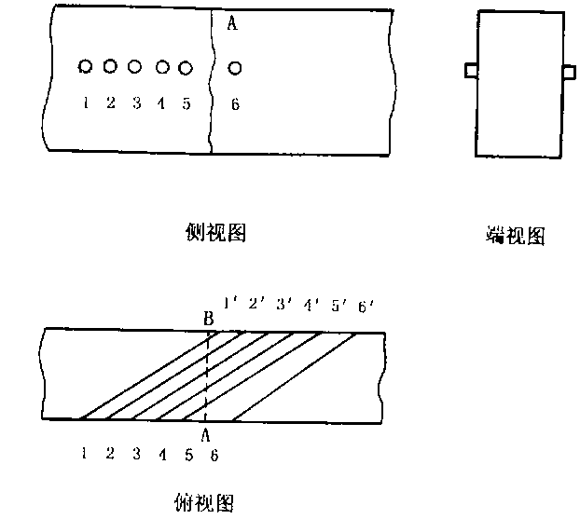
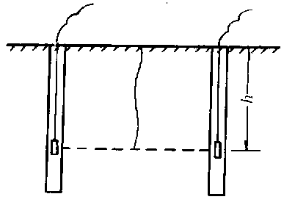

图6.4.4-2 深层裂缝测量法

图6.4.4—1 双面斜测法

a)超声波穿过两孔之间的无缝混凝土后，接收信号第一个半波的振幅能有20mm以上。
b)当裂缝倾斜时，估计裂缝底部不致超出两孔之间。一般情况下两孔间距为1m～3m，如图6.4.4—2所示。
c)钻孔深度应大于裂缝深度0.5m以上。
2)钻孔应冲洗于净，注满清水，将发、收换能器分别置于两钻孔中同样高程上，测量并记录超声传播时间、接收信号振幅等参数。
3)关于接收信号的振幅，可采用两种方法测读：
a)直接测量示波器荧光屏上接收信号第一个半波(或第二个半波)的振幅毫米数；
b)利用串接在接收回路中的衰减器，将接收信号衰减至某一预定高度(此高度应小于测量过程中最小的振幅)，然后读取衰减器上的数值。
4)使换能器在孔中上下移动进行测量，直至发现当换能器达到某一深度h时，振幅出现最大值，再向下则基本上稳定在这个数值左右，此时，换能器在孔中的深度h1即为裂缝的深度(以换能器中部计)。
注：在整个测量过程中，仪器增益固定不变。
5)为便于判断，可绘制孔深一振幅曲线(如图6.4.4-3所示)。根据振幅沿孔深变化情况来判断裂缝深度。
注：需要时，可在无裂缝混凝土处加钻孔距相等，孔深为50cm～60cm的第三个孔，以校核等孔距无缝混凝土的超声波信号。
6)当裂缝倾斜时，可用图6.4.4—4所示方法进行测量：使换能器在两孔中不同深度以等速移动方式斜测，寻找测量参数突变时两换能器中部的连线，多条(图上只画两条)连线的交点N即为裂缝的末端。判别的根据主要是振幅。
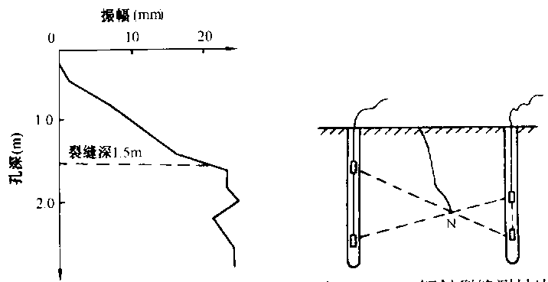

图6.4.4-3 孔深一振幅曲线 图6.4.4—4 倾斜裂缝测量法
6.5 超声波检测混凝土内部缺陷
6.5.1 目的及适用范围
利用超声波探测构筑物混凝土内部缺陷，如蜂窝、空洞、架空、夹泥层、低强区等。
本方法适用于能进行穿透测量以及经钻孔或预埋管可进行穿透测量的构筑物和构件。
6.5.2 仪器设备
1 非金属超声检测仪，与6.3“超声波检测混凝土裂缝深度(平测法)”相同。
2 各种声波频率的平面换能器：当测距小于1m时，宜采用50kHz～100kHz换能器；当测距大于2m时，宜采用50kHz 以下的换能器。在穿透能力允许情况下，宜用高频率的换能器；孔中测量应采用径向换能器。
3 长度测量工具，如钢卷尺等。
6.5.3 试验步骤
1 超声仪仪器零读数校正
当采用平面换能器测量时，仪器零读数t₀的定义及校正见6.2“超声波检测混凝土抗压强度和均匀性”。
对于在钻孔中或预埋声测管中以径向换能器进行检测的场合，仪器零读数t0定义为：孔间混凝土介质厚度为零时仪器的声时读数。可采用以下方法标定计算：
将发、收径向换能器表而相互紧贴，置于水中，读取此时的接收波首波声时t₁(μs)。则仪器(包括换能器)的零读数t₀(μs)可按式(6.5.3—1)、式(6.5.3—2)计算：
在钻孔中测量时：
t₀=t₁+(d₁-d₂)×10⁶/υ_{W} (μs) (6.5.3 1)
式中：d₁——钻孔直径，m；
d₂——径向换能器外直径，m。
υ_{W}——水的声速，取1480m/s。
在预埋管中测量时：
t₀=t₁+(d₁-d₂)×10⁶/υ_{W}十2a ×10⁶/υ_{W} (μs) (6.5.3—2)
式中：d₁——预埋管内直径，m；
d₂——径向换能器外直径，m；
α——预埋管管壁厚度，m；
υ_{s}——预埋管材料声速，若用钢管，取υ_{s}=5900m/s。
注：带有零读数调节的仪器，在标定换能器零读数中及以后使用中，调零旋钮应固定在同一位置，不得变更。
2 测点布置
1)对于一般结构，如梁、柱、墩、墙等，在其相对的两面对称地画出方格网。方格网交点即为测点。方格网的间距视结构物尺寸和要求的测量精度而定，一般为0.2m～1.Om。
2)对于钻孔或埋管法测量，则从孔口开始向下逐点对测；测点间距通常为0.2m～0.5m。在测得缺陷附近，测点还应加密。
3)一个构件或一个统计总体，测点数不得少于30。
3 测点处理
测点处表面应打磨平整，然后涂上耦合剂(黄油或浆糊)。表面凹凸严重难以整平的测点可涂抹石膏或砂浆，硬化后待用。
钻孔或预埋管中充满淡水作耦合介质，应注意不能使水浑浊。
4 测距测量
相对二测点的间距称为测距，应以不大于±1％的误差准确测量。
钻孔或预埋管测量中的测距指的是二孔间混凝土的净距离。要求每对测孔相互平行，在孔口处准确丈量测距。如果不能保证钻孔或预埋管相互平行而导致孔间距离误差大于±1%时，应对各测点测距进行适当修正。
5 声学参数测量
调整仪器状态(发射电压、增益、衰减等)，使适合于该测量场合，逐点测量各测点全部或部分声学参数。
1)声传播时间(声时t)及声传播速度(声速υ)：以不低于1％的精度测读各测点首波声时读数t′i，则声时t_{i}按式(6.5.3-3)计算：

式中：t₀——该场合下的仪器零读数。
根据各测点声时按式(6.5.3—4)计算各测点声速：
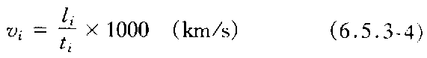

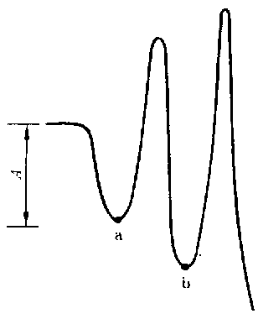
式中：l_{i}——测点测距,m。

图6.5.3-1 接收波形
2)接收信号首波振幅(振幅A)：首波振幅指的是接收波第一个波前半周波波谷(或波峰)的幅度A，(图6.5.3—1)。测试方法与6.4.4中测试方法相同。
在进行各测点振幅测量过程中仪器的发射电压、放大器增益均不得变化，各测点的声耦合应良好，并尽量保持一致，
3)接收信号频率(频率f_{i})：接收信号频率是指接收波第一个周波的主频率，可采用下述两种方法之一进行测量：①频谱法：凡具有快速频谱分析功能的超声仪，可将采集的一串接收波中的前一个周波，即图6.5.3—1中的a～b段波，以不低于2kHz的分辨力进行频谱(振幅谱)分析，把分析结果中的主频率(幅度最大者)作为频率测值f_{i}。②周期法：移动仪器时间游标(标刻)，先对准波谷a，读取相应声时t_{a}，再移动游标对准波谷b，读取相应声时t_{b}，则频率fi用式(6.5.3—5)汁算：
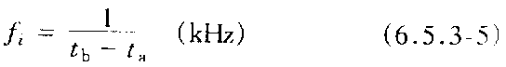

4)接收波波形(波形)：观察各测点波形，注意前一个周波是否有畸变。必要时可采集打印或拍摄照片或描绘该波形。
6 两个方向对测和斜交叉测
当在一个方向进行两面对测后，发现某些测点声学参数明显偏低，这时首先应复测，确定无疑后，再在可疑点附近加密测点测量。当证实这些部位有可能内部有缺陷时，如果构筑物条件允许，可采用两个方向对测或斜测的方法以确定缺陷的纵深位置。
1)两个方向对测：对于柱、墩一类构件，如图6.5.3-2所示。
当在I～I′方向对测，发现3～3′测线测值异常，则可再在Ⅱ～Ⅱ′方向逐点对测，如果在Ⅱ～Ⅱ′方向，b～b′测线测值异常，则缺陷出现在3～3′测线与b～b′测线交点处可能性最大。
2)斜交叉测量：对于墙体一类结构，或在钻孔、预埋管中测量时(如图6.5.3-3)，当对测发现a～b测线异常，可将发、收换能器彼此错开一定高度(0.2m～2.0m)在a～b测线所在的垂直面内进行斜交叉测量。各斜测线彼此等长度、等斜度。比较各斜线测值，可以确定缺陷的纵深位置及范围。
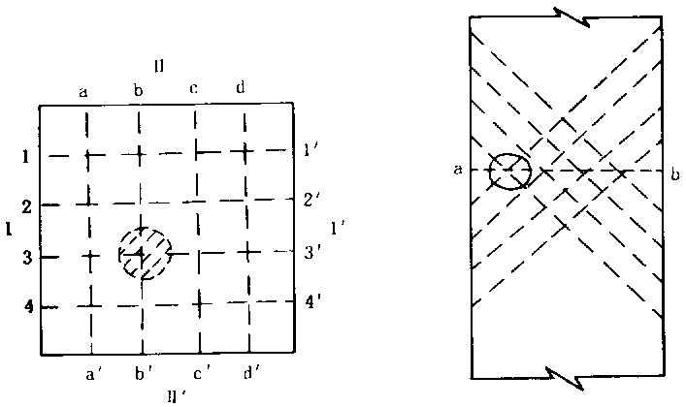

图6.5.3—2 两个方向对测示意图 图6.5.3-3 斜交叉测量
检测灌注桩时，可用斜测法判断是否是“夹泥层”或“缩颈”。
如图6.5.3-4所示，当a～b测线测值明显低下，斜测线中除1～1′、2～2′、9～9′、10～10′正常外，其余斜测线均异常， a～b处多为夹泥层。
如图6.5.3—5所示，当a～b测线测值明显低下，3～3′、 4～4′、7—7′、8～8′测值也异常，但其余测线正常，a、b处多为缩颈。
必要时可作双向斜测，相互印证。
6.5.4 试验结果处理
1 由于混凝土系非均质体，内部各处质量有正常的波动与离散，因此各测点处的测值也必然波动与离散。应当从这些正常的波动与离散中分辨出那些非正常的测值。为此，采用概率法进行判断。其步骤如下：
1)统计总体：以单个构件或同条件、同龄期、—次浇注的结构一部分作为一判断总体。
统计总体的测点数不得少于30
2)测值的取舍及统计计算：将判断总体各测点测值(波速、振幅或频率)按大小次序排列，即：X_{l}>X₂>X₃>……>X_{n-2}>X_{n—1}>X_{n}>X_{n+1}>X_{n+2}……。将排在后面且明显小的某些测值(例如X_{n+1}、X_{n+2}……)
视为可疑值予以舍弃，把Xn及其以上各值参加统计，计算这些值的平均值m_{x}及标准差S_{x}：
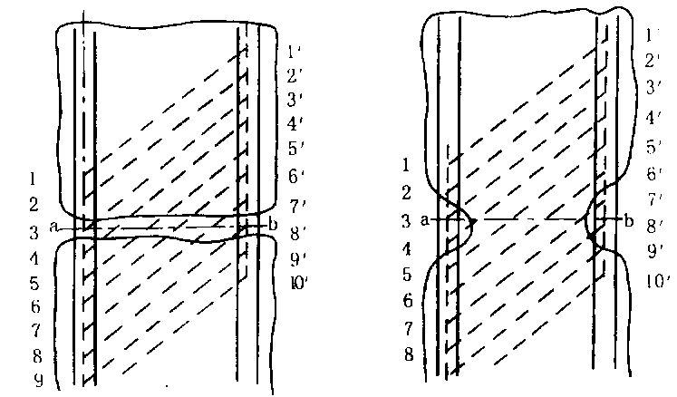

图6.5.3—4 灌注桩中的夹泥层 图6.5.3—5 灌注桩中的缩颈
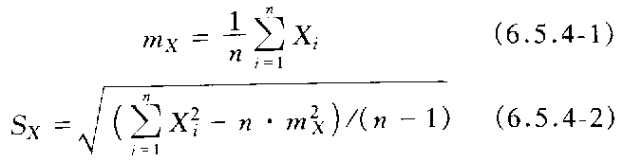

式中：X_{i}——某点测值；
n——参加统计的测点数。
3)计算单点临界值X_{L1}：

式中：K₁——单点异常值判定系数，其值根据所有测点总数n查表6.5.4—1。
4)单个异常值的判断：把X_{L1}与测值序列中各值相比较，情况如下：
若X_{n+1}≤X_{L1}，X_{n}>X_{L1}，则判X_{n+l}及其以下各测值为异常值，计算结束；
若X_{n}≤X_{L1}，X_{n-1}>X_{L1}，则把X_{n}也舍弃，以其余各测值参加统计，按式(6.5.4—1)、式(6.5，4—2)、式(6.5.4—3)重新计算，m′X、S′X及X′_{L1}，并重新判断：若X_{n}≤X′_{L1}，X_{n-1}>X′_{L1}，则判X_{n}及其以下各测值为异常值，计算结束；若X_{n-1}≤X_{L1}，则再舍弃X_{n-1}，重新计算与判断，直至舍弃某值而其上—值大于X′_{L1}为止，并判该值及其以下各值为异常值。有条件时，也可采用以下方法舍弃数据：先从最小测值逐个舍弃，每舍弃一个值，即对剩下的数据作正态检验，直至所余数据符合正态分布，再按2)、3)、4)所述方法进行计算和判断。
5)相邻异常值的判断：当按上述方法进行单个测值异常值判断结束后，宜再进行相邻二点测值的判断，首先计算相邻点临界值X_{L2}：

式中：m_{X}、S_{X}——单点判断中最后一次统计计算的平均值与标准差；
K₂——相邻点异常值判定系数，其值根据所有测点总数n，查表6.5.4—1(分一般结构与孔中测量两种情况)。
表6.5.4-1 异常值判定系数表
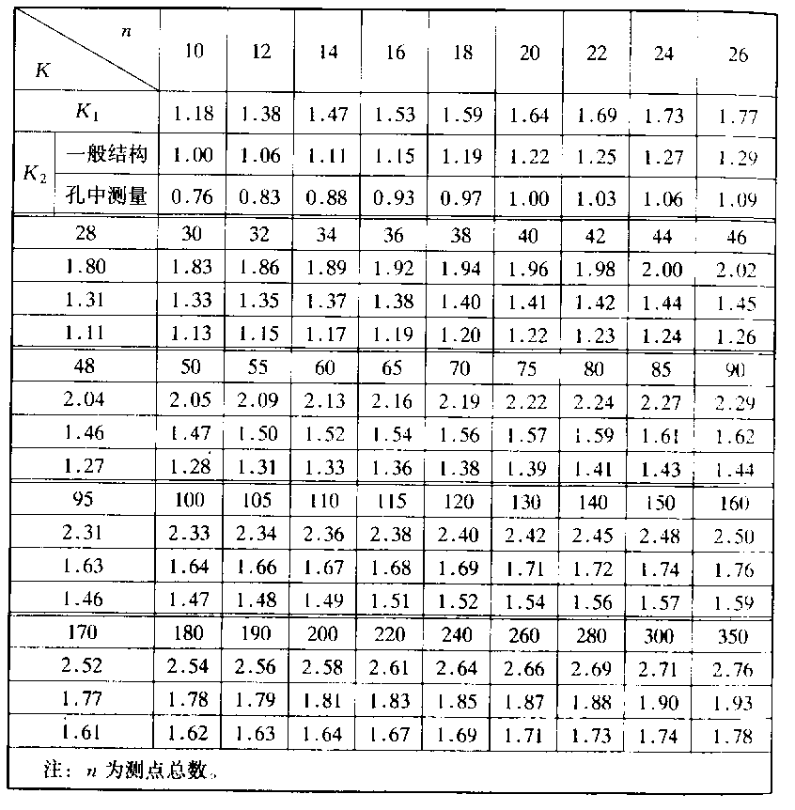

若结构或构件中任何相邻的二个测点值均同时小于或等于X_{L2}，则可判该相邻二测点测值均为异常值。
用以统计判断的测值可以是声速，也可以是振幅或频率，都可按以上方法获得判断结果。考虑到振幅及频率测值测试误差较大，在最后确定某测点是否属异常值时，宜以声速的判断结果为主，以振幅或频率的判断结果为辅，并参考波形的观察结果综合确定。
当所测结构缺陷范围较大，难以保证有足够数量的正常测点来统计平均值和标准差时，可另在同类型的其他正常结构上测量30个以上测点，进行平均值与标准差的统计，再来对该结构进行计算判断；
2 异常点位置图
按比例绘制构件侧面轮廓图，将实测的各测点参数值点绘在图上。以阴影线勾画出异常点的位置及范围。若是孔中测量，则绘制出沿孔深变化的测值变化图，并标出X_{Ll}、X_{L2}二条临界值线。
3 缺陷的判定
经上述方法确定的异常值，表明该测点内部混凝土情况异常。最后应结合结构施工过程的实际情况、施工记录、异常点所处部位判定缺陷的类型、范围及严重程度。
4 缺陷尺寸的估计
当缺陷形状近于圆球或圆柱体，且缺陷类型为空洞或虽不是空洞，但缺陷介质的声速仅为该结构混凝土声速的0.7倍以下时，可按以下方法估算缺陷的半径r。
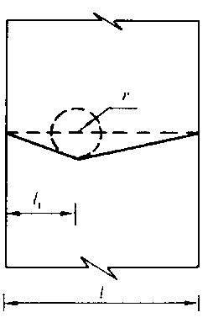

图6.5.4 缺陷尺寸及位置
设半径为r的圆形缺陷的中心位于测距为L的结构物—侧，距该侧面距离为L₁如图6.5.4所示。声波在缺陷附近正常混凝土处的声时为t_{n}，在缺陷中心处的声时(声波绕缺陷传播)为t_{f}。
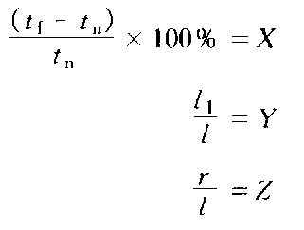
现令：

根据X、Y值查表6.5.4-2可得Z值。则缺陷半径r=lZ。
表6.5.4-2 缺陷尺寸估算表
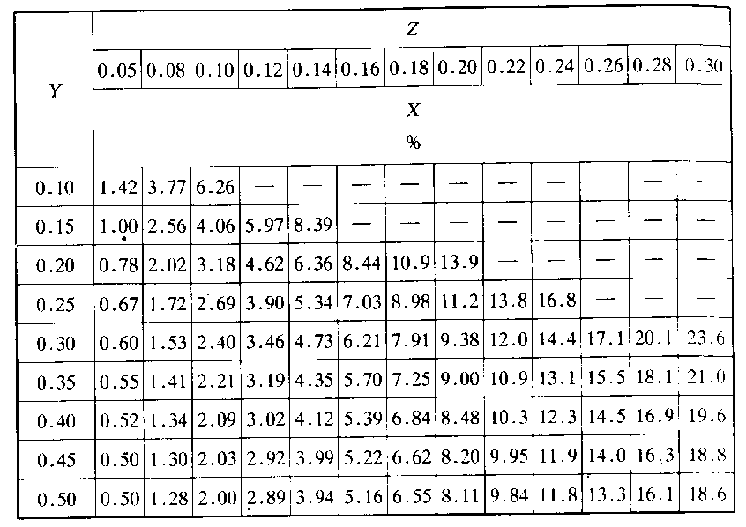

6.6混凝土芯样强度试验
6.6.1 目的及适用范围
测定混凝土芯样圆柱体试件的抗压强度与劈裂抗拉强度，用以核查和验证建筑物混凝土强度。
6.6.2 仪器设备
1 试验机：对试验机的要求与4.2“混凝土立方体抗压强度试验”有关规定相同；
2 锯石机；
3 磨石机；
4 卡尺、钢尺等。
6.6.3 试验步骤
1 将混凝土芯样按长直比(长度与直径的比值)不小于1.0的尺寸要求截取试件，抗压和劈裂抗拉试验均以三个试件为一组。
注：芯样的直径一般应为骨料最大粒径的三倍，至少也不得小于两倍。
2 将按长直比为1.0制作的试样两端在磨石机上磨平，或用稠水泥浆(砂浆)抹平，端面平整度误差不应大于直径的1/10，两端面应与中轴线垂直，并作为试件的承压面。试件四周不得有缩颈、鼓肚或其它缺陷(如裂缝等)。
注：试件端面抹水泥浆(砂浆)后，需经一定时间的养护，保证试验时不在水泥浆(砂浆)处破坏。
3 供劈裂抗拉试验用的试件，还应将其承受荷载的两个相对母线处磨平，磨平面的宽度约15mm，作安放劈裂垫条用。
4 在试件侧面不同位置量测长度两次，准至1mm，取二个测值的平均值作为试件的长度；在试件中部量测直径两次(两次测量方向相垂直)，准至1mm，取二个测值的平均值作为试件的直径。
5 试件在试验前需泡入水中4d，使达到饱和，然后分别按4.2“混凝土立方体抗压强度试验”及4.3“混凝土劈裂抗拉强度试验”方法进行芯样试件的抗压强度和劈裂抗拉强度试验(垫条和垫层长度应大于母线长)。
6.6.4 试验结果处理
1 抗压强度按式(6.6.4—1)计算(准至0.1MPa)：
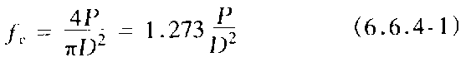

式中：f_{c}——芯样试件抗压强度，MPa；
P——破坏荷载，N；
D——试件直径，mm。
2 劈裂抗拉强度按式(6.6.4-2)计算(准至0.01MPa)：
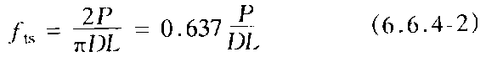

式中：f_{ts}——劈裂抗拉强度，MPa；
P——破坏荷载，N；
L——试件长度，mm；
D——试件直径，mm。
3 以三个试件测值的平均值作为试验结果。
4 不同长直比的芯样试件，其抗压强度应换算成长直比为1.0的试件强度，换算系数可参照图6.6.4。劈裂抗拉强度可不换算。
5 长直比为1.0的芯样试件抗压强度，换算成150cm×150cm×150cm立方体的抗压强度，应乘以一换算系数：

式中：f_{cc}——150cm×150cm×l50cm正方体试件的抗压强度，MPa；
f_{c}——长直比为1.0的芯样试件抗压强度，MPa；
A——换算系数，见表6.6.4。
表6.6.4 芯样和150craxl50mXl50em立方体试件之间抗压强度换算系数
芯样尺寸mm | φ100×100 | φ150×150 | φ200×200
换算系数A | 1.00 | 1.04 | 1.18

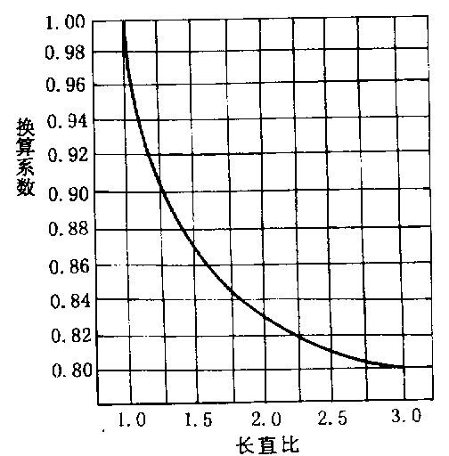

图6.6.4 不同长直比试件抗压强度换算系数

6.7 混凝土原位直剪试验(平推法)
6.7.l 目的及适用范围
检测混凝土坝体部位抵抗剪切的性能，以评价混凝土的质量，提供验证坝体抗滑稳定的参数。适用于坝体混凝土自身、层间结合的原位抗剪断强度试验。
6.7.2 主要仪器设备
试验采用的加荷、传力、量测系统仪器设备及其滚轴排摩擦系数率定等，按DLJ204--81规定执行。
6.7.3 试验步骤
1 试验布置。在混凝土构筑物上选定具代表性部位与试验层面，宜在施工试验段或坝体顶部若干层面上选定，选定试验区的面积应不少于2m×8m，试体布置需在同一层面上，数量5块～6块。每块试体的剪切面积应不小于500mm×500mm，试体间净距应不少于试体最小边长的1.5倍。剪切面以上混凝土试件的高度以略大于试体边长的2/3为宜。进行试验布置时，施加于试体面上的水平推力方向，应与结构受力方向一致。
2 试体开挖制备与养护。试体开挖时混凝土龄期应不少于7d。采用人工挖凿试验区内试体外围混凝土，严防试体扰动。
试体开挖深度应至试验层面，但受水平推力的面下开挖深度需至层面以下，并以适合安装水平千斤顶为宜。试体开挖后的尺寸误差宜不大于±2cm，并用与试块强度相近的水泥砂浆抹平。在做层缝抗剪时，在剪切面周边留约10mm宽的剪切缝。
完成试体与试验区开挖后，应向试坑充水或回填湿砂，作好试体养护与保护，直至规定试验龄期前，开始仪器设备安装时，再行清除。同时应有继续保持试体及其剪切面处于水饱和状态的措施。
3 仪器设备安装与试验方法。试体承载面的表面处理，加荷、传力、量测系统的设备、仪器安装、布置、调试、检查与具体试验方法，按DLJ204--81规定进行。
6.7.4 试验结果处理
1 试验结果，按DLJ204—81规定处理，主要整理层面抗剪断强度参数，即f′、c′。
2 进行试验结果的整理，必须搜集并给出剪切面上、下层混凝土的配合比、拌和物质量、振实质量的检测结果；施工层厚、铺振方式、设备型号、振实工艺、层面处理、间歇时间、混凝土入仓温度、施工日期、气候以及试验区布置图、剪切面描述图、试验装置及典型剪切面破坏状况照片等，以利成果分析与采用。
6.8 混凝土中钢筋半电池电位测定
6.8.1 目的及适用范围
本方法适用于现场无破损检测海洋环境水工钢筋混凝土构筑物中钢筋半电池电位，以确定钢筋腐蚀性状。本法不适用于混凝上已饱水或接近饱水的构件。
6.8.2 基本原理
混凝土中钢筋半电池电位，是测点处钢筋表面微阳极和微阴极的混合电位。当构件中钢筋表面阴极极化性能变化不大时，钢筋半电池电位主要决定于阳极性状：阳极钝化，电位偏正；活化，电位偏负。
6.8.3 仪器设备
1 自制铜一硫酸铜参比电极。用—内径不小于20mm、长度不小于100mm的玻璃管或刚性塑料管，下端塞一软木塞，上端用橡皮塞或火漆封闭。管内灌满饱和硫酸铜溶液(有一定量硫酸铜晶体积聚在溶液底部时，即认为此溶液已饱和)。通过橡皮塞在溶液中插入一根直径不小于5mm的紫铜棒，紫铜棒预先经过擦锈、去脂。在电极下端软木塞外面用海绵包裹。测量前电极下端浸在硫酸铜溶液中备用。
2 直流电压表，量程2000mV，最小分刻度lOmV，输入阻抗应不低于lOMΩ。
3 电瓶夹头一只；导线，总长不大于lOOm。
6.8.4 试验步骤
1 在构件表面以网格形式布置测点。一般测点纵、横向间距为30cm一50cm。当相邻两测点测值代数值之差超过150mV时，应适当缩小测点间距。
2 在构筑物表面，与里面钢筋网电连接的露头钢筋上，用电瓶夹头引出导线。钢筋与夹头电连接处，预先用砂布除锈，擦光。引出的导线接电压表的正极。若无可供电连接的露头钢筋时，在构筑物表面某一处凿去混凝土保护层，使钢筋暴露，并引线。
3 从铜—硫酸铜参比电极的紫铜棒上引出导线，接电压表的负极。

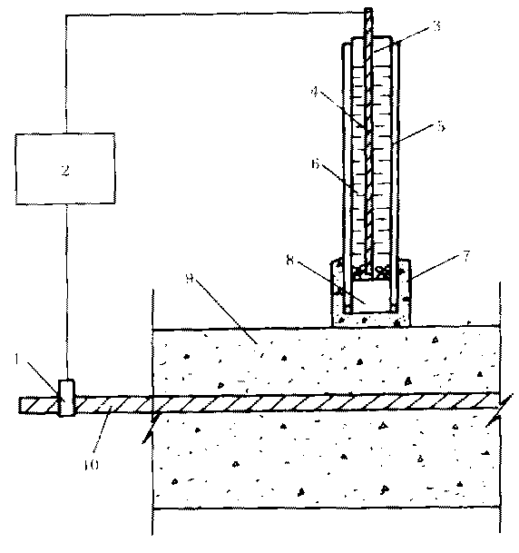

1——电瓶夹；2——电压表；3——橡皮塞；4——紫铜棒；
5——刚性塑料管；6——饱和硫酸铜溶液；7——海绵；
8——软木塞；9——混凝土；10——钢筋
图6.8.4 测定钢筋半电池电位
4 将铜—硫酸铜参比电极下端依次放置在各测点处，同时电极纵轴线保持与构件表面垂直，读出并记录各测点的钢筋半电池电位，精确至lOmV(如图6.8.4所示)。测量时，半电池电位读数应不随时间变化或摆动，5min内电位读数变化应在±20mV以内，否则应用浸透硫酸铜溶液的海绵预先在各测点预湿。在混凝土较干的情况下，可用喷淋等方法预湿整个混凝土表面。使读数稳定。若用以上预湿方法，未能使电位稳定在±20mV以内，则不能使用本法。在水平向或垂直向上测量时，要确保参比电极中硫酸铜溶液始终与软木塞、紫铜棒接触。
6.8.5 试验结果处理
对测量结果可按以下两种方法处理：
I 绘制构件表面钢筋半电池等电位图。它提供了构件中可能发生钢筋腐蚀活动性区域图；在一比例适当的构件表面图上点绘出各测点的位置和测值。通过电位等值点和内插等值点，画等电位线。等电位线的最大间隔应为1OOmV。
2 绘出累积频率图。它提供了构件中钢筋腐蚀活动区域的大小(占的百分比)。将所有的半电池电位，按其负值从小到大排列(电位相同的测点之间，可任意排列次序)，并连续编号按式(6.8.5)计算各测值的累积频率：
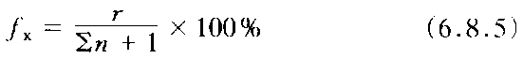

式中f_{x}——所测值的累积频率，％；
r——各个半电池电位的排序；
∑n——总测值个数。
累积频率图的纵坐标为半电池电位(mV)；横坐标为累积频率(％)。根据各测点的半电池电位和累积频率，在图上绘出累积频率曲线。
3 评估标准
1)半电池电位正向大于—200mV，则此区域发生钢筋腐蚀概率小于10％；
2)半电池电位负向大于—350mV，则此区域发生钢筋腐蚀概率大于90％；
3)半电池电位在—200mV～—350mV范围内，则此区域发生钢筋腐蚀性状不确定。

7 砂 浆
7.1 水泥砂浆室内拌和方法
7.1.1 目的及适用范围
为室内试验提供砂浆拌和物。
7.1.2 一般规定
1 在拌和砂浆时，拌和间温度宜在20℃±5℃。对所拌制的砂浆拌和物应避免阳光直射。
2 砂浆拌和用料的温度应与拌和间的温度相同。
3 砂料应翻拌均匀。水泥如有结块，应用0.9mm筛将结块筛除。
4 材料用量以质量计。称量精度：水泥、水和外加剂为±0.3％；砂料为±0.5％。
5 砂料用量以饱和面干质量为准。多余水份经测定后在拌和用水中扣除，在称量砂料时加上相应的水的质量。
7.1.3 仪器设备
l 搅拌机：砂浆搅拌机；
2 其余所需设备与3.1“混凝土拌和物室内拌和方法”有关规定相同。
7.1.4 拌和方法
1 人工拌和
1)将拌和用具清洗干净并保持润湿；
2)将称好的砂料、水泥倒在铁板上，用铁铲拌和至颜色均匀，集中成堆，在堆中挖一凹坑，倒人约三分之二的拌和用水。然后将干料与水一起小心拌和至基本均匀，重新将材料集中成堆，作一凹坑，倒入剩余的水，仔细拌和均匀即可。拌和用水不得流失。拌和时间自加水时算起5min内完成。
2 机械拌和
1)将机内清洗干净并保持润湿。先拌制少量与试验砂浆同配比的砂浆，使搅拌机内壁挂浆，后将剩余料卸出。
2)将称好的砂料、水泥、水倒人机内，立即开动搅拌机，拌和2min～3min。
3)采用机械拌和时，一次拌和量不宜少于搅拌机容量的20％；不宜大于搅拌机容量的80％。
7.2 水泥砂浆稠度试验
7.2.1 目的及适用范围
测定砂浆的流动性，用于确定砂浆配合比或施工时控制砂浆用水量，本方法适用于稠度小于12cm的砂浆。
7.2.2 仪器设备
1 砂浆稠度仪：由试锥、容器和支座三部分组成，如图7.2.2所示。试锥高度为145mm、锥底直径为75mm、试锥连同滑杆的质量应为300g；盛砂浆容器由钢板制成，筒高为180mm，锥筒上口内径为150mm；支座分底座、支架及稠度显示三个部分，由铸铁、钢及其它金属制成。
2 钢制捣棒：直径12mm、长250mm，一端为弹头形。
3 秒表等。
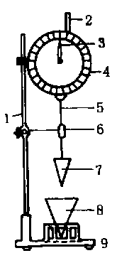
1——支架；2——齿条测杆；
3——指针；4——刻度盘；
5——滑杆；6——固定螺钉；
7——圆锥体；8——圆锥筒；
9一底座

图7.2.2 砂浆稠度仪示意图
7.2.3 试验步骤
1 按7.1“水泥砂浆室内拌和方法”制备砂浆。
2 盛浆容器和试锥表面用湿布擦干净，并用少量润滑油轻擦滑杆，后将滑杆上多余的油用吸油纸擦净，使滑杆能自由滑动。
3 将砂浆拌和物一次装入容器，使砂浆表面低于容器口约1Omm左右，用捣棒自容器中心向边缘插捣25次，然后轻轻地将容器摇动或敲击5～6次，使砂浆表面平整，随后将容器置于稠度测定仪的底座上。
4 拧开试锥滑杆的制动螺丝，向下移动滑杆，当试锥尖端与砂浆表面刚接触时，拧紧制动螺丝，使齿条测杆下端刚接触滑杆上端，并将指针对准零点。
5 拧开制动螺丝，同时计时，经10s立即拧紧制动螺丝，将齿条测杆下端接触滑杆上端，从刻度盘上读出试锥下沉深度(准至1mm)即为砂浆的稠度值。
6 圆锥形容器内的砂浆只允许测定一次稠度，重复测定时，应重新取样。
7.2.4 试验结果处理
1 以两次测值的平均值作为试验结果(准至1mm)。
2 两次测值之差如大于20mm，则应另取砂浆搅拌后重新测定。
7.3 水泥砂浆泌水率试验
7.3.1 目的及适用范围
测定水泥砂浆的泌水率，作为衡量水泥砂浆和易性的指标之一。
7.3.2 仪器设备
1 容量筒：容积2L(直径与高大至相等)，带盖。如无盖，也可用玻璃板。
2 振动台：与4.1“混凝土试件的成型与养护方法”规定的振动台相同。
3 跳桌：跳桌圆盘直径300mm±1mm；跳动部分总质量3.45kg±0.02kg；圆盘跳动落距10mm±0.1mm。
4 量筒：100mL带塞量筒。
5 直径12mm，长250mm，一端为弹头形的金属捣棒、吸液管等。
7.3.3 试验步骤
1 按7.1“水泥砂浆室内拌和方法”制备砂浆。
2 将容量筒内壁润湿并称其质量。
3 将拌制好的砂浆试样分别装入两个容量筒内，当砂浆的稠度小于6cm时，一次装料，采用振捣法，即将装有砂浆的容量筒放在振动台上振15s或在跳桌上跳120次；当砂浆稠度在6cm以上时采用插捣法。此时，砂浆分两层装入容量筒，每层用捣棒均匀插捣25次。捣实后的砂浆表面离筒口约1cm，分别称取容量筒和砂浆总质量。
4 将容量筒盖好盖，静置于无振动处。
5 自静置时起，30min内，每隔15min测一次泌水量，以后每30min测一次泌水量，直到连续三次吸不出水为止。
6 吸取泌水时将容量筒一侧垫高，使泌水集中，用吸管吸出泌水注入带盖量筒内，记录每次泌水的累计量。每次吸完水后，再把容量筒轻轻放平，不得扰动砂浆。
7.3.4试验结果处理
1 泌水率按式(7.3.4)计算(准至1％)：
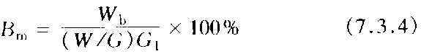

式中：B_{m}——泌水率，％；
W_{h}——泌水总质量，g；
W——一次拌和的总用水量，g；
G——一次拌和的砂浆总质量，g；
G₁——试样质量，g。
2 以两次测值的平均值作为试验结果。
3 需要时可绘制时间与砂浆泌水累计量的关系曲线。
7.4 水泥砂浆密度试验及含气量计算
7.4.1 目的及适用范围
测定砂浆拌和物单位体积质量及计算其含气量。用于计算每立方米砂浆的材料用量和控制引气剂掺量等。
7.4.2 仪器设备
1 砂浆容量筒：容积1L，直径108mm，高109mm；
2 架盘天平：称量5kg，感量lg；
3 砂浆稠度仪：与7.2“水泥砂浆稠度试验”所用稠度仪相同；
4 振动台、跳桌：与7.3“水泥砂浆泌水率试验”相同；
5 金属捣棒：直径12mm、长25mm、一端为弹头形。
7.4.3 试验步骤
1 按7.1“水泥砂浆室内拌和方法”制备砂浆。
2 按7.2“水泥砂浆稠度试验”方法测定其稠度。
3 称空容量筒质量，将拌和好的砂浆装入容量筒内并稍有富裕。当砂浆稠度小于6cm时，采用振捣法，即将装有砂浆的容量筒放在振动台上振15s，或在跳桌上跳120次；当砂浆稠度大于6cm时，用捣棒人工插捣25次。
4 捣实后刮去多余砂浆，抹净筒壁，称出筒及砂浆总质量。
5 每种砂浆测定两次。
7.4.4 试验结果处理
1 砂浆密度按式(7.4.4—1)计算(准至10kg/m³)：
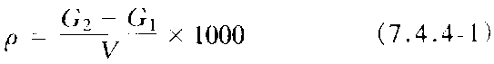

式中：ρ——砂浆密度，kg/m³；
G₁——容量筒质量，kg；
G₂——容量筒及砂浆总质量，kg；
V——容量筒的容积，L。
以两次测值的平均值作为试验结果。
2 砂浆的含气量按式(7.4.4—2)计算(准至0.1％)：
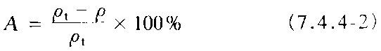

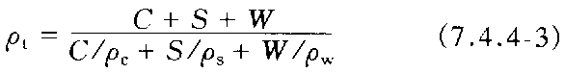
式中：A——砂浆含气量，％；ρ_{t}——不计含气时砂浆的理论密度(kg/m3)，按式(7.4.4-3)计算：

式中：C、S、W——分别为配制试验砂浆时水泥、砂、水的质量，kg；
ρ_{c}、ρ_{s}、ρ_{W}——分别为水泥密度、砂的饱和面干表观密度和水的密度，kg/m³。
7.5 水泥砂浆抗压强度试验
7.5.1 目的及适用范围
测定砂浆抗压强度。
7.5.2 仪器设备
1 压力机：与4.2“混凝土立方体抗压强度试验”规定相同。
2 试模：边长70.7mm的立方体金属试模，试模应具有足够的刚度并拆装方便。试模的内表面应机械加工，其平整度误差不得超过边长的0.05％。组装后各相邻面的垂直度误差不应超过±0.5°。
3 直径12mm、长250mm，一端为弹头形的金属捣棒。
7.5.3 试验步骤
1 按7.1“水泥砂浆室内拌和方法”制备砂浆(检验施工砂浆强度，则从现场取样)。
2 在试模内涂一薄层矿物油，装入砂浆并高出模口，用捣棒插捣25次。如采用振动台成型时，可振动15s；如采用跳桌成型时，跳动120次。试验以三个试件为一组。
3 砂浆成型后经1h-2h，用镘刀刮去多余砂浆，并抹平试件表面，编号，在20℃±5℃温度环境下停置一昼夜(24h±2h)，必要时，可适当延长时间，们不应超过两昼夜。试件拆模后，应在标准养护室养护。
4 养护至规定龄期，取出试件并擦净表面，立即进行抗压试验。待压试件需用湿布覆盖，以防止试件干燥。
5 测量尺寸，并检查其外观。试件尺寸测量准至1mm，并据此计算试件的承压面积。如实测尺寸与公称尺寸之差不超过1mm，可按公称尺寸进行计算。
6 将试件放在试验机下压板正中间，上、下压板与试件之间宜垫以钢垫板。加压方向应与试件捣实方向垂直，开动试验机，当上压板与上垫板行将接触时，如有明显偏斜，应调整球座，使试件均匀受压。
7 以0.3MPa/s～0.5MPa/s速度连续而均匀地加荷。当试件接近破坏而开始迅速变形时，停止调整试验机油门，直至试件破坏，记录破坏荷载。
7.5.4 试验结果处理
1 砂浆抗压强度按式(7.5.4)计算（准至0.1MPa)：
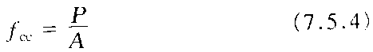

式中：f_{cc}——抗压强度，MPa；
p——破坏荷载，N；
A——试件受压面积，mm²。
2 以三个试件测值的平均值作为该组试件的抗压强度试验结果，当最大值或最小值与中间值之差大于中间值的15％时，取中间值。当最大值和最小值与中间值之差均超过中间值15%时，该组试验应重做。
7.6 水泥砂浆劈裂抗拉强度试验
7.6.1 目的及适用范围
测定砂浆劈裂抗拉强度。
7.6.2 仪器设备
1 压力机、试模：与7.5“水泥砂浆抗压强度试验”相同；
2 钢垫条：直径4mm，长75mm；
7.6.3 试验步骤
1 试件的成型、养护与7.5“水泥砂浆抗压强度试验”相同。试验以三个试件为一组。
2 到达试验龄期时，自养护室取出试件，擦净表面，测量尺寸，立即进行试验。试验时，试件与垫条的位置参照4.4“混凝土劈裂抗拉强度试验”规定。开动试验机，以0.08MPa/s的 速度连续而均匀地加荷(不得冲击)。当试件接近破坏时应停止调整试验机油门直至试件破坏，记录破坏荷载。
7.6.4 试验结果处理
1 劈裂抗拉强度按(7.6.4)式计算(准至0.01MPa)：
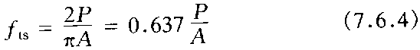

式中：f_{ts}——劈裂抗拉强度，MPa；
P——破坏荷载；A——试件劈裂面面积，mm²；
2 以三个试件测值的平均值作为该组试件劈裂抗拉强度的试验结果。当最大值或最小值与中间值之差超过中间值的15％时，取中间值。当最大值和最小值与中间值之差均超过中间值的15％时，该组试验应重做。
7.7 水泥砂浆黏结强度试验
7.7.1 目的及适用范围
测定水泥砂浆与砂浆(或其它材料)间的黏结强度。
7.7.2 仪器设备
1 抗拉试模见图7.7.2—I，必须用金属制成，可以拆卸，试模尺寸与允许误差见表7.7.2。试模中间放一金属卡块，见图7.7.2-2。
表7.7.2 试模尺寸与允许误差
符号 | A | B | C | D
规格mm | 22.2 | 52.0 | 78.0 | 22.5
允许偏差mm | ±0.1 | ±0.4 | ±0.4 | ±0.1
2 抗拉试验机：可用电动抗折机、双杠杆式抗折机或电动抗拉机(10kN)，其中抗折或抗拉夹具换成8字型抗拉夹具(图7.7.2-3)。
3 玻璃片：尺寸100mm×100mm×5mm。
4 刮刀：断面为正三角形，有效长度为26mm。
5 捣棒：直径12mm，长250mm，一端为弹头形。
7.7.3 试验步骤
1 成型前将试模擦净，卡上卡块，模的内壁涂上脱模剂，模底面与玻璃片接触部位涂上黄油。
2 按7.1“水泥砂浆室内拌和方法”制备砂浆，

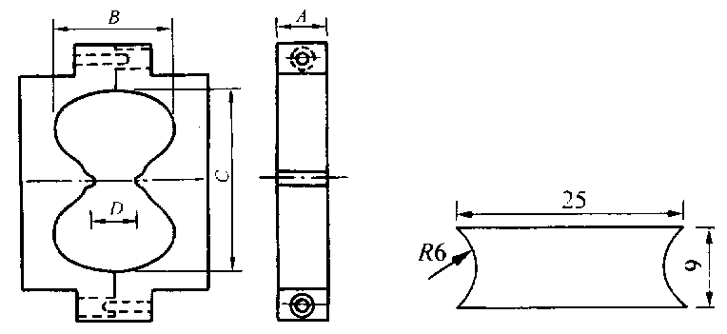

图7.7.2—1 水泥砂浆抗拉试模 图7.7.2—2谈模卡块(厚22.2mm)
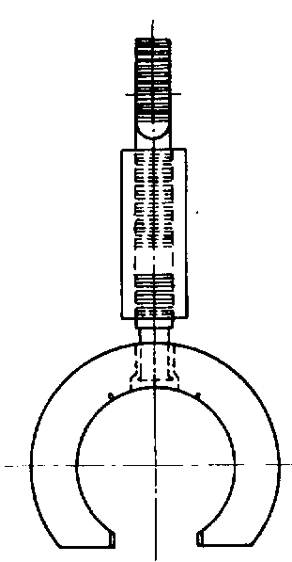

图7.7.2-3 抗拉夹具
3 用与老砂浆相同材料、配比的砂浆，成型六个半8字型试件，胶砂入模后每个半8字型试件用捣棒捣六次，1h后用刮刀将多余胶砂刮去，移人标准养护室内养护24h后拆模，并继续在标准养护室中养护13d。
4 将六个半8字型试件的黏结面，用丙酮去脂，用粗砂布$\left(2\frac{1}{2}号\right)$擦毛，再用毛刷刷去面上的微粒和粉末。
5 将六个8日字型试件置于周壁涂有脱模剂的8字型抗拉试模内，然后将新拌砂浆浇人另一半试模内，用捣棒插捣6次，1h后用刮刀将多余的砂浆刮去，移人标准养护室养护24h后拆摸，并继续放入标准养护室养护27d。
6 试验前，应检查仪器夹具是否清洁，杠杆各个支点和仪器的平衡是否正确等。
7 将试件放入夹具内时，位置必须端正，并注意夹具对试件不得有原始应力，试件与夹具间不得有砂粒存在。试件安装好后进行加荷，加荷速度控制在100N/s左右为宜，直至试件被拉断。
7.7.4 试验结果处理
砂浆试件的黏结强度按式(7.7.4)计算(准至0.01MPa)：
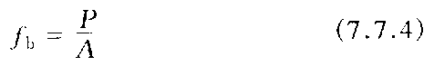

式中：f_{b}——黏结强度，MPa；
P--断裂荷载，N；
A--受拉面积，为555mm²，：
六个试件为—组，每组试件中剔除最大最小的两个值，以其余四个值的平均值作为黏结强度的试验结果。
7.8 水泥砂浆极限拉伸试验
7.8.1 目的及适用范围
测定水泥砂浆极限拉伸值、轴心抗拉强度和抗拉弹性模量。
7.8.2 仪器没备
1 试验机：小吨位的抗拉试验机或万能试验机(10kN)，其有效行程应满足试件尺寸要求，并应符合4.2“混凝土立方体抗压强度试验”的规定。

1一底模；2一顶柱；3一试模
图7.8.2 试模(单位：mm)
2 试模：试模要求如图7.8.2所示。
3 抗拉夹具：如图7.7.2—2所示；
4 应变量测工具：电阻应变仪二台或应变量测精度能达到5×10⁻⁶的其他测量工具。
7.8.3 试验步骤
1 按7.1“水泥砂浆室内拌和方法”有关规定拌制砂浆，并成型砂浆轴向拉伸试件，试件以六个为—组。
2 到达试验龄期时，将试件从养护室取出，在室内气干1d后，在试件左右两侧面中部粘贴电阻应变片。电阻片长度一般应不小于2.8cm。从试件取出至试验完毕，不宜超过36h。
3 试件贴好电阻应变片后，将抗拉夹具安装在试验机上并轻轻旋转试件使球面接触良好。
4 开动试验机，进行两次预拉。预拉的荷载约相当于破坏荷载的25％～30％。预拉时，应测读应变值，需要时，调整荷载传递装置使偏心率不大于20％。
偏心率e按式(7.8.3)计算：
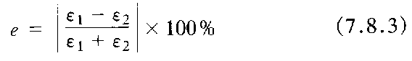

式中：ε₁、ε₂——试件两侧的应变值。
5 预拉完毕后，重新调整测量仪器进行正式测试。拉伸时的加荷速度控制在0.24kN/min。每加荷0.1kN或0.2kN，测读并记录变形值，直至试件破坏(当荷载加到破坏荷载的90％左右时，为防止突然断裂，应加密测读变形值)，记录破坏荷载和断裂位置。
7.8.4 试验结果处理
1 极限拉伸值的确定：每个试件取两侧应变的平均值，绘制应力——应变曲线图，试件破坏时的总应变即为极限拉伸值，准至1×10⁻⁶。如破坏时，最后一对应变读数的平均值较前一个有突然显著增加时，则此最后读数弃用。此时试件的极限拉伸值，用应力——应变曲线的尾部顺延来求得。
2 轴心抗拉强度按式(7.8.4—1)计算(准至0.01MPa)：
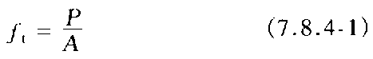

式中：f_{t}——轴心抗拉强度，MPa；
P——破坏荷载，N；A——试件断面面积，mm²。
3 抗拉弹性模量按式(7.8.4-2)计算(准至100MPa)：
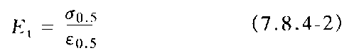

式中：E_{t}——抗拉弹性模量，MPa；
σ_{0.5}——-50％的破坏应力，MPa；ε_{0.5}——σ0.5所对应的应变值，1×10⁻⁶。
4 极限拉伸值、轴心抗拉强度、抗拉弹性模量均以中间四个试件测值的平均值作为试验结果。当试件的断裂位置与变截面转折点的距离在2cm以内或单个测值超过平均测值±15％时，该测值应剔除，取余下测值的平均值作为试验结果。如可用测值少于两个时，应重做试验。
7.9 水泥砂浆干缩(湿胀)试验
7.9.1 目的及适用范围
测定水泥砂浆在无外荷载，温、湿度基本稳定的空气或恒温水中产生的轴向长度变形。用于砂浆各种成分变化及不同养护条件，对其轴向长度变形影响的相对比较试验。
7.9.2 仪器设备
1 测长仪：弓形螺旋测微计(测距165mm～175mm)，或立式砂浆干缩仪等，测量精度应不小于0.O1mm；
2 试模：规格40mm×40mm×160mm的棱柱体，试模两端模板中心有装测头的小孔；
3 测头：测头应用不锈金属制成，量测点为球形；
4 捣棒：方头圆杆金属捣棒，方头尺寸为35mm×35mm×35mm，圆杆直径28mm，长135mm。
7.9.3 试验步骤
1 按7.1“水泥砂浆室内拌和方法”制备砂浆。
2 擦净试模，在其内壁涂一薄层矿物油。将拌好的砂浆分两层装入试模，两层厚度大致相等，每层捣两遍，每遍捣五次，在浇捣完第一层后，埋设试件两端的测头，再浇第二层砂浆并捣实。采用振动捣实时，可一次装模，振15s或跳桌跳120次。试验以二个试件为一组。
3 按4.11“混凝土干缩(湿胀)试验”方法进行试件的养护和观测。
7.9.4 试验结果处理
与4.11“混凝土干缩(湿胀)试验”相同。
7.10 水泥砂浆抗冻性试验
7.10.1 目的及适用范围
检验水泥砂浆抗冻性能。
7.10.2 仪器设备
1 小试件尺寸：40mm×40mm×160mm；
2 小试件盒：尺寸大小如图7.10.2所示；
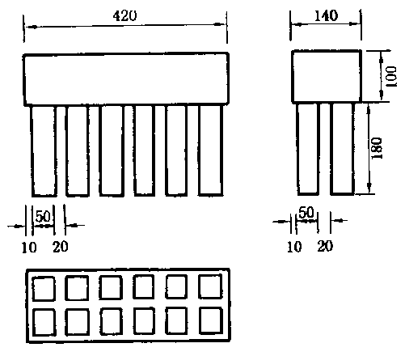

图7.10.2 砂浆试件盒(单位：mm)
3 架盘天平：称量1kg，感量1g；
4 橡皮板：厚3mm；
5 大试件模以及其它设备与4.23“混凝土抗冻性试验”相同。动弹仪的频率范围应为100Hz～20kHz。
7.10.3 试验步骤
1 小试件试验法
1)按7.5“水泥砂浆抗压强度试验”方法进行砂浆拌和及成型、养护40mm×40mm×l60mm的砂浆试件，试验以三个试件为一组。
2)到达试验龄期的前3d，将试件放人20℃±3℃的水中浸泡，水深应没过试件顶面2cm以上。
3)将浸水完毕的试件擦去表面水份，称量，按4.24“混凝土(砂浆)动弹性模量试验”测定纵向自振频率，并做必要的外观描述，作为评定抗冻性的起始值。
4)随即将试件装入四周及底垫有橡皮板的试件盒中，加入清水，使其没过试件顶面3mm～5mm。
5)将装有试件的盒子固定在试验箱内，按4.23“混凝土抗冻性试验”进行冻融循环试验。
2 大试件试验法
1)按7.1“水泥砂浆室内拌和方法”拌制砂浆。
2)按4.1“混凝土试件的成型与养护方法”成型和养护lOOmm×lOOmm×400mm棱柱体试件。试验以三个试件为一组。
3)到达试验龄期的前4d，将试件放在20℃±3℃的水中浸泡(对于水中养护的试件，到达试验龄期时即可直接用于试验)。
4)按4.23“混凝土抗冻性试验”有关规定进行冻融循环试验。
7.10.4 试验结果处理
与4.23“混凝土抗冻性试验”有关规定相同。
7.11 水泥砂浆抗渗性试验
7.11.1 目的及适用范围
比较不同品种水泥砂浆的抗渗性能、
7.11.2 仪器设备
] 砂浆渗透试验仪：
2 截头圆锥金属试模：上口直径70mm，下门自径80mm，高30mm；
3 捣棒：直径12mm，长250mm，一端为弹头形；
4 抹刀等。
7.11.3 试验步骤
1 按7.1“水泥砂浆室内拌和力-法”制备砂浆。
2 试件的成型、养护与7.5“水泥砂浆抗压强度试验”相同。每组试件为三个。
3 试件放入养护室养护至规定龄期，取出并待表面干燥后，在试体侧面和试验模内表面涂一层密封材料(如有机硅橡胶)，把试件压入试验模使两底面齐平。静置24h后装入渗透仪中，进行透水试验。
4 水压从0.2MPa开始，保持2h，增至0.3MPa，以后每隔1h增加水压0.1MPa，直至所有试件顶面均渗水为止。记录每个试件各压力段的水压力和相应的恒压时间t(h)。如果水压增至1.5MPa，而试件仍未透水，则不再升压，持荷6h后，停止试验。
7.11.4 试验结果处理
砂浆试件不透水性系数按式(7.11.4)计算(准至0.1MPa·h)：

式中：I——砂浆试件不透水性系数，MPa·h；
P_{i}——试件在每一压力阶段所受水压，MPa；
t_{i}——相应压力阶段的恒压时间，h。
以三个试件测值的平均值作为该组试件不透水性系数的试验结果。

附录A(提示的附录)
混凝土抗压强度快速试验(温水法)
A.0.1 目的及适用范围
作为快速确定混凝土配合比及控制混凝土施工质量的临时措施。不宜作为工程质量评定的依据。
A.O.2 仪器设备
1 自动控制养护箱：箱中水温应准确均匀控制在35℃±1℃；
2 试模：150mm×150mm×150mm；
3 压力试验机：与4.2“混凝土立方体抗压强度试验”相同；
4 台秤、铁锹、量筒等。
A.0.3 试验步骤
l 预测公式的建立
1)选定0.45、0.55、0.65或0.40、0.50、0.60三个水灰比，并掺加需用的外加剂和掺合料进行试验。每个水灰比制作六个试件，其中三个标准养护至28d龄期后测定抗压强度；三个快速养护1d测定抗压强度。
2)混凝土试件的成型应符合4.1“混凝土试件的成型与养护方法”中的有关规定。
3)快速养护的试件，成型后不拆模，立即加盖放人养护箱中，在35℃±1℃的水中恒温养护。水面不超过试件顶面。养护23h45min后取出试件，在15min内拆模、试压完毕。全部试验过程共计24h。
4)关系式的建立。对于每种水泥，上述试验需要重复7次左右。将测得的强度值进行统计，用一元线性回归分析方法建立标准养护试件强度与快速养护试件强度关系式:

式中：f_{cc}——标准养护试件强度，MPa；
f_{r}——快速养护试件强度，MPa；
A、B——回归方程系数。
当相关系数大于0.85时即可使用。不同厂生产的同品种水泥不得直接套用，但当已知水泥强度发展规律相同时，可套用。
2 混凝土抗压强度快速测定
1)成型混凝土试件三个；
2)按以上的规定，对试件进行养护、拆模、试压，得出快故速养护试件强度值f_{r}；
3)将测得的快速养护试件强度值代入上述关系式，得出标准养护试件强度的估计值。
注：回归线或其关系式，只适用于已经统计的强度范围，使用时不得任意外延。
附录B(提示的附录)
混凝土黏结强度试验
B.0.1 目的及适用范围
测定混凝土之间或混凝土与其他材料的黏结强度。
B.0.2 仪器设备
应符合4.3“混凝土劈裂抗拉强度试验”的规定。
B.0.3 试验步骤
1 用与被黏结构物混凝土相近的原材料和配合比，成型一组15cm×15cm×15cm的试件，标准养护14d后取出，参照4.3“混凝土劈裂抗拉强度试验”，将试件劈成六块待用。
2 将劈开的老混凝土试件，劈开面清洗干净并保持湿润状态，垂直放入15cm立方体试模一侧(光面紧贴试模壁，劈开面与试模之间形成尺寸为150mm×150mm×75mm的空间)。
3 拌制新混凝土，浇入已放置老混凝土试块的试模中，并人工分二层捣实，每层插捣13次。
4 按4.1“混凝土试件的成型与养护方法”将试件脱模和标准养护28d。
5 到规定龄期取出试件，按4.3“混凝土劈裂抗拉强度试验”，将黏结面作为劈裂面，进行新老混凝土黏结强度的测试。
B.0.4 试验结果处理
1 混凝土黏结强度按式(B1)计算(准至0.01MPa)：
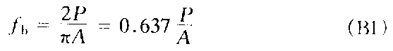

式中：f_{b}——黏结强度，MPa；
P——破坏荷载，N；
`` A——试件劈裂面面积，mm²。
2 在六块试件测值中，剔除最大最小两个，以其余四个测值的平均值，作为该组混凝土的黏结强度。
附录C(提示的附录)
混凝土透气性试验
C.O.1 目的及适用范围
测定混凝土的气体扩散系数，比较混凝土透气性。
C.O.2 基本原理
如图C1所示，混凝土试件一边抽真空，一边通大气。由于试件两边气体压差的作用，空气不断地从通大气一边透过混凝上试件，使抽真空试验槽内的真空度下降。测定真空度由0.056MPa下降至0.050MPa所需的透气时间t_{d}。根据t_{d}算出混凝土的气体扩散系数，以此来比较混凝土透气性。
C.0.3 仪器设备
试验所用设备如图C1所示。

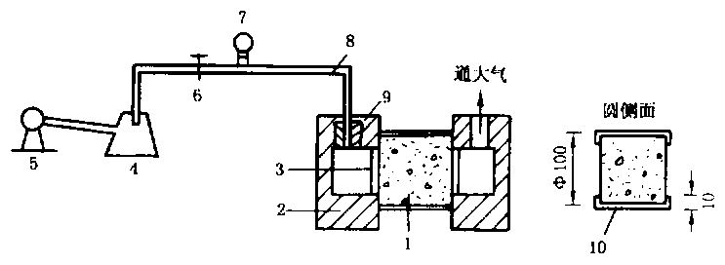

1——试件；2——试验槽；3——真空橡皮垫圈(两层)；4——真空瓶；
5——真空泵；6——阀门；7——真空表；8——真空橡皮管；
9——橡皮塞；10一乳胶套(两层)
图C1 试验装置图(单位：mm)
1 小型真空泵(ZX—1旋片式)一台；
2 真空表一只：量程0.1OMPa，感量0.002MPa；
3 秒表一只；
4 用塑料管、钢板制成的φ1OOmm×60mm三联试模，如图4.29.3-2所示；
5 塑料试验槽二只：外型尺寸152mm×l52mm×50mm，内开深35mm、直径80mm的凹槽；
6 螺旋加压器或压力机、阀门、钢丝刷、真空橡胶垫圈；
7 内径为lOmm的真空橡胶管或耐压硬质橡胶管。从阀门至试验槽皮管长度控制在50cm左右；
8 101—4型电热鼓风烘箱，鼓风与加热同步；
9 带盖塑料桶一只，容积1OL；
10 8号医用乳胶手套；
11 化学药品：氢氧化钙(化学纯)，
C.O.4 试验步骤
1 浇制直径1OOmm、厚60mm的圆盘型混凝土试件。粒径大于40mm的骨料用湿筛法筛除。每种技术条件三块。试件成型后表面盖湿麻袋，在室温20℃±5℃条件下养护24h后拆模(保留与试件紧贴的塑料圈)。用钢丝刷刷毛两端面后，试件连塑料圈一起放在盛有20℃±3℃的饱和氢氧化钙溶液塑料桶中养护24h。取出，用螺旋加压器或压力机将试件顶出塑料圈。试件再在20℃±3℃饱和氢氧化钙溶液中养护26d。
2 将试件从氢氧化钙溶液中取出，用湿布擦去浮水，于50℃±2℃烘箱中烘7d。烘后，试件放在密闭桶内，备用。
3 对于混凝土芯样，应切割成60mm×φ1OOmm试件。试件浸水24h，用湿布擦干后，于50℃±2℃烘箱中烘7d。烘后，试件放在密闭桶内，备用。
4 检验阀门至橡皮塞之间管路的气密性。把如图C1所示的带皮管的橡皮塞(9)，涂上真空油脂后，塞紧在一口径与塞大小匹配的玻璃三角瓶上。开启真空泵，瓶中真空度随之上升。当升到0.06MPa左右时，关闭阀门，观察真空度。若在5min内真空度稳定不变，则管路气密性合格。
5 试件圆侧面及磨面、底面边缘(约10mm宽)用二层乳胶套(从医用手套上剪取)封闭后(如图C1所示)，装入塑料试验槽(试件底面通抽真空的试验槽)。用螺杆把两试验槽和试件夹紧。开启真空泵，抽真空(真空度为0.098MPa左右)5min，同时将因抽真空而松动的螺母旋紧。然后关闭真空泵，试验槽的真空度逐渐下降。当真空度接近0.056MPa时，关闭阀门(6)。真空度继续下降至0.056MPa时，开始用秒表计时，测定真空度从0.056MPa下降至0.050MPa所经过的透气时间t_{a}(s)。
注：测量时，试验槽与试件、橡皮塞之间接触应紧密，不漏气。
C.0.5 试验结果处理
以三块试件透气时间的平均值，作为该组的测定值。
按式(C1)计算气体扩散系数：
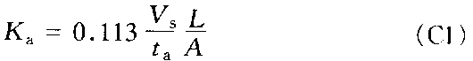

式中：K_{a}——气体扩散系数，m²/s；
t_{a}——所测的透气时间，s；
V_{s}——抽真空试验槽体积与连接阀门、试验槽的皮管体积之和，m³；
L——试件厚度，m；
A--试件透气截面积，m²。
混凝土气体扩散系数计算至0.01×10⁻⁷m²/s。
附录D(提示的附录)
真空脱水混凝土试件的成型与养护方法
D.0.1 目的及适用范围
制作真空脱水混凝土试件。一般不适合于原水灰比小于0.35的混凝土拌和物。
D.0.2仪器设备
1 试模：形状、尺寸与普通混凝土试件的试模要求相同，并配以真空吸盘和吸盘固定架(如图D1所示)；
2 真空吸盘：真空吸盘采用硬吸垫，大小应与试模尺寸相配。真空吸盘由尼龙布、二层塑料网络、薄镀锌铁板分别作为过滤层、骨架层和密封层，并在密封层上装吸水嘴(如图D2)。吸盘四周设橡胶封圈；
3 振动台、捣棒、养护室应符合4.1“混凝土试件的成型与养护方法”的规定；
4 真空集水瓶：试模尺寸为150mm×150mm×l50mm时，宜采用500mL容量的真空瓶；
5 真空橡胶管：宜采用适宜直径的耐压橡胶管，亦可采用工业氧气管或乙炔管等代替；
6 真空脱水机组：一般采用抽气速率为28L/s左右的国家标准产品。

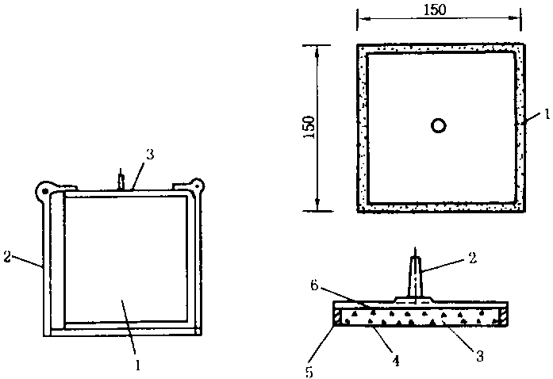

1—试模；2—吸盘固定架； 1一橡胶封圈；2一吸水嘴；3一竹架层；
3一吸盘 4一过滤层；5一封圈；6——密封层
图D1 真空吸盘固定架 图D2 真空吸盘(单位mm)

D.0.3 试验步骤
1 混凝土拌和、振捣，应符合3.1“混凝土拌和物室内拌和方法”和4.1“混凝土试件的成型与养护方法”的规定。
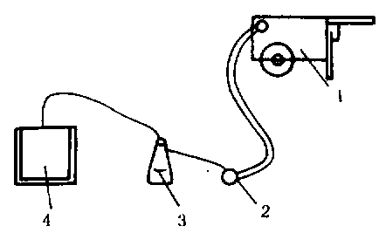

1——真空脱水机组；2——连通器；
3——集水瓶；4——试件
图D3 混凝上真空脱水系统连接图
2 试件成型后，立即在表面覆盖真空吸盘。固定吸盘后，用少量水泥浆封闭吸盘四周。用耐压橡胶管连接吸盘吸水嘴和真空集水瓶及真空脱水机组如图[)3所示，开机脱水处理。试件断面为100mm×100mm时，脱水时间一般控制在1Omin～15min；断面尺寸为150mm×150mm时，脱水时间以15min～20min为宜。真空度控制为0.079MPa。脱水结束时，先掀开吸盘的一角，将管路中水分全部抽至集水瓶中，然后切断集水瓶与脱水泵之间的连接管路，再关机，以防止脱水泵中冷却水回冲到集水瓶中。
对于抗渗试件，以试模的上口尺寸(φ175mm)制一付模托，将试模的上口翻转朝下成型试件。真空脱水在试件的下口(φ185mm)面进行，测定抗渗性时保持抗渗水压作用于真空处理面。脱水时间约为20min～25min。
对于抗碳化试件，在试件的一面(试件成型的上表面)进行脱水。在进行碳化试验之前，用熔化石蜡将试件未经真空处理的其他五个表面封闭。
3 试件脱水处理后，用湿布覆盖，并在20℃±5℃的室内静置24h，拆模编号。在特殊情况下，也可根据需要立即拆模进行试验。
4 试件养护应符合4.1“混凝土试件的成型与养护方法”的有关规定。
附录E(提示的附录)
混凝土拌和物真空脱水率测定
E.0.1 目的及适用范围
测定棍凝土拌和物真空脱水率，计算剩余水灰比，为设计真空脱水混凝土配合比提供试验数据。一般不适合于原水灰比小于0.35的混凝土拌和物。
E.0.2 仪器设备
应符合附录D“真空脱水混凝土试件的成型与养护方法”的规定。试模尺寸为150mm×l50mm×l50mm。
E.0.3 试验步骤
1 按4.1“混凝土试件的成型与养护方法”的规定浇制试件。
2 试件浇制后即进行真空脱水处理。真空脱水处理方法应符合附录D的有关规定。
3 将脱出的水分集于真空瓶中，然后倒人量筒中计量得△W。计量准至1.0mL。
E.0.4 试验结果处理
1 真空脱水率按式(E1)计算：
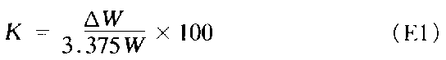

式中：K——真空脱水率，％；
W——每方混凝土的用水量，kg；
△W——试件脱出水量，mL。
2 取三个试件测值的平均值为该组试件真空脱水率的试验结果。当单个试件的测值与中间值之差超过中间值的15％时，取中间值作为试验结果。当有两个试件的测值与中间值之差超过中间值的15％时，该组试验应重做。
附录F(提示的附录)
射钉法检测混凝土强度
F.O.1 目的及适用范围
估测混凝土强度。一般适用于现场建筑物强度等级为C10～C40的混凝土。
F.0.2 基本原理
用射钉仪以一定能量的火药将一特制射钉射人混凝土。射钉长度和直径一定时，其外露长度取决于混凝土的力学性质。
射钉外露长度与混凝土强度有着良好的相关性，通过试验建立两者关系曲线，据此估算所测混凝土强度。
F.0.3 试验设备
1 射钉装置：
1)专用射钉仪：能以精确控制的能量把射钉射出，使射钉嵌入混凝土内一定深度。
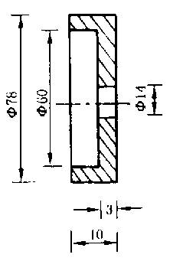

图F1 测量基准板(单位：mm))
2)射钉：合金钢钢钉，钉身应镀铬或镀锌。射钉长75mm左右，直径4mm～7mm，其长度的变异系数应小于0.005。
3)射钉弹：金属外壳，内装一定能量的火药。
2 量具：最小分度为0.02mm的游标卡尺。
3 测量基准板：为中间有孔，厚度10mm的金属盖板，作为测量外露长度的基准面，外形尺寸参见图F1。
F.0.4 试验步骤
1 当首次启用射钉装置时，首先应确定其标准状态，方法如下：
1)将一块型号为LY12的铝合金板平稳的置于坚实的地面。铝合金板面积不小于0.1m²。厚度40mm以上且不小于射钉的最大射人深度。
2)从所采用的一批射钉和射钉弹中各随机取出30枚，在铝合金板上向下射钉30次。射钉间距不小于30mm，射钉距铝合金板边缘距离不得小于20mm。
3)量取各射钉外露长度L_{i}(准至0.1mm)。
4)按式(F1)、式(F2)、式(F3)计算平均外露长度L₀、外露长度标准差S及变异系数C_{v}。
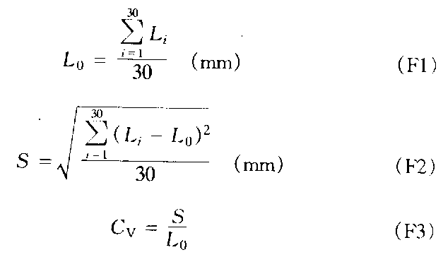

5)若计算出的C_{v}值小于0.02时，表示该射钉装置的重复性能合格。将此时所获得的外露长度平均值L₀定为该装置的标准外露值。
2 凡属于以下情况之—者，均应复验射钉装置的标准外露值。
1)启用新购的同型号射钉和射钉弹前；
2)进行工程检测或试验前；
3)累计射钉达100次时。
每次在铝合金板上复验标准外露长度时，射钉次数应不小于三次。当该次射钉外露长度平均值L满足下式：
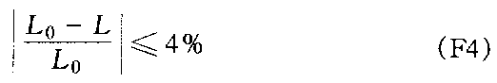

式中：L₀——标准外露值，mm；
L——复验时平均外露值，mm。
这时，可认为该装置仍处于标准状态。若不满足式(F4)，则应找出原因，重新检验。
若仍不符合，则应将该射钉仪作为首次启用的新装置来重新确定标准状态。
3 混凝土强度与射钉外露长度关系的标定：
1)试件制作
为建立混凝土强度与射钉外露长度的关系，需制作一批大试件和同条件的小试件，分别用于射钉和强度试验。试件的材料和养护条件应与现场构筑物相同。大小试件的拌和、振捣和养护情况必须相同。
试件尺寸：大试件采用边长为400mm立方体。立方体的四个浇注侧面用于射钉(也可采用其它形状尺寸的试件，如壁形试件)。小试件尺寸为边长150mm的立方体。试件数量：大试件的每一浇注侧面与相应三个同条件小试件为一对应试验组，试验组不宜少于30组。
标定用的试件应具有不同的强度，且有较大变化范围，至少应覆盖需检测的构筑物混凝土强度的变化范围。可采用改变水灰比或在不同龄期(不宜小于7d)进行试验两种方法来获得。
2)试件射钉测试
测点布置在大试件的侧面，位置如图F2所示，每个测试面布置5个射击点，为一试验组。
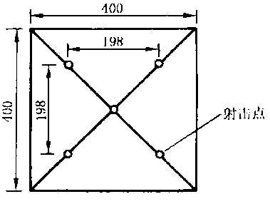

图F2试件测点布置(单位：mm)
试件平稳放置于坚硬平地上，使测试面向上。
将射钉、射钉弹先后装入经检验为标准状态的射钉仪，按画定位置把射钉仪对准混凝土测试面射击点，射钉仪压紧在测试面上击发，把射钉射人混凝土。射钉嵌入不牢固者不得作为试验结果，应在附近补射。在射钉上套入测量基准板，以游标卡尺测量射钉外露尾端至基准板面的垂直距离，并作记录。计算外露长度值时应加上基准板厚度。如果射钉周围有混凝土鼓起，应处理平整后再测量。
注：射钉与射钉弹型号应与所测混凝土强度等级相配，射钉能射入混凝土，又外露一定长度。
3)试件抗压强度试验
射钉试验后，应随即进行小试件的强度试验。试验按4.2“混凝土立方体抗压强度试验”规定执行。
4)结果整理
检查每一试验组的5个射钉外露长度值的极差是否满足表F1给出的容许极差。超出规定时，应将5个测值平均，剔除离平均值最远的那个测值，若所剩测值仍不满足，再按以上方法进行剔除。所剩测值满足极差要求且不少于3个，以满足极差要求测值的平均值作为该试验组的外露长度值Li。与大试件对应的3个小试件的强度平均值为m_{fcc}。采用最小二乘法原理回归出曲线的方程式。回归线的精度应不大于两倍的剩余标准差。
5)曲线的适用性
以上建立的关系曲线仅限于标定所使用的射钉装置，即一台射钉仪、一种型号射钉及射钉弹对应一条标定曲线。

表Fl 外露长度的容许极差 mm
材料 |  |  | 三个测值的容许极差
砂浆 |  |  | 6
混凝土 | 骨料最大粒径 | 20 | 8
混凝土 | 骨料最大粒径 | 40 | 11
混凝土 | 骨料最大粒径 | 80 | 15
混凝土 | 骨料最大粒径 | 150 | 15
当被测混凝土与建立测强曲线混凝土的粗骨料品种、强度、粒径及混凝土干湿状态等因素有较大差异时，应另建立条件相同的测强曲线，或采用在测点处钻取混凝土芯样进行强度试验的方法进行修正。
4 现场测试
1)被测混凝土龄期不宜小于7d，所测结构混凝土厚度不得小于150mm。
2)被测构件的测区数量及布置按测试目的和构件情况而定，但测区数不得少于3个。每个测区布置3个测点，测点位置宜布置在边长为200mm的等边三角形内。射钉之间距离不得小于140mm，射钉点与混凝土边缘相距不得小于1OOmm。测点表面必须平整。
3)如果每个测区3个测值的极差超出表F1规定，应当补射第四个射钉，剔除离四个测值平均值最大的那个数据。若其余三个测值仍不能满足要求；再发射第五个射钉按上述方法进行处理。如果仍不满足要求.应重新选择测区进行试验。
F.O.5 试验结果处理
1 将满足极差规定的二个外露长度的平均值作为该测区的试验结果。按强度一外露长度的关系式换算出各测区的混凝土强度值。
2 统计计算被测构件的平均强度，用以推定该构件混凝土现有强度。当测区数量较多时，可计算强度标准差和变异系数，以此评估构件强度均匀性。
注：射钉仪使用完毕之后，应将其拆卸，用汽油或柴油将各部件清洗干净，再用机油擦试后复原。
F.0.6 安全事项
1 操作人员应经过专门上岗培训。
2 操作前应首先检查射钉仪是否有保险装置。
3 发射时必须安装保护罩。
4 必须先装射钉，后装子弹。若已装钉、弹而不拟发射时，应先卸弹后卸钉。
5 射钉及子弹安装后管口向下，不得将射钉仪管口朝向人体，以防意外。
6 混凝土表面不平整，保持罩不能贴紧表面时，不得匆忙发射，应当将表面处理平整，再发射。
7 发射时，非操作人员不得靠近射击点。
8 射钉弹放置和运输时，应妥善保管，不得靠近火源、受潮和受挤压。
附录G(提示的附录)
混凝土试验数据处理
G.0.1 符号：
x_{i}——单次试验结果，由一盘混凝土取样制作同龄期三个或两个试件的平均强度；
$\overline{x}$——样本平均值；
S——样本标准差；
n——样本容量；
μ——总体平均值；
σ——总体标准差；
R——极差；
$\overline{R}$——极差平均值；
C_{v}——变异系数；
f_{g}——标号强度；
f_{m}——配制强度；
P——保证率；
P′——概率；
t——概率度系数；
σ₁——试验内的标准差；
C_{Vl}——试验内的变异系数。
G.O.2 统计量：
l 样本平均值：
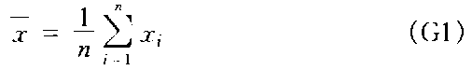

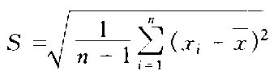
2 样本标准差：

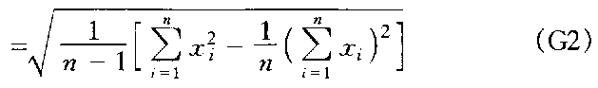

$\overline{x}$和S分别作为μ和σ的估计值。
3 极差(一组数据中最大与最小值之差)：

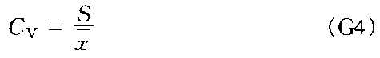
4 变异系数：

G.0.3 抗压强度的波动规律--正态分布。从某工程设计标号为15MPa大坝混凝土中，取得533组控制试件的抗压强度数据列于表G1。以强度(组平均值)为横坐标，以频数为纵坐标，绘成强度的直方图，见图G1(a)。如将强度值的组间距缩小，组数作到无限大，得到图G1(b)所示的平滑曲线，此曲线叫做正态分布曲线。其概率密度函数为：
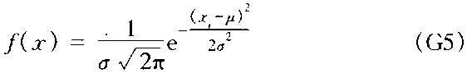

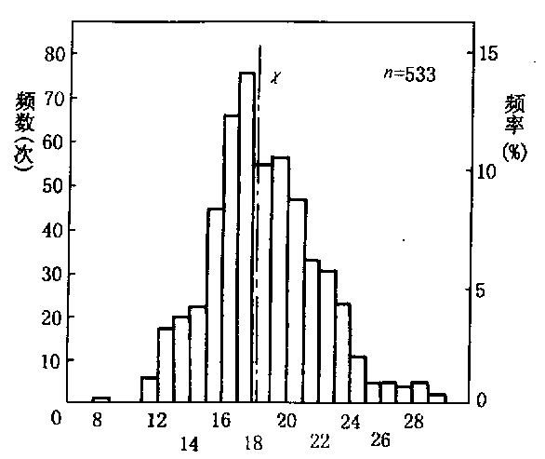

（a）
抗压强度（MPa）
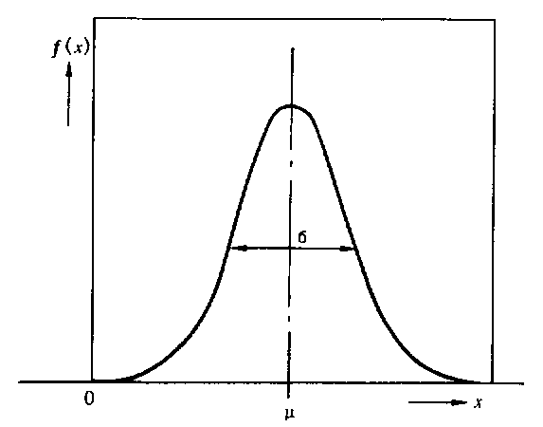

(b)
曲线最高点的横坐标为μ，即总体平均值；总体标准差σ的大小表示数据的分散程度。一般常用N(μ，σ₂)表示正态分布。
当μ=0、σ=1时的正态分布，叫做标准正态分布(见图G2)，以N(0，1)表示。标准正态变量(或称概率度系数)为：
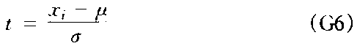

其概率密度函数为：
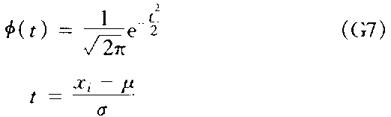

图G2曲线和横坐标之间的面积为概率P′的总和，等于100％。曲线在t₁和t₂范围内与横坐标所夹的面积(概率)可通过积分式(G8)求得。常用数理统计书中均附有式(G8)积分值表。几个t值所对应的概率示于图G2中。
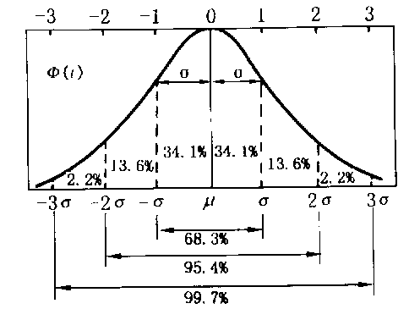

图G2 标准正态分布

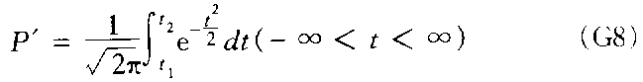

例1 根据表G1数据，计算抗压强度的平均值$\overline{x}$、标准差S和变异系数C_{V}。
计算方法和结果列于表G2中。

表G1 抗压强度数据表
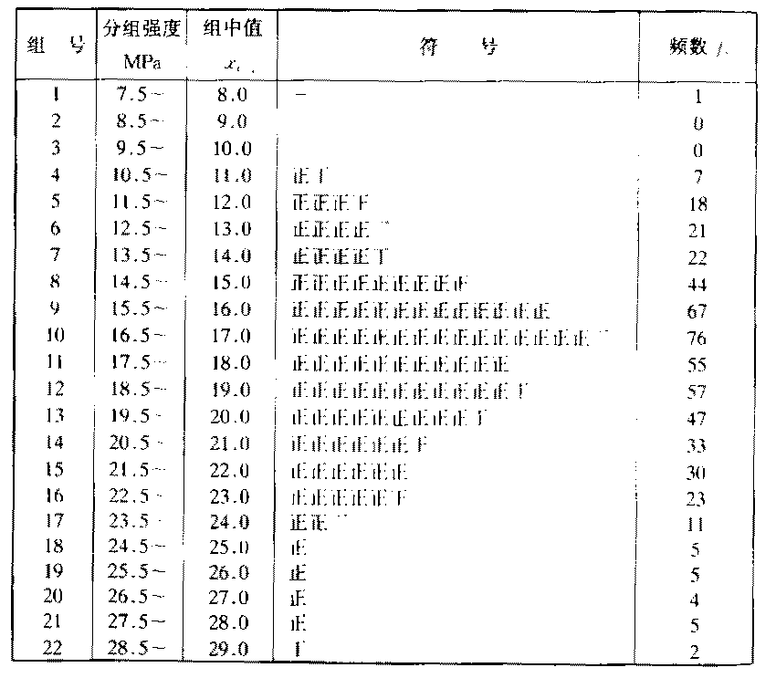

表G2$\overline{x}$、S和C_{V}计算表(组距C=1.O，坐标原点A=17.0MPa)
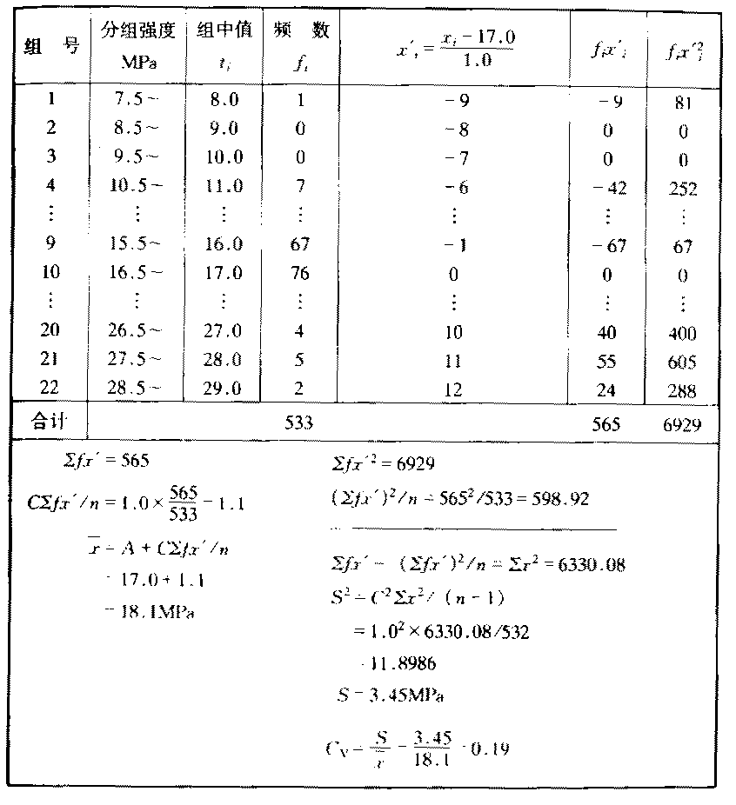

G.0.4 保证率P
强度保证率P是设计要求在施工中抽样检验混凝土的抗压强度，必须大于或等于某一标号强度的概率。不合格率Q是低于该标号强度的概率。两者的关系见图G3。如混凝土标号为f_{g}，设计要求强度保证率P为80％，即平均100次试验中容许有20次试验的强度结果小于f_{g}。
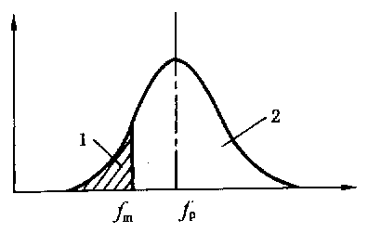

1一不合格率Q；2—保证率P
图G3 保证率与不合格率关系
在一定的t值下，保证率P与概率P′的关系为：
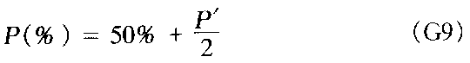

t值与P的关系见表G3。
表G3 保证率P与t关系表
P | 80% | 85% | 90% | 95%
t | 0.842 | 1.040 | 1.282 | 1.645

例如，当t=0.842时，P=80％；t=1.28时，P=90％；t=1.0时，P=84.1％。
例2 试根据表G2计算结果，求保证率P。
将数据代入(G6)式得：
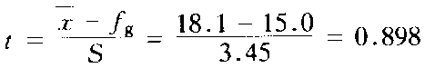

可得P=81.6％。
C.0.5 施工配制强度(即保证强度)f_{m}的计算
选择施工配合比时的配制强度按式(G10)或式(G11)计算：
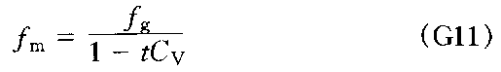
或

例3 某大坝基础块，设计要求采用20.0MPa混凝土，保证率P为80％，一般控制水平，取σ=3.5MPa或C_{V}=0.15，试确定配制强度f_{m}。。
标准差法(σ=3.5MPa)：
当P=80％时，t=0.842，将数据代入(G10)式得：
f_{m}=20.0十0.842×3.5=23.0(MPa)
此时C_{V}=3.5/23.0=0.152
变异系数法(C_{V}=0.15)：
将数据代入(G11)式得：
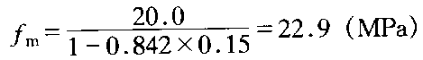

按标准差法和变异系数法计算的配制强度一致，混凝土应按强度不低于23.0MPa来配制。
G.O.6 强度波动与试验误差：
1 引起抗压强度波动的原因如表G4所示。拌和机口取样所得到的盘和盘间的强度差异，反映材料特性和组成的变化；一盘内同组试块强度间的差异，主要反映试验方法的影响。
2 试验误差可分为重复试验误差和重复取样误差。重复试验误差是将同一配合比的混凝土试验重复一次或多次，每一次试验结果平均值之间的差异。重复取样误差是在一次试验中同时取得三个(或两个)试件间的强度差异，一般比重复试验误差小。在强度试验中，试验误差一般指重复取样误差。重复取样误差按式(G12)、式(G13)计算：
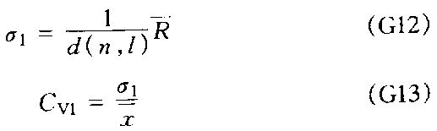

式中：d(n，l)取决于一组内试件数n(n不大于10)、组数l(l最好大于20)的系数，按表G5选用。
利用式(G12)和式(G13)还可以估算标准差S。
表G4 影响强度波动的原因
原材料特性和配合比的变化 | 试验方法的影响
l、水灰比的变化(用水量控制不良；骨料含水量的波动过大；外加剂性能的波动等)；  2、水泥强度的波动；  3、骨料级配、粒形的变化；  4、其它 | 1、浇模不均匀；  2、试模尺寸的偏差；  3、成型捣实过程中的差异；  4、养护条件的差异；  5、破型技术控制不严

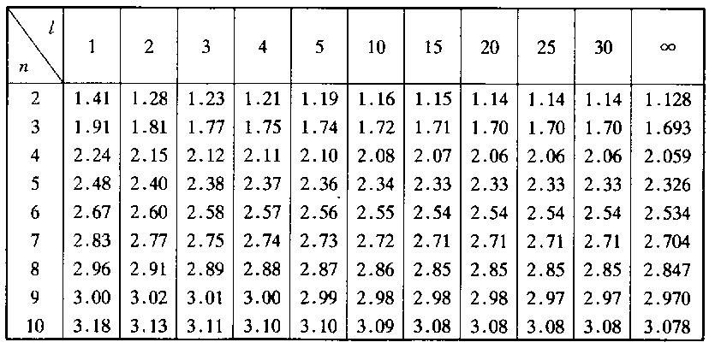
表G5 d(n，l)表

3 试验误差等级：σ₁与平均强度有关，但C_{V1}基本保持稳定。试验误差按表G6分成四级。
表G6 试验误差等级表
试验水平 |  | 优 秀 | 良 好 | 一 般 | 劣 等
试验内的变异系数C_{V1} | 现 场 | <4 | 4～5 | 5～6 | >6
(％) | 室 内 | <3 | 3～4 | 4～5 | >5
例4 某工程溢流坝混凝土，从30盘中(每盘三个试件)取得控制试件的强度结果列于表C7，试计算试验误差和估计混凝土的标准差。
表C7 强度试验结果
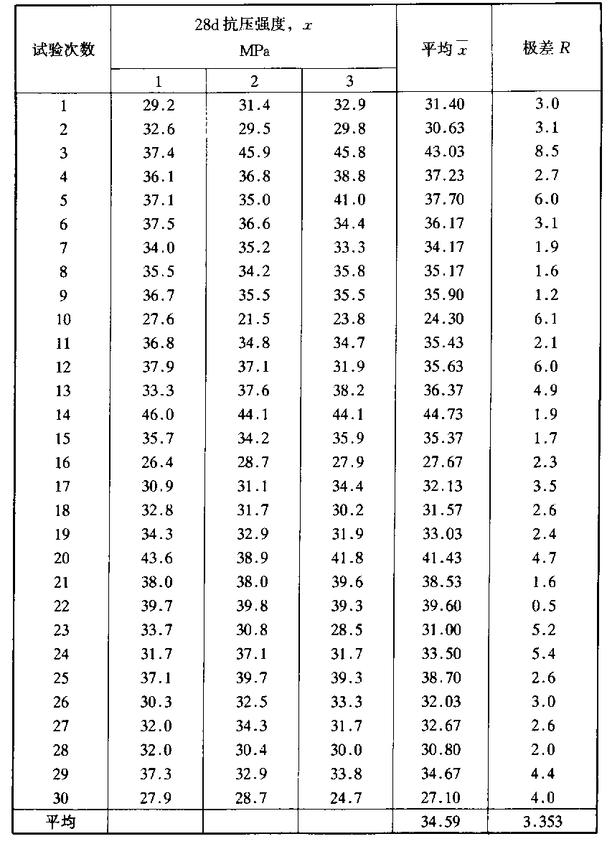

1)试验误差的计算：该例n=3，l=30，查表G5得：
d(n，l)=d(3，30)=1.70
将数据代入式(G12)和式(G13)得：
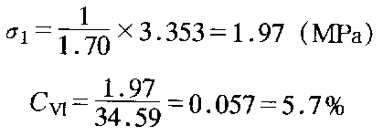

按表G6的分级，现场控制的试验水平为一般。
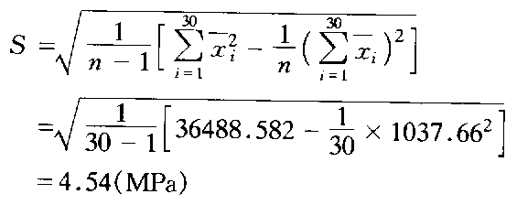
2)标准差的估计：标准差S可以由各组的平均值通过式(G2)计算而得。如将表G7中30个平均强度代人式(G2)；

同时标准差S也可以通过从不同盘中取样、分组，测得强度极差平均值尺来估算。
将30个平均强度值分组，计算每组的极差R，见表G8。
表G8 平均强度分组
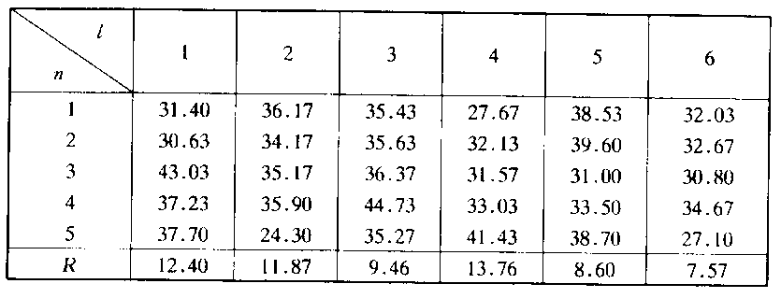

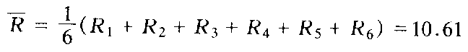

本例n=5，l=6，查表G5得：d(5，6)=2.36，则
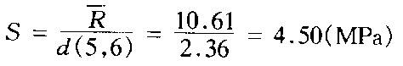

与用式(G2)计算S=4.54MPa极为接近，极差法跳过平方和的计算，直接估计标准差，较为简便。
G.0.7 一组内试件数目及可疑值的弃舍：
1 在工程初期，为取得可靠的平均值和试验误差，应取三个试件为一组，当生产稳定后，可取两个试件为一组。
2 在一组为三个试件的试验中，当某个试件的测值与平均值之差大于3倍试验误差σ₁(确定方法按例4)时，或该差值超过平均值的±15％时(无试验误差资料情况下)，该试件测值应舍去，由余下试件测值的平均值作为试验结果。
3 除非已知试验有错误，不应舍去任何一次试验的平均值。
例5 表G7中第三次试验的3个强度值：37.4MPa、45.9MPa、45.8MPa，问37.4是否可以舍去?
经检查该试件的成型、养护和破型无异常情况。计算：
3σ₁=3×1.97=5.91
|37.4-43.03|=5.63<3σ₁
故37.4不应舍去。
例6 某工程在现场混凝土质量管理中，从20盘(每盘三个试件)中取得抗压强度极差的平均值R=1.4MPa，现取得—组三个试件的强度为21.8MPa、22.2MPa、17.8MPa，问17.8是否应舍去?
$σ_{1}=\frac{1}{d\left(n、l\right)}⋅\overline{R}=\frac{1}{d\left(3、\text{20}\right)}\overline{R}=\frac{1}{1\text{.}7}×1\text{.}4=0\text{.}\text{82}\text{MPa}$试验误差

$\overline{x}=\frac{1}{3}(\text{21}\text{.}8+\text{22}\text{.}2+\text{17}\text{.}8)=\text{20}\text{.}6\text{MPa}$组平均强度

3σ₁=3×0.82=2.46
因|20.6-17.8|=2.8>3σ1
所以17.8应舍去。
附录H（提示的附录）
正 交 设 计
H.0.1 正交设计的基本方法
正交设计是借助一种规格化的表格——正交表，在试验前，有计划、有目的地安排试验方案；在试验后，再通过简单的运算，正确分析试验结果。它把试验安排与数据处理紧密结合起来，是一种科学安排试验方案和分析试验结果的好方法。
1 正交表。正交表是利用“均衡分散性”与“整齐可比性”这两条正交性原理，从大量的试验点中挑选出适量的具有代表性的试验点，有规律地排列成现成的表格。它是正交设计的基本工具。正交表的记号所代表的内容图解如下：
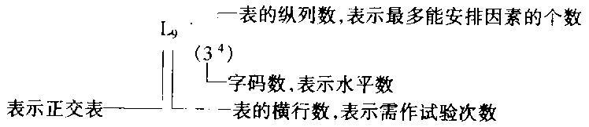

所渭“因素”，是指试验所要考察的因素；所谓“水平”，是各因素在试验中要比较的具体条件。以正交表L₉(3⁴)为例(见表H1)，说明其特点如下：
表Hl L₉(3⁴)
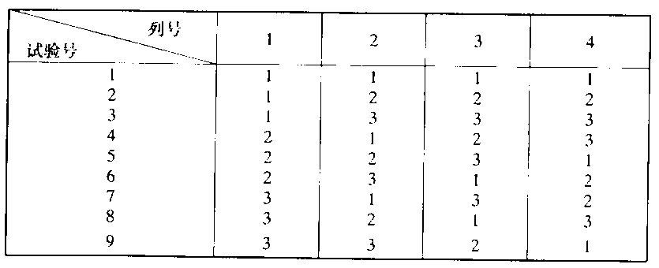

1)每纵列“1”、“2”、“3”出现次数相同，都是三次。
2)任意两个纵列，其横向形成的九个数字对(1，1)、(1，2)、(1，3)、(2，1)、(2，2)、(2，3)、(3，1)、(3，2)、(3，3)出现的次数相同，都是一次，即任意两纵列的字码“1”、“2”、“3”的搭配是均匀的。这两个特点就是“均衡分散性”与“整齐可比性”这两条正交性原理的体现，即正交表“正交性”的含义。后面附有几张常用正交表，较复杂的正交表可参考有关资料。
2 设计试验方案
1)明确试验目的、确定考核指标：试验前，首先要明确通过试验想解决什么问题，摸清什么规律，继而确定考核指标。例如，某工程选配以甘蔗糖蜜酒精糟(A)为主体，复合加气型表面活性剂(B)一环氧乙烷与脂肪醇缩合物“JFC”及缓凝剂(C)～六偏磷酸钠(N3PO3)6而组成混凝土新型减水缓凝剂“3FC”。目的是通过试验摸清复合剂各组分对混凝土减水率和抗压强度的影响，从而选择复合剂各组分的最佳掺量。这样，考核指标就是减水率和抗压强度。
2)挑因素、选水平、制定因素水平表：因素和水平是根据试验条件、试验目的，并在一定的试验基础上或凭借专业知识确定的。本例挑了三个因素，每个因素各选三个水平，详见表H2。
3)利用正交表安排试验方案：根据因素水平表，用正文表安排试验方案的具体步骤如下：
a)选择对口的正交表。在选表时，必须注意因素水平表的水平数同对口正交表中的水平数要完全一致。而因素水平表因素的个数可以小于或等于正交表的纵列数。本例是三因素三水平试验，对口的正交表是L9(34)用该表需作九次试验。
b)因素顺序上列。按因素水平表亡固定下来的次序.把A、B、C各因素顺序地放到L9(34)表的1、2、3列上，第4列空着，作为估计试验误差。

表H2 因素水平表
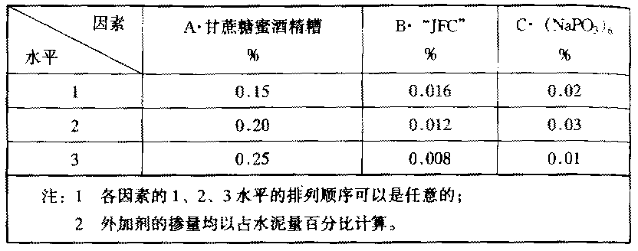

c)水平对号入座。各因素在各列上固定下来以后，在因素A、B、C所在的三个列的数字“1”、“2”、“3”的后面，分别填上因素水平表中的具体水平，这里要对号入座。按上述方法把上例的因素和水平填入L9(3⁴)正交表，即得表H3的试验方案。方案确定后，下面就是严格按试验条件进行试验。需要指出的是：除了选定的因素外，其它条件应固定，才便于进行比较。
3 分析试验结果。九次试验的减水率和强度结果列在表H3的右边。
1)直接看：从表H3直接看到第5号试验的减水率最高为18.4％，其组合条件是A₂B₂C₃；
第6号试验的强度最高为34.4MPa，其组合条件是A₂B₃C₁。
2)算一算：通过简单的计算可以达到下列目的：
a)分析因素影响减水率和强度的关系，即当因素的水平变化时，减水率和强度是怎样变化的；
b)分析因素影响减水率和强度的主次，即在这三个因素中，哪个是主要因素，哪个是次要因素；
c)确定最佳掺量，即三个因素各取什么水平时，减水率最大和强度最高；
d)为下一步试验指出方向。
在表H3各列的下边，分别列出了各水平相应的三次减水率之和、三次强度之和K₁、K₂、K₃及其极差R，计算方法如下：
对第1列(因素A)减水率K₁的计算：
K₁是A因素1水平三次试验结果之和，即
K₁=15.3十15.3十14.3=44.9
K₂是A因素1水平三次试验结果之和，即
K₂=17.9+18.4+15.8=52.1
K₃是A因素3水平三次试验结果之和，即
K₃=18.4十17.9+17.3=53.6
对第1列(因素A)强度K₁的计算同上。
其他各列K的计算方法与第1列相同。
K值计算是否正确，可用下式进行验算：
K₁+K₂十K₃=150.6(九次试验结果的总和)。
表H3 L9(3⁴)试验方案与计算结果
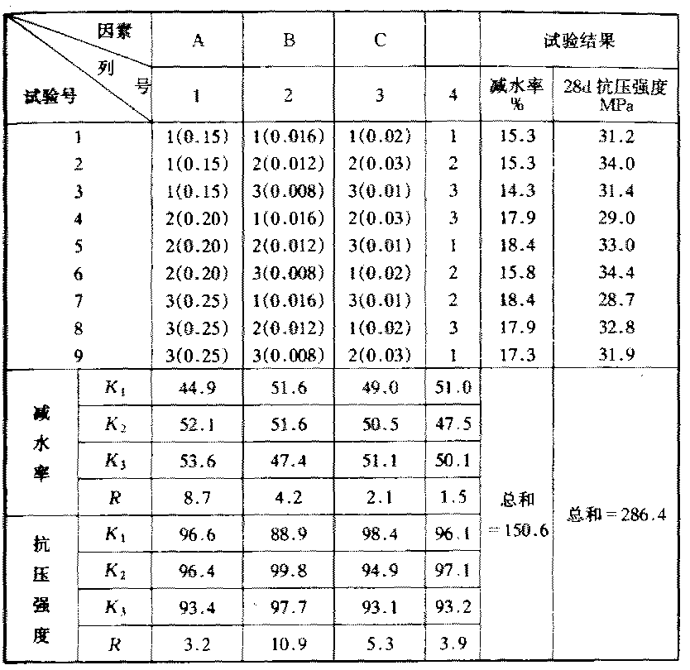

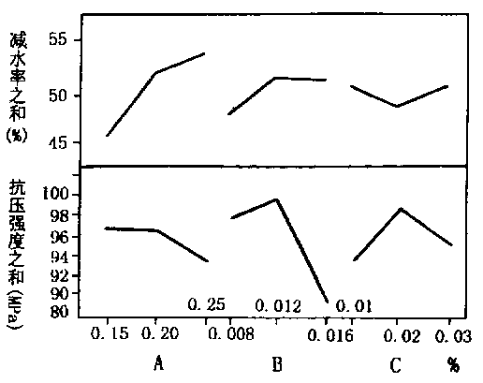

图H1 K值与掺量关系
各列的极差R，由各列的K₁、K₂、K₃三数中用大数减小数求得。例如，第1列减水率，R=K₃—K₁=8.7，其它各列的计算同第1列。
画趋势图：计算完极差后，对于定量性水平的因素，一般应画出三水平的用量与减水率之和、用量与强度之和的关系图(图H1)。
对于各列，比较K(值的大小，如第1列减水率，K₃=53.6，它比K₁=44.9及K₂=52.1大，这大致表明甘蔗糖蜜酒精糟的掺量0.25％优于0.15％及0.20％。
极差R的大小用来衡量试验中相应因素作用的大小。极差大的因素，说明它的二个水平对考核指标所造成的差别大，通常是重要因素，而极差小的因素，则往往是不重要的因素。本例中因素的主次顺序对减水率为A>B>C；对强度为B>C>A。上述关系也可以从趋势图上反映出来，例如对减水率，A因素图形波动最大，是主要因素，B因素图形波动较小，是次要因素，而C因素图形波动最小，是第三位的影响因素。空列的极差R为1.5(减水率)和3.9(强度)，它们除以水平数3是0.5和1.3，分别作为减水率和强度试验误差的估计值。可见，试验精度是相当高的。如果空列为两列或两列以上，对于等水平的正交表，在无交互作用时，空列极差的平均值与水平数的商就是试验误差的估计值。
算一算得出可能较好的组合条件对减水率为A₃B₂C₃，对强度为A_{l}B₂C₁。
3)最优掺量的确定：由直接看和算一算得出上述四种组合条件考虑因素的主次作用，用“综合平衡法”选出最优的组合条件为A₂B₂C₁，即A₂=0.2％，B₂=0.012％，C₁=0.02％。但它不包括在九次试验之中，为了取得更好的效果和验证效果较好的第5号试验结果的可靠性，一般应将A₂B₂C₁与A₂B₂C₃再进行比较试验，最后择优者使用。
例1 试验目的：考察粉煤灰细度和掺量对混凝土抗压强度的影响，研究粉煤灰质量标准。考核指标：28d和90d抗压强度。
1)排因素、选水平、制定因素水平表(表H4)。
表H4 因素水平表
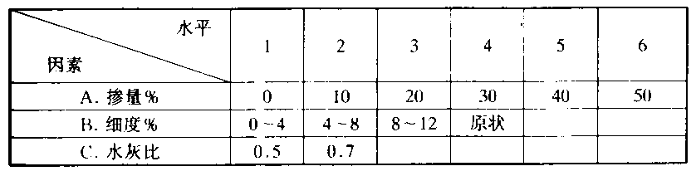

2)利用正交表安排试验方案。表H28中的L₂₄(6¹×4¹×2³)是一种混合正交表，它可以安排一个六水平的因素，—个四水平的因素和最多可以安排三个二水平的因素。用该表需做24次试验。本例掺量是六水平的因素，细度是四水平的因素，水灰比是二水平的因素，可以用L₂₄(6¹×4¹×2³)安排试验。
试验方案与试验结果列于表H5。
3)试验结果的分析。各列K和极差R的计算列于表H6。从表H6可见：
a)无论对28d强度还是90d强度，影响因素的主次关系相同，即水灰比>掺量>细度。
b)无论是28d还是90d强度，磨细灰都比原状灰的强度高。对于28d强度，细度以4％～8％的较高；对于90d强度，细度在12％以下，它们没有多大差别。
c)90d比28d强度降低率小，说明粉煤灰在后期有助于强度发挥。掺20％时，90d的强度基本不降低。
表H5 L₂₄(6¹×4¹×2³)试验方案与试验结果
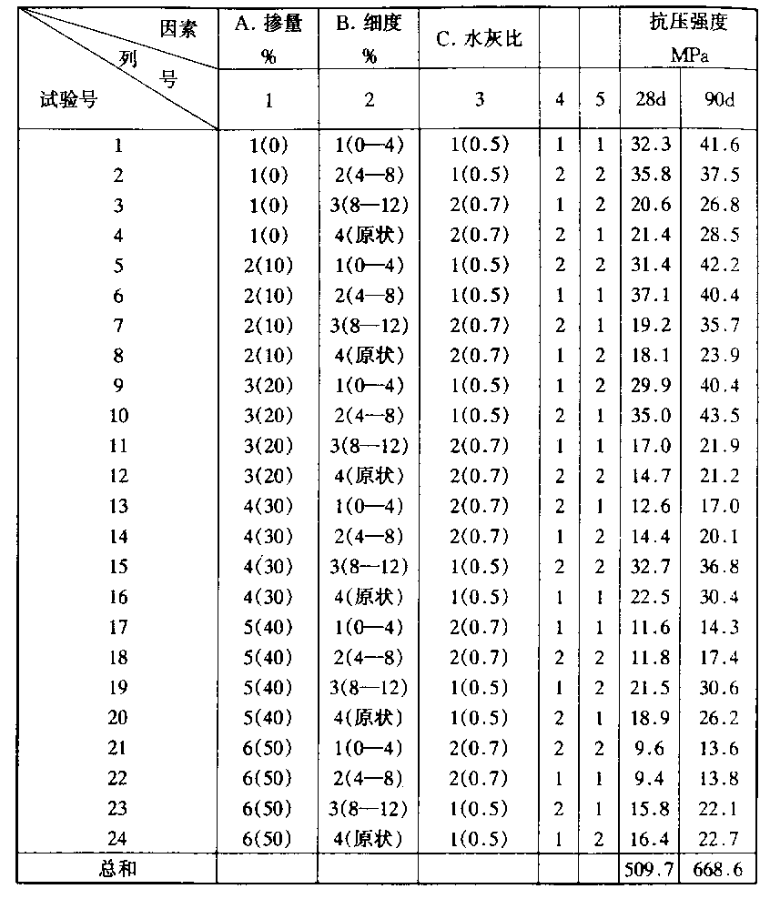

表H6 各因素列28d和90d强度之和与极差
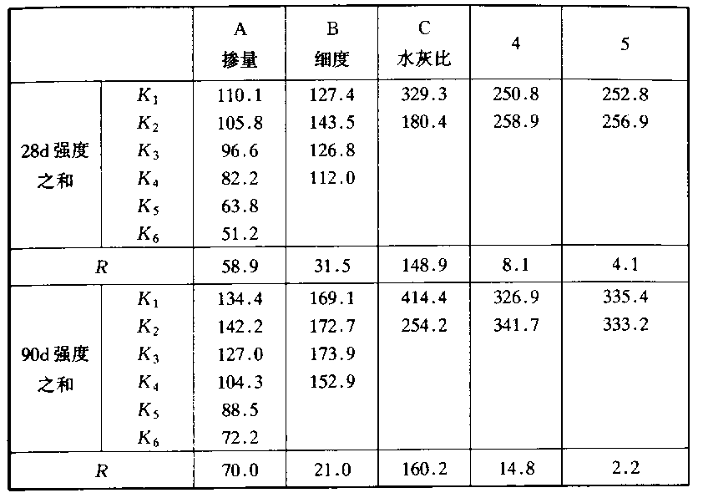

必须注意：混合水平表的极差一般也可用来分析试验误差，不过要经过一定的计算后才能求出试验误差，但对于水平数相同的列可以作相对比较。
H.O.2 方差分析
在正交设计的直观分析中，是用极差法来分析数据的，它简单易懂，能直观地描述问题。但是，极差法没有把由于因素水平的改变所引起的数据波动与试验误差引起的数据波动区别开来，因而一般不能估计试验误差的大小。同时，也没有提出一个标准，用来判断所考察的因素作用是否显著，特别是当因素是显著时，分清哪些水平之间是否有显著差别，而这对解决实际问题是很有意义的。为弥补直观分析的不足，可采用方差分析。
1 单因素的方差分析
例2 人工砂制砂原料(因素A)系由A₁(小石)、A₂(中石)、A₃(大石)三种(水平数P=3)碎石经粉碎后供应，粉碎后用细度模数表示它们的粗细程度，在每个水平下重复12次试验(重复试验数r=12)，试验结果列于表H7。问碎石粒径对细度模数有无显著影响?
表H7 细度模数试验结果
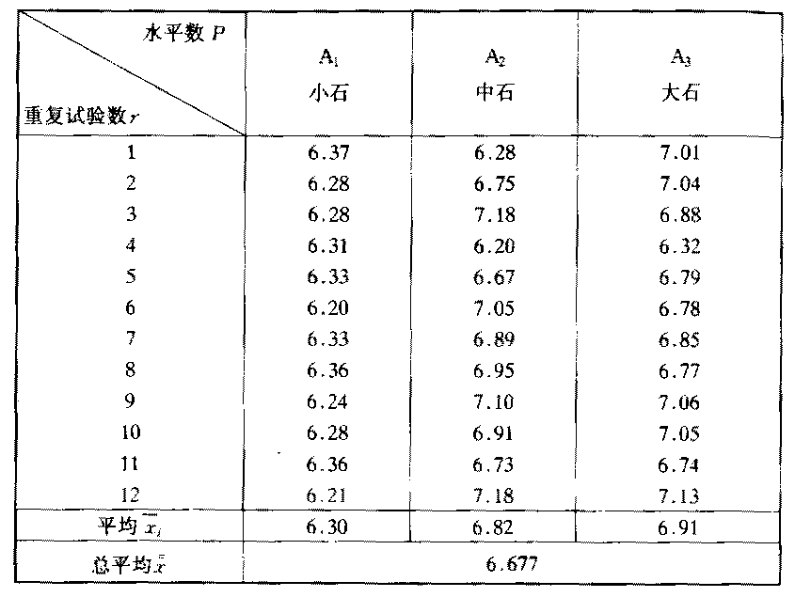

从表H7数据看到：
1)同一水平下，细度模数不一样，这种差异是由试验方法的差异所致，这种误差称为试验误差。
2)不同水平下，平均值也不同，是由于试验条件的改变引起的，这种差异称为条件变差。
3)36个数据都是参差不齐，它们是由于1)和2)影响的结果，其差异称为总变差。方差分析解决这个问题的思想是：
a)由数据的变差中分出试验误差和条件变差，并以定量来表示；
b)用条件变差和试验误差在一定意义下进行比较，如两者相差不大，说明条件的变化对细度模数影响不大；如两者相差大，条件变差比试验误差大得多，说明条件的变化对细度模数的影响是很大的；
c)选择较优的工艺条件或确定进一步试验的方向。
方差分析基本方法如下：
1)计算总变差、条件变差、试验误差及它们的自由度；
a)总变差的平方和ST和总自由度fT：
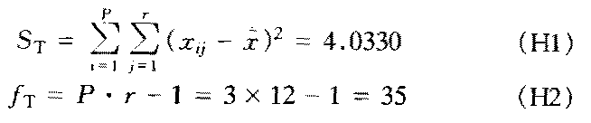

式中：x_{ij}——水平A_{i}的第j次试验值。
b)条件(因素)变差的平方和S_{A}和自由度f_{A}：
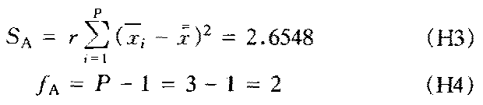

c)试验误差的平方和S_{e}和自由度f_{e}：
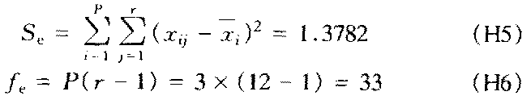

由上面计算结果得到
S_{T}=S_{A}十S_{e} (H7)
f_{T}==f_{A}+f_{e} (H8)
即总变差的平方和等于条件变差的平方和加上试验误差的平方和；总变差的自由度等于条件变差的自由度与试验误差自由度之和。利用(H7)式可以验证计算中是否有错误。为方便起见，常列成表H8格式进行计算。
表H8下半部第一行∑是同列12全数之和；第二行(∑)²是第一行的平方；第三行是同列12个数的平方和。这三列三个数之和放在最后一列，由该列的三个数计算：

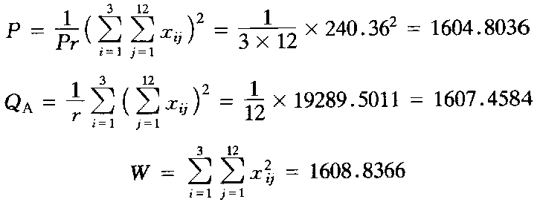

由P、Q_{A}、W得：
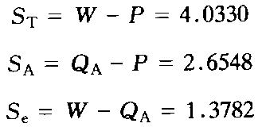

表H8 计算表
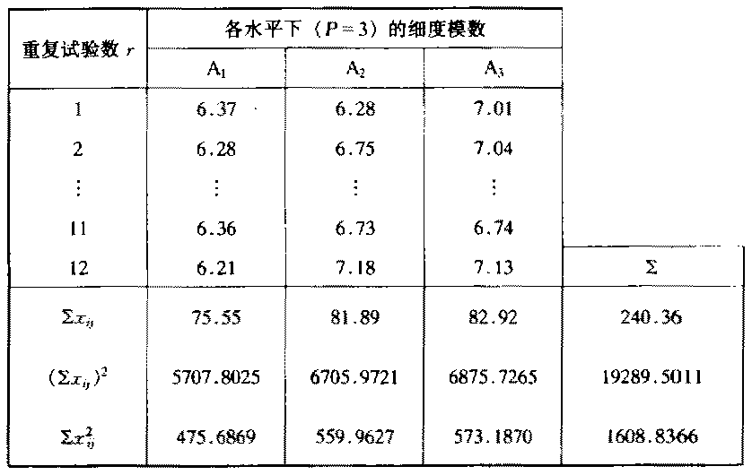

2)计算均方(平方和除以自由度)：
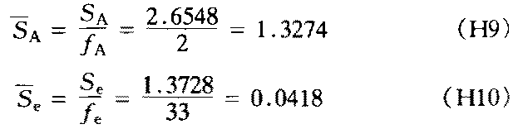

3)因素显著性检验：所谓因素显著性检验，是判断因素水平(碎石粒径)变化时，对考察指标(细度模数)的影响是否显著。统计学上把比值F(H11式)与某一临界值芦。进行比较， 作为判断因素显著性的标准，这种检验称为F检验。表H29给出了显著性水平a=0.10、0.05、0.01的F值表。计算的F值与表上值F_{a}进行比较时有四种情况：
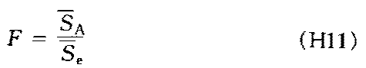

a)F>F_{0.01}，粒径影响特别显著，记为“* *”；
b)F_{0.01}>F>F_{0.05}，粒径影响显著，记为“*”；
c)F_{0.05}≥F>F_{0.10}，粒径有一定的影响，记为“(*)”；
d)F_{0.10}>F，看不出粒径对细度模数有较大影响。
对于本例F=S_{A}/S_{e}=1.3274/0.0418=31.76>F_{0.01}(2，33)=5.40，说明碎石粒径对细度模数的影响特别显著。计算结果列成方差分析表(表H9)。
表H9 方差分析表
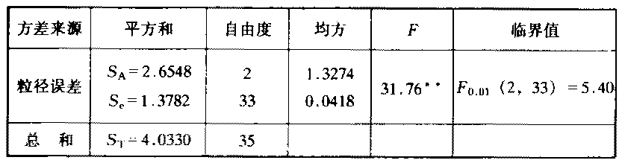

2 正交设计的方差分析
例3 某工程为检验萘系DH型减水剂的性能，对三种不同的工艺产品DH—1、DH—2、DH—3各选三种掺量0.3％、0.5％、0.7％进行混凝土试验(水灰比固定为0.6，坍落度在5.7cm-8.2cm之间)。现对正交设计所得的28d抗压强度结果作方差分析。
试验中的因素和水平及直观分析结果分别列于表H10和表H11。
表H10 因素水平表
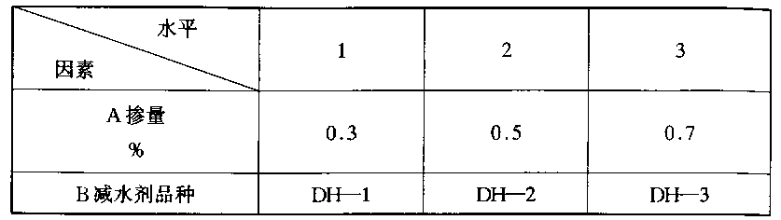

表H11 L₉(3⁴)试验方案与计算
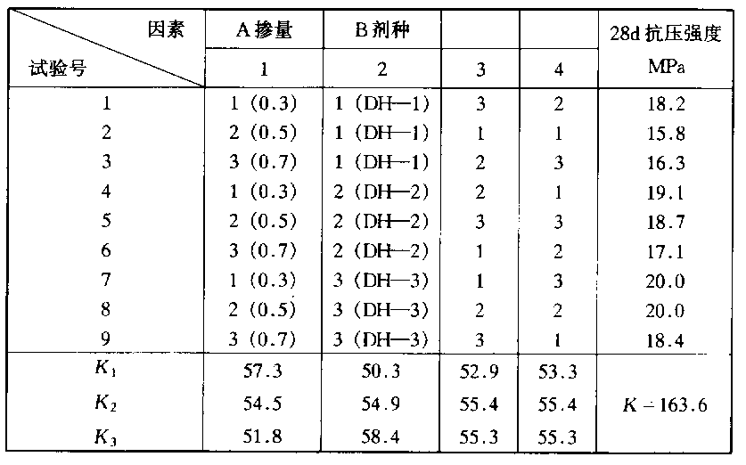

本例的平方和分解为：
S_{T}=S_{A}+S_{B}十S_{e} (H12)
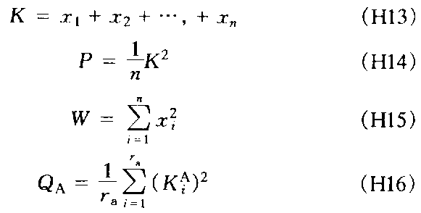
令

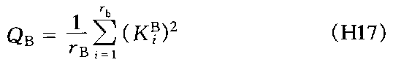

式中：n——试验次数，等于9；
r_{a}、r_{b}——因素A、B每个水平的试验重复次数，r_{A}=r_{B}=3；
X_{i}——每次试验结果。
则各因素的平方和为：
S_{T}=W-P (H18)
S_{A}=Q_{A}-P (H19)
S_{B}=Q_{B}-P (H20)
直接计算S_{e}有时比较麻烦，常用下式计算：
S_{e}=S_{T}—S_{A}—S_{B} (H21)
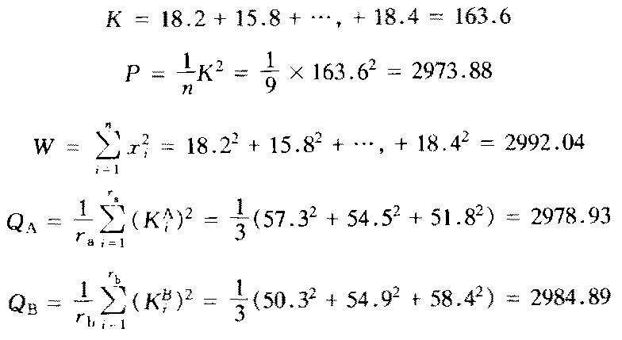
代人数据得：

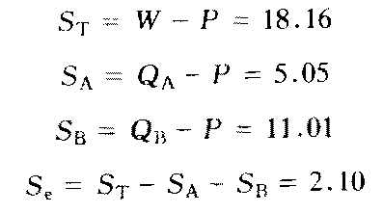
则

没有安排因素的第3、4列(空列)的平方和为：
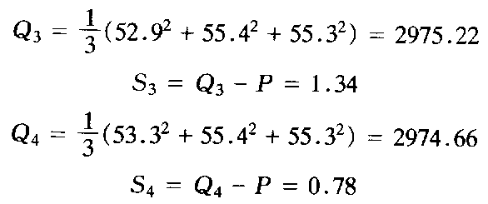

于是 S_{e}=S₃+S₄=2.12。可见，空列平方和表现为试验误差。
总自由度f_{T}等于试验次数n减1，即
f_{T}=9—1=8
因素自由度等于水平数减1，即
f_{A}=f_{B}=3—1=2
误差自由度为：
f_{e}=f_{T}-f_{A}-f_{B}=8—2—2=4
方差分析列于表H12。
从方差分析得出：
1)减水剂剂种对强度有显著影响，DH—3最好，DH—2次之，DH—1最差；
2)减水剂剂量对强度也有一定影响，掺量越小，强度越高；
表H12 方差分析表
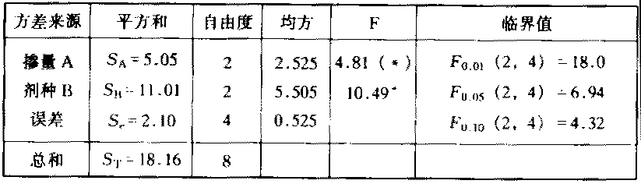

3)试验误差为$\sqrt{\overline{S_{e}}}=\sqrt{0\text{.}\text{525}}=0\text{.}\text{72}(\text{MPa})$
本例是一个两因素交叉分组全面试验的方差分析，按正交设计虽然并不减少试验次数，但规律清楚，结论明确。同时说明，在因素无交互作用的条件下，正交表的空列均表现为试验误差。
混合水平表方差分析的基本方法与例3相同。
H.0.3 附表

表H13 正交表L₄(2³)
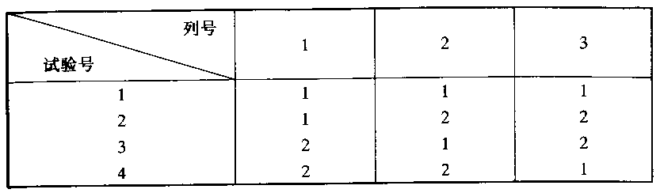

表H14 正交表L₈(2⁷)
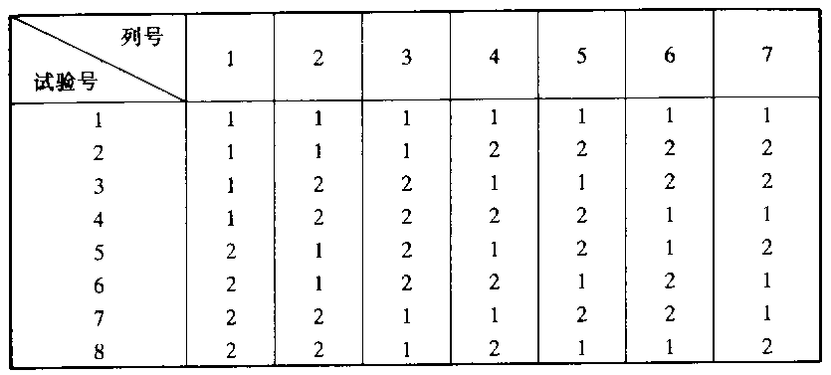

表H15 正交表L₉(3⁴)
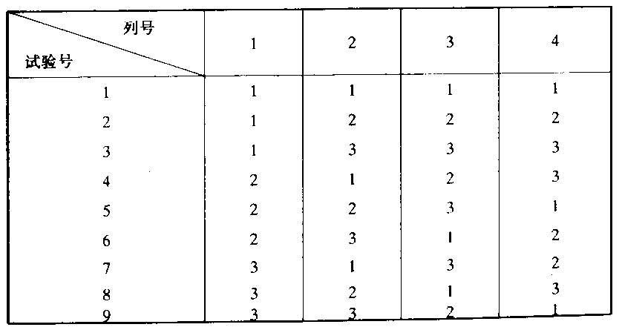

表H16 正交表L₁₆(4⁵)
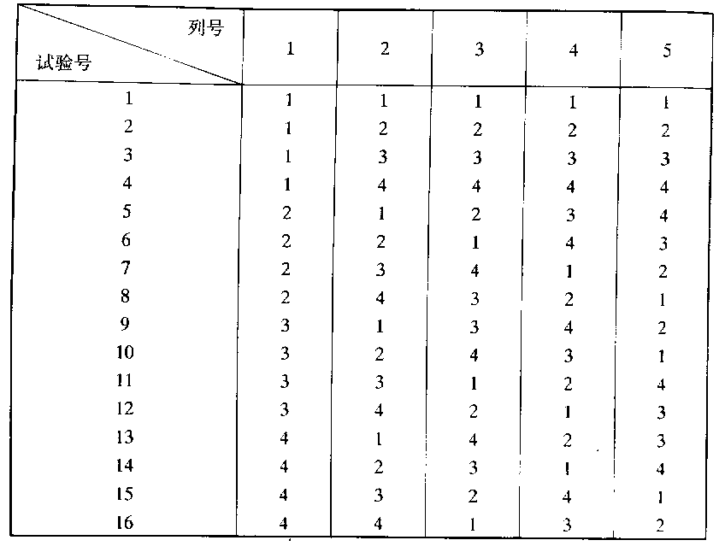

表H17正交表L₂₅(5⁶)
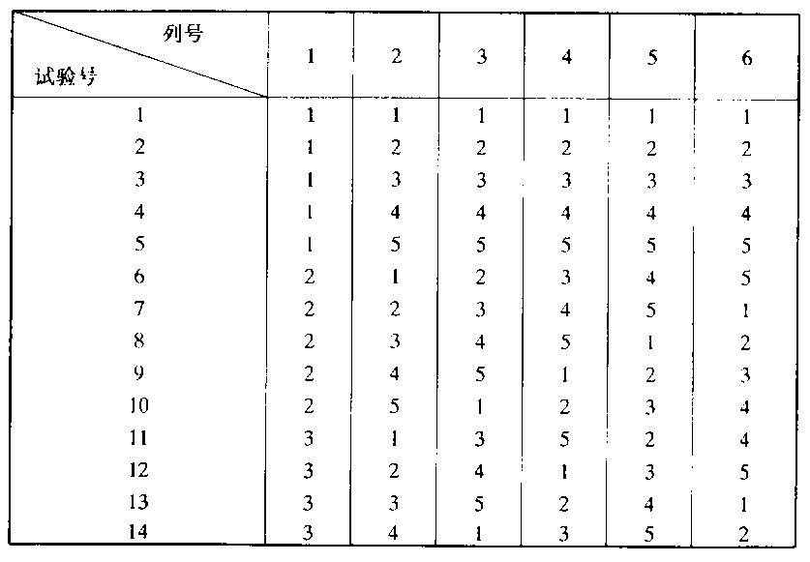

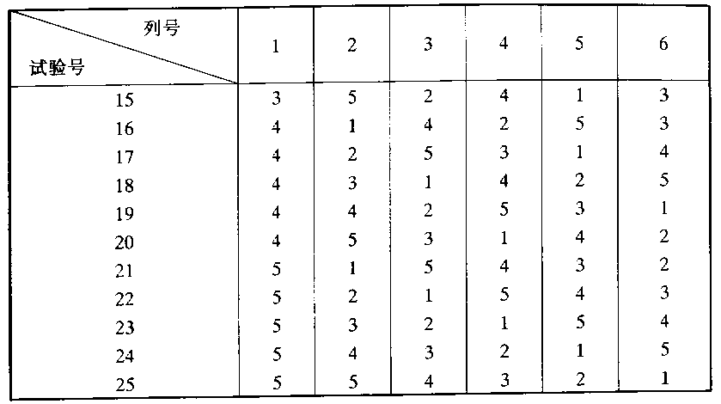
表H17(续)

表H18 正交表L₈(4¹×2⁴)
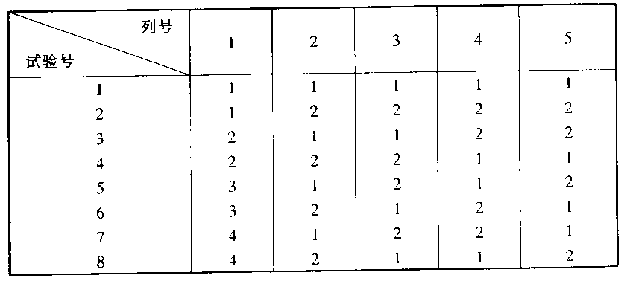

表H19 正交表L₁₂(3¹×2⁴)
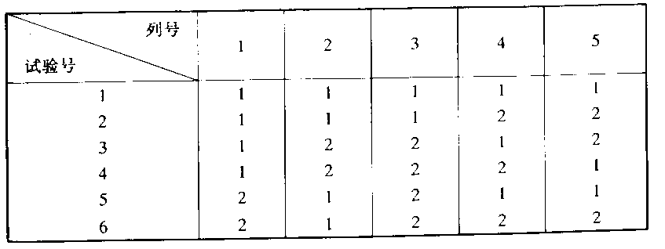

表H19(续)
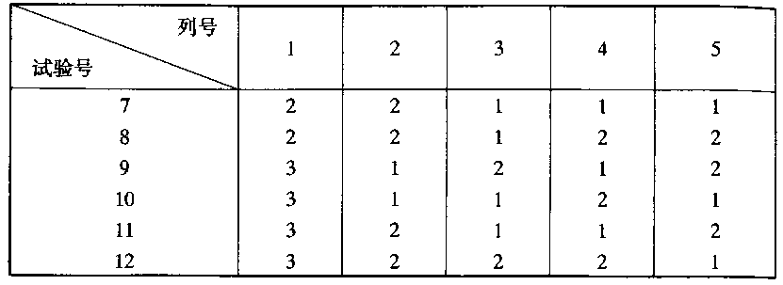

表H20正交表L₁₂(6¹×2²)
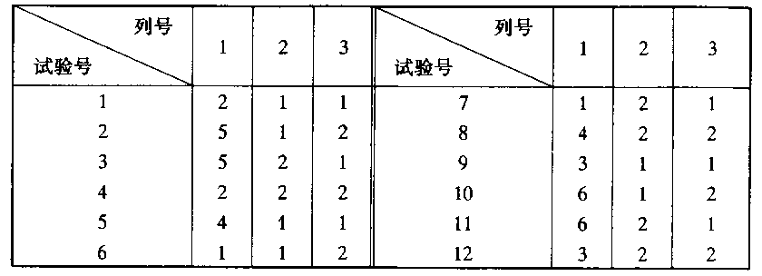

表H21 正交表L₁₈(2¹×3⁷)
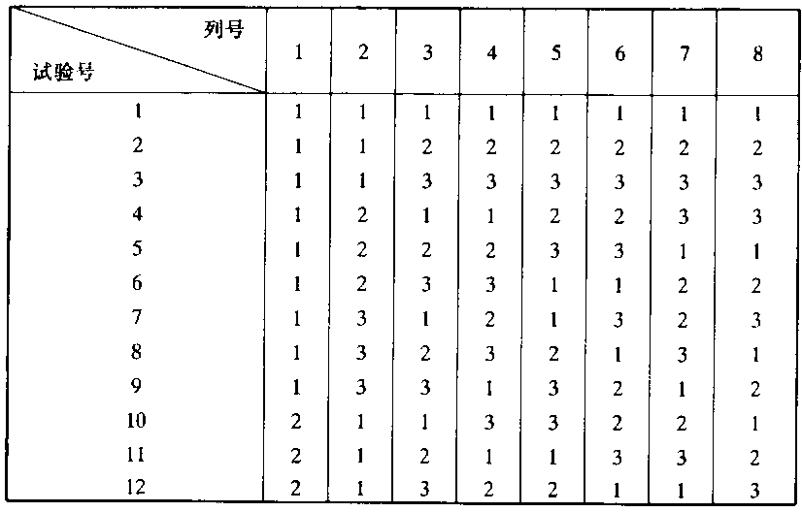

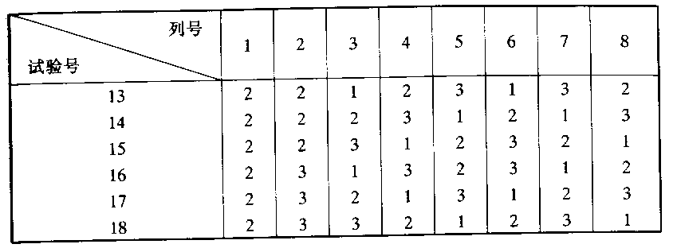
表H21(续)

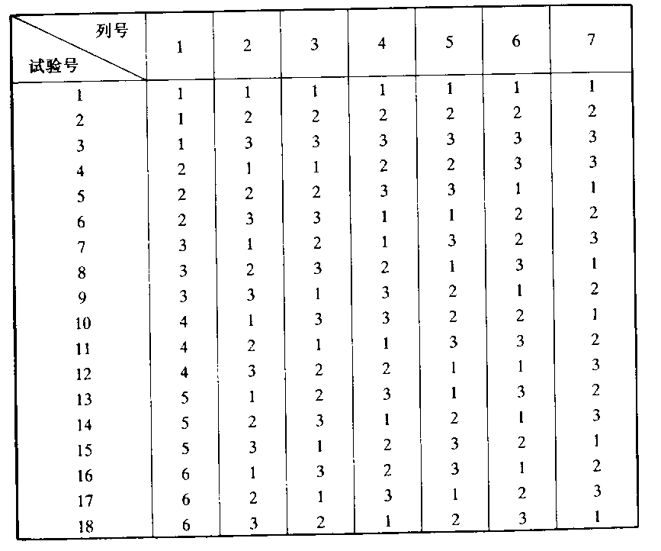
表H22正交表L₁₈(6¹×3⁶)

表H23正交表L₁₆(4⁴×2³)
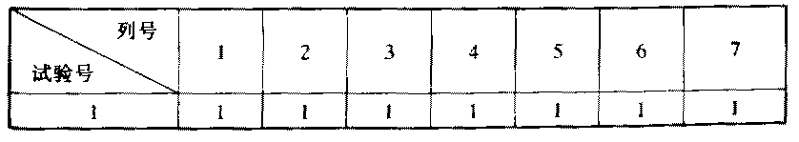

表H23(续)
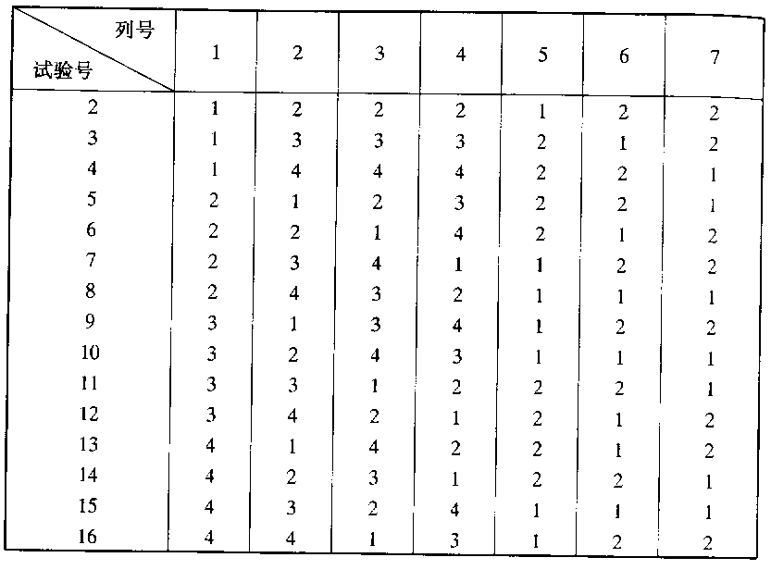

表H24 正交表L₁₆(4³×2⁶)

表H24 正交表L₁₆(4³×2⁶)
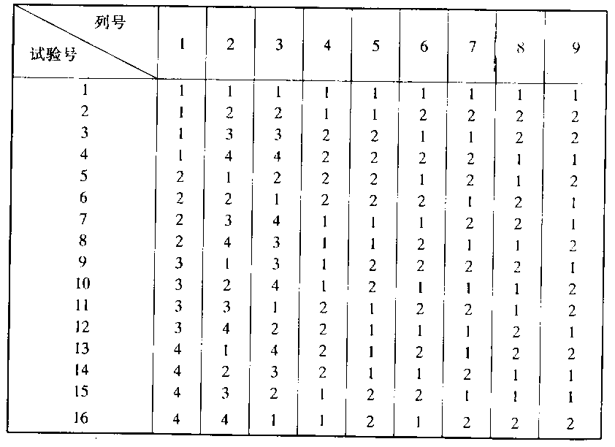

表H25 正交表L₁₆(4²×2⁹)

表H25 正交表L₁₆(4²×2⁹)
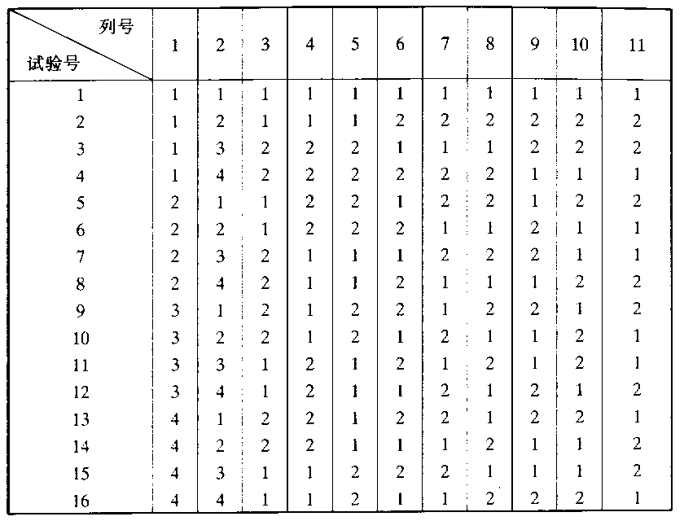

表H26 正交表L₁₆(4¹×2¹²)
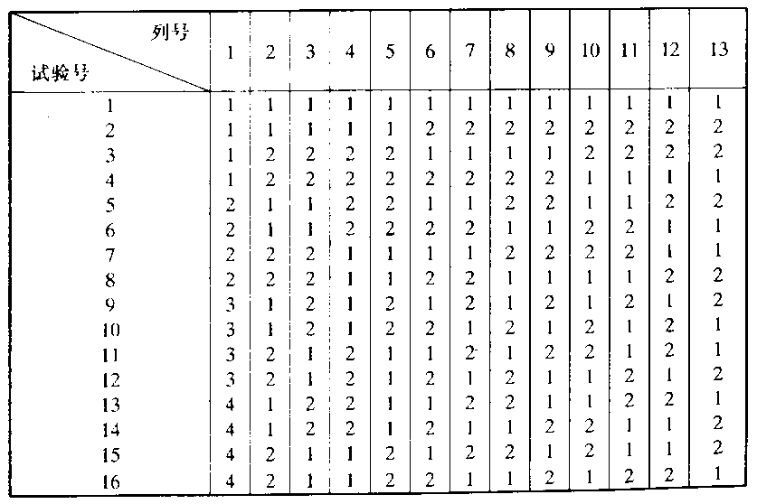

表H27 正交表L₂₄(3¹×4¹×2⁴)
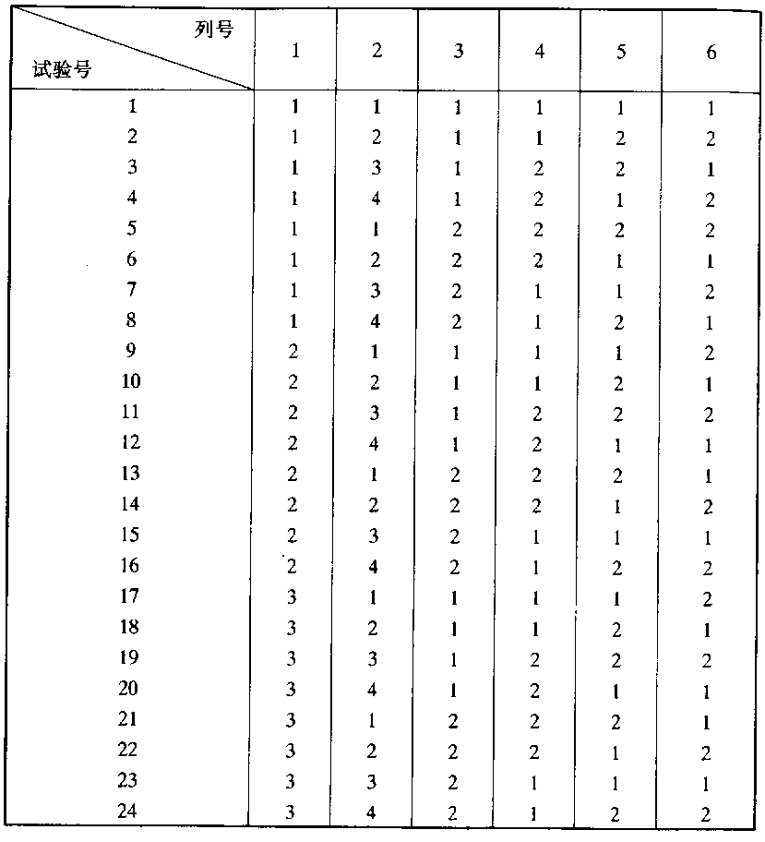

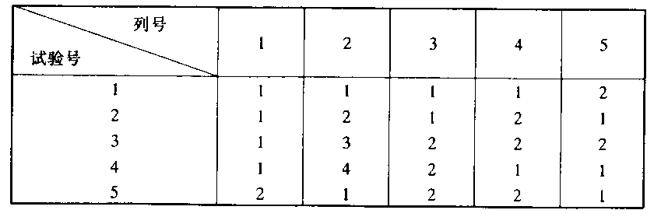
表H28 正交表L₂₄(6¹×4¹×2³)

表H28(续)
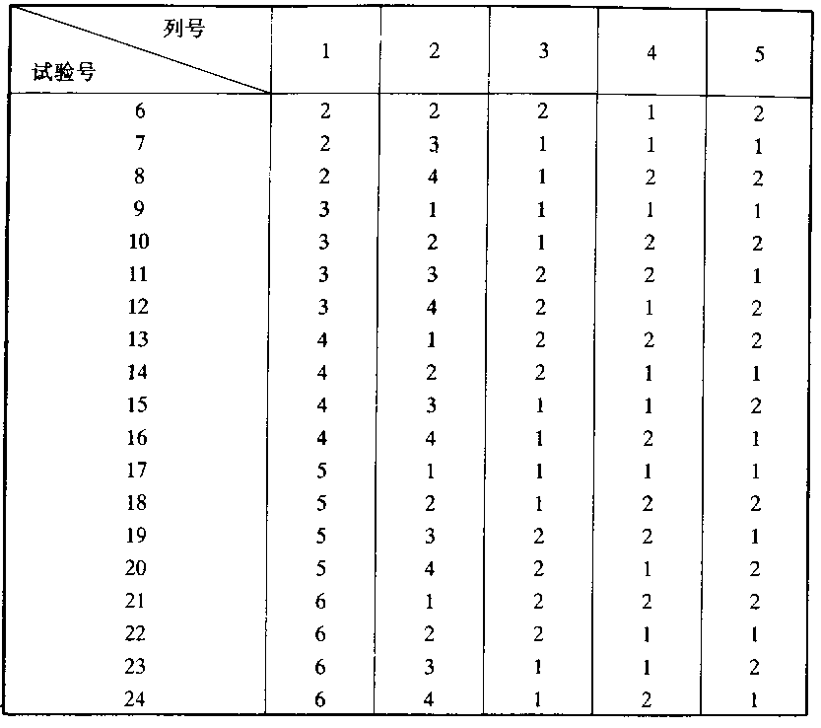

表H29(a) F检验表(a=10％)
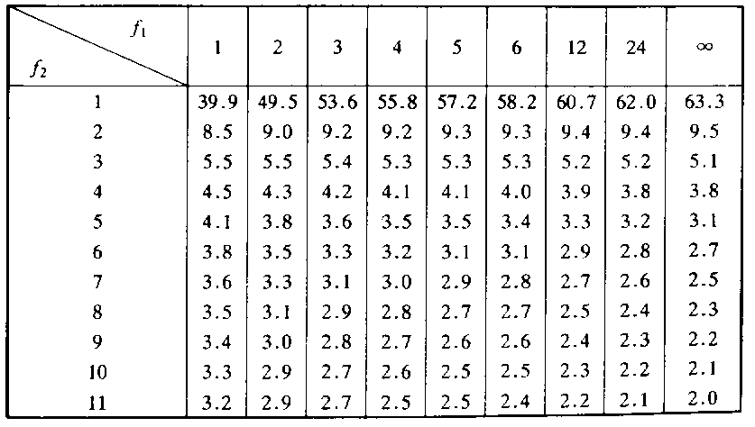

表H29(a)(续)
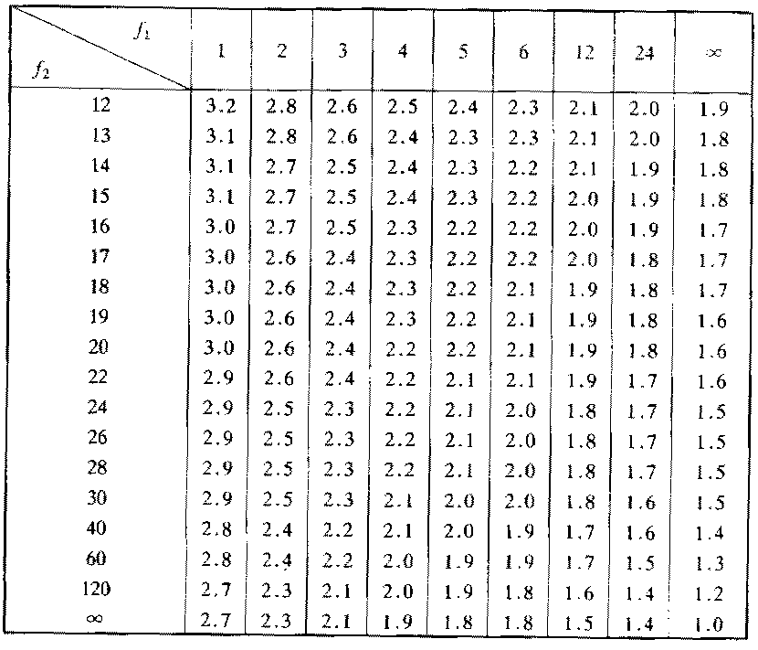

表H29(b) F检验表(a=5％)
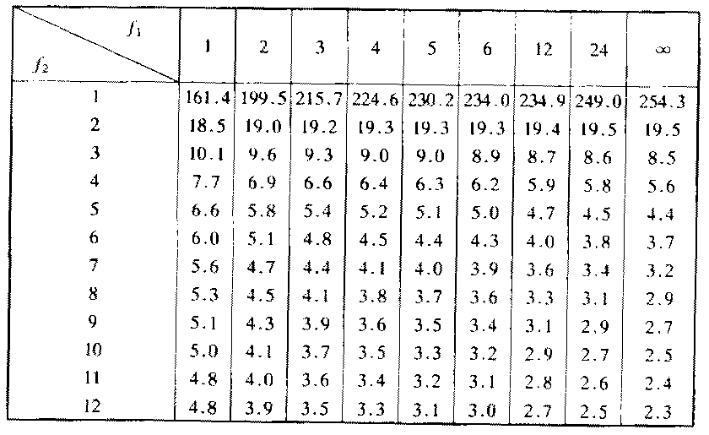

表H29(b)(续)
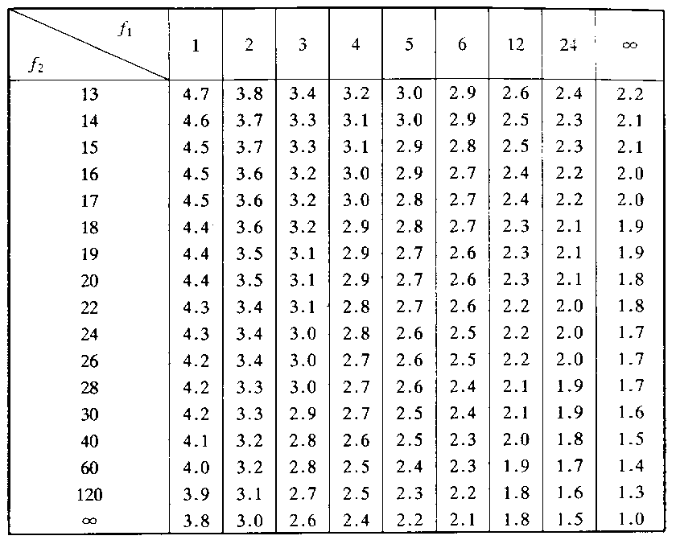

表H29(c) F检验表(a=l％)
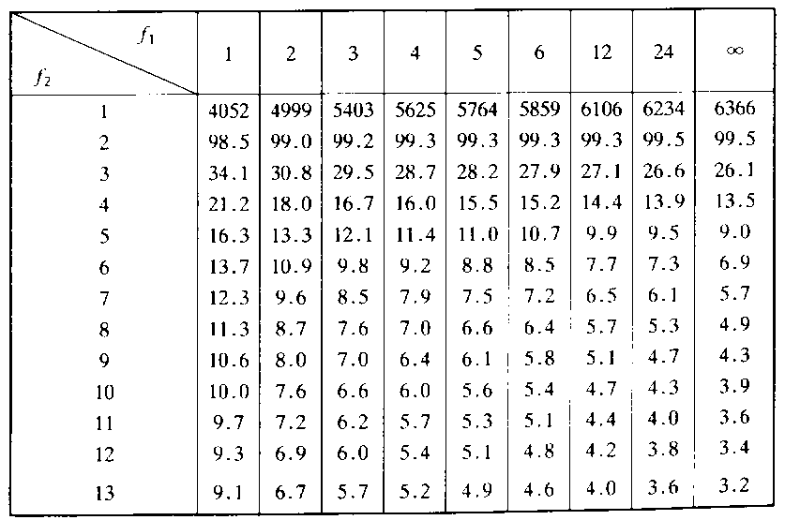

表H29(c)(续)
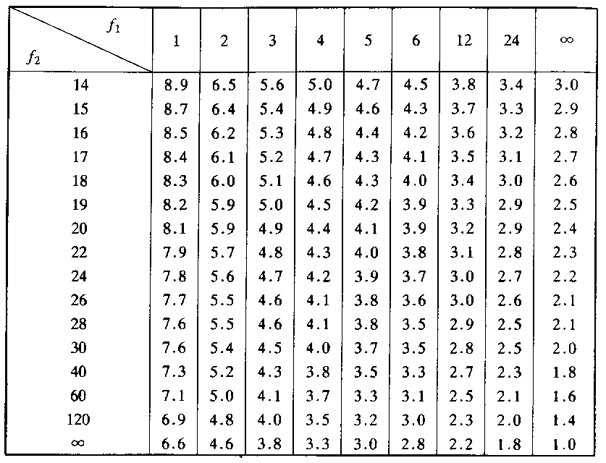

附录J(提示的附录)
回 归 分 析
回归分析或相关分析是处理试验数据的一种常用工具，为简单起见，不区别回归分析与相关分析，通称为回归分析。
J.0.1 一元线性回归
1 回归直线的求法
例1 在一定的水泥品种和标号下，取得混凝土28d抗压强度与灰水比的资料列于表J1。试确定强度y与灰水比x之间的直线方程。
表J1 水灰比与抗压强度关系
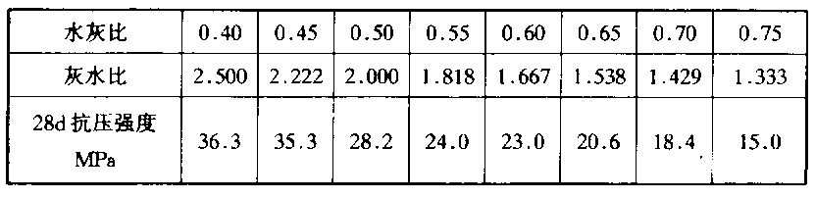

将数据绘成图J1。从图看出，数据点近于一直线，其表达式为：
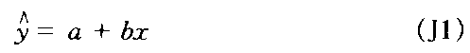

式(J1)称为y和x的回归线。下面确定这条回归直线。
设有n对互相独立的观测值(x_{i}，y_{i})，i=1，2，…，n，从点图上看出x和y是一个线性关系，其关系可表达为：
α和β是常数，ε_{i}是试验误差。如果忽略ε_{i}，y和x就是一个严格的线性关系，对应x_{i}的y值记作J_{i}，则
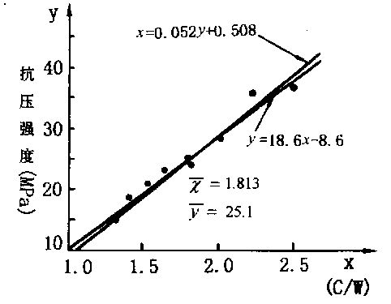

图J1 抗压强度f₂₈与灰水比C/W关系
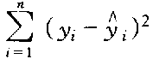
由于α和β是未知的，在得到n个观测值以后就可以估计出α和β常用的方法是选α和β使达到最小，这就是著名的最小二乘法原理。根据这个原理，α和β的估计值a和b是：
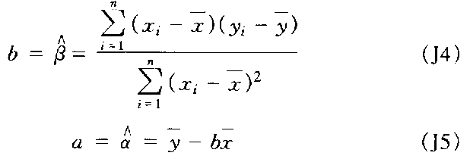

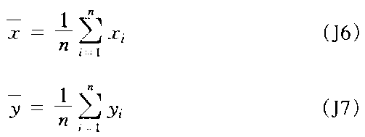
其中：

为方便起见，引入符号：
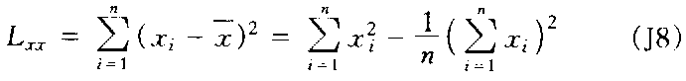

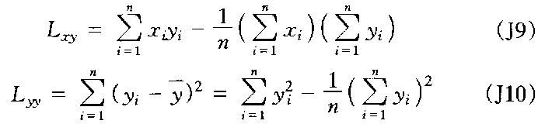

计算时常列成表J2。
J2 一元回归计算表
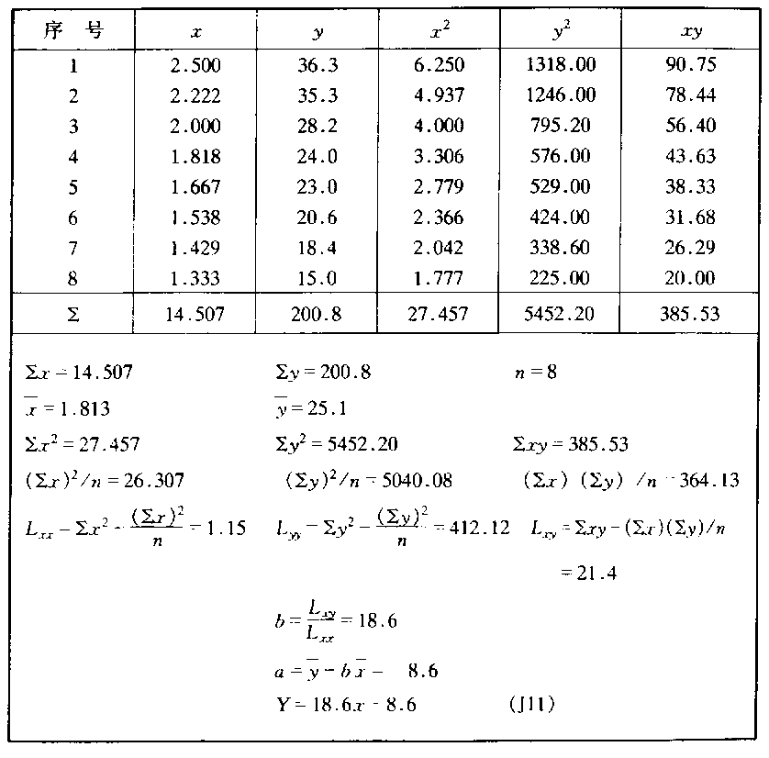

(J11)式即为所求的回归方程。它—定通过($\overline{x}$，$\overline{y}$)这一点。令x=x₀代入方程，求出相应的y₀，连接($\overline{x}$，$\overline{y}$)和(x₀，y₀)就是回归线，见图J2。
常数b叫做回归系数，其物理意义是：在试验范围内，当灰水比增减0.1时，强度增减l.86MPa。
2 直线相关系数r及其检验
1)直线相关系数r表示y和x线性相关的密切程度，其物理意义见图J2。r的绝对值愈接近于1，表示y和x线性相关愈好；如果它接近于0，表示y和x之间没有线性关系或两者有非线性关系。相关系数按式(J12)计算：
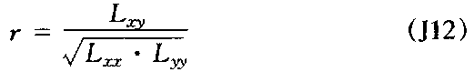

将例1数据代人上式得：
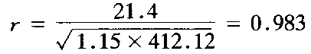

说明在一定的水泥品种和标号下，混凝土28d抗压强度与灰水比的线性关系是很密切的。

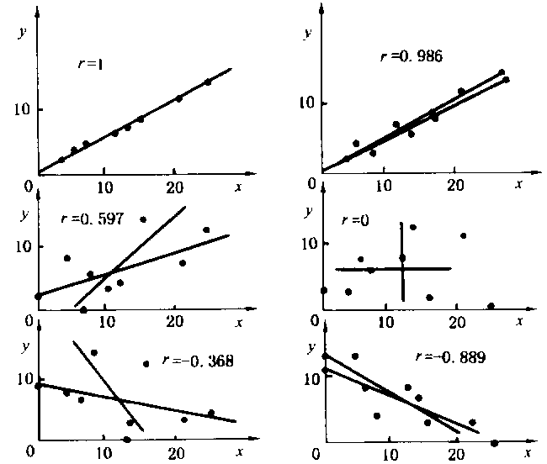

图J2 相关系数在1～-0.889间的各种式样散点图
2)当数据组数(样本容量)n较小时，由于r分布的离散程度较大，可能根据样本观测值算出的r绝对值不是很小的数值，例如0.80，但样本所来自总体的相关系数ρ却可以等于0。 r的检验是检验总体相关系数ρ=0是否可信。表J3给出了相关系数检验表，表中数值为相关系数的起码值，求出的相关系数r要大于表上的值，才能考虑用直线来描述y和x之间的关系。此例n=8，相应的数为0.707(可信度a=5％)，因r=0.98大于0.707，因此配成直线是有意义的。
3 回归线的精度。由于y和x是相关关系，知道了x的值，还不能精确地知道y的值，但可以通过回归方程求出y的平均值$\hat{y}$。实际的值离$\hat{y}$；可能有多远?即用实测点配成直线的精度如何?同一个x实测的y按正态分布波动，算出波动的标准差，则回归的精度即可估计出来，这里的标准差称为剩余标准差，表示配线的精度，它由式(J13)、式(J14)计算：
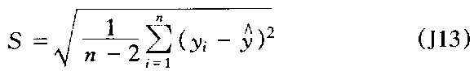

表J3 相关系数检验表
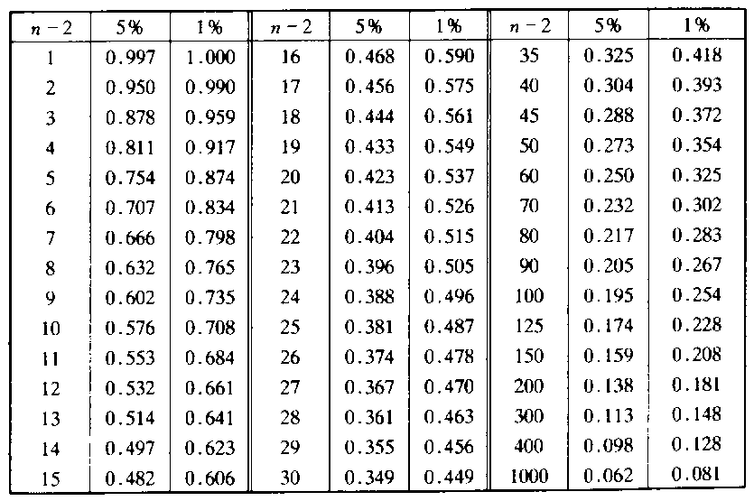

为计算方便，改用
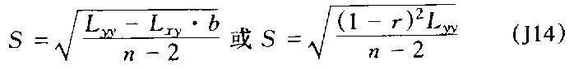

代入数据得：
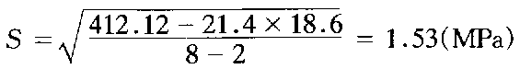

或
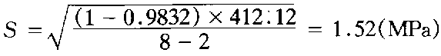

如用回归方程来预报强度，95％的机会不会超过±2S=±3.06MPa。
按同样方法，可以求出x对y的回归方程，见图J1。
J.0.2 一元非线性回归
混凝土的绝热温升Tr或水泥水化热Q与龄期t的关系，符合双曲线关系式：

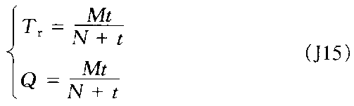

式中：T_{r}——混凝土绝热温升，℃；
Q——水泥水化热，J/g；
t——龄期，d；
M——混凝土最终绝热温升(℃)或水泥最终水化热，J/g；
N——发热系数，d。
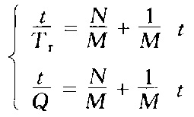
变换式(J15)得：

令
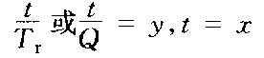

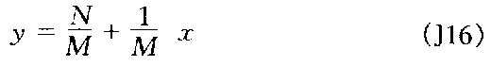
则

$\frac{1}{M}$$\frac{1}{M}$$\frac{1}{M}$$\frac{N}{M}$
为直线的斜率， 为其与y轴的截距，确定 和 的计算方法见例1。

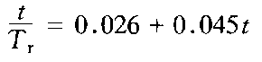
例2 某工程基础混凝土，水泥用量为160kg/m³，根据实测的绝热温升(见表J4)，经计算得如下的关系：

表J4 绝热温升实测值与计算值比较
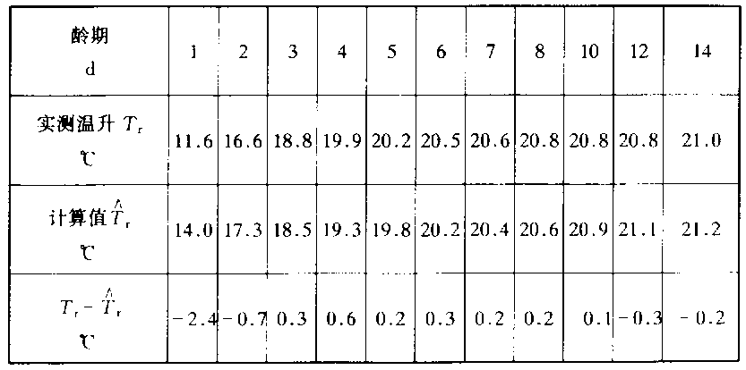

按式(J17)计算值与实测的比较见表J4和图J3。
剩余均方差为：
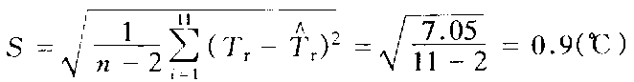

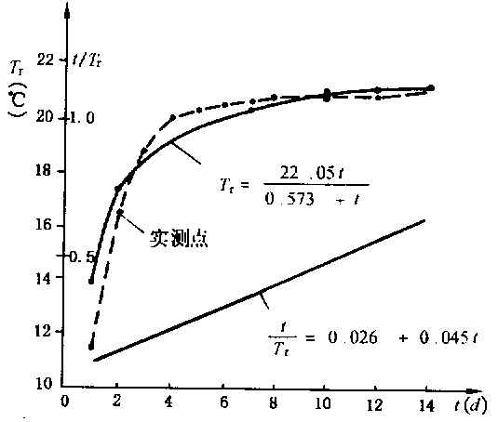
2S=1.8，说明用回归曲线式(J17)预报混凝土的绝热温升时，95％的预报值的误差在1.8℃以内。

图J3 混凝土绝热温升与龄期关系
图J3 混凝土绝热温升与龄期关系

